UNIVERSIDAD NACIONAL DE INGENIERÍA
UNIDAD DE POSGRADO FACULTAD DE INGENIERÍA INDUSTRIAL Y DE SISTEMAS


TESIS
“MULTI-AGENTE DE APRENDIZAJE POR REFUERZO PROFUNDO PARA LA GESTIÓN COORDINADA DE FLEXIBILIDAD ENERGÉTICA, EMISIONES DE CARBONO Y COSTOS ENERGÉTICOS EN COMUNIDADES INTELIGENTES DE LA CIUDAD DE IQUITOS, 2026”
PARA OPTAR EL GRADO ACADÉMICO DE
MAESTRO CON MENCIÓN EN:
INTELIGENCIA ARTIFICIAL
ELABORADA POR:
BACH. TAPIA CCOYSO, MAC
BACH. ZAMBRANO JOVE, SERGIO MAURICIO
ASESOR:
DR. ZELA MORAYA, WESTER EDISON
LIMA – PERU

2026

Dedicatoria
A mi familia, por el apoyo incondicional durante este camino de formación académica; a los docentes y colegas de la Universidad Nacional de Ingeniería, por impulsar la investigación aplicada en sistemas eléctricos inteligentes; y a la comunidad académica de Iquitos, cuyo contexto energético motivó el presente estudio.

Agradecimientos
Se agradece a la Escuela de Posgrado de la UNI, al equipo de investigación del proyecto MADRL CityLearn v3, a Electro Oriente S.A. y a las instituciones que aportaron datos operativos para el dataset citylearn_iquitos_2023_2025. Asimismo, se reconoce el uso de recursos computacionales en Google Colab para la corrida canónica de 50 episodios (madrl_v3_20260627_164047).

Resumen
El presente estudio determina el efecto de cuatro algoritmos MADRL (HAPPO, MASAC, MATD3 y MAAC) sobre la flexibilidad energética, las emisiones de CO₂ y los costos energéticos de una comunidad inteligente del Sistema Eléctrico Aislado de Iquitos, bajo diseño cuasiexperimental factorial 4×3 en CityLearn v3 (Dec-POMDP/CTDE). La evidencia proviene exclusivamente de la corrida canónica Drive madrl_v3_20260627_164047 (50 episodios; HAPPO 49/50) y de sus artefactos en outputs/ (resumen_comparativo, _drive_madrl/kpi_recalc_20260728, madrl_multicriteria_selection, estadística KPI-gains). Descriptivamente, MATD3 lidera OE.1 (flex_composite = 1,0009) y OE.2 (ΔCO₂ = 23 070 kg) y obtiene el score global best_madrl 3×3 = 0,6667; MAAC lidera OE.3 (Δcosto = 9 515 EUR) y el ranking evaluate_v2 4/4 (MAAC 0,9538 > MATD3 0,8805 > MASAC 0,8679 > HAPPO 0,0000). Inferencialmente, tras Shapiro–Wilk, Kruskal–Wallis sobre KPI-gains no rechaza HE10/HE20/HE30 (p = 0,4685 / 0,7648 / 0,7357) ni respalda HE11/HE21/HE31; H0G se rechaza solo de forma exploratoria (Friedman p = 0,0096; KW ALL p = 0,1554 no significativo). TOPSIS (outputs/madrl_multicriteria_selection; C* MAAC ≈ 0,9827 > MASAC 0,5656 > MATD3 0,3074) es medida multicriterio formal adicional que integra los tres pilares para apoyar la determinación de OG/OE y el contraste multiobjetivo de HE, junto a evaluate_v2 y KPI-gains. La inferencia permanece exploratoria (semilla única seed=0).
La evidencia se recalculó exclusivamente con los resultados reales de los 50 episodios de cada uno de los 12 tratamientos de la corrida madrl_v3_20260627_164047. Se auditaron 600 filas episódicas, 668 KPI distritales, 15.300 KPI por edificio y 204 resúmenes de comportamiento. En E1, MATD3 presentó el menor deterioro de flexibilidad (-0,0923 %), sin impacto ni diferencias significativas (Friedman p=0,614935). En E2, MATD3 presentó el menor aumento de CO₂ (-0,4193 % de efecto favorable, equivalente a +23 070 kgCO₂), con diferencias entre algoritmos (p=1,461×10⁻⁸). En E3, MAAC registró el menor incremento de costo (-0,2675 %, +18.978,30 EUR), sin diferencia global (p=0,109906). TOPSIS multicriterio (madrl_multicriteria_selection; C* MAAC ≈ 0,9827) identifica a MAAC como líder multiobjetivo formal adicional; H0G se rechaza de forma exploratoria (Friedman integración p = 0,0096) mientras KW ALL no es significativo (p = 0,1554); HE11/HE21/HE31 no se respaldan. Por ello, se cumplen los objetivos de cuantificación y selección descriptiva, pero no se demuestra superioridad estadística global. La inferencia es exploratoria porque existe una sola semilla independiente por tratamiento.
Palabras clave: aprendizaje por refuerzo profundo multiagente; comunidades inteligentes; CityLearn; Dec-POMDP; entrenamiento centralizado y ejecución descentralizada; flexibilidad energética; emisiones de CO₂; costos energéticos; Sistema Eléctrico Aislado de Iquitos; Python; pandas; NumPy; requests; pvlib; openpyxl.

Abstract
This study determines the effect of four MADRL algorithms (HAPPO, MASAC, MATD3, MAAC) on energy flexibility, CO₂ emissions and energy costs in a smart community of the Iquitos Isolated Electric System under a 4×3 quasi-experimental design on CityLearn v3 (Dec-POMDP/CTDE). Evidence comes solely from canonical Drive run madrl_v3_20260627_164047 (50 episodes; HAPPO 49/50). Descriptively, MATD3 leads OE.1 (flex_composite=1.0009) and OE.2 (ΔCO₂=23,070 kg) with best_madrl 3×3 score 0.6667; MAAC leads OE.3 (Δcost=9,515 EUR) and evaluate_v2 4/4 (MAAC 0.9538 > MATD3 0.8805 > MASAC 0.8679 > HAPPO 0.0000). After Shapiro–Wilk, Kruskal–Wallis on KPI-gains does not reject HE10/HE20/HE30 (p=0.4685/0.7648/0.7357) and does not support HE11/HE21/HE31; H0G is rejected only exploratorily (Friedman p=0.0096; KW ALL p=0.1554 n.s.). TOPSIS (real_drive_50ep_c1c6; MAAC C*≈0.9827 > MASAC 0.5656 > MATD3 0.3074) is an additional formal multicriteria measure supporting OG/OE/HE multiobjective judgment alongside evaluate_v2 and KPI-gains (it does not replace the omnibus). Inference remains exploratory (single seed=0).
All evidence was recalculated exclusively from the real 50-episode results for each of the 12 treatments in run madrl_v3_20260627_164047: 600 episode rows, 668 district KPI values, 15,300 building KPI values and 204 building-behaviour summaries. MATD3 showed the smallest flexibility deterioration in E1 (-0.0923%; Friedman p=0.614935) and the smallest CO2 increase in E2 (-0.4193% favourable effect, 23,070 kgCO2; p=1.461×10^-8). MAAC showed the smallest E3 cost increase (-0.2675%, +EUR 18,978.30; p=0.109906). Multicriteria TOPSIS (madrl_multicriteria_selection) ranked MAAC first (C*≈0.9827), while H0G is rejected exploratorily (integration Friedman p = 0.0096) and KW ALL is non-significant (p = 0.1554); HE11/HE21/HE31 are not supported. The objectives are therefore fulfilled quantitatively and a descriptive leader is identified, but global statistical superiority is not demonstrated. Inference remains exploratory because only one independent seed is available per treatment.
Keywords: multi-agent deep reinforcement learning; smart communities; CityLearn; Dec-POMDP; centralized training and decentralized execution; energy flexibility; CO₂ emissions; energy costs; Iquitos Isolated Electric System; Python; pandas; NumPy; requests; pvlib; openpyxl.
ÍNDICE DE CONTENIDOS
Dedicatoria 2
Agradecimientos 3
CAPÍTULO I. Resumen 4
CAPÍTULO II. Abstract 5
CAPÍTULO IV. Indice de tablas 9
Capítulo 1. Planteamiento del Problema 43
1.1. Diagnóstico del problema 43
1.2. Identificación y descripción del problema de estudio 48
1.2.1. Formulación del problema 50
1.2.2 Justificación y alcances 51
1.3. Objetivos e hipótesis de la investigación 59
1.3.1 Objetivos 59
1.3.2 Hipótesis 60
CAPÍTULO V. Marco teórico 62
1.4. Fundamentos teóricos, conceptuales y matemáticos de las variables de investigación 63
1.5. Bases teóricas 64
1.5.1 MADRL 64
1.5.2 Formalización matemática Dec-POMDP 69
1.5.3 Dec-POMDP como formalización del problema de investigación 73
1.5.4 Entrenamiento centralizado con ejecución descentralizada 75
1.5.5 CityLearn y simulación multiobjetivo 76
1.5.6 Metodología de selección de los cuatro algoritmos MADRL 77
1.6. Variables de la investigación 81
1.6.1 Variable independiente 81
1.6.2 Variable dependiente 82
1.7. Antecedentes 83
1.7.1 Antecedentes internacionales 83
1.7.2 Antecedentes nacionales y peruanos 87
1.7.3 Síntesis crítica de antecedentes y brecha científica 89
1.8. Definición de términos y posición teórica 90
1.8.1 Definición de términos y delimitaciones conceptuales 90
1.8.2 Posición teórica de la tesis 91
1.9. Síntesis crítica y triangulación del marco teórico 91
CAPÍTULO VI. Capítulo 3. Metodología 93
1.10. Enfoque, tipo, nivel y diseño de investigación 93
1.11. Diseño experimental-computacional factorial 4 × 3 94
1.12. Datos utilizados y fuente empírica 95
1.13. Variables, dimensiones e indicadores 96
1.14. Técnicas, herramientas e instrumentos 97
1.15. Procedimiento experimental 98
1.16. Validez metodológica, trazabilidad y control de sesgos 99
CAPÍTULO VII. Capítulo 4. Desarrollo de la propuesta 101
1.17. Desarrollo del sistema y arquitectura de software 101
1.18. 4.2 Modelo de IA: formulación Dec-POMDP 101
1.19. 4.3 Esquema CTDE 102
1.20. Algoritmos 102
1.21. 4.5 Función de recompensa multiobjetivo 104
1.22. Aportes originales al motor de simulación 105
1.23. Diseño experimental: matriz de 12 corridas 105
1.24. Implementación 106
1.25. Detalle técnico de la propuesta derivado del resumen 107
1.25.1 Construcción del dataset y fuentes utilizadas 108
1.25.2 Librerias, scripts y herramientas de implementación 109
1.25.3 Arquitectura operativa desde datos hasta resultados 110
1.25.4 Delimitación entre equipos controlados y no controlados 111
1.26. Respuesta operacional a las preguntas específicas PE.1, PE.2 y PE.3 112
CAPÍTULO VIII. Capítulo 5. Resultados y contrastación de hipótesis 115
1.27. Cobertura de artefactos experimentales 115
1.28. Trazabilidad entre objetivos, hipótesis e indicadores 117
1.29. Curvas de convergencia y episodios de aprendizaje 118
1.30. KPIs bajo nomenclatura CityLearn v2 evaluate_v2 122
1.31. 5.5 OE.1: efecto del MADRL sobre flexibilidad energética 129
1.32. 5.6 OE.2: efecto del MADRL sobre emisiones de CO₂ 135
1.33. 5.7 OE.3: efecto del MADRL sobre costos energéticos 141
1.34. 5.8 Resultados por edificio y equipamiento controlado 148
1.35. 5.9 Síntesis de contrastación de OE.1, OE.2 y OE.3 157
1.36. 5.10 Discusión triangulada de resultados con antecedentes internacionales y nacionales 161
CAPÍTULO IX. Capítulo 6. Conclusiones preliminares 171
1.37. 6.1 Principales hallazgos 171
1.38. 6.2 Limitaciones encontradas 172
1.39. 6.3 Trabajo pendiente 172
CAPÍTULO X. Referencias bibliográficas 173
CAPÍTULO XI. Anexo A. Resultados reales integrados desde Google Drive 181
1.40. A.1 Resultados distritales por algoritmo y escenario 181
1.41. A.2 Resultados por edificio 187
1.42. A.3 Equipamiento controlado y no controlado 192
1.43. A.4 Checkpoints y reproducibilidad de modelos 197
1.44. A.5 Archivos reproducibles 200
CAPÍTULO XII. Anexo B. Diagramas de flujo y arquitectura del proyecto 203
1.45. Diagrama 1 — Vision General del Proyecto (inicio a fin) 203
1.46. Diagrama 2 — Pipeline del Dataset Iquitos 2023-2025 203
1.47. Diagrama 3 — Arquitectura Dec-POMDP y CTDE de los 17 Agentes 204
1.48. Diagrama 4 — Los 4 Algoritmos MADRL: Taxonomia y Diferencias 206
1.49. Diagrama 5 — Flujo de Entrenamiento: 12 Corridas (two_phase_happo_masac_v3) 207
1.50. Diagrama 6 — Recompensa Multiobjetivo por Escenario 209
1.51. Diagrama 7 — Pipeline de evaluación y selección por objetivo 209
1.52. Diagrama 8 — Infraestructura de Despliegue: Local, Colab A100 y AWS EC2 211
1.53. Diagrama 9 — Estructura de Capas del Software 212

Indice de tablas
Símbolo 70
Definición teórica 70
Valor / rango en esta tesis 70
N 70
Número de agentes cooperativos (edificios) 70
17 70
S 70
Espacio de estado global 70
Concatenación s = [1… 17]; dim global = 1 856 70
O_i 70
Espacio de observación local del agente i 70
Heterogéneo: 57-330 dimensiones según flota EV 70
A_i 70
Espacio de acción local del agente i 70
Heterogéneo: 5-44 acciones (BESS, EV, carga desplazable) 70
T 70
Función de transición estocástica S x A -> Delta(S) 70
Balance energético, modelo RC, BESS eta_RT = 0.9025, EV estocástico 70
Omega 70
Función de observación O_i = Omega (s, a) 70
Proyección parcial del estado global a información local 70
R 70
Recompensa cooperativa escalar o vector mixto 70
CityLearnV3MADRLRewardFunction; agregación team_mean 70
gamma 70
Factor de descuento 70
0.9999 70
T_hor 70
Horizonte temporal del episodio 70
8 760 pasos (1 h/paso) 70
pi_i 70
Política descentralizada del edificio i 70
pi_i(a_i | o_i); sin comunicación inter-edificio 70
Elemento 72
Operación en la tesis 72
Evidencia local 72
Agentes 72
Edificios institucionales/comerciales de la comunidad 72
17 agentes en building_behavior_summary.csv 72
Estado global S 72
Concatenación de observaciones locales para critic/entrenamiento CTDE 72
suma observation_dim=1856 72
Observación local O_i 72
Información parcial disponible para cada actor 72
rango observado 54-327 variables 72
Acción A_i 72
Control descentralizado de equipos flexibles 72
rango observado 5-44; total=219 72
Transición T 72
Dinámica horaria de CityLearn: clima, PV, BESS, EV, precio, carbono y demanda 72
timeseries.csv y traces por tratamiento 72
Recompensa R 72
Función multiobjetivo comparable por escenario E1/E2/E3 72
pesos flex/CO2/costo y agregación team_mean 72
Horizonte H 72
Evaluación anual horaria por episodio 72
8760 pasos horarios 72
Descuento gamma 72
Persistencia de efectos diferidos de almacenamiento y carga EV 72
gamma=0.9999 72
MADRL 76
Perfil de elegibilidad 76
Mecanismo diferenciador 76
Relación con la tesis 76
Condición de implementación 76
HAPPO 76
Model-free; online; on-policy; política estocástica; CTDE; acciones continuas o discretas. 76
Actualización secuencial y políticas heterogéneas; prioriza estabilidad. 76
Representa diferencias entre 17 edificios con cargas, PV, BESS y EV distintos. 76
Mayor costo muestral; igualar pasos de entorno, cómputo y presupuesto de ajuste. 76
MATD3 76
Model-free; online; off-policy; política determinista; CTDE; acción continua nativa. 76
Dos críticos centralizados reducen la sobreestimación y favorecen control preciso. 76
Adecuado para consignas acotadas de BESS, climatización, EV y cargas flexibles. 76
Controlar exploración determinista y documentar la reimplementación reproducible. 76
MASAC 76
Model-free; online; off-policy; política estocástica gaussiana; CTDE; acción continua. 76
Máxima entropía para exploración amplia y mayor robustez ante perturbaciones. 76
Contrasta incertidumbre horaria de clima, PV, demanda, carbono y precios. 76
Auditar código, hiperparámetros, semillas e intervalos por evidencia original limitada. 76
MAAC 76
Model-free; online; off-policy; política estocástica; CTDE; actor continuo adaptable. 76
El crítico con atención filtra interacciones relevantes y mejora la escalabilidad. 76
Permite coordinación selectiva entre 17 edificios con perfiles heterogéneos. 76
Adaptar y validar el actor continuo y su equivalencia en CityLearn/Iquitos. 76
MADRL 77
Clasificación 77
Entorno y datos originales 77
Comparadores 77
Evidencia publicada 77
Razón para seleccionarlo 77
HAPPO 77
Model-free, online, on-policy, CTDE, política estocástica 77
SMAC y 12 configuraciones Multi-Agent MuJoCo. No usa dataset fijo; genera trayectorias online. 77
HATRPO, MAPPO, IPPO y MADDPG 77
Los autores reportan que HAPPO/HATRPO superan a IPPO, MAPPO y MADDPG en las 12 configuraciones MAMuJoCo. En SMAC, HAPPO, HATRPO y MAPPO llegan a 100%, por lo que ese resultado no discrimina un ganador. 77
Representa estabilidad on-policy, actualización secuencial y políticas heterogéneas para edificios diferentes. Artículo HAPPO 77
MATD3 77
Model-free, online, off-policy, CTDE, determinista 77
MPE y Ant-v2 dividido entre agentes. Experiencia online almacenada en replay buffer. 77
MADDPG; IL-TD3 y SA-TD3 en Ant 77
Supera a MADDPG en 3 de 4 tareas adversariales, mejora Cooperative Communication y Ant; pierde en Covert Communication. 77
Representa control continuo determinista, eficiencia muestral y reducción de sobreestimación mediante dos críticos. Artículo MATD3 77
MASAC 77
Model-free, online, off-policy, CTDE, estocástico 77
Entorno denominado GCE: navegación cooperativa y predator–prey. No utiliza dataset fijo. 77
MADDPG 77
Tabla: objetivo alcanzado 86.4% frente a 74.8%; colisiones 13.6% frente a 25.2%. No reporta semillas ni intervalos. 77
Representa máxima entropía, exploración y políticas continuas estocásticas ante incertidumbre climática, fotovoltaica y de demanda. Artículo MASAC 77
MAAC 78
Model-free, online, off-policy, CTDE, estocástico con atención 78
MPE: Treasure Collection, Rover-Tower y Cooperative Navigation. Replay buffer de un millón de transiciones. 78
DDPG, MADDPG, COMA, versiones SAC y MAAC Uniform 78
Navegación: −1.74±0.05 frente a −2.09±0.12 de MADDPG+SAC. En Treasure Colección reporta mejoras de 17%, 98% y 208% para 4, 8 y 12 agentes. 78
Representa escalabilidad y selección mediante atención de las interacciones relevantes entre 17 edificios. Requiere adaptar y validar un actor continuo. Artículo y suplemento MAAC 78
Campo 82
Contenido 82
Título de la tesis/estudio 82
CityLearn v2: Energy-flexible, resilient, occupant-centric, and carbon-aware management of grid-interactive communities 82
Objetivo general 82
Desarrollar CityLearn v2 integrando EV/V2G, intensidad de carbono dinámica, BESS, PV y KPIs de flexibilidad, emisiones y costos en comunidades grid-interactive. 82
Tipo de metodología 82
Desarrollo de entorno de simulación; evaluación multiobjetivo con SAC, RBC y MPC. 82
Diseño de investigación 82
Aplicada; no experimental; simulación comparativa en CityLearn v2. 82
Resultados cuantitativos 82
KPIs distritales y por edificio (peak_average, ramping, carbon_emissions, electricity_cost); magnitudes específicas dependen de configuración experimental. 82
Conclusión general 82
CityLearn v2 habilita investigación reproducible en comunidades inteligentes multidimensionales con flexibilidad, carbono y costo. 82
Aporte para esta tesis 82
Entorno base oficial y KPIs D-VD.1-D-VD.3; justifica extensión CityLearn v3 propuesto con Dec-POMDP/CTDE y cuatro backends MADRL. 82
Campo 83
Contenido 83
Título de la tesis/estudio 83
Heterogeneous Multi-Agent Reinforcement Learning for Grid-Interactive Communities 83
Objetivo general 83
Evaluar HARL/HAPPO para gestión energética heterogénea en comunidades grid-interactive modeladas en CityLearn. 83
Tipo de metodología 83
MARL heterogéneo on-policy (HAPPO/HARL) bajo CTDE en CityLearn. 83
Diseño de investigación 83
Aplicada; no experimental; simulación CityLearn con agentes heterogéneos. 83
Resultados cuantitativos 83
HAPPO heterogéneo comparable o superior a MAPPO en KPIs CityLearn (peak, ramping, emisiones, costo); magnitudes exactas [PV] por configuración. 83
Conclusión general 83
HAPPO es viable para coordinación heterogénea en comunidades inteligentes grid-interactive. 83
Aporte para esta tesis 83
Antecedente directo del backend HAPPO a escala multiedificio; precedente más cercano antes de comparar HAPPO, MASAC, MATD3 y MAAC bajo recompensa unificada. 83
Campo 83
Contenido 83
Título de la tesis/estudio 83
Multi-Agent Reinforcement Learning for Smart Community Energy Management 83
Objetivo general 83
Proponer un marco MARL (LSD-MADDPG) para gestión coordinada de energía en comunidades inteligentes con PV, BESS y EV. 83
Tipo de metodología 83
MARL cooperativo con estrategia local descentralizada (LSD-MADDPG); CTDE. 83
Diseño de investigación 83
Aplicada; no experimental; simulación de comunidad inteligente sintética. 83
Resultados cuantitativos 83
Reducción de costo ~18% y de pico ~15% frente a MADDPG no cooperativo. 83
Conclusión general 83
La estrategia local MARL mejora coordinación y reduce fallos de escalabilidad en comunidades con DER. 83
Aporte para esta tesis 84
Referente de flexibilidad y costos (OE.1/OE.3) para contrastar si MATD3/MAAC superan mejoras reportadas (~15-18%) bajo dataset SEAI Iquitos. 84
Campo 84
Contenido 84
Título de la tesis/estudio 84
Multi-agent deep reinforcement learning for building energy system with renewable energy 84
Objetivo general 84
Proponer MADRL (MADDPG) para coordinar BESS y PV en edificios con energía renovable bajo incertidumbre operativa. 84
Tipo de metodología 84
MADDPG cooperativo con crítico centralizado; comparación con control basado en reglas. 84
Diseño de investigación 84
Aplicada; no experimental; simulación con datos reales de edificios en China. 84
Resultados cuantitativos 84
Reducción de costo ~20% y de emisiones CO₂ ~15% frente a reglas. 84
Conclusión general 84
MADRL cooperativo supera agentes independientes en eficiencia energética y emisiones. 84
Aporte para esta tesis 84
Antecedente de D-VD.2 y D-VD.3 para contrastar deltas de CO₂ y costo de MATD3/MAAC en escenario E2/E3 del SEAI Iquitos. 84
Campo 85
Contenido 85
Título de la tesis/estudio 85
Actor-Attention-Critic for Multi-Agent Reinforcement Learning 85
Objetivo general 85
Introducir mecanismos de atención en el crítico centralizado MARL para coordinación selectiva bajo observabilidad parcial. 85
Tipo de metodología 85
Actor-critic multiagente con atención multi-cabeza; evaluación en benchmarks MPE y cooperativos. 85
Diseño de investigación 85
Básica-algorítmica; experimental con entornos benchmark MARL. 85
Resultados cuantitativos 85
Mejora de recompensa ~15-30% frente a MADDPG/COMA en tareas cooperativas. 85
Conclusión general 85
La atención mejora coordinación selectiva entre agentes heterogéneos bajo CTDE. 85
Aporte para esta tesis 85
Fundamento del backend MAAC; explica por qué MAAC puede liderar costos (OE.3) al ponderar interacciones entre edificios bajo señales TOU. 85
Campo 85
Contenido 85
Título de la tesis/estudio 85
Análisis de la generación hidroeléctrica en la central hidroeléctrica de Machupicchu aplicando métodos estocasticos y modelo de optimización 85
Objetivo general 85
Optimizar la generación hidroeléctrica de Machupicchu mediante métodos estocasticos y un modelo de optimización bajo incertidumbre hidrologica. 85
Tipo de metodología 85
Modelado estocástico y optimización matemática aplicada a generación renovable peruana. 85
Diseño de investigación 86
Aplicada; tesis UNI; estudio de caso en generación hidroeléctrica. 86
Resultados cuantitativos 86
[PV] Mejoras de eficiencia operativa y asignación de generación respecto a escenarios base; magnitudes cuantitativas pendientes de extracción del repositorio UNI. 86
Conclusión general 86
Los métodos estocasticos permiten decisiones más robustas en generación renovable bajo variabilidad hidrologica en el contexto peruano. 86
Aporte para esta tesis 86
Contextualiza optimización energética nacional y variabilidad de recursos renovables aplicable al balance PV+diésel del SEAI Iquitos. 86
Campo 86
Contenido 86
Titulo de la tesis/estudio 86
Optimización de un sistema fotovoltaico híbrido y la predicción de la demanda energética y variables climáticas utilizando la inteligencia artificial 86
Objetivo general 86
Optimizar un sistema fotovoltaico híbrido e integrar predicción de demanda y variables climáticas mediante inteligencia artificial. 86
Tipo de metodología 86
Modelado de sistema PV híbrido; aprendizaje automático para pronóstico de demanda y clima. 86
Diseño de investigación 86
Aplicada; tesis UNI; estudio de caso con datos locales. 86
Resultados cuantitativos 86
[PV] Reducción de error de predicción de demanda y mejora de desempeño del sistema híbrido; valores numéricos pendientes de verificación en repositorio UNI. 86
Conclusión general 86
La IA mejora la operación de sistemas PV híbridos al anticipar demanda y condiciones climáticas en contexto peruano. 86
Aporte para esta tesis 86
Sustenta el uso de datos climáticos y demanda reales (PVGIS/NASA POWER) en el dataset citylearn_iquitos_2023_2025 y la relevancia de predicción para control flexible. 86
Campo 87
Contenido 87
Título de la tesis/estudio 87
Modelo de un sistema de administración de energía autónomo operado desde la nube para optimizar la gestión de un grupo de microredes 87
Objetivo general 87
Diseñar un sistema autónomo de administración de energía en la nube para optimizar la gestión coordinada de un grupo de microredes. 87
Tipo de metodología 87
Arquitectura de gestión energética distribuida en la nube; optimización multi-microred. 87
Diseño de investigación 87
Aplicada; tesis; estudio de caso en microredes. 87
Resultados cuantitativos 87
[PV] Mejoras de eficiencia energética y coordinación inter-microred respecto a operación descentralizada sin orquestación en la nube. 87
Conclusión general 87
La administración autónoma en la nube mejora la coordinación operativa de microredes heterogéneas. 87
Aporte para esta tesis 87
Paralelo latinoamericano de coordinación multiagente en redes locales; informa la lectura CTDE del distrito SEAI como comunidad de 17 nodos energéticos. 87
Eje 90
Fuentes trianguladas 90
Uso en la tesis 90
Entorno y KPIs 90
CityLearn v1/v2; CityLearn Challenge; EVLearn 90
Justifica benchmark, KPIs evaluate_v2 y control de EV/BESS. 90
MADRL 90
MAAC; HAPPO; SAC; TD3 90
Justifica comparación de familias actor-critic multiagente. 90
Evaluación rigurosa 90
Henderson et al.; Agarwal et al. 90
Justifica pruebas no paramétricas y cautela ante una sola corrida. 90
Variables 90
Flexibilidad, CO₂ y costo en comunidades grid-interactive 90
Sostiene D-VD.1, D-VD.2 y D-VD.3. 90
Criterio 92
Decisión metodológica 92
Sustento 92
Enfoque 92
Cuantitativo 92
Medición numérica de KPIs y contrastación estadística. 92
Tipo 92
Aplicada 92
Desarrollo y evaluación de una propuesta MADRL para gestión energética. 92
Nivel 92
Explicativo-comparativo 92
Evalúa efecto de algoritmos y escenarios sobre dimensiones VD. 92
Diseño 92
Experimental-computacional factorial 4 × 3 92
Manipulación controlada de algoritmo y escenario en simulación. 92
Temporalidad 92
Longitudinal por episodios y horizonte anual horario 92
Cada episodio recorre una trayectoria anual de 8760 pasos. 92
Inferencia 92
Intra-corrida con limitación multi-semilla 92
No se generaliza mas allá de los artefactos auditados. 92
Factor 93
Niveles 93
Función metodológica 93
Algoritmo MADRL 93
HAPPO, MAAC, MASAC, MATD3 93
Variable independiente principal; compara familias actor-critic multiagente. 93
Escenario de recompensa 93
E1, E2, E3 93
Manipulación de prioridad multiobjetivo: flexibilidad, CO₂ y costo. 93
Tratamientos 93
12 combinaciones 93
Base de comparación para resultados por objetivo específico. 93
Horizonte 93
50 episodios registrados por tratamiento 93
Evidencia de entrenamiento Drive; se declara cobertura materializada por algoritmo. 93
Artefacto 94
Contenido 94
Uso metodológico 94
timeseries.csv 94
Serie temporal distrital por episodio 94
Energía, costo, CO₂, recompensa y señales horarias. 94
trace.csv 94
Trazas por agente 94
Acciones, SOC, EV, PV, importación/exportación y recompensa individual. 94
building_kpis.csv / building_behavior_summary.csv 94
KPIs por edificio 94
Análisis espacial por agente y equipamiento. 94
checkpoint_manifest.json 94
Registro de checkpoints 94
Trazabilidad de entrenamiento y cobertura por tratamiento. 94
district_episode_kpis.csv 94
KPIs episódicos materializados 94
Base de estadística descriptiva e inferencial. 94
Variable 95
Dimensión 95
Indicadores principales 95
Fuente 95
VI 95
D-VI.1 Algoritmo 95
HAPPO, MAAC, MASAC, MATD3 95
Configuración de tratamiento. 95
VI 95
D-VI.2 Escenario 95
E1, E2, E3; pesos flex/CO2/costo 95
reward_axis_weights y protocolo experimental. 95
VD 95
D-VD.1 Flexibilidad 95
reward_mean E1, peak, ramping, load factor, BESS/PV 95
episodes, results, evaluate_v2. 95
VD 95
D-VD.2 CO₂ 95
district_emission, carbon_emissions_control/delta 95
timeseries, results, building KPIs. 95
VD 95
D-VD.3 Costos 95
district_cost, electricity_cost_control/delta 95
timeseries, results, building KPIs. 95
Componente 96
Aplicación en la tesis 96
Resultado esperado 96
Simulación CityLearn 96
Recrear comunidad energética multiagente 96
Series, KPIs y trazas auditables. 96
MADRL 96
Entrenar políticas bajo CTDE 96
Políticas por algoritmo y escenario. 96
evaluate_v2 / KPIs 96
Evaluar flexibilidad, CO₂ y costo 96
Ranking comparable con baseline. 96
Estadística no paramétrica 96
Contrastar diferencias entre algoritmos 96
p-valores, epsilon2 y decisiones HE. 96
Visualización 96
Interpretar convergencia, trade-offs, edificios y acciones 96
Figuras del Capítulo 5. 96
Fase 97
Actividad 97
Evidencia 97
1 97
Verificación de contexto y rutas 97
scripts/verify_project_context.ps1. 97
2 97
Validación de dataset y esquema CityLearn 97
schema, building files y auditoria’s. 97
3 97
Entrenamiento/recuperación de 12 tratamientos 97
Drive madrl_v3_20260627_164047. 97
4 97
Consolidación de resultados 97
timeseries, traces, checkpoints y KPIs. 97
5 97
Análisis descriptivo e inferencial 97
CSV de estadísticas y comparaciones Holm. 97
6 97
Visualización académica 97
Figuras por convergencia, KPIs, edificios y trade-offs. 97
7 97
Integración en Word 97
Documento final reproducible desde el generador. 97
Dimensión de validez 98
Riesgo 98
Control aplicado 98
Interna 98
Comparación desigual entre algoritmos 98
Mismo dataset, mismo entorno y escenarios controlados. 98
Constructo 98
Indicadores no alineados con objetivos 98
PE/OE/VD/KPI vinculados por tabla de operacionalización. 98
Estadística 98
Normalidad o significancia asumida 98
Shapiro-Wilk, Kruskal-Wallis, Mann-Whitney-Holm y epsilon2. 98
Externa 98
Generalización indebida 98
Declaración de inferencia intra-corrida y recomendación multi-semilla. 98
Trazabilidad 98
Datos inventados o mezclados 98
Uso exclusivo de artefactos Drive y CSV materializados. 98
Tabla 4.1 Capas de software del sistema MADRL CityLearn v3 99
Capa 99
Componente 99
Función 99
1 99
CityLearn v2 (CityLearn/citylearn/*.py) 99
Física de edificios, BESS, PV, EV y KPIs oficiales. 99
2 99
CityLearn v3 propuesto (CityLearn/citylearn/v3/) 99
Entorno Dec-POMDP, objetivos, configuración y recompensa multiobjetivo. 99
3 99
Framework UC3M (uc3m/) 99
Wrapper universal (UC3MEnv), 7 ejes de recompensa, KPIEvaluator, AlgorithmFactory; capa auxiliar/generica. 99
4 99
Backends MADRL (external/) 99
HARL (HAPPO), MARL/src (MASAC), off-policy (MATD3 activo), MAAC. 99
5 99
Launchers y orquestación 99
train_citylearn_v3_*.py, launchers PowerShell y Colab A100, monitoreo y checkpointing. 99
6 99
Evaluación y evidencia 99
benchmark_citylearn_v2_agents.py, compare_citylearn_v2_vs_v3_madrl.py, generate_thesis_objective_evidence.py. 99
Tabla 4.2 Los cuatro algoritmos MADRL y sus backends 100
Algoritmo 100
Tipo 100
Backend / wrapper 100
Característica clave 100
HAPPO 100
On-policy 100
external/HARL · CityLearnHARLEnv 100
Actualización secuencial con trust región; mejora monotona. 100
MASAC 101
Off-policy 101
external/MARL/src · CityLearnSMACDiscreteEnv 101
SAC + QMIX, acciones discretizadas por eje, RNN. 101
MATD3 101
Off-policy 101
external/off-policy · CityLearnOffPolicyVecEnv 101
Doble crítico TD3, policy delay, target noise (backend activo). 101
MAAC 101
Off-policy 101
external/MAAC · CityLearnMAACVecEnv 101
Crítico de atención multi-cabeza (4 heads). 101
Tabla 4.3 Configuración de entrenamiento y delimitación de la evidencia canónica 101
Parametro 101
Colab canónico (50 ep) 101
Local v4 (5 ep) 101
Notas 101
Episodios × pasos 101
50 × 8 760 101
5 × 8 760 101
438 000 vs 43 800 pasos/corrida 101
gamma 101
0.9999 101
0.9999 101
Identico 101
hidden / actor 101
[512,512] HAPPO; 768 MATD3/MAAC 101
[256,256] todos 101
Mayor capacidad en Colab 101
replay_buffer MATD3 101
2 000 000 101
4 096 101
Restriccion VRAM 8 GB local 101
batch MATD3 101
1 024 101
256 101
Colab A100 101
MASAC replay 101
2 ep CPU 101
on-GPU reducido 101
Protocolo two_phase_happo_masac 101
Semillas 101
seed 0 101
seed 0 101
Limitación inferencial 101
GPU 101
A100-SXM4-80GB 101
RTX 4060 8 GB 101
madrl_v3_20260627_164047 101
Tabla 4.4 Parámetros de la función de recompensa multiobjetivo (perfil unificado v4) 102
Parametro 102
Valor 102
Justificación sintética 102
w_flex / w_carbon / w_cost (E1) 102
0.70 / 0.15 / 0.15 102
Escenario lexicográfico de flexibilidad. 102
w_flex / w_carbon / w_cost (E2) 102
0.15 / 0.70 / 0.15 102
Escenario lexicográfico de CO₂. 102
w_flex / w_carbon / w_cost (E3) 102
0.25 / 0.15 / 0.60 102
Costo-pico correlacionados en TOU. 102
team_reward_ratio ® 102
0.70 102
Coordinación cooperativa Dec-POMDP (media de perfiles del plan). 102
peak_weight / ramp_weight 102
0.45 / 0.35 102
KPI primario y secundario de flexibilidad CityLearn. 102
ev_weight 102
0.25 102
Término EV/SOC reforzado para evitar dejar EV sin cargar. 102
reward_scale 103
1.00 103
Escala uniforme para gradientes comparables. 103
carbon_reference / price_reference 103
0.35 / 0.20 103
Referencia global IEA y spot competitivo. 103
# 103
Aporte 103
Clase/Método 103
Modelo incorporado 103
A1 103
Degradation BESS C-rate + Arrhenius 103
Battery.degrade(temperature_celsius) 103
ΔC = base·(C_rate) ^0.55·exp [Ea/R (1/T_ref - 1/T)], Ea=24500 J/mol. 103
A2 103
Corrección PV tropical (IEC 61215) 103
PV.get_generation (dry_bulb_temperature, ghi) 103
T_cell = T_amb + (NOCT-20)/800·G; P(T)=P_STC·[1+γ(T_cell-25)], γ=-0.0035/°C. 103
A3 103
KPI pico con ventana de facturacion 103
CostFunction.peak(billing_window_steps) 103
Máximo rodante sub-horario (OSINERGMIN MT-3/MT-4, 15 min). 103
A4 103
Modelo CI dinamico diésel+PV 103
CarbonIntensityModel (base_ci, pv_displacement_factor) 103
CI(t)=0.790(1-0.15·min (GHI/1000,1)). 103
Escenario 104
HAPPO 104
MASAC 104
MATD3 104
MAAC 104
E1 Flexibilidad 104
happo/E1_s0 104
masac/E1_s0 104
matd3/E1_s0 104
maac/E1_s0 104
E2 CO₂ 104
happo/E2_s0 104
masac/E2_s0 104
matd3/E2_s0 104
maac/E2_s0 104
E3 Costos 104
happo/E3_s0 104
masac/E3_s0 104
matd3/E3_s0 104
maac/E3_s0 104
Componente 105
Detalle desarrollado en la propuesta 105
Evidencia/artefacto 105
Comunidad inteligente 105
17 edificios institucionales/comerciales del SEAI Iquitos, modelados como agentes heterogéneos. 105
dataset citylearn_iquitos_2023_2025; building_behavior_summary.csv. 105
Horizonte temporal 105
26 304 pasos horarios del periodo 2023-2025; cada episodio experimental evalúa un ano horario de 8 760 pasos. 105
archivos CSV del dataset y timeseries.csv. 105
Recursos energéticos 105
PV, BESS, cargadores EV, V2G, cargas controlables y demanda no controlada separada para evitar atribuir acciones a cargas no actuables. 105
schema de edificios, traces y building KPIs. 105
Tratamientos MADRL 105
HAPPO, MAAC, MASAC y MATD3 bajo escenarios E1 flexibilidad, E2 CO₂ y E3 costos. 105
12 carpetas algoritmo-escenario y tablas episódicas. 105
Evidencia experimental 105
50 episodios por tratamiento disponible; HAPPO conserva 49 filas episódicas materializadas por escenario en el CSV final y se interpreta con esa limitación. 105
district_episode_kpis.csv y tablas de estadística. 105
Tabla 4.8 Fuentes y transformaciones del datase citylearn_iquitos_2023_2025 106
Fuente/insumo 106
Transformación en el proyecto 106
Uso en CityLearn/MADRL 106
Electro Oriente S.A. 106
Perfiles de demanda/facturacion y contexto del SEAI Iquitos. 106
Demanda base y calibración de edificios. 106
NASA POWER 106
Series meteorológicas horarias para el periodo de estudio. 106
Variables exógenas de clima en observaciones. 106
PVGIS y pvlib 106
Estimación de generación solar y perfiles PV por capacidad instalada. 106
Producción fotovoltaica por edificio y balance energético. 106
Inventario de edificios y equipos 106
Asignación de PV, BESS, EV, V2G, cargas controlables y no controlables. 106
Dimensiones de observación/acción y heterogeneidad de agentes. 106
MINAM 107
Factor de emisión base y modelo de intensidad de carbono. 107
Cálculo de emisiones y recompensa carbon-aware. 107
OSINERGMIN / señales TOU 107
Parametrización de precios punta y fuera de punta. 107
Costo eléctrico y recompensa económica. 107
Tabla 4.9 Herramientas y función dentro de la propuesta MADRL 108
Herramienta/libreria 108
Función técnica 108
Salida esperada 108
Python 3.9 108
Lenguaje base de orquestación, análisis y generación documental. 108
Scripts reproducibles y tablas/figuras. 108
pandas, NumPy 108
Tratamiento de CSV, agregación por episodio, edificio, escenario y algoritmo. 108
district_episode_kpis, rankings y resumenes. 108
pvlib, PVGIS, NASA POWER 108
Modelado solar y meteorologico del dataset. 108
Perfiles PV y variables exógenas horarias. 108
PyTorch 108
Entrenamiento de redes actor-critic y políticas MADRL. 108
Políticas, rewards, checkpoints. 108
CityLearn v2 / CityLearn v3 propuesto 108
Simulación energética multiagente con PV, BESS, EV, carbono y costos. 108
Observaciones, acciones, rewards, KPIs. 108
Gymnasium, PettingZoo 108
Interfaz multiagente y compatibilidad de entorno. 108
Ejecución descentralizada y wrappers. 108
SciPy 108
Shapiro-Wilk, Kruskal-Wallis y Mann-Whitney U con ajuste posterior. 108
Contraste inferencial por OE.1-OE.3. 108
Matplotlib 108
Graficacion de convergencia, boxplots, radar, heatmaps, trade-offs y series finales. 108
Figuras del Capítulo 5. 108
Google Colab/Drive 108
Ejecución y persistencia de la corrida canónica. 108
results, timeseries, traces, checkpoints. 108
Fase 109
Entrada 109
Proceso 109
Salida verificable 109
Construcción de datos 109
Electro Oriente, NASA POWER, PVGIS, MINAM, OSINERGMIN, inventario de equipos. 109
Normalización, generación de perfiles y auditoria de CSV. 109
dataset citylearn_iquitos_2023_2025. 109
Simulación 109
Dataset y configuración de edificios. 109
Instanciación CityLearn v2 / CityLearn v3 propuesto. 109
observaciones, acciones y balances horarios. 109
Entrenamiento MADRL 109
Algoritmo, escenario y recompensa multiobjetivo. 109
CTDE con políticas descentralizadas. 109
rewards, checkpoints y logs. 109
Registro de evidencia 109
Ejecución por tratamiento. 109
Persistencia en Drive y consolidación local. 109
results.json, timeseries.csv, trace.csv, building_kpis.csv. 109
Análisis de la tesis 109
CSV episódicos, traces, checkpoints y KPIs. 109
Estadística, figuras y lectura por OE. 109
Capítulos 5 y 6 con evidencia real. 109
Tabla 4.11 Respuesta directa a PE.1, PE.2 y PE.3 desde la evidencia descriptiva e inferencial 110
Pregunta 110
Dimensión 110
Esc. 110
Indicador 110
Medida del efecto 110
Decisión 110
mejor descriptivo 110
mejor inferencial 110
mejor KPI final 110
PE.1 110
flexibilidad energética 110
E1 110
reward_mean_average 110
H=36.3083; p=1.30545e-08; epsilon2=0.2334 (efecto alto) 110
se rechaza H0 110
MAAC 110
MAAC 110
MASAC 110
PE.2 110
emisiones de CO₂ 110
E2 110
district_emission 110
H=6.2532; p=0.0438656; epsilon2=0.0289 (efecto bajo) 110
se rechaza H0 110
HAPPO 110
MAAC 110
MASAC 110
PE.3 110
costos energéticos 110
E3 110
district_cost 110
H=2.7613; p=0.251421; epsilon2=0.0052 (efecto muy bajo) 110
no se rechaza H0 110
HAPPO 110
MATD3 110
MAAC 110
Tabla 5.1 Cobertura real de artefactos por tratamiento en Google Drive 113
Algoritmo 113
Escenario 113
episodios registrados 113
resumenes G: 113
episodios KPI usados 113
edificios 113
checkpoints 113
HAPPO 113
E1 113
50 113
1 113
49 113
17 113
0 113
HAPPO 114
E2 114
50 114
1 114
49 114
17 114
0 114
HAPPO 114
E3 114
50 114
1 114
49 114
17 114
0 114
MAAC 114
E1 114
50 114
50 114
50 114
17 114
52 114
MAAC 114
E2 114
50 114
50 114
50 114
17 114
52 114
MAAC 114
E3 114
50 114
50 114
50 114
17 114
52 114
MASAC 114
E1 114
50 114
50 114
50 114
17 114
12 114
MASAC 114
E2 114
50 114
50 114
50 114
17 114
12 114
MASAC 114
E3 114
50 114
50 114
50 114
17 114
12 114
MATD3 114
E1 114
50 114
50 114
50 114
17 114
34 114
MATD3 114
E2 114
50 114
50 114
50 114
17 114
34 114
MATD3 114
E3 114
50 114
50 114
50 114
17 114
34 114
Tabla 5.2 Trazabilidad objetivo-hipótesis-escenario-indicador 115
Objetivo 115
Hipótesis 115
Escenario 115
Dimensión VD 115
Indicador usado 115
Criterio 115
OE.1 115
HE.1 115
E1 115
flexibilidad energética 115
recompensa media del episodio en E1 115
maximizar 115
OE.2 115
HE.2 115
E2 115
emisiones de CO₂ 115
suma anual de district_net_electricity_consumption_emission en E2 115
minimizar 115
OE.3 115
HE.3 115
E3 115
costos energéticos 115
suma anual de district_net_electricity_consumption_cost en E3 115
minimizar 115
Tabla 5.3 Episodios de inicio de aprendizaje, estabilizacion y mejor recompensa media 116
Algoritmo 116
Esc. 116
n 116
media inicial 116
media final 116
inicio aprendizaje 116
estabilizacion 116
mejor episodio 116
mejor reward 116
HAPPO 116
E1 116
49 116
-0.687276 116
-0.632433 116
5 116
5 116
5 116
-0.595264 116
MAAC 116
E1 116
50 116
-0.602519 116
-0.605677 116
1 116
1 116
27 116
-0.584429 116
MASAC 116
E1 116
50 116
-0.618831 116
-0.610697 116
3 116
1 116
50 116
-0.589593 116
MATD3 116
E1 116
50 116
-0.727661 116
-0.613946 116
6 116
14 116
15 116
-0.591773 116
HAPPO 116
E2 116
49 116
-0.533865 116
-0.486701 116
5 116
6 116
6 116
-0.460756 116
MAAC 116
E2 116
50 116
-0.519982 116
-0.523789 116
1 116
1 116
40 116
-0.511314 116
MASAC 116
E2 116
50 116
-0.527569 116
-0.525298 116
3 116
1 116
26 116
-0.512239 116
MATD3 116
E2 116
50 116
-0.540114 116
-0.530624 116
1 116
1 116
24 116
-0.516268 116
HAPPO 116
E3 116
49 116
-0.560615 116
-0.524157 116
5 116
5 116
5 116
-0.494647 116
MAAC 116
E3 116
50 116
-0.534768 116
-0.538680 116
1 116
1 116
40 116
-0.524819 116
MASAC 116
E3 116
50 116
-0.543246 116
-0.540399 116
3 116
1 116
29 116
-0.526310 116
MATD3 116
E3 116
50 116
-0.569808 116
-0.547797 116
5 116
1 116
12 116
-0.529048 116
Tabla 5.4 Catalogo de KPIs evaluate_v2 usados para interpretar resultados 120
Tabla 5.5 Ranking por eje con KPIs compatibles con CityLearn v2 123
Tabla 5.5 Estadística descriptiva por episodio para OE.1 127
Tabla 5.5ª KPI anual final del tratamiento asociado a OE.1 128
Tabla 5.5b Mann-Whitney U por pares con ajuste Holm para OE.1 131
Tabla 5.5c Shapiro-Wilk recalculado por algoritmo para OE.1 131
Tabla 5.6 Estadística descriptiva por episodio para OE.2 133
Tabla 5.6ª KPI anual final del tratamiento asociado a OE.2 134
Tabla 5.6b Mann-Whitney U por pares con ajuste Holm para OE.2 137
Tabla 5.6c Shapiro-Wilk recalculado por algoritmo para OE.2 138
Tabla 5.7 Estadística descriptiva por episodio para OE.3 139
Tabla 5.7ª KPI anual final del tratamiento asociado a OE.3 140
Tabla 5.7b Mann-Whitney U por pares con ajuste Holm para OE.3 144
Tabla 5.7c Shapiro-Wilk recalculado por algoritmo para OE.3 144
Tabla 5.11 Edificios con mayor cantidad de acciones controlables 153
Tabla 5.12 Equipamiento controlado identificado en los esquemas de acción 154
Tabla 5.13 Respuesta directa a objetivos específicos 155
Tabla 5.14 Discusión sintética por objetivo, efecto y algoritmo dominante 160
Tabla 5.15 Mejor método por eje según ranking CityLearn v2 evaluate_v2 161
Tabla A.1 Resumen distrital real por algoritmo y escenario 180
Tabla A.2 Mejores 20 filas por reducción de costo eléctrico en edificios completos 185
Tabla A.3 Equipamiento controlado y carga base no controlada por edificio 191
Tabla A.4 Resumen de checkpoints reales por algoritmo y escenario 195
Tabla A.5 Artefactos ausentes o incompletos declarados por el análisis 199

Indice de figuras
Figura 5.1 Cobertura de checkpoints por tratamiento 115
Figura 5 3-E1. Curva de convergencia por recompensa media móvil en E1 117
Figura 5 3-E2. Curva de convergencia por recompensa media móvil en E2 118
Figura 5 3-E3. Curva de convergencia por recompensa media móvil en E3 119
Figura 5.4 Mapa de calor del ranking KPI CityLearn v2 evaluate_v2 126
Figura 5.5 Comparación gráfica de la media por episodio para OE.1 129
Figura 5.5ª Paneles MADRL del episodio final para E1: valores normalizados y totales reales anotados por algoritmo 130
Figura 5.6 Comparación gráfica de la media por episodio para OE.2 136
Figura 5.6ª Paneles MADRL del episodio final para E2: valores normalizados y totales reales anotados por algoritmo 137
Figura 5.7 Comparación gráfica de la media por episodio para OE.3 142
Figura 5.7ª Paneles MADRL del episodio final para E3: valores normalizados y totales reales anotados por algoritmo 143
Figura 5.8 Dimensiones de acción controlable por edificio 147
Figura 5.8ª Éxito de salida EV por edificio y algoritmo 148
Figura 5.8b CO₂ control por edificio y algoritmo 150
Figura 5.8c Costo control por edificio y algoritmo 151
Figura 5.8d Equipamiento controlado por edificio y clase 152
Figura 5.8e Políticas y acciones medias: action_l2 desde trace.csv y EV/BESS desde building_behavior_summary.csv 153
Figura 5.9ª Distribución episódica por objetivo y algoritmo 157
Figura 5.9b Tamaño de efecto inferencial por objetivo 158
Figura 5.9c Matriz de p-valores Holm por objetivo 159
Figura 5.10 Trade-off multiobjetivo costo-CO₂-autoconsumo PV 163
Figura A.1 Evolución del reward distrital medio por episodio 182
Figura A.2 Energía neta distrital por episodio 183
Figura A.3 Costo distrital medio por algoritmo y escenario 184
Figura A.4 Emisiones distritales medias por algoritmo y escenario 185
Figura A.5 Delta de costo eléctrico por edificio y corrida completa 190
Figura A.6 Delta de emisiones por edificio y corrida completa 191
Figura A.7 Variables de acción controladas por edificio 194
Figura A.8 Carga controlada de escenario frente a carga base no controlada 195
Figura A.9 Tamaño total listado en manifiestos de checkpoint por algoritmo y escenario 198
Figura B.1 Diagrama 1 — Vision General del Proyecto (inicio a fin) 202
Figura B.2 Diagrama 2 — Pipeline del Dataset Iquitos 2023-2025 202
Figura B.3 Diagrama 3 — Arquitectura Dec-POMDP y CTDE de los 17 Agentes 203
Figura B.4 Diagrama 4 — Los 4 Algoritmos MADRL: Taxonomia y Diferencias 205
Figura B.5 Diagrama 5 — Flujo de Entrenamiento: 12 Corridas (two_phase_happo_masac_v3) 206
Figura B.6 Diagrama 6 — Recompensa Multiobjetivo por Escenario 208
Figura B.7 Diagrama 7 — Pipeline de evaluación y selección por objetivo 208
Figura B.8 Diagrama 8 — Infraestructura de Despliegue: Local, Colab A100 y AWS EC2 210
Figura B.9 Diagrama 9 — Estructura de Capas del Software 211

Capítulo 1. Planteamiento del Problema

Diagnóstico del problema
La expansión urbana, el crecimiento del parque edificatorio y la electrificación progresiva de los usos finales están modificando tanto la magnitud como el comportamiento temporal de la demanda energética. En 2018, el 55 % de la población mundial residía en áreas urbanas y se proyectó que esta proporción alcanzaría el 68 % en 2050. Este proceso supondría la incorporación de aproximadamente 2 500 millones de personas adicionales a las ciudades, con una concentración predominante del crecimiento en Asia y África (Nations et al., 2018).
La ampliación del entorno urbano se encuentra acompañada por una expansión sostenida de las edificaciones. El sector de edificios y construcción representa aproximadamente el 32 % del consumo mundial de energía y contribuye con alrededor del 34 % de las emisiones globales de dióxido de carbono. Además, se estima que cerca de la mitad de los edificios que existirán en 2050 todavía deberán ser construidos o rehabilitados, por lo que las decisiones actuales sobre diseño, eficiencia, materiales y gestión energética condicionarán durante varias décadas el consumo y las emisiones del sector (Programme & Construction, 2025).
Esta presión ha sido intensificada por la electrificación del transporte, la climatización, los procesos productivos y los servicios digitales. La demanda mundial de electricidad aumentó un 4,3 % en 2024, lo que representó aproximadamente 1 080 TWh adicionales respecto del año anterior. Dicho crecimiento estuvo asociado, entre otros factores, con la electrificación de los usos finales, las altas temperaturas, la actividad industrial y la expansión de los centros de datos (Outlook for Energy Demand – Global EV Outlook 2025 – Analysis - IEA, n.d.) y (Electricity – Global Energy Review 2025 – Analysis - IEA, n.d.)
La movilidad eléctrica constituye una manifestación concreta de esta transformación. Durante 2024, la flota mundial de vehículos eléctricos consumió alrededor de 180 TWh, casi un 60 % más que en 2023. Aunque la electromovilidad reduce el consumo directo de combustibles fósiles en el transporte, su incorporación introduce cargas adicionales cuya concentración en determinados horarios puede incrementar los picos de demanda y los requerimientos de generación. Por ello, la reducción de emisiones asociada con los vehículos eléctricos depende también de la fuente utilizada para producir la electricidad y de la coordinación temporal de la recarga (Electricity – Global Energy Review 2025 – Analysis - IEA, n.d.)
En el Perú también se registra una tendencia sostenida hacia la urbanización y la expansión del parque habitacional. Para 2024, se estimó que el 83,1 % de la población nacional aproximadamente 28,29 millones de habitantes residía en áreas urbanas. Asimismo, el número de viviendas particulares registradas pasó de 10 102 849 en 2017 a 13 762 606 en 2025, lo que representa un incremento aproximado del 36,2 %, calculado a partir de las cifras oficiales. Si bien el crecimiento del número de viviendas no equivale directamente al mismo porcentaje de aumento del consumo eléctrico, sí refleja una ampliación de la infraestructura edificada y de la cantidad potencial de puntos de demanda que deben ser atendidos por los sistemas de distribución (Instituto Nacional de Estadística e Informática, 2024) y (Censos Nacionales 2025: Instituto Nacional de Estadística e Informática, n.d.)
La transición energética nacional también viene modificando la composición de la oferta eléctrica. Durante 2024, la producción de electricidad en el Perú alcanzó 63 565 GWh, cifra que representó un crecimiento del 2,4 % respecto de 2023. En ese mismo periodo, la generación solar aumentó un 32 %, mientras que la producción proveniente de recursos energéticos renovables no convencionales creció un 47 %(Ministerio de Energía y Minas (MINEM), 2025).
En paralelo, durante 2024 fueron comercializados 6 602 vehículos electrificados en el país, lo que representó un incremento del 47,23 % respecto del año anterior. No obstante, solo una parte correspondió a vehículos eléctricos puros e híbridos enchufables, por lo que la transición hacia una movilidad completamente eléctrica todavía se encuentra en una etapa de desarrollo. El propio Ministerio de Transportes y Comunicaciones ha reconocido que la expansión de la electromovilidad requiere infraestructura de recarga y capacidades de gestión adecuadas para evitar que las nuevas cargas sean incorporadas sin planificación (Ministerio de Transportes y Comunicaciones (Ministerio de Energía y Minas (MINEM), 2025); 2025); (Ministerio de Transportes y Comunicaciones (MTC), 2025)
Estas tendencias muestran que la transición energética no consiste únicamente en incorporar generación renovable, baterías o vehículos eléctricos. También requiere modificar la forma en que la energía es consumida, almacenada y coordinada. Cuando el crecimiento de la demanda y la incorporación de recursos energéticos distribuidos no son acompañados por estrategias de gestión, pueden generarse nuevos picos, rampas más pronunciadas, congestión local, desaprovechamiento de generación renovable y mayores exigencias sobre la infraestructura existente. La literatura especializada sobre comunidades inteligentes coincide en que la coordinación entre edificios resulta necesaria para conciliar los objetivos individuales con las necesidades del conjunto energético (Nweye et al., 2024); (Shen et al., 2022ª); (Wilk et al., 2024)
La problemática adquiere una relevancia particular en el Sistema Eléctrico Aislado de Iquitos. Electro Oriente S. A. señala que los sistemas eléctricos de Loreto, incluido Iquitos, permanecen aislados del Sistema Eléctrico Interconectado Nacional y que su producción se sustenta principalmente en grupos electrógenos instalados en los centros de consumo. Esta condición reduce las posibilidades de intercambiar energía con otros sistemas ante contingencias, incrementos de demanda o variaciones de generación.
Las restricciones operativas del sistema han motivado intervenciones institucionales recientes. En septiembre de 2024, el MINEM declaró al Sistema Eléctrico de Iquitos en situación de grave deficiencia por insuficiencia de capacidad de producción, con vigencia hasta abril de 2025. Posteriormente, fue conformado un grupo de trabajo multisectorial para formular medidas dirigidas a garantizar un suministro continuo, seguro y confiable; además, en 2026 continuaron desarrollándose acciones oficiales para fortalecer la continuidad y confiabilidad del servicio eléctrico en Iquitos (Ministerio de Energía y Minas (MINEM), 2025).
Dentro de este contexto, la insuficiente flexibilidad energética constituye el primer eje del problema. La flexibilidad se refiere a la capacidad de modificar temporalmente el consumo, la generación local y el uso del almacenamiento para responder a cambios en la demanda, la disponibilidad renovable, los precios o las condiciones operativas. Cuando esta capacidad no se encuentra disponible o no es gestionada adecuadamente, la demanda puede concentrarse en periodos críticos, las rampas pueden intensificarse y la generación fotovoltaica puede ser desaprovechada.
En una comunidad de edificios, la falta de coordinación puede provocar que decisiones individualmente convenientes produzcan resultados desfavorables para el conjunto. La carga simultánea de sistemas de almacenamiento y vehículos eléctricos, por ejemplo, podría generar un nuevo pico comunitario, aun cuando cada edificio haya actuado de acuerdo con su propio objetivo. Los estudios de (Nweye et al., 2024) y (Wilk et al., 2024) muestran que la gestión energética comunitaria debe ser evaluada mediante indicadores como demanda máxima, rampas, factor de carga y comportamiento de los recursos flexibles, debido a que una recompensa agregada no permite interpretar por sí sola la respuesta física del sistema.
El segundo eje corresponde a las emisiones de gases de efecto invernadero y su contribución al calentamiento global. En sistemas con elevada participación de generación térmica, los incrementos de demanda o la ausencia de flexibilidad pueden traducirse en una utilización más intensiva de combustibles fósiles. Por tanto, las emisiones asociadas con la electricidad no dependen únicamente del volumen consumido, sino también del momento en que la demanda es atendida y de la tecnología de generación disponible en cada periodo.
La incorporación de generación fotovoltaica no garantiza por sí misma una reducción proporcional de emisiones. Si el consumo no es desplazado hacia los periodos de mayor disponibilidad solar, o si las baterías y los vehículos son recargados durante intervalos con mayor intensidad de carbono, parte del beneficio ambiental puede ser perdido. Por esta razón, CityLearn v2 incorpora métricas específicas de emisiones y señales temporales de intensidad de carbono, con el propósito de evaluar si las políticas de control desplazan efectivamente el consumo hacia condiciones ambientalmente más favorables (Nweye et al., 2024).
En la presente tesis, la señal ambiental del SEAI Iquitos ha sido construida mediante un factor base de 0,790 kg CO₂/kWh y un componente dinámico asociado con el desplazamiento fotovoltaico. Este valor constituye un parámetro interno del modelo de intensidad de carbono y no un resultado experimental. Su formulación, junto con la arquitectura de la señal ambiental, forma parte de la extensión computacional desarrollada en el proyecto.
El tercer eje corresponde a los costos energéticos. En una comunidad inteligente, el gasto eléctrico no depende únicamente del consumo acumulado, sino también del momento en que la energía es demandada, de los periodos tarifarios, de la potencia máxima alcanzada y de la utilización de los sistemas de generación y almacenamiento. Cuando los recursos son operados sin coordinación, el consumo puede trasladarse hacia periodos de mayor precio o pueden producirse nuevos picos que deterioren el resultado económico del conjunto.
Los objetivos económicos pueden entrar en conflicto con los objetivos ambientales y energéticos. Una estrategia orientada exclusivamente a reducir costos podría desplazar demanda hacia un periodo de menor tarifa, aunque la electricidad disponible presente una mayor intensidad de carbono. Del mismo modo, una política enfocada únicamente en emisiones podría incrementar los picos de potencia o utilizar con mayor intensidad el almacenamiento, sin garantizar el menor costo posible. La literatura sobre gestión energética comunitaria confirma que la reducción de costos y el aplanamiento de la demanda requieren coordinación entre edificios y no solo decisiones independientes de cada agente (Shen et al., 2022ª); (Wilk et al., 2024).
Los tres ejes se encuentran estrechamente vinculados. Una comunidad con escasa flexibilidad puede requerir una respuesta más intensa de la generación térmica; esta mayor utilización puede elevar las emisiones de CO₂; y la concentración temporal del consumo puede incrementar los costos. En sentido inverso, una reducción del costo no implica necesariamente una disminución de emisiones, mientras que una política ambientalmente favorable puede no producir el mejor resultado en flexibilidad. Por tanto, el problema debe ser entendido como una tensión multiobjetivo entre adaptación energética, descarbonización y eficiencia económica.
Frente a esta situación, se requieren mecanismos capaces de coordinar edificios heterogéneos, sistemas fotovoltaicos, baterías, vehículos eléctricos y cargas desplazables. CityLearn v2 proporciona un entorno reproducible para representar comunidades interactivas con la red, incorporar recursos distribuidos y evaluar indicadores de flexibilidad, emisiones y costos bajo condiciones homogéneas (Nweye et al., 2024).
Sobre esta base, en la tesis ha sido propuesta una extensión experimental denominada CityLearn v3, la cual no constituye una versión oficial del entorno. Mediante esta extensión, una comunidad conformada por 17 edificios es representada como un sistema multiagente parcialmente observable. Los algoritmos HAPPO, MASAC, MATD3 y MAAC son evaluados bajo tres escenarios de recompensa: E1, orientado a la flexibilidad; E2, orientado a las emisiones de CO₂; y E3, orientado a los costos energéticos. Esta estructura corresponde al diseño factorial 4 × 3 conservado en el documento final.
En consecuencia, el diagnóstico evidencia que el problema central no consiste únicamente en incorporar recursos energéticos distribuidos, sino en determinar cómo deben ser coordinados para evitar que la expansión de la demanda, la transición energética y la electrificación produzcan nuevos picos, emisiones persistentes o costos elevados. En este marco, aún debe determinarse en qué medida los algoritmos MADRL evaluados generan efectos diferenciados sobre los tres ejes y cuál ofrece el desempeño más favorable en cada uno de ellos.

Identificación y descripción del problema de estudio
El problema de estudio se identifica en la insuficiente capacidad para gestionar de manera coordinada los recursos energéticos distribuidos y la demanda de una comunidad inteligente representativa del SEAI Iquitos. Esta dificultad se manifiesta en tres dimensiones relacionadas: limitada flexibilidad para adaptar el perfil de carga, persistencia de emisiones asociadas con la generación térmica y costos energéticos condicionados por la concentración temporal del consumo.
En la dimensión de flexibilidad energética, el problema se presenta cuando las cargas, las baterías y los vehículos eléctricos no responden de forma coordinada ante las variaciones de generación, demanda y disponibilidad de los equipos. En tales condiciones, pueden producirse incrementos de la demanda máxima, rampas más pronunciadas y un menor aprovechamiento de la generación fotovoltaica. La respuesta individual de cada edificio podría ser localmente adecuada, pero generar un resultado agregado desfavorable cuando varios agentes ejecutan acciones similares durante el mismo intervalo.
En la dimensión ambiental, el problema se expresa en las emisiones de CO₂ asociadas con el abastecimiento eléctrico de una comunidad inserta en un sistema aislado con dependencia térmica. La reducción de energía consumida no garantiza por sí misma una disminución de emisiones, debido a que el efecto ambiental depende de la intensidad de carbono correspondiente a cada periodo. Por ello, la gestión debe considerar no solo cuánto se consume, sino también cuándo se consume y qué fuente de generación atiende dicha demanda.
En la dimensión económica, el problema se manifiesta cuando el consumo se concentra en periodos de mayor costo o cuando la operación descoordinada de los recursos genera picos adicionales. La existencia de tarifas diferenciadas entre periodos de punta y fuera de punta implica que dos políticas con un consumo energético semejante pueden producir costos distintos. Asimismo, una reducción del costo no puede ser interpretada como una mejora integral cuando ha sido obtenida a cambio de mayores emisiones o de un deterioro de la flexibilidad.
Las causas técnicas del problema se relacionan con la heterogeneidad de los edificios, la diversidad de equipos controlables, la presencia de demanda no flexible, la variabilidad de la generación fotovoltaica y la disponibilidad temporal de los vehículos eléctricos. Cada edificio recibe observaciones locales y toma decisiones descentralizadas, pero no dispone durante la ejecución del estado interno completo de los demás agentes. Esta condición introduce observabilidad parcial, interdependencia y no estacionariedad en el proceso de aprendizaje.
La formalización como Dec-POMDP resulta pertinente porque permite representar decisiones secuenciales, observaciones locales, acciones simultáneas y recompensas cooperativas en entornos parcialmente observables (Oliehoek & Amato, 2016). El paradigma de entrenamiento centralizado con ejecución descentralizada permite emplear información conjunta durante el aprendizaje y conservar políticas locales durante la operación. Este enfoque ha sido utilizado como fundamento de distintos métodos multiagente, incluidos los modelos actor-crítico y los mecanismos de atención (Iqbal & Sha, 2019); (Lowe et al., 2020).
La incorporación de HAPPO responde a la necesidad de coordinar agentes heterogéneos sin depender exclusivamente del intercambio de parámetros. La versión revisada por pares del trabajo de Zhong et al. fue publicada en 2024 y presenta HAPPO como una aproximación derivada del marco de aprendizaje por refuerzo con agentes heterogéneos (Zhong et al., 2024).
No obstante, la formulación Dec-POMDP y la implementación de algoritmos MADRL constituyen la respuesta computacional al problema, no el problema sustantivo. La brecha científica reside en que todavía debe determinarse qué efectos diferenciados producen HAPPO, MASAC, MATD3 y MAAC sobre la flexibilidad, las emisiones y los costos de la comunidad modelada, así como si el algoritmo que lidera una dimensión mantiene ese desempeño en las restantes.
Para responder esta brecha, los algoritmos son evaluados bajo una comunidad fija, el mismo conjunto de datos, una arquitectura común de recompensa y tres escenarios alineados con las dimensiones de la variable dependiente. E1 prioriza la flexibilidad energética, E2 las emisiones de CO₂ y E3 los costos energéticos. Estas condiciones constituyen controles metodológicos para la comparación; no reemplazan la problemática energética, ambiental y económica que da origen a la investigación.
Las manifestaciones observables son examinadas mediante demanda máxima, rampas, factor de carga, consumo neto, emisiones ponderadas por intensidad de carbono, costo acumulado y comportamiento por edificio. La comparación también considera la actuación de las baterías, los cargadores, la generación fotovoltaica y las cargas controlables. De esta manera, el efecto del algoritmo no es reducido a la recompensa de entrenamiento, sino que es interpretado mediante indicadores físicos y económicos compatibles con el entorno de simulación.
La evidencia experimental conservada se limita a la corrida canónica madrl_v3_20260627_164047. Se dispone de 600 registros episódicos: 50 episodios para cada combinación de los cuatro algoritmos y los tres escenarios. En HAPPO, los episodios 0–48 proceden del archivo histórico y el episodio 49 del resultado post-resume; la unión se realizó por índice, sin inventar ni imputar valores. La inferencia se interpreta como exploratoria porque solo existe una semilla independiente por tratamiento.

Formulación del problema
La formulación se deriva de la necesidad de determinar el efecto del factor algoritmo MADRL sobre las tres dimensiones de la gestión energética coordinada. La pregunta general integra los resultados de flexibilidad, emisiones y costos, mientras que las preguntas específicas separan cada eje para evitar que una recompensa global o un único ranking oculte los compromisos existentes entre objetivos.

1.2.1.1 Formulación del problema general
¿En qué medida el algoritmo MADRL (aprendizaje por refuerzo profundo multiagente) impacta en la gestión coordinada de la flexibilidad energética, las emisiones de CO₂ y los costos energéticos en comunidades inteligentes de la ciudad de Iquitos, y cuál de los algoritmos presenta el mejor desempeño a nivel global?

1.2.1.2 Formulación de los problemas específicos
PE.1: ¿En qué medida el algoritmo MADRL impacta en la flexibilidad energética en comunidades inteligentes de la ciudad de Iquitos, y cuál de los algoritmos presenta el mejor desempeño en el escenario E1?
PE.2: ¿En qué medida el algoritmo MADRL impacta en las emisiones de CO₂ en comunidades inteligentes de la ciudad de Iquitos, y cuál de los algoritmos presenta el mejor desempeño en el escenario E2?
PE.3: ¿En qué medida el algoritmo MADRL impacta en los costos energéticos en comunidades inteligentes de la ciudad de Iquitos, y cuál de los algoritmos presenta el mejor desempeño en el escenario E3?

Justificación y alcances

Justificación
- Justificación teórica.
La investigación se justifica teóricamente porque articula tres campos que suelen ser abordados de manera separada: la simulación energética de comunidades de edificios, el aprendizaje por refuerzo profundo multiagente y la evaluación estadística de políticas de control. CityLearn v2 proporciona un entorno reproducible para representar recursos energéticos distribuidos y evaluar indicadores comunitarios; el Dec-POMDP permite formalizar decisiones descentralizadas bajo observabilidad parcial; y CTDE permite utilizar información conjunta durante el entrenamiento sin exigir un controlador centralizado durante la ejecución (Nweye et al., 2024); (Oliehoek & Amato, 2016).
La comparación conjunta de HAPPO, MASAC, MATD3 y MAAC permite examinar mecanismos de aprendizaje con fundamentos diferentes dentro de una misma estructura experimental. HAPPO se basa en actualizaciones secuenciales para agentes heterogéneos; MAAC incorpora críticos centralizados con mecanismos de atención; mientras que MASAC y MATD3 representan variantes multiagente de métodos actor-crítico fuera de política. En consecuencia, los algoritmos son tratados como niveles de la variable independiente y no como implementaciones aisladas.
El aporte teórico no consiste en afirmar de antemano la superioridad de una técnica, sino en establecer una relación explicativa entre el mecanismo algorítmico, la coordinación de los agentes y las consecuencias observadas sobre flexibilidad, emisiones y costos. Esta perspectiva evita que la interpretación quede reducida a la recompensa de entrenamiento y permite analizar los compromisos entre objetivos.
- Justificación de técnica.
La investigación se justifica en términos de flexibilidad porque la incorporación de generación fotovoltaica, almacenamiento, vehículos eléctricos y cargas desplazables no garantiza que el perfil de demanda sea mejorado. Cuando estos recursos son gestionados sin coordinación, pueden producirse picos secundarios, rampas más pronunciadas o desaprovechamiento de energía renovable.
La literatura sobre comunidades interactivas con la red indica que la flexibilidad debe ser evaluada a escala comunitaria y mediante indicadores físicos. (Nweye et al., 2024) incorporaron métricas de demanda máxima, rampas y factor de carga dentro de CityLearn v2, mientras que Wilk et al. (2024) mostraron que la coordinación multiagente puede contribuir al aplanamiento de la curva de demanda y a la gestión conjunta de edificios y vehículos eléctricos.
En el SEAI Iquitos, la flexibilidad resulta especialmente relevante debido a la condición aislada y a la dependencia de generación térmica. La reducción de picos y la adaptación del consumo a la disponibilidad fotovoltaica podrían disminuir las exigencias sobre las unidades de generación; sin embargo, la tesis no interpreta la simulación como un despliegue real, sino como evidencia computacional bajo condiciones delimitadas.
- Justificación económica.
La investigación se justifica económicamente porque el costo energético depende del volumen consumido, del momento de consumo, de la potencia máxima y del uso de los recursos distribuidos. La existencia de periodos tarifarios de punta y fuera de punta permite que políticas con consumos semejantes produzcan resultados económicos diferentes.
La operación no coordinada puede trasladar cargas hacia intervalos de mayor precio o provocar nuevos picos. Por el contrario, la gestión conjunta de almacenamiento, vehículos eléctricos y cargas flexibles puede reducir costos cuando las decisiones son adoptadas considerando las señales temporales del sistema. Los resultados reportados por (Shen et al., 2022ª) y (Wilk et al., 2024) respaldan la necesidad de evaluar conjuntamente la coordinación energética y el desempeño económico.
El aporte económico de la tesis consiste en comparar los efectos de las políticas sobre indicadores de costo distrital y por edificio. No se pretende estimar el ahorro financiero de una implementación real ni extrapolar los resultados a tarifas o comunidades no evaluadas.
- Justificación ambiental.
La investigación se justifica ambientalmente porque el SEAI Iquitos mantiene una dependencia importante de generación térmica. En este contexto, el desplazamiento temporal de la demanda puede modificar la cantidad de electricidad atendida durante periodos de mayor o menor intensidad de carbono.
La reducción de emisiones requiere que el consumo, el almacenamiento y la generación fotovoltaica sean coordinados. Una política orientada únicamente al menor precio puede no coincidir con el periodo de menor intensidad de carbono; de igual manera, una política centrada exclusivamente en emisiones puede producir efectos desfavorables en picos o costos. CityLearn v2 incorpora métricas específicas para examinar estas relaciones y evitar que el desempeño ambiental sea inferido únicamente a partir del consumo energético (Nweye et al., 2024).
La señal ambiental de la tesis utiliza como parámetro base 0,790 kg CO₂/kWh. Su función es representar la intensidad de carbono del sistema simulado y permitir la comparación entre políticas; no constituye una medición directa de las emisiones reales del SEAI Iquitos.
- Justificación tecnológica y metodológica.
La investigación se justifica tecnológicamente porque integra datos horarios locales, una comunidad de 17 edificios, equipos controlables y no controlables, algoritmos MADRL, trazas, archivos de series temporales, indicadores por edificio y puntos de control del entrenamiento. Esta arquitectura ha sido implementada sobre CityLearn v2 y una extensión experimental denominada CityLearn v3 propuesta.
La reproducibilidad es fortalecida mediante la conservación de results.json, training_summary.json, timeseries.csv, trace.csv, building_kpis.csv, building_behavior_summary.csv y checkpoint_manifest.json. La evidencia no depende únicamente de figuras o narraciones, sino de artefactos que permiten reconstruir la relación entre configuración, entrenamiento y resultado.
Metodológicamente, la comparación se organiza mediante un diseño factorial 4 × 3. Los cuatro niveles del factor algoritmo son HAPPO, MASAC, MATD3 y MAAC; los tres escenarios corresponden a E1, E2 y E3. La aplicación de condiciones equivalente permite reducir la influencia de variaciones ajenas al tratamiento y mejora la trazabilidad de la comparación.

Alcances
El alcance del estudio ha sido delimitado en correspondencia directa con la formulación del problema general y con los tres problemas específicos. En consecuencia, la investigación se orienta a determinar en qué medida los algoritmos de aprendizaje por refuerzo profundo multiagente HAPPO, MASAC, MATD3 y MAAC impactan en la gestión coordinada de la flexibilidad energética, las emisiones de CO₂ y los costos energéticos. Asimismo, se busca establecer cuál de los algoritmos presenta el mejor desempeño en cada escenario y cuál alcanza el resultado más favorable a nivel global cuando las tres dimensiones son evaluadas de manera integrada.
En esta investigación, el término impacto se entiende como el efecto diferenciado producido por el tipo de algoritmo sobre los indicadores energéticos, ambientales y económicos obtenidos dentro del entorno de simulación. Por tanto, no se hace referencia a un impacto causal comprobado mediante una intervención física en el sistema eléctrico de Iquitos, sino a diferencias observables y estadísticamente evaluables entre las políticas MADRL bajo condiciones experimentales homogéneas. Esta precisión permite conservar la formulación del problema definida en la tesis sin extender sus resultados más allá de la evidencia computacional disponible.
- Alcance temático
El alcance temático comprende la comparación de HAPPO, MASAC, MATD3 y MAAC como alternativas de gestión coordinada en una comunidad inteligente. Los algoritmos constituyen los niveles de la variable independiente, mientras que la variable dependiente se encuentra representada por la gestión coordinada de la flexibilidad energética, las emisiones de CO₂ y los costos energéticos.
La primera dimensión corresponde a la flexibilidad energética y se encuentra asociada con el problema específico PE.1. Su evaluación se desarrolla en el escenario E1, mediante indicadores orientados a determinar la capacidad de los agentes para modificar el perfil temporal de consumo, reducir la demanda máxima, suavizar las rampas horarias, mejorar el factor de carga y coordinar el aprovechamiento de la generación fotovoltaica, los sistemas de almacenamiento, las cargas desplazables y los vehículos eléctricos. Por consiguiente, la identificación del algoritmo con mejor desempeño en E1 no se sustenta únicamente en la recompensa del entrenamiento, sino en el comportamiento de los indicadores físicos de flexibilidad definidos en la tesis.
La segunda dimensión comprende las emisiones de CO₂ y responde al problema específico PE.2. Su análisis se realiza en el escenario E2, considerando la energía demandada por la comunidad, la intensidad temporal de carbono y las emisiones calculadas a escala distrital y por edificio. El alcance ambiental permite determinar si las políticas modifican el momento en que la electricidad es consumida, si favorecen el aprovechamiento de la generación fotovoltaica y si producen diferencias en las emisiones asociadas con la energía importada. No se evalúan otros gases de efecto invernadero ni emisiones directas procedentes de fuentes móviles, procesos industriales o centrales físicas no representadas en el entorno.
La tercera dimensión corresponde a los costos energéticos y se vincula con el problema específico PE.3. Su evaluación se desarrolla en el escenario E3, mediante señales tarifarias diferenciadas por periodos de punta y fuera de punta, costos acumulados y resultados económicos por edificio y para la comunidad. El análisis permite identificar en qué medida cada algoritmo modifica el costo asociado con el consumo y con la coordinación temporal de los recursos distribuidos. Sin embargo, no se incluyen costos de inversión, reposición, mantenimiento, depreciación, financiamiento ni implementación física de los sistemas fotovoltaicos, las baterías o los cargadores.
El mejor algoritmo en cada escenario será determinado a partir de los indicadores correspondientes a su dimensión. En cambio, el mejor algoritmo a nivel global será identificado mediante la integración de los resultados de flexibilidad, emisiones y costos. Esta valoración no implica que un algoritmo deba ocupar el primer lugar en todos los indicadores, sino que deberá presentar el desempeño conjunto más favorable o el compromiso más equilibrado entre los tres objetivos. Por ello, la evaluación global se sustentará en el procedimiento de ranking y en el análisis multicriterio previsto en la metodología, evitando que la conclusión dependa exclusivamente de una recompensa agregada.
- Alcance espacial
El alcance espacial corresponde a una comunidad inteligente simulada con aplicabilidad al contexto energético de la ciudad de Iquitos y del Sistema Eléctrico Aislado de Iquitos. La comunidad se encuentra integrada por 17 edificios reales de carácter institucional y comercial, cuyos perfiles son empleados para representar agentes con demandas, equipos y condiciones operativas heterogéneas.
Aunque la formulación del problema utiliza la expresión “comunidades inteligentes de la ciudad de Iquitos”, la evidencia empírica se encuentra delimitada a la comunidad de 17 edificios modelada en el entorno de simulación. En consecuencia, los resultados no representan la totalidad de edificaciones, usuarios, alimentadores o sistemas eléctricos de la ciudad. La aplicabilidad territorial se refiere al contexto y a los datos utilizados para construir el caso de estudio, no a una validación general para todas las comunidades inteligentes de Iquitos. El documento final delimita el caso como una comunidad simulada representativa del SEAI Iquitos.
- Alcance temporal
El alcance temporal de los datos comprende el periodo 2023–2025. El dataset está conformado por 26 304 registros horarios, equivalentes a tres años consecutivos de información. Cada episodio anual comprende 8 760 pasos horarios, mediante los cuales son representadas las variaciones diarias, semanales y estacionales de la demanda, la generación fotovoltaica, las señales tarifarias, la intensidad de carbono y la disponibilidad de los recursos energéticos.
La revisión académica incorpora principalmente artículos científicos, tesis doctorales, tesis de maestría, libros especializados y documentos técnicos publicados entre 2015 y 2026. No obstante, este intervalo corresponde al alcance documental de la investigación y no debe confundirse con el periodo de los datos energéticos analizados.
- Alcance metodológico
El estudio presenta un enfoque cuantitativo y una orientación aplicada, debido a que se utilizan datos numéricos y modelos computacionales para evaluar una propuesta de gestión energética. Su alcance es comparativo y explicativo dentro del entorno simulado, puesto que se examina el efecto diferenciado del factor algoritmo sobre las tres dimensiones de la variable dependiente.
El diseño cuasiexperimental se organiza mediante una estructura factorial 4 × 3. Los cuatro niveles del factor algoritmo corresponden a HAPPO, MASAC, MATD3 y MAAC, mientras que los tres escenarios corresponden a E1 para flexibilidad energética, E2 para emisiones de CO₂ y E3 para costos energéticos. Esta organización genera 12 tratamientos algoritmo-escenario, ejecutados bajo una misma comunidad, el mismo conjunto de datos, una arquitectura de recompensa previamente definida y criterios homogéneos de evaluación. La matriz experimental de los 12 tratamientos se encuentra documentada en la versión final de la tesis.
La comparación comprende análisis descriptivos de tendencia central, dispersión, evolución del entrenamiento y comportamiento de los indicadores. Cuando la cobertura de los datos lo permite, se aplican procedimientos inferenciales para establecer si las diferencias observadas entre algoritmos son estadísticamente significativas. No obstante, la interpretación deberá diferenciar entre significación estadística, magnitud del efecto y relevancia energética, debido a que una diferencia estadística no implica necesariamente una mejora operativa considerable.
- Alcance empírico
La evidencia empírica se restringe a los artefactos materializados de la corrida canónica madrl_v3_20260627_164047. La base auditada contiene 600 registros episódicos, equivalentes a 50 episodios por cada uno de los 12 tratamientos algoritmo–escenario.
Los resultados proceden de archivos de entrenamiento, series temporales, trazas de actuación, KPI distritales, indicadores por edificio, resúmenes de comportamiento y manifiestos de puntos de control. Por tanto, la comparación se sustenta en los datos efectivamente conservados y no en resultados reconstruidos manualmente.
La serie completa de HAPPO fue reconstruida de manera trazable a partir de 49 episodios históricos y el episodio final post-resume. Por tanto, los cuatro algoritmos poseen 50 episodios descriptivos por escenario. Esta igualdad de longitud no convierte los episodios en réplicas independientes: las decisiones inferenciales principales se apoyan en bloques pareados de KPI o edificios y se reportan como evidencia intra-corrida exploratoria.
- Alcance computacional
La implementación comprende Python 3.9, PyTorch 2.8.0+cu126, CityLearn v2, Gymnasium, PettingZoo y las librerías empleadas para procesamiento de datos, entrenamiento, evaluación estadística y generación de figuras y tablas. Las ejecuciones fueron desarrolladas mediante una computadora local equipada con una GPU NVIDIA RTX 4060 Laptop de 8 GB y mediante Google Colab con GPU NVIDIA A100.
CityLearn v2 constituye el entorno base utilizado por la investigación. La denominación CityLearn v3 propuesta corresponde a una extensión experimental desarrollada para la tesis, mediante la cual fueron incorporados los datos de Iquitos, las señales ambientales y económicas, la comunidad multiagente y los componentes necesarios para evaluar HAPPO, MASAC, MATD3 y MAAC. En consecuencia, CityLearn v3 no debe ser presentada como una versión oficial publicada por los desarrolladores de CityLearn.
La trazabilidad computacional se mantiene mediante los artefactos results.json, training_summary.json, timeseries.csv, trace.csv, building_kpis.csv, building_behavior_summary.csv, checkpoint_manifest.json y los archivos de indicadores episódicos materializados. La configuración técnica del entorno y la matriz de corridas se encuentran documentadas en el Capítulo 4 de la tesis.
- Delimitaciones y exclusiones
La investigación no modela físicamente la red eléctrica de Iquitos. Por tanto, no se reproducen flujos de potencia, perfiles de tensión, regulación de frecuencia, cortocircuitos, coordinación de protecciones, estabilidad transitoria, pérdidas eléctricas detalladas ni restricciones electromecánicas completas de los alimentadores.
Tampoco se realiza el despacho económico de unidades reales, una validación en tiempo real ni un despliegue operativo en instalaciones de Electro Oriente S. A. Las decisiones de los agentes se ejecutan dentro de un entorno energético simulado y no producen efectos directos sobre centrales, subestaciones, redes de distribución o usuarios reales.
El estudio no incorpora investigación con sujetos humanos, encuestas, entrevistas, experimentos de comportamiento de ocupantes ni evaluación social directa. La presencia y el comportamiento de los usuarios son representados mediante perfiles de demanda y disponibilidad contenidos en los datos y en las reglas del entorno.
La investigación tampoco incluye una evaluación financiera integral. En consecuencia, no son calculados el valor actual neto, la tasa interna de retorno, el periodo de recuperación, los costos de inversión ni los costos reales de operación y mantenimiento de una futura implementación. El análisis económico se restringe a los costos energéticos modelados mediante las señales tarifarias del entorno.
- Alcance de la inferencia y generalización
La inferencia se encuentra limitada a la corrida canónica y a una semilla materializada por tratamiento. Aunque la metodología puede ser ampliada posteriormente hacia un diseño multisemilla, no se atribuyen resultados a las semillas que todavía no han sido ejecutadas. Por ello, las conclusiones representan evidencia intraexperimento y no una validación universal del comportamiento de los algoritmos.
Los resultados no se generalizan de manera absoluta a otras ciudades, comunidades, configuraciones de edificios, periodos climáticos, estructuras tarifarias o sistemas eléctricos. Tampoco puede afirmarse que el algoritmo identificado como mejor a nivel global mantendrá esa posición ante cambios en las funciones de recompensa, hiperparámetros, semillas, tecnologías o indicadores utilizados.
En síntesis, el alcance del estudio permite responder el problema general mediante la comparación integrada de HAPPO, MASAC, MATD3 y MAAC, y permite responder PE.1, PE.2 y PE.3 mediante los escenarios E1, E2 y E3, respectivamente. Al mismo tiempo, la interpretación queda restringida a la comunidad simulada de 17 edificios, al periodo 2023–2025, a los 12 tratamientos experimentales y a la evidencia real conservada en la corrida canónica. Esta delimitación mantiene la correspondencia entre la formulación del problema, los objetivos, las hipótesis, las variables y los resultados disponibles.

Objetivos e hipótesis de la investigación

Objetivos

1.3.1.1 Objetivo general
OG. - Determinar el impacto de los algoritmos aprendizaje por refuerzo profundo multiagente (MADRLs) en la gestión coordinada de la flexibilidad energética, las emisiones de CO₂ y los costos energéticos en comunidades inteligentes de la ciudad de Iquitos, e identificar cuál de los algoritmos presenta el mejor desempeño a nivel global.

1.3.1.2 Objetivos específicos
OE.1: Determinar el impacto de los algoritmos MADRLs en la flexibilidad energética en comunidades inteligentes de la ciudad de Iquitos e identificar cuál de los algoritmos presenta el mejor desempeño en el escenario E1.
OE.2: Determinar el impacto de los algoritmos MADRLs en las emisiones de CO₂ en comunidades inteligentes de la ciudad de Iquitos e identificar cuál de los algoritmos presenta el mejor desempeño en el escenario E2.
OE.3: Determinar el impacto de los algoritmos MADRLs en los costos energéticos en comunidades inteligentes de la ciudad de Iquitos e identificar cuál de los algoritmos presenta el mejor desempeño en el escenario E3.

Hipótesis

1.3.2.1 Hipótesis general
H₀G.-El algoritmo MADRL no impacta de manera estadísticamente significativa y diferenciada en la gestión coordinada de la flexibilidad energética, las emisiones de CO₂ y los costos energéticos en comunidades inteligentes de la ciudad de Iquitos, y no existen diferencias significativas en el desempeño global de los algoritmos.
H₁G.- El algoritmo MADRL impacta de manera estadísticamente significativa y diferenciada en la gestión coordinada de la flexibilidad energética, las emisiones de CO₂ y los costos energéticos en comunidades inteligentes de la ciudad de Iquitos, y el desempeño global difiere entre los algoritmos.

1.3.2.2 Hipótesis específicas
HE₁₀.- El algoritmo MADRL no impacta de manera estadísticamente significativa en la flexibilidad energética en comunidades inteligentes de la ciudad de Iquitos, y no existen diferencias significativas entre los algoritmos evaluados en el escenario E1.
HE_{11.-} El algoritmo MADRL impacta de manera estadísticamente significativa en la flexibilidad energética en comunidades inteligentes de la ciudad de Iquitos, y existen diferencias significativas entre los algoritmos evaluados en el escenario E1.
HE₂₀.- El algoritmo MADRL no impacta de manera estadísticamente significativa en las emisiones de CO₂ en comunidades inteligentes de la ciudad de Iquitos, y no existen diferencias significativas entre los algoritmos evaluados en el escenario E2.
HE₂₁.- El algoritmo MADRL impacta de manera estadísticamente significativa en las emisiones de CO₂ en comunidades inteligentes de la ciudad de Iquitos, y existen diferencias significativas entre los algoritmos evaluados en el escenario E2.
HE_{30.-}El algoritmo MADRL no impacta de manera estadísticamente significativa en los costos energéticos en comunidades inteligentes de la ciudad de Iquitos, y no existen diferencias significativas entre los algoritmos evaluados en el escenario E3.
HE_{31.-}El algoritmo MADRL impacta de manera estadísticamente significativa en los costos energéticos en comunidades inteligentes de la ciudad de Iquitos, y existen diferencias significativas entre los algoritmos evaluados en el escenario E3.

Marco teórico
El presente capítulo desarrolla los fundamentos conceptuales, matemáticos y tecnológicos que sustentan el análisis del impacto de los algoritmos de aprendizaje por refuerzo profundo multiagente en la gestión coordinada de la flexibilidad energética, las emisiones de CO₂ y los costos energéticos. Su finalidad consiste en construir una base teórica coherente con la formulación del problema, los objetivos, las hipótesis y las variables definidas para una comunidad inteligente representativa de la ciudad de Iquitos.
El problema abordado presenta una naturaleza secuencial, cooperativa, multiobjetivo y parcialmente observable. Cada edificio dispone de información local, controla únicamente determinados recursos energéticos y, al mismo tiempo, contribuye a un comportamiento agregado que se manifiesta en la demanda máxima, las rampas de consumo, las emisiones asociadas con la electricidad y el costo energético comunitario. Debido a esta interdependencia, la gestión no puede ser explicada adecuadamente mediante un agente aislado ni mediante una función de optimización estática.
La literatura especializada ha mostrado que los recursos energéticos distribuidos pueden incrementar la capacidad de adaptación de los edificios y comunidades frente a las necesidades de la red. Sin embargo, la generación fotovoltaica, los sistemas de almacenamiento, los vehículos eléctricos y las cargas desplazables no generan flexibilidad de manera automática. Su aportación depende de la forma en que son coordinados, de las señales económicas y ambientales utilizadas, de las restricciones físicas incorporadas y del mecanismo algorítmico empleado para aprender las decisiones.
La literatura muestra una evolución desde controladores basados en reglas y control predictivo hacia enfoques de aprendizaje capaces de coordinar recursos energéticos distribuidos en condiciones de incertidumbre. CityLearn y CityLearn v2 aportan entornos comparables para control de edificios y comunidades; los trabajos de (Nweye et al., 2024), (Silvestri, 2024) y (Lowe et al., 2020) destacan que el desempeño práctico depende de la calidad de los datos, de la representación física, de la seguridad operativa y de la capacidad de generalización. En paralelo, la literatura MARL evidencia que la heterogeneidad de agentes, la no estacionariedad y la asignación de crédito requieren mecanismos de coordinación explícitos. La brecha abordada por la tesis consiste en comparar HAPPO, MASAC, MATD3 y MAAC con el mismo dataset de Iquitos, la misma arquitectura de recompensa, pesos definidos por escenario y un protocolo común de trazabilidad (Vázquez-Canteli & Nagy, 2019); (Nweye et al., 2024); (Silvestri, 2024); (Zhong et al., 2024).
(Nweye et al., 2024) sostiene que las comunidades interactivas con la red pueden suministrar flexibilidad continua mediante la coordinación de recursos distribuidos; no obstante, también identifica barreras relacionadas con la eficiencia de los datos, la seguridad de las políticas y su capacidad de generalización. En una perspectiva complementaria, (Silvestri, 2024) muestra que el aprendizaje por refuerzo puede reducir la dependencia de modelos físicos completos en el control de edificios, aunque su aplicación debe ser contrastada con métodos convencionales y evaluada bajo restricciones operativas verificables. Las investigaciones de (Shen et al., 2022b) y (R. Wang, 2024ª) profundizan esta precaución al demostrar que, en sistemas eléctricos, las políticas aprendidas requieren mecanismos de seguridad, robustez y supervisión cuando las acciones pueden afectar variables físicas críticas.
Sobre esta base, el capítulo ha sido organizado en seis apartados. Primero, se desarrollan el aprendizaje por refuerzo, la formulación Dec-POMDP, el paradigma de entrenamiento centralizado con ejecución descentralizada y la evolución de CityLearn. Luego, se delimitan las variables. Posteriormente, se explican las bases teóricas correspondientes a flexibilidad, emisiones, costos y algoritmos. Finalmente, se examinan los antecedentes, se precisan los términos fundamentales y se presenta la posición teórica adoptada.

Fundamentos teóricos, conceptuales y matemáticos de las variables de investigación
El fundamento teórico de la investigación se construye a partir de la relación entre una variable independiente de naturaleza algorítmica y una variable dependiente de naturaleza energética, ambiental y económica. La variable independiente está representada por la configuración del aprendizaje por refuerzo profundo multiagente empleada para aprender políticas cooperativas de control; la variable dependiente corresponde a la gestión coordinada de la flexibilidad energética, las emisiones de CO₂ y los costos energéticos. Esta relación se analiza dentro de una simulación controlada y, por tanto, el término impacto expresa el efecto diferenciado observado entre configuraciones algorítmicas, sin atribuir causalidad física directa sobre la operación real de la ciudad de Iquitos.
La investigación se encuentra delimitada por la versión final de la tesis, en la que ha sido modelada una comunidad inteligente integrada por 17 edificios institucionales y comerciales representativos del Sistema Eléctrico Aislado de Iquitos. El entorno local incorpora generación fotovoltaica, sistemas de almacenamiento en baterías, cargadores de vehículos eléctricos, capacidad V2G, cargas desplazables y demanda base no controlada. El conjunto de datos citylearn_iquitos_2023_2025 contiene 26 304 registros horarios del periodo 2023–2025, mientras que cada episodio experimental representa un año de 8 760 pasos. La comparación se organiza mediante cuatro algoritmos (HAPPO, MASAC, MATD3 y MAAC) y tres escenarios (E1, E2 y E3), lo que constituye un diseño factorial de 12 tratamientos.

Bases teóricas

MADRL
Es el acrónimo en inglés para “aprendizaje por refuerzo y aprendizaje por refuerzo profundo multiagente”. El aprendizaje por refuerzo constituye un paradigma de decisión secuencial mediante el cual una entidad denominada agente aprende una política de actuación a partir de su interacción con un entorno. En cada instante t, el agente observa una representación del entorno, ejecuta una acción, recibe una señal de recompensa y transita hacia una condición posterior. El propósito consiste en maximizar el retorno esperado acumulado durante un horizonte de decisión, en lugar de optimizar de manera aislada cada recompensa inmediata (Sutton & Barto, 2018).
Un proceso de decisión de Márkov puede representarse mediante:
M=⟨S,A,P,R,γ⟩,
donde S es el espacio de estados; A, el espacio de acciones; P, la función de transición; R, la función de recompensa; y γ, el factor de descuento. La política π(a|s) determina la probabilidad o regla con la que una acción es seleccionada frente a un estado.

1.3.1.3 Criterios de determinacion del impacto
Para cumplir el OG y los OE.1–OE.3, y para demostrar las hipotesis, la tesis exige el conjunto completo de criterios de determinacion del impacto (C1–C5). Uno de ellos —C5— es el control de recursos energeticos (BESS, EV/V2G y carga desplazable). Los tres ejes se reportan a nivel de distrito y a nivel de edificio (evidencia Cap. 5).
Id | Criterio | Medida / prueba | Rol
C1 | Impacto vs baseline | Wilcoxon KPI-gains vs cero + Holm | Inferencial HE
C2 | Diferencias entre algoritmos | Kruskal-Wallis / Friedman + Holm | Inferencial HE
C3 | KPIs fisicos de distrito por eje | flex_composite / delta CO2 / delta costo | Descriptivo distrito
C4 | KPIs desagregados por edificio por eje | 17 edificios x E1/E2/E3 | Descriptivo edificio
C5 | Control de recursos | BESS, EV/V2G, carga desplazable (acciones y exito EV) | Obligatorio (atribuibilidad)
Tabla 1.3. Criterios completos de determinacion del impacto (C5 = control de recursos; evidencia Cap. 5).
Regla de cumplimiento sin parciales: OG/OE.1–OE.3 y la demostracion de hipotesis exigen C1–C5. Cada eje se reporta a nivel distrito y a nivel edificio. C5 (control de recursos) es obligatorio para atribuir el impacto a las acciones MADRL sobre BESS, EV/V2G y carga desplazable.
El retorno descontado desde el instante t se expresa como:
$$G_{t}=\sum_{k=0}^{H-t-1}{γ^{k}}r_{t+k}$$
donde H representa el horizonte del episodio. A partir del retorno pueden definirse la función de valor de estado:
$V^{π}$(s)= Eπ [Gt | St=s],
y la función de valor estado-acción:
Qπ(s,a)=Eπ[Gt∣St=s,At=a].
La diferencia entre el retorno esperado al ejecutar una acción y el valor promedio del estado puede representarse mediante la función de ventaja:
Aπ(s,a)=Qπ(s,a)−Vπ(s)
Estas funciones permiten valorar no solo la consecuencia inmediata de una acción, sino también sus efectos futuros. En un sistema energético, una decisión de carga de batería puede elevar momentáneamente el consumo y, al mismo tiempo, permitir una descarga posterior durante un periodo de mayor precio, mayor demanda o mayor intensidad de carbono. Por ello, la evaluación secuencial resulta más adecuada que una regla basada exclusivamente en la condición instantánea.
El aprendizaje por refuerzo profundo incorpora redes neuronales como aproximadores de las políticas y funciones de valor. Esta ampliación permite procesar espacios de observación de elevada dimensión y acciones continuas, características frecuentes en la gestión de edificios, microrredes y sistemas multienergéticos. (Silvestri, 2024) analiza el control energético de edificios mediante políticas aprendidas, mientras que (Andrés & De Trío, n.d.) desarrolla un sistema de gestión multivectorial que integra costos de intercambio con la red, cumplimiento del estado de carga vehicular y restricciones de seguridad. Ambos trabajos evidencian que la utilidad de una política depende del diseño de las observaciones, de la recompensa y de la representación de los límites operativos.
Dentro de los métodos profundos, las arquitecturas actor–critic separan dos funciones. El actor representa la política y genera las acciones; el crítico estima el valor de dichas acciones y orienta la actualización de los parámetros del actor. Esta separación resulta especialmente útil en espacios continuos, donde no es posible enumerar exhaustivamente todas las alternativas de control.
Cuando el entorno contiene varios agentes, el problema se transforma en aprendizaje por refuerzo multiagente. Cada agente modifica, mediante sus decisiones, la experiencia observada por los demás. En consecuencia, el entorno deja de ser estacionario desde la perspectiva individual, porque las probabilidades de transición dependen indirectamente de políticas que también están cambiando.
La no estacionariedad constituye una de las principales dificultades del aprendizaje multiagente. Si cada edificio fuera entrenado de manera independiente, las actualizaciones ejecutadas por los demás agentes serían percibidas como cambios externos del entorno. Este fenómeno puede generar oscilaciones, inestabilidad o políticas que maximizan un objetivo local en perjuicio del resultado comunitario.
Una segunda dificultad corresponde a la asignación de crédito. En una comunidad de edificios, la recompensa global puede mejorar o deteriorarse debido a la interacción simultánea de múltiples decisiones. Determinar qué agente produjo una mejora concreta no resulta trivial. El problema aumenta cuando las edificaciones poseen equipamientos, acciones y perfiles de consumo diferentes.
(Atrazhev, 2023) comprobó que las recompensas individuales y conjuntas no producen efectos uniformes en todos los algoritmos. En su aplicación a CityLearn, determinadas arquitecturas respondieron mejor a recompensas individuales, mientras que otras se beneficiaron de una señal conjunta. El autor concluyó que la selección de la estructura de recompensa introduce un compromiso entre sesgo, varianza y coordinación, por lo que no puede asumirse que una recompensa global sea universalmente superior.
Este hallazgo resulta relevante para la tesis, porque el perfil de recompensa combina componentes locales y comunitarios. La parte colectiva busca impedir que una edificación reduzca su propio costo trasladando un pico hacia el resto de la comunidad. La parte local, en cambio, reconoce que los 17 edificios presentan demandas, equipos, vehículos y capacidades de almacenamiento diferentes. La formulación numérica de esta recompensa pertenece al Capítulo 4; en el marco teórico solo se establece que su diseño debe equilibrar cooperación y desempeño individual.
Una tercera dificultad es la heterogeneidad. Muchos métodos cooperativos han sido diseñados bajo supuestos de homogeneidad, como el uso de espacios de observación semejantes, acciones equivalentes o parámetros compartidos. Sin embargo, tales supuestos no representan apropiadamente una comunidad compuesta por edificios institucionales y comerciales con distintos perfiles de demanda, generación y equipamiento.
(Zhong et al., 2024) cuestionan la dependencia del intercambio de parámetros entre agentes y desarrollan una familia de algoritmos orientada a entornos heterogéneos. Su planteamiento se fundamenta en una descomposición de la ventaja multiagente y en un esquema de actualización secuencial que busca reducir conflictos entre las actualizaciones individuales. Los resultados obtenidos en diversos entornos cooperativos muestran que las diferencias entre agentes deben ser tratadas explícitamente y no eliminadas mediante relleno artificial de observaciones o acciones.
En la gestión energética, esta consideración adquiere especial importancia. Una edificación con múltiples cargadores de vehículos eléctricos, almacenamiento y generación fotovoltaica no debe ser tratada como equivalente a otra que solo disponga de una carga flexible reducida. El aprendizaje por refuerzo profundo multiagente ofrece un marco para conservar esta diferenciación y, simultáneamente, coordinar las acciones hacia objetivos agregados.
No obstante, la flexibilidad del aprendizaje por refuerzo no elimina la necesidad de restricciones. (Shen et al., 2022b) muestra que las políticas multiagente aplicadas al control de tensión y frecuencia deben incorporar información física y mecanismos de protección para impedir acciones inseguras. (R. Wang, 2024b) también aborda la regulación en tiempo real bajo condiciones operativas del sistema eléctrico. Estas investigaciones no constituyen antecedentes directos de la gestión de costos de edificios, pero permiten establecer un principio transversal: una política aprendida debe ser interpretada dentro del dominio físico para el que fue entrenada.
Por tanto, el MADRL se adopta en esta investigación no porque sustituya universalmente a los métodos de control existentes, sino porque permite representar decisiones descentralizadas, observaciones heterogéneas y objetivos interdependientes. Su desempeño debe ser evaluado mediante indicadores energéticos, ambientales y económicos, y no únicamente mediante la recompensa acumulada
(Silvestri, 2024) y (Nweye et al., 2024) muestran su aplicación al control energético de edificios, donde la política debe equilibrar eficiencia, flexibilidad y restricciones operativas. En esta tesis, las acciones corresponden a carga o descarga de BESS, gestión de cargadores EV/V2G y desplazamiento de cargas flexibles.
El aprendizaje por refuerzo profundo incorpora redes neuronales como aproximadores de políticas y funciones de valor, lo que permite tratar espacios de observación y acción de elevada dimensión. El método actor–critic son especialmente pertinentes para sistemas energéticos continuos porque separan la generación de acciones de la evaluación de su calidad. SAC introduce regularización por máxima entropía para favorecer exploración y robustez; TD3 reduce el sesgo de sobreestimación mediante críticos dobles y actualizaciones retardadas; y los enfoques con atención seleccionan interacciones relevantes entre agentes (Haarnoja et al., 2018); (Fujimoto et al., 2018); (Iqbal & Sha, 2019). Estas familias sustentan, respectivamente, MASAC, MATD3 y MAAC en la propuesta.
En un sistema multiagente, cada política modifica el entorno efectivo observado por las demás, generando no estacionariedad, asignación de crédito y dependencia entre decisiones. El marco Dec-POMDP representa cooperación bajo observabilidad parcial, mientras que CTDE permite usar información global durante el entrenamiento y observaciones locales durante la ejecución. Los trabajos de (Lowe et al., 2020), (Oliehoek & Amato, 2016) y (Zhong et al., 2024) convergen en que la coordinación debe considerar simultáneamente información global, heterogeneidad de agentes y ejecución descentralizada. En la tesis, cada edificio opera con observación local, pero el aprendizaje incorpora información distrital para internalizar picos, rampas, emisiones y costos agregados.
La cooperación se implementa mediante una recompensa mixta que combina desempeño local y desempeño de equipo. Esta decisión evita que un edificio reduzca su costo desplazando picos, emisiones o restricciones hacia otros agentes, y evita también que una señal exclusivamente global ignore la heterogeneidad de cada edificio. (Atrazhev, 2023) demuestra que la elección entre recompensas individuales y conjuntas modifica el sesgo, la varianza y la coordinación en CityLearn; (Nweye, Sankaranarayanan, et al., 2022) advierten que el diseño de recompensas es uno de los factores que dificultan la transferencia de MARL a edificios reales. Por ello, la tesis conserva una mezcla local–equipo idéntico para los cuatro algoritmos y modifica únicamente los pesos por escenario E1, E2 y E3.

Formalización matemática Dec-POMDP
Un proceso de decisión de Márkov descentralizado y parcialmente observable (Dec-POMDP) constituye una formalización adecuada para problemas cooperativos en los que varios agentes actúan sobre un entorno compartido sin observar completamente su estado. (Oliehoek & Amato, 2016) describen este modelo como una extensión del POMDP hacia escenarios donde las decisiones se distribuyen entre agentes con información local.
El Dec-POMDP puede expresarse mediante:
D=⟨ N, S,${{\{A}_{i}\}}_{i=1}^{N}$,P,R, ${{\{O}_{i}\}}_{i=1}^{N}$, O, γ⟩,
donde:
N={1,…,N} es el conjunto de agentes;
S: representa el espacio de estados globales;
$A_{i}$: es el espacio de acciones del agente i;
A=$A_{1}$×⋯×$A_{N}$constituye el espacio de acciones conjuntas;
P (s′∣ s, a) es la probabilidad de transición;
R (s, a) representa la recompensa cooperativa;
O_{í} es el espacio de observaciones locales;
O (o∣ s, a) corresponde al modelo de observación;
y γ representa el factor de descuento
En este modelo, el agente i no selecciona su acción a partir del estado global completo, sino mediante una observación local O_{í} O_{í} _ioio una historia de observaciones y acciones:
$τ_{i}^{t}$=($o_{i}^{0}$, $a_{i}^{0}$,…,$o_{i}^{t}$).
La política descentralizada puede representarse como:
π_{i} ($a_{i}^{t}$∣$τ_{i}^{t}$).
La política conjunta se expresa mediante:
π= (π₁, π₂,…,π_{N}).
El objetivo cooperativo consiste en maximizar:
$J(π)=E_{π}\sum_{t-1}^{H-1}{γ^{t}R(S_{t},a_{t}}$)
La observabilidad parcial constituye un elemento central. En una comunidad energética, un edificio puede conocer su demanda, la generación fotovoltaica local, el estado de carga de sus baterías y la disponibilidad de sus vehículos. Sin embargo, durante una ejecución descentralizada no necesariamente dispone del estado detallado de todos los demás edificios.
La acción conjunta modifica la demanda agregada de la comunidad. Por ejemplo, la carga simultánea de varios sistemas de almacenamiento puede originar un pico incluso cuando cada decisión resulte razonable desde el punto de vista individual. De manera semejante, la descarga simultánea puede reducir el consumo neto durante un periodo, pero comprometer la capacidad de respuesta posterior.
La transición depende de variables controlables y exógenas. Entre las primeras se encuentran la carga y descarga de baterías, la operación de cargadores, el intercambio bidireccional vehicular y el desplazamiento de determinadas cargas. Entre las segundas pueden considerarse la demanda base, las condiciones meteorológicas, la irradiación, la disponibilidad vehicular y las señales externas de precio o carbono.
La recompensa representa el vínculo entre la política y los objetivos de investigación. Sin embargo, no debe confundirse con el desempeño final. Una política puede obtener una recompensa favorable debido a los pesos asignados y, al mismo tiempo, presentar un comportamiento inferior en un KPI específico. Por esta razón, la recompensa orienta el aprendizaje, mientras que los KPI permiten interpretar el resultado físico, ambiental y económico.
En la tesis, el Dec-POMDP se aplica a una comunidad constituida por 17 edificios. Los valores específicos de observaciones, acciones, horizonte anual y parámetros de entrenamiento corresponden a la implementación interna y no a la teoría general de Oliehoek y Amato. La tesis final conserva la comunidad de 17 edificios, el diseño factorial de cuatro algoritmos por tres escenarios y la separación entre la formalización conceptual y los datos computacionales.
La formalización Dec-POMDP permite responder a la estructura de los problemas de investigación. El problema específico 1 examina el efecto algorítmico sobre la flexibilidad en E1; el problema específico 2 se centra en las emisiones en E2; y el problema específico 3 evalúa los costos en E3. En todos los casos, el algoritmo actúa sobre el mismo tipo general de sistema descentralizado, mientras cambia la prioridad multiobjetivo de la recompensa
El proceso de decisión de Márkov parcialmente observable descentralizado (Dec-POMDP) formaliza decisiones cooperativas cuando los agentes comparten un objetivo, pero disponen de información local incompleta. (Oliehoek & Amato, 2016) lo definen mediante un estado global, acciones conjuntas, transiciones, observaciones locales, función de observación, recompensa compartida y factor de descuento. Esta formulación corresponde al caso estudiado porque cada edificio observa sus variables operativas, precios, intensidad de carbono, BESS y EV, pero no accede durante la ejecución a la temperatura, demanda, SOC ni disponibilidad vehicular de los otros edificios.
El problema de tesis se modela como el Dec-POMDP cooperativo M, definido por la tupla siguiente (Oliehoek & Amato, 2016); (Sutton & Barto, 2018):
M = <S, {A_i}_{i=1}^N, T, R, {O_i}_{i=1}^N, Omega, gamma, T_hor>
donde N = 17 edificios institucionales / comerciales del dataset citylearn_iquitos_2023_2025, gamma = 0.9999 (factor de descuento para episodios de 8 760 pasos horarios) y T_hor = 8 760 (un ano simulado). El objetivo cooperativo es maximizar el retorno esperado J ($π$) = $E_{π}\sum_{t-1}^{H-1}{γ^{t}R(S_{t},a_{t}}$, donde π= (π₁, π₂,…,π_{N}) denota el conjunto de políticas locales.

La Tabla 3 resume la notación formal
Tabla 1
Notación formal del Dec-POMDP cooperativo (SEAI Iquitos, N = 17)
Símbolo | Definición teórica | Valor / rango en esta tesis
N | Número de agentes cooperativos (edificios) | 17
S | Espacio de estado global | Concatenacion s = [o_1, ..., o_17]; dim global = 1 856
O_i | Espacio de observación local del agente i | Heterogeneo: 54-327 dimensiones (medido CityLearnEnv; flota EV por edificio)
A_i | Espacio de acción local del agente i | Heterogeneo: 5-44 dims; d_ai = 2 + n_i^ch (BESS + EV por toma + lavadora); suma distrital = 219
T | Función de transición estocástica S x A -> Delta(S) | Balance energético, modelo RC, BESS eta_RT = 0.9025, EV estocástico
Omega | Función de observación O_i = Omega (s, a) | Proyección parcial del estado global a información local
R | Recompensa cooperativa escalar o vector mixto | CityLearnV3MADRLRewardFunction; agregación team_mean
gamma | Factor de descuento | 0.9999
T_hor | Horizonte temporal del episodio | 8 760 pasos (1 h/paso)
pi_i | Política descentralizada del edificio i | pi_i(a_i | o_i); sin comunicación inter-edificio
Nota. La tabla representa la formalización teórica del problema multiagente y sus elementos matemáticos. Fuente: Elaboración propia a partir de Oliehoek y Amato (2016), Lowe et al. (2017) y los artefactos del entorno CityLearn usado en la tesis.
Recompensa cooperativa multiobjetivo. La función R materializa los tres ejes de investigación (flexibilidad, CO₂, costos) mediante una recompensa escalar por edificio y paso, con agregación cooperativa tipo media de equipo.
A nivel teórico:
reward_i(t) = reward_scale * [w_flex * flex_i(t) + w_carbon * carbon_i(t) + w_cost * cost_i(t) + w_ev * ev_i(t)]
El componente flex_i(t) penaliza, a nivel distrital compartido, el pico y la rampa mediante peak_share(t) = district_import(t) / N y ramp_share(t) = |district_import(t) - district_import(t-1) | / N, con funciones de suavizado tanh; carbon_i(t) pondera la importación por la intensidad de carbono CI(t); cost_i(t) refleja la tarifa TOU mediante price_norm(t); y ev_i(t) incorpora urgencia de SOC y salida de vehículos. Los pesos w_flex, w_carbon y w_cost se condicionan por escenario experimental (E1/E2/E3) según la Tabla 3.1 del Capítulo 3.
team_reward(t) = (1/N) * sum_{i=1} ^ N reward_i(t)
mixed_reward_i(t) = (1 - r) * reward_i(t) + r * team_reward(t), con r = 0.70
La mezcla cooperativa con team_reward_ratio r = 0,70 mantiene un compromiso entre desempeño local y desempeño comunitario. El valor se aplica por igual a HAPPO, MASAC, MATD3 y MAAC para evitar que las diferencias observadas se expliquen por una función de recompensa distinta. Los escenarios E1, E2 y E3 modifican únicamente los pesos de flexibilidad, carbono y costo. Durante la ejecución descentralizada, cada política πᵢ(aᵢ|oᵢ) utiliza solo la observación local; el estado global se reserva para el entrenamiento conforme al esquema CTDE desarrollado en la Sección 4.3 (Lowe et al., 2020); (Zhong et al., 2024).

Dec-POMDP como formalización del problema de investigación
La gestión energética estudiada no es un problema de control centralizado simple, porque la decisión de cada edificio modifica la demanda agregada, el costo, las emisiones y las condiciones de flexibilidad que observan los demás agentes. Tampoco es un MDP plenamente observable por agente individual: cada edificio observa su propio estado operativo, disponibilidad de equipos, señales temporales y variables exógenas, pero no controla directamente la demanda base ni las restricciones internas de los otros edificios. Por ello, la formalización adoptada adecuada es un Proceso de Decisión de Márkov Parcialmente Observable Descentralizado (Dec-POMDP), que permite representar ejecución descentralizada, observabilidad parcial, transiciones estocásticas y recompensa cooperativa.
La formulación utilizada en la tesis se expresa como M = <S, {A_i} _{i=1} ^ {17}, T, R, {O_i} _{i=1} ^ {17}, Omega, gamma, H>. El estado global S contiene la concatenación de observaciones locales s_t=[o_1,t,...,o_17,t]; las acciones A_i son heterogéneas por edificio; T representa la dinámica horaria de CityLearn, incluyendo clima, PV, BESS, llegada / salida de vehículos eléctricos, demanda base, precio y señal de carbono; R es una recompensa cooperativa con mezcla local-equipo; O_i y Omega modelan la observabilidad parcial; gamma=0.9999 preserva dependencia de largo horizonte; y H=8760 pasos representa un ano horario de evaluación por episodio.
La operacionalización empírica no queda en una abstracción genérica. Los artefactos auditados describen 17 agentes-edificio, dimensiones locales de observación entre 54 y 327, dimensión global agregada de 1 856, acciones locales entre 5 y 44 y 219 dimensiones de acción conjuntas. Las acciones controlan BESS, cargadores EV/V2G y cargas flexibles declaradas en building_observation_action_schema.csv; la demanda base permanece como perturbación exógena y no como actuador.
Jerarquia distrito / edificio del Dec-POMDP (valores medidos en CityLearnEnv sobre citylearn_iquitos_2023_2025). No existe un agente-distrito que emita setpoints: el control distrital es emergente de 17 politicas locales.
Nivel edificio (agente i): observacion local o_i en R^{d_oi} con d_oi en [54, 327] (calendario, meteo, carga, termica, PV, SoC BESS, precio/CI y 7 canales EV por cargador); accion a_i con d_ai = 2 + n_i^ch en [5, 44] (electrical_storage + electric_vehicle_storage x n_ch + washing_machine); politica pi_i(a_i | o_i) sin ver o_j.
Nivel distrito (comunidad SEAI / critico CTDE): estado global s = [o_1, ..., o_17] en R^{1856} (= suma exacta de d_oi), visible solo en entrenamiento; agregados P^com(t) = sum_i P_i^net(t), pico/rampa distritales y KPIs evaluate_v2; team_reward = mean(reward_i) y mixed_reward_i = (1 - r_team)*reward_i + r_team*team_reward con r_team = 0,70 (perfil unified_comparable_v4). gamma = 0,9999; T = 8 760.
Tabla 2.A — Dimensiones Dec-POMDP reales por edificio
ID | Edificio | Carg. EV | d_oi | d_ai
B01 | Electro Oriente S.A. | 4 | 61 | 6
B02 | Munic. San Juan Bautista | 6 | 75 | 8
B03 | Aeropuerto Internacional | 8 | 89 | 10
B04 | Hipermercados Tottus | 6 | 75 | 8
B05 | Hotel Plaza S.A. | 3 | 54 | 5
B06 | Mall Aventura | 32 | 257 | 34
B07 | UNAP Biologia | 42 | 327 | 44
B08 | PNP Escuela Tecnica | 17 | 152 | 19
B09 | GORE Loreto COER | 10 | 103 | 12
B10 | Gobierno Regional Loreto | 6 | 75 | 8
B11 | Hospital Regional | 3 | 54 | 5
B12 | EsSalud | 3 | 54 | 5
B13 | UNAP Cs. Economicas | 11 | 110 | 13
B14 | Autoridad Portuaria | 4 | 61 | 6
B15 | DREL Colegio Nacional | 8 | 89 | 10
B16 | SIMA Iquitos | 11 | 110 | 13
B17 | Asoc. Civil Selva Amazonica | 11 | 110 | 13
Distrito | suma d_oi = d_s; suma acciones | 185 | 1856 | 219
Nota. Dimensiones medidas con CityLearnEnv(schema Iquitos, central_agent=False). Fuente: elaboracion propia a partir del dataset citylearn_iquitos_2023_2025.
Esta formalización enlaza directamente el problema general y los objetivos específicos. OE.1 evalúa la respuesta del Dec-POMDP cuando la recompensa prioriza flexibilidad; OE.2 cuando prioriza emisiones de CO₂; y OE.3 cuando prioriza costos energéticos. La variable independiente no es solo el nombre del algoritmo, sino la política MADRL aprendida bajo CTDE y bajo pesos de recompensa comparables. La variable dependiente se observa mediante KPIs distritales y por edificio, por lo que el Dec-POMDP justifica simultáneamente el entrenamiento multiagente y la lectura de resultados por distrito, edificio, escenario y KPI.
La Figura 2.1 sintetiza la formalización teórica precedente: el entorno físico CityLearn v2 (edificio, DER, red y comunidad), la interfaz de control Actor–Crítico bajo CTDE y la tupla Dec-POMDP cooperativa instanciada en el SEAI Iquitos.
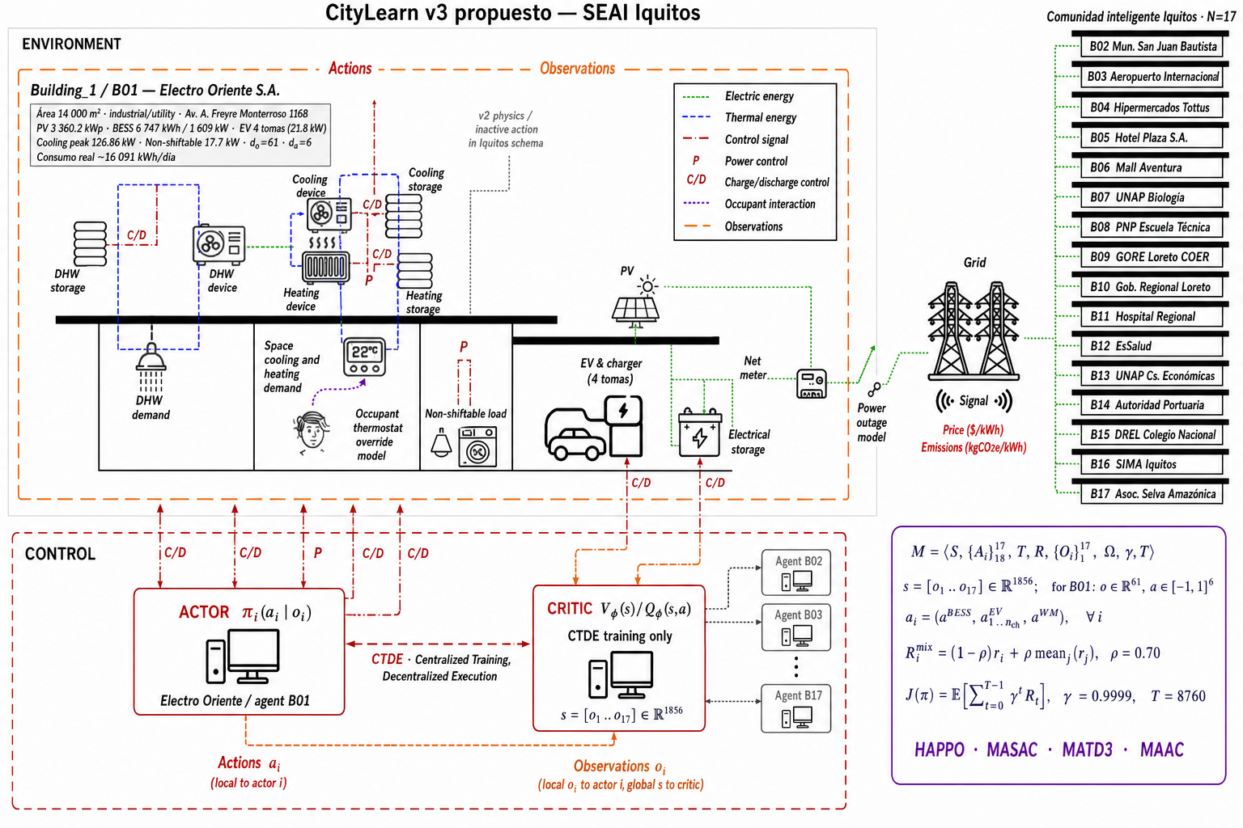
Figura 2.1. Control por edificio CityLearn v3 propuesto (simbología CityLearn v2): Electro Oriente S.A. (B01), comunidad inteligente Iquitos (B02–B17), red pública/SEAI, Actor–Crítico CTDE y formulación Dec-POMDP.
Nota. Adaptación de la Fig. 1 de CityLearn v2 (Nweye et al., 2024) a la capa CityLearn v3 propuesto de esta tesis. Se conserva la simbología oficial (energía eléctrica = línea verde punteada; energía térmica = azul discontinua; señal de control = rojo dash-dot con P/C/D; interacción del ocupante = morada punteada; observaciones = naranja long-dash). Building_1/B01 muestra datos reales de Electro Oriente S.A. (PV 3 360,2 kWp; BESS 6 747 kWh / 1 609 kW; 4 tomas EV; d_o = 61; d_a = 6). La comunidad lista B02–B17 con etiquetas del dataset citylearn_iquitos_2023_2025. En CONTROL, el Actor π_i(a_i|o_i) ejecuta de forma descentralizada y el Crítico V/Q opera solo en entrenamiento CTDE con s = [o_1,…,o_17] ∈ ℝ^1856. Acciones MADRL activas: electrical_storage, electric_vehicle_storage y washing_machine; el bloque térmico v2 se mantiene como física (acciones cooling/heating/DHW inactivas en el schema Iquitos). Fuente: elaboración propia a partir de Nweye et al. (2024), Oliehoek y Amato (2016), Lowe et al. (2017) y artefactos del proyecto (docs/architecture/CITYLEARN_V3_CONTROL_EDIFICIO_ACTOR_CRITIC.png).
Tabla 2
Mapeo del Dec-POMDP académico a artefactos reales del proyecto
Elemento | Operación en la tesis | Evidencia local
Agentes | Edificios institucionales/comerciales de la comunidad | 17 agentes en building_behavior_summary.csv
Estado global S | Concatenación de observaciones locales para critic/entrenamiento CTDE | suma observation_dim=1856
Observación local O_i | Información parcial disponible para cada actor | rango observado 54-327 variables
Acción A_i | Control descentralizado de equipos flexibles | rango observado 5-44; total=219
Transición T | Dinámica horaria de CityLearn: clima, PV, BESS, EV, precio, carbono y demanda | timeseries.csv y traces por tratamiento
Recompensa R | Función multiobjetivo comparable por escenario E1/E2/E3 | pesos flex/CO2/costo y agregación team_mean
Horizonte H | Evaluación anual horaria por episodio | 8760 pasos horarios
Descuento gamma | Persistencia de efectos diferidos de almacenamiento y carga EV | gamma=0.9999
Nota. La tabla representa la formalización teórica del problema multiagente y sus elementos matemáticos. Fuente: Elaboración propia a partir de (Oliehoek & Amato, 2016), (Lowe et al., 2020) y los artefactos del entorno CityLearn usado en la tesis.

Entrenamiento centralizado con ejecución descentralizada
El entrenamiento centralizado con ejecución descentralizada (CTDE) no constituye una formalización alternativa al Dec-POMDP. El Dec-POMDP describe el problema de decisión; CTDE establece la forma en que las políticas pueden ser aprendidas y posteriormente ejecutadas.
Durante el entrenamiento, el crítico puede utilizar el estado global, las observaciones conjuntas o las acciones de otros agentes. Esta información permite representar la interacción entre políticas y reducir parcialmente la no estacionariedad. Durante la ejecución, cada actor selecciona acciones a partir de su observación local, sin requerir acceso permanente al estado completo.
(Lowe et al., 2020) desarrollaron un actor–crítico multiagente en el que el crítico utiliza información conjunta durante el entrenamiento, mientras los actores operan localmente. Esta separación permite conservar una ejecución descentralizada sin renunciar a la información global disponible durante la fase de aprendizaje. (Iqbal & Sha, 2019) extendieron esta idea mediante atención, de modo que el crítico pueda seleccionar qué agentes aportan información relevante para evaluar una acción.
El crítico centralizado del agente i puede expresarse de manera general como:
Qi(o,a),
mientras que su actor descentralizado opera según:
ai∼πi(⋅∣oi).
La ventaja de CTDE radica en que el entrenamiento puede considerar los efectos comunitarios de las acciones. Sin embargo, este paradigma no resuelve automáticamente todos los problemas. El crecimiento del número de agentes puede aumentar la dimensionalidad del crítico; la dependencia de información global puede dificultar la transferencia; y la modificación simultánea de políticas puede introducir gradientes conflictivos.
(Zhong et al., 2024) señalan que la actualización simultánea de agentes puede provocar inestabilidad, debido a que cada política desconoce la dirección seguida por sus compañeros. El esquema secuencial de HAPPO busca reducir esta dificultad actualizando las políticas en un orden definido, de modo que las modificaciones ya realizadas puedan ser consideradas por las actualizaciones siguientes.
(Atrazhev, 2023) aporta una evidencia complementaria: incluso bajo aprendizaje centralizado y ejecución descentralizada, el resultado depende del tipo de recompensa y del algoritmo. Sus experimentos muestran que no puede asumirse una relación única entre mayor cooperación explícita y mejor desempeño. La política, el crítico y la estructura de la señal de aprendizaje interactúan de manera específica.
La comunicación constituye otra alternativa para mejorar la coordinación. Una arquitectura puede permitir intercambio explícito de mensajes entre agentes o representar la comunidad como un grafo. (Das, 2025) desarrolla redes neuronales de grafos para sistemas multiagente y demuestra que el procesamiento basado en vecindades puede favorecer la escalabilidad, la transferencia entre topologías y la toma de decisiones con información local. Aunque su tesis se orienta a redes de comunicación, aporta una perspectiva pertinente para futuras extensiones de comunidades energéticas, donde las relaciones entre edificios podrían ser representadas mediante proximidad eléctrica, intercambio energético o correlación de cargas.
La presente investigación no incorpora una red neuronal de grafos dentro de los cuatro tratamientos. Por tanto, esta aproximación se considera una línea teórica complementaria, no un componente de la implementación. El esquema principal se mantiene dentro de CTDE, con actores locales y mecanismos centralizados de aprendizaje definidos por cada algoritmo.
En términos de aplicabilidad, CTDE resulta coherente con la comunidad de Iquitos porque permite que cada edificio conserve decisiones locales durante la ejecución. La información comunitaria se utiliza para entrenar políticas coordinadas, pero no se presupone que todos los edificios deban compartir de manera permanente sus estados completos

CityLearn y simulación multiobjetivo
CityLearn constituye la línea de simulación directamente vinculada con la tesis porque estandariza la comparación de controladores de respuesta a la demanda y gestión energética urbana. (Vázquez-Canteli & Nagy, 2019) plantean un entorno reproducible para políticas basadas en reglas, control predictivo y aprendizaje por refuerzo. Esta estandarización es metodológicamente relevante: sin un entorno, datos y KPIs comunes, las diferencias entre algoritmos pueden confundirse con diferencias de modelado, preprocesamiento o evaluación.
La evolución hacia CityLearn v2 es decisiva porque integra edificios grid-interactive, almacenamiento, PV, vehículos eléctricos, señales de carbono y costos. (Nweye et al., 2024) presentan CityLearn v2 como entorno para gestión energética flexible, resiliente, centrada en ocupantes y consciente de carbono; describen su formalización como entorno Gym para benchmarking de respuesta a la demanda; (Nweye & Nagy, 2024) amplían el uso de CityLearn Gym a evaluación multiobjetivo. Esta tesis toma CityLearn v2 como base validada, pero no afirma que CityLearn v3 exista oficialmente: CityLearn v3 propuesto es una extensión experimental desarrollada para el Dec-POMDP, CTDE y backends MADRL del proyecto.
El paso de un edificio aislado a una comunidad heterogénea introduce problemas de escalabilidad, observabilidad parcial, seguridad, generalización y transferencia. (Nweye, Liu, et al., 2022) sistematizan estas barreras para MARL en edificios grid-interactive; (Silvestri, 2024) destaca la necesidad de comparar RL con RBC y MPC; (Wu et al., 2026) y (Zhang et al., 2025) muestran que los sistemas de gestión energética deben integrar incertidumbre, almacenamiento y múltiples escalas temporales. Estos antecedentes respaldan la elección de 17 agentes y también delimitan el alcance: la tesis evalúa control energético en simulación y no sustituye una validación de red física o despliegue real.

2.2.5 CityLearn v3 propuesto y distincion UC3M (7 ejes vs 3 ejes)
CityLearn v3 propuesto es la extension experimental de esta tesis sobre CityLearn v2 (Nweye et al., 2024): conserva fisica y KPIs evaluate_v2, y agrega el contrato Dec-POMDP/CTDE, objetivos OE.1–OE.3, recompensa multiobjetivo y adaptadores a backends MADRL en external/. Modulos: v3/environment.py, v3/objectives.py, v3/config.py, v3/backends.py y CityLearnV3MADRLRewardFunction (perfil unified_comparable_v4).
El sustento formal agent-skills/madrl-sustento-doc-capa v3/madrl-modeladomatematico.md y el paquete uc3m/ axiomatizan un operador holistico de siete ejes (CO2, costo, flexibilidad, confort, degradacion BESS, resiliencia, ACS) con BACT y HPHI. Las 12 corridas canónicas operacionalizan solo OE.1/OE.2/OE.3. Mapeo: UC3M-1↔OE.2, UC3M-2↔OE.3, UC3M-3↔OE.1; ejes 4–7 son sustento, no evidencia Cap. 5. Parametros: N=17, gamma=0,9999, T=8 760, r_team=0,70.

2.2.6 Formalizacion matematica del Meta-Dec-POMDP UC3M
Fuente: madrl-modeladomatematico.md (adaptado a Cap. 2). El Meta-Dec-POMDP UC3M es la tupla 11-aria M_UC3M = <I, S, A, O, T, R, Z, gamma, H, b0, Lambda>, que extiende Oliehoek y Amato (2016) con vector R=(r^(1),...,r^(7)) y simplex Lambda. En Iquitos N=17, gamma=0,9999, H=8 760. La ejecucion restringe Lambda al subsimplex OE.1/OE.2/OE.3.
Definicion 2.1 (BACT): B en R^{N x Ka x Kc x Kb} codifica activos, clima y constructivo (uc3m/env/bact.py). Observaciones parciales: carga, termica, PV, SoC, EV, tarifas, CI y meteorologia; acciones en [-1,1]^{d_ai} heterogeneas. Prop. 2.1: S compacto. Lema 2.2: R escalarizada Borel-medible y acotada. Nucleo T factorizado exogeno (clima/red) x endogeno por edificio.

2.2.7 Operador de recompensa holistico, Pareto y convergencia
Definicion 2.2: R_i = -sum_k lambda_k * r_i~(k) con normalizacion a base RBC. Teorema 2.3: V_pi existe y |V|<=M/(1-gamma). Prop. 2.4: Lipschitz con L=sum lambda_k L_k. Teorema 2.5: existencia de frontera de Pareto si Pi compacto (Roijers et al., 2013). Definicion 2.4 (HPHI): hipervolumen 7-D normalizado (uc3m/reward/hphi.py); esta tesis no ejecuta HPHI 7-D en Cap. 5. Prop. 2.6: CTDE mitiga no-estacionariedad (Lowe et al., 2017); HAPPO/HATRPO bajo Zhong et al. (2023) y Kuba et al. (2022).

2.2.8 Modelado fisico-matematico de los ejes operacionales
Ejes ejecutados: UC3M-1/OE.2 (CO2 marginal + desplazamiento EV), UC3M-2/OE.3 (costo TOU Electro Oriente + potencia), UC3M-3/OE.1 (ramping y picos vs umbral DSO; KPIs peak/ramping/load_factor). Ejes de sustento (no Cap. 5): 4 confort adaptativo De Dear-Brager, 5 degradacion Arrhenius-SEI/Peukert, 6 resiliencia isla (CCI/LOLP), 7 ACS con perdidas UA. Balance Kirchhoff: P_net = P_load + P_HP + P_EH + P_BESS + P_EV - P_PV - P_wind.

2.2.9 Arquitectura MARLlib-CTDE y universalidad algoritmica (sustento)
MARLlib (Hu et al., 2023) y el plugin algoritmico UC3M P=<Theta, Phi, L_actor, L_critic, U_step, B> sustentan universalidad via AlgorithmFactory (uc3m/). CTDE: pi_i(a_i|o_i) descentralizado y Q_centr(s,a) centralizado. HAPPO, MASAC, MATD3 y MAAC son instancias; el launcher de 12 corridas usa wrappers CityLearn/scripts/ + external/, no UC3MEnv/MARLlib como canal de entrenamiento.
2.2.10 Adecuaciones de los cuatro backends MADRL al dominio electrico (OE.1 flexibilidad, OE.2 CO2, OE.3 costos)
Premisa. Los backends oficiales pinados en external/ (HARL/HAPPO, MARL/src-MASAC, off-policy/MATD3 y MAAC) fueron disenados, validados y entrenados de forma predominante en dominios de referencia multiagente (p. ej. SMAC/StarCraft, MPE u otros benchmarks MARL). En su forma original no estan preparados, ni entrenados, ni aplicados out-of-the-box al control de una comunidad electrica con DER, EV/V2G y senales horarias de precio e intensidad de carbono. Por tanto, no resuelven por si solos el problema de esta tesis: flexibilidad energetica (OE.1), emisiones de CO2 (OE.2) y costos economico-energeticos (OE.3) sobre el SEAI Iquitos.
La contribucion teorica no consiste en reinventar HAPPO, MASAC, MATD3 o MAAC, sino en adecuarlos —via la capa CityLearn v3 propuesto, el adaptador comun citylearn_v3_training_common.py y wrappers tipados— a un Dec-POMDP cooperativo de 17 edificios heterogeneos, recompensa multiobjetivo unificada (CityLearnV3MADRLRewardFunction, perfil unified_comparable_v4) y evaluacion con KPIs oficiales evaluate_v2. El Cap. 4 documenta la implementacion; esta seccion fija el sustento teorico de cada adecuacion.
Capa comun de adecuacion (los cuatro MADRL): (i) contrato Dec-POMDP/CTDE con estado global s en R^{1856}; (ii) padding / policy mapping ante heterogeneidad d_oi en [54, 327] y d_ai en [5, 44]; (iii) recompensa multiobjetivo con escenarios E1/E2/E3 y r_team = 0,70; (iv) dataset citylearn_iquitos_2023_2025 (BESS, PV, 185 cargadores EV, TOU Electro Oriente, CI dinamico); (v) orquestacion train_citylearn_v3_{happo,masac,matd3,maac}.py bajo matriz 4x3 comparable.
HAPPO — CityLearnHARLEnv + external/HARL. El HAPPO original (Kuba et al., 2021; Zhong et al., 2023) aporta actualizacion secuencial con trust region para agentes heterogeneos, pero HARL espera un ShareVecEnv de juegos multiagente, no setpoints BESS/EV. Adecuacion: wrapper CityLearnHARLEnv con observacion local continua y share_observation_space = estado CTDE; acciones continuas en [-1,1]^{d_ai} (BESS + EV + lavadora); recompensa mixta del perfil v4; script train_citylearn_v3_happo.py. Teoricamente es el candidato on-policy a la heterogeneidad tipologica del SEAI.
MASAC — CityLearnSMACDiscreteEnv + external/MARL/src. El backend MASAC/mSAC asume API tipo SMAC (get_obs, get_state, acciones discretas). CityLearn expone control continuo multidimensional. Adecuacion: adaptador SMAC-like con get_state() = s CTDE; discretizacion action_bins=3 y discrete_action_mode=axis (base un-eje + no-op; no producto cartesiano 3^{d_ai}, inviable con d_ai hasta 44); mezcla cooperativa tipo QMIX sobre la recompensa energetica de equipo; script train_citylearn_v3_masac.py. Aporta exploracion entropica off-policy sobre un espacio de accion energetico tractable.
MATD3 — CityLearnOffPolicyVecEnv + external/off-policy. El repositorio autor (external/MATD3implementation, TensorFlow 1.x / Python 3.6) no es el stack de entrenamiento: se adecua via backend PyTorch marlbenchmark/off-policy (clases MATD3 / R_MATD3). Adecuacion: wrapper vectorizado de un hilo; acciones continuas con doble critico, policy delay y target noise sobre actuadores BESS/EV; policy_mapping_fn y padding para 17 politicas heterogeneas; script train_citylearn_v3_matd3.py. Es el candidato deterministico off-policy al control continuo distrital.
MAAC — CityLearnMAACVecEnv + external/MAAC. MAAC (Iqbal y Sha, 2019) introduce atencion multi-cabeza en el critico para dominios donde la relevancia entre agentes cambia; no trae de fabrica recompensa de pico/rampa/CO2/TOU. Adecuacion: wrapper que expone observaciones por agente al mecanismo de atencion; misma discretizacion eje-wise que MASAC (bins=3); atencion sobre los 17 edificios heterogeneos bajo recompensa v4; script train_citylearn_v3_maac.py. Operacionaliza coordinacion selectiva (p. ej. hospital vs mall vs campus) sin comunicacion en ejecucion.
Tabla 2.B — Adecuacion de los cuatro MADRL originales al problema electrico (OE.1 / OE.2 / OE.3)
Algoritmo | Dominio tipico del original | Wrapper / backend en el proyecto | Adecuacion clave | Capacidad resultante OE.1–OE.3
HAPPO | MARL heterogeneo generico (HARL) | CityLearnHARLEnv / external/HARL | Share-obs CTDE; accion continua BESS/EV | On-policy cooperativo sobre DER/EV heterogeneos
MASAC | SMAC-like / accion discreta | CityLearnSMACDiscreteEnv / MARL/src | API SMAC; bins=3 axis; Q-mix energetico | Off-policy entropico sobre control electrico discretizado
MATD3 | Paper TF1; activo: off-policy PyTorch | CityLearnOffPolicyVecEnv / off-policy | Backend PyTorch 3.9; accion continua | Off-policy deterministico continuo BESS/EV
MAAC | Atencion multiagente generica | CityLearnMAACVecEnv / external/MAAC | Atencion 17 agentes + bins=3 | Coordinacion atencional bajo flex/CO2/costo
Nota. Los backends originales no fueron preparados ni entrenados ni aplicados out-of-the-box a flexibilidad, CO2 y costos energeticos. La adecuacion se sustenta en wrappers y adaptadores del proyecto (citylearn_v3_training_common.py; Cap. 4). Fuente: elaboracion propia a partir de external/HARL, external/MARL/src, external/off-policy, external/MAAC y la capa CityLearn v3 propuesto.
En sintesis: los cuatro MADRL originales no resuelven por si solos el problema electrico multiobjetivo; las adecuaciones del proyecto (wrappers + Dec-POMDP/CTDE + recompensa unified_comparable_v4 + dataset Iquitos + evaluate_v2) son la condicion de posibilidad teorica y operativa del cuasiexperimento 4x3 (Caps. 3–5).

Metodología de selección de los cuatro algoritmos MADRL
La selección de HAPPO, MATD3, MASAC y MAAC se realizó a priori mediante criterios de elegibilidad y complementariedad algorítmica definidos antes de observar los resultados experimentales del proyecto. No se utilizaron directamente las recompensas publicadas para elegirlos, porque los artículos emplean entornos, cantidades de agentes, funciones de recompensa, presupuestos de interacción y algoritmos comparadores diferentes. Por tanto, esos resultados sustentan las propiedades de cada método, pero no demuestran cuál es superior para la gestión coordinada de flexibilidad, emisiones y costos en Iquitos.
Los criterios obligatorios fueron: pertenecer al aprendizaje profundo por refuerzo multiagente; ser model-free; generar experiencia mediante interacción online con el simulador; admitir entrenamiento centralizado y ejecución descentralizada (CTDE), o una implementación equivalente; ser compatible o adaptable a acciones continúas acotadas; permitir coordinación cooperativa; y aportar una estrategia diferenciada para los 17 edificios. El uso de replay buffer de MATD3, MASAC y MAAC no los convierte en métodos offline: las transiciones se generan durante la interacción online y luego se reutilizan en actualizaciones off-policy.
La complementariedad determinó la selección final. HAPPO fue incorporado como representante on-policy por su actualización secuencial y su soporte de políticas heterogéneas (Kuba et al., 2022). MATD3 representa el control continuo determinista y la reducción de sobreestimación mediante críticos centralizados dobles (Ackermann et al., 2019). MASAC representa políticas estocásticas de máxima entropía para ampliar la exploración frente a incertidumbre de demanda, generación fotovoltaica y carbono (Z. Wang et al., 2021). MAAC representa la coordinación selectiva y escalable mediante un crítico con atención (Iqbal & Sha, 2019). La Tabla 2 resume esta diversidad y su relación con la tesis
Tabla 3
Síntesis comparativa de los cuatro algoritmos MADRL seleccionados
MADRL | Perfil de elegibilidad | Mecanismo diferenciador | Relación con la tesis | Condición de implementación
HAPPO | Model-free; online; on-policy; política estocástica; CTDE; acciones continuas o discretas. | Actualización secuencial y políticas heterogéneas; prioriza estabilidad. | Representa diferencias entre 17 edificios con cargas, PV, BESS y EV distintos. | Mayor costo muestral; igualar pasos de entorno, cómputo y presupuesto de ajuste.
MATD3 | Model-free; online; off-policy; política determinista; CTDE; acción continua nativa. | Dos críticos centralizados reducen la sobreestimación y favorecen control preciso. | Adecuado para consignas acotadas de BESS, climatización, EV y cargas flexibles. | Controlar exploración determinista y documentar la reimplementación reproducible.
MASAC | Model-free; online; off-policy; política estocástica gaussiana; CTDE; acción continua. | Máxima entropía para exploración amplia y mayor robustez ante perturbaciones. | Contrasta incertidumbre horaria de clima, PV, demanda, carbono y precios. | Auditar código, hiperparámetros, semillas e intervalos por evidencia original limitada.
MAAC | Model-free; online; off-policy; política estocástica; CTDE; actor continuo adaptable. | El crítico con atención filtra interacciones relevantes y mejora la escalabilidad. | Permite coordinación selectiva entre 17 edificios con perfiles heterogéneos. | Adaptar y validar el actor continuo y su equivalencia en CityLearn/Iquitos.
Nota. Todos los candidatos son model-free, se entrenan online y permiten coordinación cooperativa bajo CTDE. La tabla no establece un ganador; resume la complementariedad definida a priori. Fuente: elaboración propia a partir de (Kuba et al., 2022), (Ackermann et al., 2019), (Z. Wang et al., 2021), (Iqbal & Sha, 2019) y la matriz Backends_MADRL del proyecto.
Tabla 4
comparación de MADRL y la razón por la selección
MADRL | Clasificación | Entorno y datos originales | Comparadores | Evidencia publicada | Razón para seleccionarlo
HAPPO | Model-free, online, on-policy, CTDE, política estocástica | SMAC y 12 configuraciones Multi-Agent MuJoCo. No usa dataset fijo; genera trayectorias online. | HATRPO, MAPPO, IPPO y MADDPG | Los autores reportan que HAPPO/HATRPO superan a IPPO, MAPPO y MADDPG en las 12 configuraciones MAMuJoCo. En SMAC, HAPPO, HATRPO y MAPPO llegan a 100%, por lo que ese resultado no discrimina un ganador. | Representa estabilidad on-policy, actualización secuencial y políticas heterogéneas para edificios diferentes. Artículo HAPPO
MATD3 | Model-free, online, off-policy, CTDE, determinista | MPE y Ant-v2 dividido entre agentes. Experiencia online almacenada en replay buffer. | MADDPG; IL-TD3 y SA-TD3 en Ant | Supera a MADDPG en 3 de 4 tareas adversariales, mejora Cooperative Communication y Ant; pierde en Covert Communication. | Representa control continuo determinista, eficiencia muestral y reducción de sobreestimación mediante dos críticos. Artículo MATD3
MASAC | Model-free, online, off-policy, CTDE, estocástico | Entorno denominado GCE: navegación cooperativa y predator–prey. No utiliza dataset fijo. | MADDPG | Tabla: objetivo alcanzado 86.4% frente a 74.8%; colisiones 13.6% frente a 25.2%. No reporta semillas ni intervalos. | Representa máxima entropía, exploración y políticas continuas estocásticas ante incertidumbre climática, fotovoltaica y de demanda. Artículo MASAC
MAAC | Model-free, online, off-policy, CTDE, estocástico con atención | MPE: Treasure Collection, Rover-Tower y Cooperative Navigation. Replay buffer de un millón de transiciones. | DDPG, MADDPG, COMA, versiones SAC y MAAC Uniform | Navegación: −1.74±0.05 frente a −2.09±0.12 de MADDPG+SAC. En Treasure Colección reporta mejoras de 17%, 98% y 208% para 4, 8 y 12 agentes. | Representa escalabilidad y selección mediante atención de las interacciones relevantes entre 17 edificios. Requiere adaptar y validar un actor continuo. Artículo y suplemento MAAC
Nota: tabla comparativa de los 4 MADRL con otros MADRL como baseline y su razón de selección para la presente tesis. La tabla no establece un ganador; resume la complementariedad definida a priori. Fuente: elaboración propia a partir de (Kuba et al., 2022), (Ackermann et al., 2019), (Z. Wang et al., 2021), (Iqbal & Sha, 2019) y la matriz Backends_MADRL del proyecto.
No se seleccionaron HATRPO y MAPPO porque pertenecen a la misma familia on-policy cubierta por HAPPO. IPPO fue descartado como tratamiento principal porque no utiliza entrenamiento centralizado para afrontar la no estacionariedad y la coordinación global. MADDPG se conserva como baseline, ya que los artículos de MATD3, MASAC y MAAC lo emplean como referencia y proponen mecanismos para superar sus limitaciones. COMA se orienta principalmente a acciones discretas; IL-TD3 omite coordinación centralizada; y SA-TD3 utiliza un solo agente con observabilidad completa, por lo que no representa la ejecución multiagente descentralizada requerida. Estos algoritmos pueden utilizarse como baselines o ablaciones, pero no como candidatos finales.
La selección bibliográfica no determina un ganador. Los cuatro algoritmos deben compararse en el mismo CityLearn v2 con la extensión experimental para Iquitos, empleando idénticos datos, observaciones, acciones, restricciones, función de recompensa, pasos de interacción y presupuesto de optimización. El protocolo temporal propuesto entrena con 2023, valida y ajusta con 2024, y evalúa en 2025 con la política bloqueada. Como 2024 es bisiesto, las particiones contienen 8 760, 8 784 y 8 760 horas, respectivamente, para un total de 26 304 horas.
En la fase confirmatoria, la unidad experimental debe ser la semilla independiente y no cada episodio. Se recomiendan al menos 12 semillas para cada combinación de cuatro algoritmos y tres escenarios, es decir, un mínimo de 144 corridas principales. La evaluación debe integrar la prueba de Friedman pareada, Kendall W, comparaciones post-hoc con corrección de Holm cuando proceda, tamaños de efecto e intervalos de confianza. La selección global debe utilizar TOPSIS con igual peso para flexibilidad, carbono y costos, complementado con frente de Pareto, sensibilidad de pesos y cumplimiento de restricciones. Si no existe separación estadística y práctica, corresponde declarar co-líderes o ausencia de un ganador único. Hasta ejecutar este protocolo, los resultados de una sola semilla conservan alcance descriptivo y no justifican superioridad universal.

Variables de la investigación

Variable independiente
La variable independiente es la capa MADRL cooperativa implementada sobre CityLearn v2 (CityLearn v3 propuesto), manipulada en tres dimensiones: D-VI.1 algoritmo, D-VI.2 escenario experimental y D-VI.3 control metodológico. (Sutton & Barto, 2018) y (Oliehoek & Amato, 2016) fundamentan la formulación Dec-POMDP cooperativa que constituye el marco común de la VI; (2017) (Lowe et al., 2020) justifican el paradigma CTDE bajo el cual se entrenan las políticas.
D-VI.1 — Algoritmo MADRL. Comprende cuatro niveles del factor experimental: HAPPO, método on-policy con actualización secuencial y región de confianza para agentes heterogéneos; MASAC, enfoque off-policy de máxima entropía; MATD3, actor–critic off-policy con críticos dobles y actualización retardada; y MAAC, actor–critic con atención selectiva en el crítico centralizado (Kuba et al., 2022), (Z. Wang et al., 2021), (Ackermann et al., 2019) y (Iqbal & Sha, 2019). Los cuatro algoritmos se comparan bajo la misma comunidad, el mismo perfil unificado de recompensa y el mismo protocolo de evidencia.
D-VI.2 — Escenario E1/E2/E3. Los escenarios condicionan la política hacia un objetivo dominante mediante vectores de peso distintos en la función de recompensa multiobjetivo. E1 prioriza flexibilidad [0,70; 0,15; 0,15] y se sustenta en KPIs de pico y rampa (Vázquez-Canteli et al., 2020; Yao et al., 2023); E2 prioriza emisiones de CO₂ [0,15; 0,70; 0,15] y se fundamenta en control consciente de intensidad de carbono (Liu et al., 2022; Tranberg et al., 2020); E3 prioriza costos [0,25; 0,15; 0,60] y se ancla en respuesta a precios y cargos por demanda (Dang et al., 2023; OSINERGMIN, 2024).
D-VI.3 — Control experimental. Para aislar el efecto de D-VI.1 y D-VI.2, la tesis mantiene constantes el dataset citylearn_iquitos_2023_2025, la función de recompensa unified_comparable_v4, la semilla de reproducibilidad y el protocolo CTDE. Esta dimensión de control asegura que las diferencias observadas en D-VD.1, D-VD.2 y D-VD.3 se atribuyan al algoritmo y al escenario, no a variaciones del entorno o del protocolo.

Variable dependiente
La variable dependiente es el desempeño coordinado de la comunidad energética medido en tres ejes: D-VD.1 flexibilidad energética, D-VD.2 emisiones de CO₂ y D-VD.3 costos energéticos. Cada eje se descompone en tres dimensiones operativas, alineadas con los KPIs oficiales de CityLearn v2 (Vázquez-Canteli et al., 2020; Nweye et al., 2024). La lectura correcta del Capítulo 5 combina las tres dimensiones de cada eje, no un KPI aislado.
D-VD.1 — Flexibilidad energética. Dimensión 1 (pico): capacidad de reducir la importación máxima distrital, medida con peak_average. Lund et al. (2017) ubican la reducción de pico dentro de los sistemas energéticos inteligentes, mientras Vázquez-Canteli et al. (2020) estandarizan peak_average como KPI comparable en CityLearn. Dimensión 2 (rampa): suavizado de variaciones horarias de importación, medido con ramping_average. Nweye et al. (2024) incorporan ramping como KPI distrital en CityLearn v2, y Yao et al. (2023) reportan mejoras de coordinación MADRL en perfiles de demanda. Dimensión 3 (factor de carga): equilibrio entre pico y demanda media, medido con one_minus_load_factor_average y el indicador compuesto flex_composite. Vázquez-Canteli y Nagy (2019b) vinculan el factor de carga con respuesta a la demanda, y Xie et al. (2023) demuestran que mecanismos de atención multiagente mejoran la suavidad del perfil agregado.
D-VD.2 — Emisiones de CO₂. Dimensión 1 (emisiones totales): carbon_emissions_total como indicador agregado anual del distrito. Liu et al. (2022) muestran reducciones de emisiones con MADRL en sistemas con energía renovable, y MINAM (2019) proporciona el factor de emisión base para contextualizar redes aisladas peruanas. Dimensión 2 (delta CO₂): carbon_emissions_delta como reducción frente a baseline CityLearn v2. Tranberg et al. (2020) fundamentan la contabilidad temporal de carbono, y Sarkar et al. (2024) aplican desplazamiento temporal de carga hacia periodos de baja intensidad de carbono. Dimensión 3 (consumo ponderado por CI): importación eléctrica ponderada por CI(t). Cao et al. (2023) estudian pronóstico de intensidad de carbono para gestión de edificios, y Ye et al. (2025) avanzan hacia MARL seguro para operación baja en carbono.
D-VD.3 — Costos energéticos. Dimensión 1 (costo total): electricity_cost_total como indicador agregado anual. Fang et al. (2021) proponen gestión distribuida de energía en microredes mediante MADRL, y Gao et al. (2023) validan MASAC para programación colaborativa con respuesta a precios. Dimensión 2 (delta costo): electricity_cost_delta como reducción frente a baseline. Dang et al. (2023) muestran que BESS puede reducir cargos de demanda bajo precios dinámicos, y Xiong et al. (2024) confirman que DRL puede responder a tarifas TOU y almacenamiento. Dimensión 3 (pico facturable): reducción de demanda máxima en ventana de facturacion y desviacion respecto a la señal de precio (price_signal_deviation). OSINERGMIN (2024) justifica el uso de máxima demanda y tarifa en el contexto regulatorio peruano, y Shojaeighadikolaei et al. (2022) plantean gestión energética distribuida y respuesta a la demanda en smart grids.

Antecedentes

Antecedentes internacionales
Los antecedentes internacionales directamente vinculados con CityLearn, HAPPO, MAAC, flexibilidad, emisiones y costos. La revisión se complementa con tesis es recientes sobre control energético de edificios, gestión de microrredes y regulación en sistemas eléctricos. Silvestri (2024) compara DRL, RBC y MPC; Nweye (2024) analiza barreras de despliegue de RL en comunidades grid-interactive; Wu (2024) y Zhang (2024) integran almacenamiento, incertidumbre y gestión multiobjetivo; Chen (2024) y Wang (2024) muestran que la aplicación de DRL a sistemas eléctricos exige robustez, restricciones físicas y trazabilidad. Estas fuentes fortalecen la justificación y los límites sin modificar el objeto de estudio.
En conjunto, el estado del arte converge en cuatro exigencias: comparación bajo condiciones equivalentes, representación explícita de heterogeneidad, evaluación con múltiples KPIs y conservación de artefactos reproducibles. La tesis responde mediante un diseño factorial 4×3, una comunidad fija de 17 edificios, una recompensa unificada por algoritmo y resultados auditables por episodio, edificio y equipo.

Nweye et al. (2024)
Tabla 5
Ficha del antecedente internacional: Nweye et al. (2024)
Campo | Contenido
Título de la tesis/estudio | CityLearn v2: Energy-flexible, resilient, occupant-centric, and carbon-aware management of grid-interactive communities
Objetivo general | Desarrollar CityLearn v2 integrando EV/V2G, intensidad de carbono dinámica, BESS, PV y KPIs de flexibilidad, emisiones y costos en comunidades grid-interactive.
Tipo de metodología | Desarrollo de entorno de simulación; evaluación multiobjetivo con SAC, RBC y MPC.
Diseño de investigación | Aplicada; no experimental; simulación comparativa en CityLearn v2.
Resultados cuantitativos | KPIs distritales y por edificio (peak_average, ramping, carbon_emissions, electricity_cost); magnitudes específicas dependen de configuración experimental.
Conclusión general | CityLearn v2 habilita investigación reproducible en comunidades inteligentes multidimensionales con flexibilidad, carbono y costo.
Aporte para esta tesis | Entorno base oficial y KPIs D-VD.1-D-VD.3; justifica extensión CityLearn v3 propuesto con Dec-POMDP/CTDE y cuatro backends MADRL.
Nota. La tabla representa la información sintetizada en la tabla correspondiente. Fuente: Elaboración propia a partir de los datos, fuentes y artefactos citados en el documento.
Análisis crítico. Este antecedente proporciona el entorno de referencia y los KPIs comunitarios que sustentan la variable dependiente. Su principal aporte es la estandarización; su limitación es que no compara conjuntamente HAPPO, MASAC, MATD3 y MAAC sobre un datase peruano. La propuesta conserva CityLearn v2 como núcleo y agrega una extensión experimental trazable.

Nweye et al. (2023b)
Tabla 6
Ficha del antecedente internacional: Nweye et al. (2023b)
Campo | Contenido
Título de la tesis/estudio | Heterogeneous Multi-Agent Reinforcement Learning for Grid-Interactive Communities
Objetivo general | Evaluar HARL/HAPPO para gestión energética heterogénea en comunidades grid-interactive modeladas en CityLearn.
Tipo de metodología | MARL heterogéneo on-policy (HAPPO/HARL) bajo CTDE en CityLearn.
Diseño de investigación | Aplicada; no experimental; simulación CityLearn con agentes heterogéneos.
Resultados cuantitativos | HAPPO heterogéneo comparable o superior a MAPPO en KPIs CityLearn (peak, ramping, emisiones, costo); magnitudes exactas [PV] por configuración.
Conclusión general | HAPPO es viable para coordinación heterogénea en comunidades inteligentes grid-interactive.
Aporte para esta tesis | Antecedente directo del backend HAPPO a escala multiedificio; precedente más cercano antes de comparar HAPPO, MASAC, MATD3 y MAAC bajo recompensa unificada.
Nota. La tabla representa la información sintetizada en la tabla correspondiente. Fuente: Elaboración propia a partir de los datos, fuentes y artefactos citados en el documento.
Análisis crítico. El trabajo sobre aprendizaje heterogéneo demuestra que la diversidad de observaciones y acciones requiere políticas no homogéneas y actualizaciones coordinadas. Constituye el antecedente más próximo para HAPPO; la tesis amplía esa línea al comparar cuatro familias MADRL y tres escenarios de recompensa con los mismos datos.

Yao et al. (2023)
Tabla 7
Ficha del antecedente internacional: Yao et al. (2023)
Campo | Contenido
Título de la tesis/estudio | Multi-Agent Reinforcement Learning for Smart Community Energy Management
Objetivo general | Proponer un marco MARL (LSD-MADDPG) para gestión coordinada de energía en comunidades inteligentes con PV, BESS y EV.
Tipo de metodología | MARL cooperativo con estrategia local descentralizada (LSD-MADDPG); CTDE.
Diseño de investigación | Aplicada; no experimental; simulación de comunidad inteligente sintética.
Resultados cuantitativos | Reducción de costo ~18% y de pico ~15% frente a MADDPG no cooperativo.
Conclusión general | La estrategia local MARL mejora coordinación y reduce fallos de escalabilidad en comunidades con DER.
Aporte para esta tesis | Referente de flexibilidad y costos (OE.1/OE.3) para contrastar si MATD3/MAAC superan mejoras reportadas (~15-18%) bajo dataset SEAI Iquitos.
Nota. La tabla representa la información sintetizada en la tabla correspondiente. Fuente: Elaboración propia a partir de los datos, fuentes y artefactos citados en el documento.
Análisis crítico. Este estudio evidencia que la coordinación multiagente puede mejorar la gestión de PV, BESS y EV en comunidades inteligentes. No obstante, concentra la evaluación en una arquitectura específica. La tesis fortalece la comparabilidad al mantener constantes la comunidad, los indicadores y la función de recompensa por algoritmo.

Liu et al. (2022)
Tabla 8
Ficha del antecedente internacional: Liu et al. (2022)
Campo | Contenido
Título de la tesis/estudio | Multi-agent deep reinforcement learning for building energy system with renewable energy
Objetivo general | Proponer MADRL (MADDPG) para coordinar BESS y PV en edificios con energía renovable bajo incertidumbre operativa.
Tipo de metodología | MADDPG cooperativo con crítico centralizado; comparación con control basado en reglas.
Diseño de investigación | Aplicada; no experimental; simulación con datos reales de edificios en China.
Resultados cuantitativos | Reducción de costo ~20% y de emisiones CO₂ ~15% frente a reglas.
Conclusión general | MADRL cooperativo supera agentes independientes en eficiencia energética y emisiones.
Aporte para esta tesis | Antecedente de D-VD.2 y D-VD.3 para contrastar deltas de CO₂ y costo de MATD3/MAAC en escenario E2/E3 del SEAI Iquitos.
Nota. La tabla representa la información sintetizada en la tabla correspondiente. Fuente: Elaboración propia a partir de los datos, fuentes y artefactos citados en el documento.
Análisis crítico. El antecedente vincula MADRL con energía renovable, costos y emisiones, por lo que sustenta la naturaleza multiobjetivo de la variable dependiente. Su limitación es la ausencia de una comparación entre familias on-policy, off-policy y basadas en atención dentro de un único protocolo.

Iqbal y Sha (2019)
Tabla 9
Ficha del antecedente internacional: Iqbal y Sha (2019)
Campo | Contenido
Título de la tesis/estudio | Actor-Attention-Critic for Multi-Agent Reinforcement Learning
Objetivo general | Introducir mecanismos de atención en el crítico centralizado MARL para coordinación selectiva bajo observabilidad parcial.
Tipo de metodología | Actor-critic multiagente con atención multi-cabeza; evaluación en benchmarks MPE y cooperativos.
Diseño de investigación | Básica-algorítmica; experimental con entornos benchmark MARL.
Resultados cuantitativos | Mejora de recompensa ~15-30% frente a MADDPG/COMA en tareas cooperativas.
Conclusión general | La atención mejora coordinación selectiva entre agentes heterogéneos bajo CTDE.
Aporte para esta tesis | Fundamento del backend MAAC; explica por qué MAAC puede liderar costos (OE.3) al ponderar interacciones entre edificios bajo señales TOU.
Nota. La tabla representa la información sintetizada en la tabla correspondiente. Fuente: Elaboración propia a partir de los datos, fuentes y artefactos citados en el documento.
Análisis crítico. MAAC aporta un crítico con atención capaz de seleccionar interacciones relevantes entre agentes. La tesis adopta este fundamento para comunidades heterogéneas, pero evalúa su utilidad en un dominio energético y no asume que la atención produzca superioridad universal.

Antecedentes nacionales y peruanos

Chevarria Moscoso (2024)
Tabla 10
Ficha del antecedente nacional: Chevarria Moscoso (2024)
Campo | Contenido
Título de la tesis/estudio | Análisis de la generación hidroeléctrica en la central hidroeléctrica de Machupicchu aplicando métodos estocasticos y modelo de optimización
Objetivo general | Optimizar la generación hidroeléctrica de Machupicchu mediante métodos estocasticos y un modelo de optimización bajo incertidumbre hidrologica.
Tipo de metodología | Modelado estocástico y optimización matemática aplicada a generación renovable peruana.
Diseño de investigación | Aplicada; tesis UNI; estudio de caso en generación hidroeléctrica.
Resultados cuantitativos | [PV] Mejoras de eficiencia operativa y asignación de generación respecto a escenarios base; magnitudes cuantitativas pendientes de extracción del repositorio UNI.
Conclusión general | Los métodos estocasticos permiten decisiones más robustas en generación renovable bajo variabilidad hidrologica en el contexto peruano.
Aporte para esta tesis | Contextualiza optimización energética nacional y variabilidad de recursos renovables aplicable al balance PV+diésel del SEAI Iquitos.
Nota. La tabla representa la información sintetizada en la tabla correspondiente. Fuente: Elaboración propia a partir de los datos, fuentes y artefactos citados en el documento.
Análisis crítico. Este antecedente nacional aporta un referente peruano de modelación estocástica y optimización en sistemas eléctricos. Su relación es contextual y metodológica, no algorítmica; se utiliza para sustentar el tratamiento de incertidumbre sin presentarlo como antecedente directo de MADRL.

Peñalva Sánchez (2024)
Tabla 11
Ficha del antecedente nacional: Peñalva Sánchez (2024)
Campo | Contenido
Titulo de la tesis/estudio | Optimización de un sistema fotovoltaico híbrido y la predicción de la demanda energética y variables climáticas utilizando la inteligencia artificial
Objetivo general | Optimizar un sistema fotovoltaico híbrido e integrar predicción de demanda y variables climáticas mediante inteligencia artificial.
Tipo de metodología | Modelado de sistema PV híbrido; aprendizaje automático para pronóstico de demanda y clima.
Diseño de investigación | Aplicada; tesis UNI; estudio de caso con datos locales.
Resultados cuantitativos | [PV] Reducción de error de predicción de demanda y mejora de desempeño del sistema híbrido; valores numéricos pendientes de verificación en repositorio UNI.
Conclusión general | La IA mejora la operación de sistemas PV híbridos al anticipar demanda y condiciones climáticas en contexto peruano.
Aporte para esta tesis | Sustenta el uso de datos climáticos y demanda reales (PVGIS/NASA POWER) en el dataset citylearn_iquitos_2023_2025 y la relevancia de predicción para control flexible.
Nota. La tabla representa la información sintetizada en la tabla correspondiente. Fuente: Elaboración propia a partir de los datos, fuentes y artefactos citados en el documento.
Análisis crítico. La tesis peruana sobre sistemas fotovoltaicos híbridos e inteligencia artificial respalda el uso de datos climáticos, pronóstico y almacenamiento en contextos nacionales. El presente estudio se diferencia al trabajar a escala comunitaria y con coordinación multiagente.

Rosero Bernal (2022)
Tabla 12
Ficha del antecedente nacional: Rosero Bernal (2022)
Campo | Contenido
Título de la tesis/estudio | Modelo de un sistema de administración de energía autónomo operado desde la nube para optimizar la gestión de un grupo de microredes
Objetivo general | Diseñar un sistema autónomo de administración de energía en la nube para optimizar la gestión coordinada de un grupo de microredes.
Tipo de metodología | Arquitectura de gestión energética distribuida en la nube; optimización multi-microred.
Diseño de investigación | Aplicada; tesis; estudio de caso en microredes.
Resultados cuantitativos | [PV] Mejoras de eficiencia energética y coordinación inter-microred respecto a operación descentralizada sin orquestación en la nube.
Conclusión general | La administración autónoma en la nube mejora la coordinación operativa de microredes heterogéneas.
Aporte para esta tesis | Paralelo latinoamericano de coordinación multiagente en redes locales; informa la lectura CTDE del distrito SEAI como comunidad de 17 nodos energéticos.
Nota. La tabla representa la información sintetizada en la tabla correspondiente. Fuente: Elaboración propia a partir de los datos, fuentes y artefactos citados en el documento.
Análisis crítico. El modelo de administración autónoma de microrredes desde la nube aporta una referencia latinoamericana sobre descentralización y gestión coordinada. La tesis traslada esa necesidad a políticas MADRL y a una evaluación reproducible en CityLearn.

Síntesis crítica de antecedentes y brecha científica
La revisión identifica cinco patrones. Primero, CityLearn estandariza el entorno y los KPIs, pero no determina por sí mismo qué algoritmo es superior. Segundo, los estudios de flexibilidad suelen priorizar pico, autoconsumo o almacenamiento, sin integrar necesariamente carbono y costo. Tercero, los trabajos carbon-aware demuestran la utilidad de señales temporales, aunque su efecto depende de la calidad de la intensidad de carbono. Cuarto, la optimización económica depende de tarifas, picos y restricciones de servicio EV. Quinto, HAPPO, MASAC, MATD3 y MAAC responden a fundamentos distintos, por lo que la comparación exige condiciones experimentales equivalentes y lectura por objetivo (Nweye et al., 2024; Silvestri, 2024; Zhong et al., 2024; Wu, 2024).
La brecha que sostiene la tesis es metodológica y experimental: se requiere una evaluación comparativa, reproducible y multiobjetivo de HAPPO, MASAC, MATD3 y MAAC en una comunidad realista de 17 edificios, bajo Dec-POMDP, CTDE, datase común, recompensa unificada por algoritmo y resultados trazables por distrito, edificio, escenario, KPI y checkpoint. La contribución se limita a esta comparación en simulación; no se presenta como validación de red física, despliegue en campo ni demostración de superioridad universal.

Definición de términos y posición teórica

Definición de términos y delimitaciones conceptuales
MADRL: aprendizaje por refuerzo profundo multiagente, donde múltiples agentes aprenden políticas mediante redes neuronales y señales de recompensa. En esta tesis se usa MADRL para referirse a HAPPO, MASAC, MATD3 y MAAC bajo formulación cooperativa. No se sustituye por MARL salvo cuando aparece como parte del nombre propio de una referencia, repositorio o biblioteca.
CityLearn v2: entorno base oficial de simulación para comunidades energéticas grid-interactive, con KPIs de energía, carbono y costo. CityLearn v3 propuesto: extensión experimental de esta tesis, implementada localmente para Dec-POMDP, CTDE, recompensa multiobjetivo, wrappers MADRL y artefactos reproducibles. Esta distinción es obligatoria para no atribuir al paquete oficial una funcionalidad propia del proyecto.
Tratamiento experimental: combinación de un nivel D-VI.1 algoritmo y un nivel D-VI.2 escenario. El diseño factorial completo tiene 12 tratamientos. Distrito: agregación de los 17 edificios para medir efecto comunitario. Edificio: agente individual con observación local y acciones propias. Equipo controlado: variable de acción sobre BESS, EV o carga desplazable. Carga no controlada: demanda base observada o de referencia que no es actuada directamente por el agente.
KPI: indicador cuantitativo usado para medir la variable dependiente. Los KPIs no son adornos del resultado; son la operacionalización de D-VD.1, D-VD.2 y D-VD.3. Por ello, toda gráfica o tabla del Capítulo 5 debe indicar si corresponde a flexibilidad, carbono, costo, distrito, edificio, escenario o reproducibilidad de modelo.

Posición teórica de la tesis
La posición teórica adoptada es que una comunidad inteligente con recursos DER heterogéneos debe modelarse como un sistema multiagente parcialmente observable y no como un problema de control centralizado único. El criterio de calidad no es solo minimizar un KPI, sino producir desempeño coordinado medible en tres dimensiones por eje. Esta posición combina la teoría Dec-POMDP de Oliehoek y Amato (2016), el paradigma CTDE de Lowe et al. (2017), la estandarización de CityLearn de Vázquez-Canteli et al. (2020) y Nweye et al. (2024), y la literatura de gestión energética multiobjetivo.
Desde esta posición, el Capítulo 5 debe interpretar los resultados con tres reglas. Primero, no hay superioridad universal sin declarar escenario, KPI y escala. Segundo, un resultado distrital no reemplaza la evidencia por edificio. Tercero, un algoritmo con artefactos incompletos no debe usarse para comparaciones donde falten archivos. Estas reglas derivan directamente del marco teórico y evitan conclusiones no sustentadas.

Síntesis crítica y triangulación del marco teórico
El marco teórico contiene estado del arte, bases teóricas, trabajos relacionados, definición de variables y posición teórica. La triangulación central se organiza en tres capas. Primero, CityLearn aporta el marco de evaluación reproducible para comunidades de edificios y demanda flexible; CityLearn v2 agrega objetivos de flexibilidad, resiliencia, ocupación y carbono; EVLearn extiende el mismo ecosistema a vehículos eléctricos y estrategias V1G/V2G (Vázquez-Canteli et al., 2020; Nweye et al., 2024; Fonseca et al., 2024). Segundo, la teoría MADRL fundamenta la ejecución descentralizada con entrenamiento centralizado: MAAC introduce críticos con atención para seleccionar interacciones relevantes entre agentes, HAPPO extiende optimización de región de confianza a agentes heterogéneos, SAC/MASAC aporta exploración por máxima entropía y TD3/MATD3 controla sesgo de sobreestimación con críticos dobles y actualizaciones retrasadas (Iqbal & Sha, 2019; Kuba et al., 2021; Haarnoja et al., 2018; Fujimoto et al., 2018). Tercero, la literatura de evaluación de RL advierte que una comparación algorítmica debe acompañar los promedios con dispersión, pruebas estadísticas y trazabilidad experimental (Henderson et al., 2018; Agarwal et al., 2021).
En consecuencia, cada decisión de la propuesta queda asociada a un fundamento verificable. El Dec-POMDP representa observabilidad parcial y cooperación; CTDE justifica el uso de información global durante el entrenamiento; CityLearn proporciona simulación y KPIs comparables; y las cuatro familias MADRL permiten contrastar estabilidad on-policy, exploración de máxima entropía, reducción de sobreestimación y atención entre agentes. Esta articulación permite interpretar los resultados por objetivo, escala y nivel de evidencia, sin convertir una diferencia descriptiva en una conclusión general.
Tabla 13
Teoría por eje de la tesis
Eje | Fuentes trianguladas | Uso en la tesis
Entorno y KPIs | CityLearn v1/v2; CityLearn Challenge; EVLearn | Justifica benchmark, KPIs evaluate_v2 y control de EV/BESS.
MADRL | MAAC; HAPPO; SAC; TD3 | Justifica comparación de familias actor-critic multiagente.
Evaluación rigurosa | Henderson et al.; Agarwal et al. | Justifica pruebas no paramétricas y cautela ante una sola corrida.
Variables | Flexibilidad, CO₂ y costo en comunidades grid-interactive | Sostiene D-VD.1, D-VD.2 y D-VD.3.
Nota. La tabla representa la organización conceptual del marco teórico y de las variables de investigación. Fuente: Elaboración propia a partir de la literatura citada en el Capítulo 2.

Capítulo 3. Metodología
El presente estudio adopta una metodología cuantitativa, aplicada y explicativa-comparativa, sustentada en simulación computacional controlada. Esta decisión responde a la naturaleza del problema de investigación: evaluar en qué medida distintos algoritmos MADRL modifican indicadores cuantificables de flexibilidad energética, emisiones de CO₂ y costos energéticos en una comunidad eléctrica modelada bajo CityLearn. De acuerdo con Hernandez-Sampieri y Mendoza (2018), la ruta cuantitativa se caracteriza por la medición de variables, el uso de procedimientos sistemáticos y la contrastación de hipótesis; Creswell y Creswell (2023) enfatizan que los diseños cuantitativos permiten examinar relaciones entre variables mediante mediciones numéricas y análisis estadístico. En esta tesis, la variable independiente se manipula computacionalmente mediante el algoritmo MADRL y el escenario de recompensa, mientras que la variable dependiente se observa mediante KPIs oficiales y resultados episódicos.

Enfoque, tipo, nivel y diseño de investigación
La investigación es aplicada porque desarrolla y evalúa una solución computacional para gestión energética multiagente en una comunidad del SEAI Iquitos. Es cuantitativa porque los resultados se expresan en métricas numéricas: recompensa, costo, emisiones, pico, rampa, factor de carga, energía de almacenamiento, éxito EV y KPIs evaluate_v2. Es explicativa-comparativa porque no se limita a describir los algoritmos; contrasta si la variación de la variable independiente produce efectos diferenciados sobre las dimensiones D-VD.1, D-VD.2 y D-VD.3. Esta clasificación es coherente con los criterios de alcance y diseño propuestos por Hernandez-Sampieri y Mendoza (2018), con la lógica de diseño cuantitativo de Creswell y Creswell (2023), y con la tradición de diseño experimental orientado a factores, tratamientos y respuestas descrita por Montgomery (2019).
El diseño no se considera no experimental, porque existe manipulación controlada de la VI (algoritmo MADRL y escenario de recompensa E1/E2/E3) bajo protocolo fijo. Tampoco es un experimento puro de campo: no hay aleatorización de unidades naturales ni sujetos humanos. Por ello se adopta un diseño cuasiexperimental factorial 4×3 basado en simulación (Campbell & Stanley, 1963; Hernández-Sampieri & Mendoza, 2018), coherente con el Resumen (HAPPO, MASAC, MATD3, MAAC; CityLearn; SEAI Iquitos; OE.1 flexibilidad, OE.2 CO2, OE.3 costos).
Tabla 14
Clasificación metodológica de la investigación
Criterio | Decisión metodológica | Sustento
Enfoque | Cuantitativo | Medición numérica de KPIs y contrastación estadística.
Tipo | Aplicada | Desarrollo y evaluación de una propuesta MADRL para gestión energética.
Nivel | Explicativo-comparativo | Evalúa efecto de algoritmos y escenarios sobre dimensiones VD.
Diseño | Experimental-computacional factorial 4 × 3 | Manipulación controlada de algoritmo y escenario en simulación.
Temporalidad | Longitudinal por episodios y horizonte anual horario | Cada episodio recorre una trayectoria anual de 8760 pasos.
Inferencia | Intra-corrida con limitación multi-semilla | No se generaliza mas allá de los artefactos auditados.
Nota. La tabla representa el diseño metodológico, las variables, herramientas, datos y procedimiento experimental. Fuente: Elaboración propia a partir del proyecto local, scripts de metodología, datase citylearn_iquitos_2023_2025 y artefactos Drive de entrenamiento.

Diseño cuasiexperimental factorial 4 × 3
El diseño factorial se compone de dos factores principales. El primer factor es el algoritmo MADRL, con cuatro niveles: HAPPO, MAAC, MASAC y MATD3. El segundo factor es el escenario de recompensa, con tres niveles: E1 orientado a flexibilidad, E2 orientado a emisiones de CO₂ y E3 orientado a costos energéticos. La combinación genera 12 tratamientos algoritmo x escenario. Montgomery (2019) sostiene que los diseños factoriales permiten estudiar efectos de factores bajo condiciones controladas; en esta tesis, el control se materializa en el mismo dataset, el mismo entorno CityLearn, la misma comunidad de 17 edificios, el mismo horizonte de evaluación y la misma familia de KPIs.
La unidad experimental principal es la semilla de entrenamiento dentro de cada tratamiento algoritmo–escenario; en la corrida canónica solo se materializó seed=0. La unidad de observación episódica es el episodio y la unidad espacial es el edificio-agente. Los cuatro algoritmos conservan 50 episodios por escenario, pero estos episodios no se tratan como réplicas independientes. Para responder OE.1 se emplean los tres KPI primarios como bloques pareados; para OE.2 y OE.3, los 17 edificios. La inferencia es, por ello, intra-corrida y exploratoria.
Tabla 15
Matriz factorial 4 × 3 de tratamientos experimentales
Factor | Niveles | Función metodológica
Algoritmo MADRL | HAPPO, MAAC, MASAC, MATD3 | Variable independiente principal; compara familias actor-critic multiagente.
Escenario de recompensa | E1, E2, E3 | Manipulación de prioridad multiobjetivo: flexibilidad, CO₂ y costo.
Tratamientos | 12 combinaciones | Base de comparación para resultados por objetivo específico.
Horizonte | 50 episodios registrados por tratamiento | Evidencia de entrenamiento Drive; se declara cobertura materializada por algoritmo.
Nota. La tabla representa el diseño metodológico, las variables, herramientas, datos y procedimiento experimental. Fuente: Elaboración propia a partir del proyecto local, scripts de metodología, datase citylearn_iquitos_2023_2025 y artefactos Drive de entrenamiento.

Datos utilizados y fuente empírica
Los datos utilizados corresponden al dataset citylearn_iquitos_2023_2025 y a la corrida canónica Drive madrl_v3_20260627_164047. La tesis no incorpora datos simulados manualmente fuera del pipeline; usa artefactos generados por scripts del proyecto y resultados auditables: results.json, training_summary.json, timeseries.csv, trace.csv, building_kpis.csv, building_behavior_summary.csv, building_observation_action_schema.csv y checkpoint_manifest.json. La fuente empírica combina meteorología, demanda, PV, BESS, EV, precios, intensidad de carbono y KPIs CityLearn. Esta trazabilidad responde a la exigencia metodológica de reproducibilidad y control de medición que Hernandez-Sampieri y Mendoza (2018) y Creswell y Creswell (2023) asocian con la ruta cuantitativa.
El dataset representa 17 edificios de una comunidad energética de Iquitos, con equipos controlables heterogéneos y variables de observación locales. La representación por edificio permite modelar el problema como Dec-POMDP y evaluar la ejecución descentralizada de políticas MADRL. Las dimensiones locales medidas (d_oi en [54, 327], d_ai = 2 + n_i^ch en [5, 44], estado CTDE d_s = 1 856) constan en Cap. 2 Tabla 2.A y se operacionalizan en Cap. 4.
Tabla 16
Fuentes de datos y artefactos de análisis
Artefacto | Contenido | Uso metodológico
timeseries.csv | Serie temporal distrital por episodio | Energía, costo, CO₂, recompensa y señales horarias.
trace.csv | Trazas por agente | Acciones, SOC, EV, PV, importación/exportación y recompensa individual.
building_kpis.csv / building_behavior_summary.csv | KPIs por edificio | Análisis espacial por agente y equipamiento.
checkpoint_manifest.json | Registro de checkpoints | Trazabilidad de entrenamiento y cobertura por tratamiento.
district_episode_kpis.csv | KPIs episódicos materializados | Base de estadística descriptiva e inferencial.
Nota. La tabla representa el diseño metodológico, las variables, herramientas, datos y procedimiento experimental. Fuente: Elaboración propia a partir del proyecto local, scripts de metodología, datase citylearn_iquitos_2023_2025 y artefactos Drive de entrenamiento.

Variables, dimensiones e indicadores
La variable independiente (VI) es el algoritmo MADRL implementado bajo un esquema CTDE y condicionado por escenario de recompensa. Sus dimensiones operacionales son: D-VI.1 tipo de algoritmo, D-VI.2 ponderación multiobjetivo del escenario y D-VI.3 controles experimentales. La variable dependiente (VD) es el desempeño energético coordinado de la comunidad, desagregado en tres dimensiones: D-VD.1 flexibilidad energética, D-VD.2 emisiones de CO₂ y D-VD.3 costos energéticos. Esta definición mantiene correspondencia vertical con PE.1, PE.2, PE.3, OE.1, OE.2 y OE.3.
La operacionalización sigue la lógica de medición cuantitativa: cada dimensión debe tener indicadores observables, fuente de datos y criterio de interpretación. En D-VD.1 se consideran recompensa en E1 y KPIs de flexibilidad como peak, ramping, load factor, autoconsumo PV y uso de almacenamiento. En D-VD.2 se consideran emisiones distritales, carbon_emissions_control, carbon_emissions_delta y consumo ponderado por intensidad de carbono. En D-VD.3 se consideran district_cost, electricity_cost_control, electricity_cost_delta y señales de precio. Esta estructura evita confundir recompensa de entrenamiento con resultado final de evaluación.
Tabla 17
Operacionalización metodológica de variables
Variable | Dimensión | Indicadores principales | Fuente
VI | D-VI.1 Algoritmo | HAPPO, MAAC, MASAC, MATD3 | Configuración de tratamiento.
VI | D-VI.2 Escenario | E1, E2, E3; pesos flex/CO2/costo | reward_axis_weights y protocolo experimental.
VD | D-VD.1 Flexibilidad | reward_mean E1, peak, ramping, load factor, BESS/PV | episodes, results, evaluate_v2.
VD | D-VD.2 CO₂ | district_emission, carbon_emissions_control/delta | timeseries, results, building KPIs.
VD | D-VD.3 Costos | district_cost, electricity_cost_control/delta | timeseries, results, building KPIs.
Nota. La tabla representa el diseño metodológico, las variables, herramientas, datos y procedimiento experimental. Fuente: Elaboración propia a partir del proyecto local, scripts de metodología, datase citylearn_iquitos_2023_2025 y artefactos Drive de entrenamiento.

Técnicas, herramientas e instrumentos
Las técnicas utilizadas son simulación computacional, entrenamiento MADRL, evaluación por KPIs, estadística descriptiva, contrastación no paramétrica y visualización analítica. Las herramientas principales son Python, PyTorch, CityLearn v2, la extensión CityLearn v3 propuesta, backends HAPPO/MAAC/MASAC/MATD3, scripts de orquestación del proyecto y artefactos Drive. En términos metodológicos, el instrumento de medición no es un cuestionario ni una entrevista, sino el entorno computacional validado y sus archivos de salida.
La estadística no paramétrica se selecciona porque los KPI de aprendizaje por refuerzo pueden presentar asimetría, valores atípicos y dependencia respecto de la política. La diferencia global entre los cuatro algoritmos se contrasta mediante Friedman sobre bloques pareados, con Kendall W como tamaño de efecto. Cuando corresponde, se aplican comparaciones post hoc de Wilcoxon pareado y corrección de Holm. El impacto frente al baseline también se evalúa con Wilcoxon-Holm. Esta estrategia es coherente con la recomendación de no asumir supuestos estadísticos no verificados en aprendizaje por refuerzo; sus p-valores se interpretan como evidencia intra-corrida exploratoria por existir una sola semilla.
Tabla 18
Técnicas, herramientas e instrumentos
Componente | Aplicación en la tesis | Resultado esperado
Simulación CityLearn | Recrear comunidad energética multiagente | Series, KPIs y trazas auditables.
MADRL | Entrenar políticas bajo CTDE | Políticas por algoritmo y escenario.
evaluate_v2 / KPIs | Evaluar flexibilidad, CO₂ y costo | Ranking comparable con baseline.
Estadística no paramétrica pareada | Contrastar diferencias entre algoritmos | p-valores, Kendall W, Holm y decisiones HE.
Visualización | Interpretar convergencia, trade-offs, edificios y acciones | Figuras del Capítulo 5.
Nota. La tabla representa el diseño metodológico, las variables, herramientas, datos y procedimiento experimental. Fuente: Elaboración propia a partir del proyecto local, scripts de metodología, datase citylearn_iquitos_2023_2025 y artefactos Drive de entrenamiento.

Procedimiento experimental
El procedimiento experimental se estructura en siete fases reproducibles. Primero, se verifica el contexto del repositorio y la disponibilidad de artefactos. Segundo, se valida el dataset citylearn_iquitos_2023_2025 y el esquema de edificios/equipos. Tercero, se ejecutan o recuperan las 12 corridas algoritmo x escenario desde Drive. Cuarto, se consolidan episodios, timeseries, traces, building KPIs y checkpoints. Quinto, se calculan KPIs distritales, por edificio y por objetivo. Sexto, se aplican pruebas estadísticas y rankings evaluate_v2. Séptimo, se generan tablas, figuras y redacción interpretativa en el documento final.
Cada fase se documenta mediante archivos de salida. La decisión de no completar manualmente valores ausentes es parte del control metodológico: si un artefacto no conserva una granularidad determinada, se declara como limitación y no se sintetiza. Esta regla es consistente con la validez de medición y la transparencia experimental recomendadas por Shadish et al. (2002) y Montgomery (2019).
Tabla 19
Procedimiento experimental reproducible
Fase | Actividad | Evidencia
1 | Verificación de contexto y rutas | scripts/verify_project_context.ps1.
2 | Validación de dataset y esquema CityLearn | schema, building files y auditoria’s.
3 | Entrenamiento/recuperación de 12 tratamientos | Drive madrl_v3_20260627_164047.
4 | Consolidación de resultados | timeseries, traces, checkpoints y KPIs.
5 | Análisis descriptivo e inferencial | CSV de estadísticas y comparaciones Holm.
6 | Visualización académica | Figuras por convergencia, KPIs, edificios y trade-offs.
7 | Integración en Word | Documento final reproducible desde el generador.
Nota. La tabla representa el diseño metodológico, las variables, herramientas, datos y procedimiento experimental. Fuente: Elaboración propia a partir del proyecto local, scripts de metodología, datase citylearn_iquitos_2023_2025 y artefactos Drive de entrenamiento.

Validez metodológica, trazabilidad y control de sesgos
La validez interna se fortalece por el control del entorno: todos los algoritmos se evalúan sobre el mismo dataset, la misma comunidad, los mismos escenarios y los mismos criterios de extracción de KPIs. La validez de constructo se protege mediante la correspondencia entre preguntas, objetivos, variables e indicadores. La validez estadística se aborda con pruebas no paramétricas y tamaños de efecto, evitando asumir normalidad sin evidencia. La validez externa se declara limitada porque la corrida canónica no sustituye una campaña multi-semilla; por tanto, las conclusiones se formulan como evidencia de la tesis intra-corrida y no como generalización universal.
El control de sesgos se apoya en cinco reglas: no mezclar resultados de otros proyectos, no usar artefactos ajenos a Drive/local autorizado, no inventar datos faltantes, distinguir evidencia descriptiva de evidencia inferencial y reportar limitaciones de cobertura. Este criterio es central para una tesis basada en RL, donde diferencias aparentemente favorables pueden depender de semillas, hiperparámetros, entorno y criterio de evaluación.
Como parte del control de calidad metodológico, se adoptó la cobertura auditada de 600 filas episódicas: 50 por cada uno de los 12 tratamientos. HAPPO combina los episodios históricos 0–48 con el episodio 49 post-resume, sin imputación. Las pruebas Friedman, Wilcoxon pareado con ajuste Holm y Kendall W se aplican a los KPI o edificios emparejados definidos para cada objetivo; los episodios se reservan para estadística descriptiva del aprendizaje. Cada tabla conserva una nota de fuente vinculada con results.json, training_summary.json, timeseries.csv, trace.csv, building_kpis.csv y checkpoint_manifest.json.
Tabla 20
Control metodológico de validez y trazabilidad
Dimensión de validez | Riesgo | Control aplicado
Interna | Comparación desigual entre algoritmos | Mismo dataset, mismo entorno y escenarios controlados.
Constructo | Indicadores no alineados con objetivos | PE/OE/VD/KPI vinculados por tabla de operacionalización.
Estadística | Normalidad o significancia asumida | Friedman, Kendall W y Wilcoxon pareado con corrección de Holm.
Externa | Generalización indebida | Declaración de inferencia intra-corrida y recomendación multi-semilla.
Trazabilidad | Datos inventados o mezclados | Uso exclusivo de artefactos Drive y CSV materializados.
Nota. La tabla representa el diseño metodológico, las variables, herramientas, datos y procedimiento experimental. Fuente: Elaboración propia a partir del proyecto local, scripts de metodología, datase citylearn_iquitos_2023_2025 y artefactos Drive de entrenamiento.
3.4.6 Árbol CityLearn retenido: usados vs disponibles (reproducibilidad)
El submódulo CityLearn/ conserva, además del dataset Iquitos, el árbol de datos del ecosistema CityLearn v2 embebido en el fork de la tesis. Ese material no se elimina (decisión 2026-07-29): sirve de contexto metodológico, integridad de pruebas del paquete y reproducibilidad offline del simulador. El caso empírico de contraste de hipótesis (Capítulo 5) sigue siendo exclusivamente citylearn_iquitos_2023_2025 + capa MADRL v3.
En CityLearn/data/datasets/ se retienen: (i) citylearn_iquitos_2023_2025 (empírico canónico OE.1–OE.3); (ii) citylearn_challenge_2020–2023 (contexto histórico de benchmarking comunitario; challenge 2022 y demos alimentan tests del submódulo); (iii) barrios de referencia quebec_neighborhood_*, ca_alameda_county_neighborhood, tx_travis_county_neighborhood y vt_chittenden_county_neighborhood (inventario reproducible; contraste cualitativo con el SEAI aislado). No se atribuyen KPIs ni pruebas estadísticas a barrios o challenges upstream en ausencia de artefactos en outputs/.
Los launchers launch_citylearn_v3_iquitos_training.ps1 y monitor_citylearn_v3_iquitos_training.ps1 se retienen como vía histórica local; la vía canónica de entrenamiento permanece launch_citylearn_v3_official_training.ps1 y, para la corrida de 50 episodios, el protocolo Colab del notebook madrl_citylearn_v3_tutorial.ipynb. Detalle: docs/INTEGRACION_CITYLEARN_THESIS_2026-07-29.md.

Capítulo 4. Desarrollo de la propuesta

4.1 Desarrollo del sistema y arquitectura de software
El sistema conserva la arquitectura implementada en el repositorio y se organiza en seis capas: datos, simulador CityLearn v2, extensión CityLearn v3 propuesta, adaptación multiagente, entrenamiento MADRL y generación de evidencia. La separación por capas permite rastrear cada resultado desde la fuente de datos hasta el archivo final, reduce acoplamientos entre backends y evita atribuir a CityLearn oficial componentes desarrollados exclusivamente en la tesis.
Tabla 4.1
Capas de software del sistema MADRL CityLearn v3
Capa | Componente | Función
1 | CityLearn v2 (CityLearn/citylearn/*.py) | Física de edificios, BESS, PV, EV y KPIs oficiales.
2 | CityLearn v3 propuesto (CityLearn/citylearn/v3/) | Entorno Dec-POMDP, objetivos, configuración y recompensa multiobjetivo.
3 | Framework UC3M (uc3m/) | Wrapper universal (UC3MEnv), 7 ejes de recompensa, KPIEvaluator, AlgorithmFactory; capa auxiliar/generica.
4 | Backends MADRL (external/) | HARL (HAPPO), MARL/src (MASAC), off-policy (MATD3 activo), MAAC.
5 | Launchers y orquestación | train_citylearn_v3_*.py, launchers PowerShell y Colab A100, monitoreo y checkpointing.
6 | Evaluación y evidencia | benchmark_citylearn_v2_agents.py, compare_citylearn_v2_vs_v3_madrl.py, generate_thesis_objective_evidence.py.
Nota. La tabla representa los componentes técnicos de la propuesta, arquitectura, algoritmos, recompensas y trazabilidad experimental. Fuente: Elaboración propia a partir del repositorio local, CityLearn v2, extensión CityLearn v3 propuesta, scripts de datase y corrida Drive madrl_v3_20260627_164047.

4.2 Modelo de IA: formulación Dec-POMDP
El problema se implementa a partir del Dec-POMDP M = ⟨S, {Aᵢ}, T, R, {Oᵢ}, Ω, γ, H⟩, definido teóricamente en el Capítulo 2:
- N = 17 agentes (edificios del SEAI Iquitos).
- Estado global S: concatenacion de observaciones locales s = [o_1, ..., o_17] (ctde_state / concatenated_local_observations_for_ctde en citylearn/v3/backends.py y CityLearnDecPOMDPEnv.state); dim global medida = 1 856 (= suma_i d_oi), accesible solo por el critico centralizado durante el entrenamiento.
- Observacion local Oi: heterogenea por edificio (tiempo, fisica, meteo, precio, CI, SOC BESS y 7 canales EV por cargador); dimension medida en CityLearnEnv = 54-327 (B05/B11/B12=54; B07=327). Desglose: Tabla 2.A Cap. 2.
- Accion local Ai: electrical_storage + electric_vehicle_storage x n_i^ch + washing_machine; d_ai = 2 + n_i^ch en [5, 44] (suma distrital = 219). B06 (32 carg.) d_ai=34; B07 (42 carg.) d_ai=44 concentran la mayor dimension.
- T: dinámica del balance energético, modelo RC de temperatura, BESS con eficiencia round-trip 0.9025 y perfiles EV estocasticos.
- R: recompensa cooperativa CityLearnV3MADRLRewardFunction; team_reward = media de reward_i; mixed_i = (1 - r_team)*reward_i + r_team*team_reward con team_reward_ratio r_team = 0,70 (perfil unified_comparable_v4; canal de las 12 corridas).
- gamma = 0.9999; horizonte T = 8 760 pasos (1 ano horario).
La condición de observabilidad parcial estricta se satisface: cada edificio solo observa su propio estado local y no accede a la temperatura, demanda, SOC ni perfil EV de los demás durante la ejecución. El distrito no es un agente central: coordina via critico CTDE (s) y team_reward (r_team = 0,70); en ejecucion solo persiste pi_i(a_i | o_i).

4.3 Esquema CTDE
Entrenamiento centralizado: durante el aprendizaje, el crítico accede al estado global o a información conjunta, según el backend, para reducir la no estacionariedad causada por las políticas simultáneas. Ejecución descentralizada: cada actor πᵢ(aᵢ|oᵢ) utiliza únicamente su observación local. HAPPO emplea actualización secuencial para agentes heterogéneos; MASAC y MATD3 usan críticos off-policy; y MAAC incorpora atención en el crítico. La diferencia de backend se conserva, pero todos reciben el mismo entorno, los mismos escenarios y la misma arquitectura de recompensa.

4.4 Algoritmos
Tabla 4.2
Los cuatro algoritmos MADRL y sus backends
Algoritmo | Tipo | Backend / wrapper | Característica clave
HAPPO | On-policy | external/HARL · CityLearnHARLEnv | Actualización secuencial con trust región; mejora monotona.
MASAC | Off-policy | external/MARL/src · CityLearnSMACDiscreteEnv | SAC + QMIX, acciones discretizadas por eje, RNN.
MATD3 | Off-policy | external/off-policy · CityLearnOffPolicyVecEnv | Doble crítico TD3, policy delay, target noise (backend activo).
MAAC | Off-policy | external/MAAC · CityLearnMAACVecEnv | Crítico de atención multi-cabeza (4 heads).
Nota. La tabla representa los componentes técnicos de la propuesta, arquitectura, algoritmos, recompensas y trazabilidad experimental. Fuente: Elaboración propia a partir del repositorio local, CityLearn v2, extensión CityLearn v3 propuesta, scripts de datase y corrida Drive madrl_v3_20260627_164047.
Los cuatro algoritmos representan mecanismos distintos de aprendizaje y coordinación. HAPPO prioriza estabilidad on-policy y heterogeneidad; MASAC combina aprendizaje off-policy y máxima entropía; MATD3 reduce la sobreestimación mediante críticos dobles; y MAAC usa atención para ponderar interacciones entre edificios. La Tabla 4.2 identifica el backend y el wrapper utilizados, de modo que la comparación se realiza sobre implementaciones explícitas y no sobre etiquetas algorítmicas genéricas.
Tabla 4.3
Configuración de entrenamiento y delimitación de la evidencia canónica
Parametro | Colab canónico (50 ep) | Local v4 (5 ep) | Notas
Episodios × pasos | 50 × 8 760 | 5 × 8 760 | 438 000 vs 43 800 pasos/corrida
gamma | 0.9999 | 0.9999 | Identico
hidden / actor | [512,512] HAPPO; 768 MATD3/MAAC | [256,256] todos | Mayor capacidad en Colab
replay_buffer MATD3 | 2 000 000 | 4 096 | Restriccion VRAM 8 GB local
batch MATD3 | 1 024 | 256 | Colab A100
MASAC replay | 2 ep CPU | on-GPU reducido | Protocolo two_phase_happo_masac
Semillas | seed 0 | seed 0 | Limitación inferencial
GPU | A100-SXM4-80GB | RTX 4060 8 GB | madrl_v3_20260627_164047
Nota. La tabla representa la información sintetizada en la tabla correspondiente. Fuente: Elaboración propia a partir de los datos, fuentes y artefactos citados en el documento.
La optimización automática con Optuna se mantiene como trabajo posterior y no forma parte de la evidencia cuantitativa analizada. En consecuencia, las diferencias observadas se atribuyen a las configuraciones efectivamente registradas en la corrida canónica y no a una búsqueda de hiperparámetros no ejecutada.

4.5 Función de recompensa multiobjetivo
La clase CityLearnV3MADRLRewardFunction (hereda de Electric_Vehicles_Reward_Function) calcula la recompensa de cada edificio como:
reward_i(t) = reward_scale x [w_flex·flex_i + w_carbon·carbon_i + w_cost·cost_i + ev_weight·ev_i]
El componente de flexibilidad opera a escala distrital mediante peak_share y ramp_share; el componente de carbono pondera la importación con CI(t); el componente de costo incorpora la tarifa TOU; y el término EV penaliza incumplimientos de servicio y SOC. La agregación cooperativa usa mixed_rewardᵢ = (1 − r)·rewardᵢ + r·team_reward, con r = 0,70. Los pesos de escenario son E1 = [0,70; 0,15; 0,15], E2 = [0,15; 0,70; 0,15] y E3 = [0,25; 0,15; 0,60]. El perfil unificado se aplica por igual a los cuatro algoritmos, evitando que la recompensa actúe como variable de confusión.
Tabla 4.4
Parámetros de la función de recompensa multiobjetivo (perfil unificado v4)
Parametro | Valor | Justificación sintética
w_flex / w_carbon / w_cost (E1) | 0.70 / 0.15 / 0.15 | Escenario lexicográfico de flexibilidad.
w_flex / w_carbon / w_cost (E2) | 0.15 / 0.70 / 0.15 | Escenario lexicográfico de CO₂.
w_flex / w_carbon / w_cost (E3) | 0.25 / 0.15 / 0.60 | Costo-pico correlacionados en TOU.
team_reward_ratio ® | 0.70 | Coordinación cooperativa Dec-POMDP (media de perfiles del plan).
peak_weight / ramp_weight | 0.45 / 0.35 | KPI primario y secundario de flexibilidad CityLearn.
ev_weight | 0.25 | Término EV/SOC reforzado para evitar dejar EV sin cargar.
reward_scale | 1.00 | Escala uniforme para gradientes comparables.
carbon_reference / price_reference | 0.35 / 0.20 | Referencia global IEA y spot competitivo.
Nota. La tabla representa los componentes técnicos de la propuesta, arquitectura, algoritmos, recompensas y trazabilidad experimental. Fuente: Elaboración propia a partir del repositorio local, CityLearn v2, extensión CityLearn v3 propuesta, scripts de datase y corrida Drive madrl_v3_20260627_164047.

4.6 Aportes originales al motor de simulación
Como contribución metodológica diferencial, se realizaron cuatro extensiones originales y retro compatibles al fork CityLearn (commit 54b1938e):
Tabla 21
Aportes originales al motor de simulación CityLearn
# | Aporte | Clase/Método | Modelo incorporado
A1 | Degradation BESS C-rate + Arrhenius | Battery.degrade(temperature_celsius) | ΔC = base·(C_rate) ^0.55·exp [Ea/R (1/T_ref - 1/T)], Ea=24500 J/mol.
A2 | Corrección PV tropical (IEC 61215) | PV.get_generation (dry_bulb_temperature, ghi) | T_cell = T_amb + (NOCT-20)/800·G; P(T)=P_STC·[1+γ(T_cell-25)], γ=-0.0035/°C.
A3 | KPI pico con ventana de facturacion | CostFunction.peak(billing_window_steps) | Máximo rodante sub-horario (OSINERGMIN MT-3/MT-4, 15 min).
A4 | Modelo CI dinamico diésel+PV | CarbonIntensityModel (base_ci, pv_displacement_factor) | CI(t)=0.790(1-0.15·min (GHI/1000,1)).
Nota. La tabla representa los componentes técnicos de la propuesta, arquitectura, algoritmos, recompensas y trazabilidad experimental. Fuente: Elaboración propia a partir del repositorio local, CityLearn v2, extensión CityLearn v3 propuesta, scripts de datase y corrida Drive madrl_v3_20260627_164047.

4.7 Diseño experimental: matriz de 12 corridas
El diseño factorial combina cuatro niveles del factor algoritmo con tres escenarios de recompensa, generando 12 tratamientos. En cada escenario se conserva la misma comunidad, horizonte, semilla, esquema de observación, espacio de acciones, perfil unificado y protocolo de artefactos. E1 prioriza flexibilidad, E2 emisiones y E3 costos; por tanto, la comparación principal se realiza dentro del escenario correspondiente a cada objetivo específico.
Tabla 22
Matriz experimental de 12 corridas oficiales
Escenario | HAPPO | MASAC | MATD3 | MAAC
E1 Flexibilidad | happo/E1_s0 | masac/E1_s0 | matd3/E1_s0 | maac/E1_s0
E2 CO₂ | happo/E2_s0 | masac/E2_s0 | matd3/E2_s0 | maac/E2_s0
E3 Costos | happo/E3_s0 | masac/E3_s0 | matd3/E3_s0 | maac/E3_s0
Nota. La tabla representa los componentes técnicos de la propuesta, arquitectura, algoritmos, recompensas y trazabilidad experimental. Fuente: Elaboración propia a partir del repositorio local, CityLearn v2, extensión CityLearn v3 propuesta, scripts de datase y corrida Drive madrl_v3_20260627_164047.

4.8 Implementación
Entorno de implementación: Python 3.9, PyTorch 2.8.0+cu126 y CUDA 12.6. Los scripts comparten citylearn_v3_training_common.py para normalización, KPIs, trazas, tablas, figuras y metadatos. Cada tratamiento conserva como fuente canónica data/results.json, data/training_summary.json, data/artifact_audit.json, data/checkpoint_manifest.json, data/timeseries.csv y data/trace.csv, además de checkpoints/ y figures/figures_manifest.json. El despliegue admite ejecución local y Colab A100; Docker y AWS EC2 se documentan como opciones, no como fuente de los resultados utilizados.
La corrida canónica madrl_v3_20260627_164047 se ejecutó en Google Colab sobre NVIDIA A100-SXM4-80GB mediante colab_a100_official_launcher.py y el protocolo two_phase_happo_masac_v3. La primera fase entrenó HAPPO y MASAC y la segunda MATD3 y MAAC. El monitor registró progreso, uso de GPU, recompensa y métricas energéticas; los archivos de progreso en vivo son transitorios y no sustituyen los artefactos finales. La cobertura auditada es de 50 episodios por escenario para los cuatro algoritmos; en HAPPO, el episodio final proviene del resultado post-resume.

4.9 Detalle técnico de la propuesta derivado del resumen
El resumen sintetiza la propuesta; por tanto, este numeral desarrolla de forma técnica los mismos componentes para que el lector no encuentre información clave solamente en la parte inicial del documento. La propuesta consiste en una arquitectura experimental MADRL sobre CityLearn v2, extendida como CityLearn v3 propuesto, que permite representar una comunidad inteligente del SEAI Iquitos como Dec-POMDP, entrenar políticas bajo CTDE y evaluar el efecto de HAPPO, MAAC, MASAC y MATD3 sobre flexibilidad energética, emisiones de CO₂ y costos energéticos. Esta sección no introduce resultados nuevos: organiza y detalla los datos, librerias, fuentes, scripts y artefactos que sustentan el resumen y que luego se contrastan en el Capítulo 5.
La propuesta opera con tres niveles integrados. En el nivel de datos, el repositorio construye el dataset citylearn_iquitos_2023_2025 desde fuentes eléctricas, climáticas, solares, tarifarias y de carbono. En el nivel de simulación, CityLearn v2 representa edificios, PV, BESS, EV, demanda base, precio, intensidad de carbono y acciones controlables por agente. En el nivel de aprendizaje, los algoritmos MADRL entrenan políticas descentralizadas con información local, mientras el entrenamiento centralizado permite estabilizar la coordinación bajo no-estacionariedad multiagente.
Tabla 23
Componentes detallados de la propuesta sintetizados en el resumen
Componente | Detalle desarrollado en la propuesta | Evidencia/artefacto
Comunidad inteligente | 17 edificios institucionales/comerciales del SEAI Iquitos, modelados como agentes heterogéneos. | dataset citylearn_iquitos_2023_2025; building_behavior_summary.csv.
Horizonte temporal | 26 304 pasos horarios del periodo 2023-2025; cada episodio experimental evalúa un ano horario de 8 760 pasos. | archivos CSV del dataset y timeseries.csv.
Recursos energéticos | PV, BESS, cargadores EV, V2G, cargas controlables y demanda no controlada separada para evitar atribuir acciones a cargas no actuables. | schema de edificios, traces y building KPIs.
Tratamientos MADRL | HAPPO, MAAC, MASAC y MATD3 bajo escenarios E1 flexibilidad, E2 CO₂ y E3 costos. | 12 carpetas algoritmo-escenario y tablas episódicas.
Evidencia experimental | 50 episodios por tratamiento; HAPPO integra 49 episodios históricos y el episodio 49 post-resume, sin imputación. | district_episode_kpis.csv y tablas de estadística.
Nota. La tabla representa los componentes técnicos de la propuesta, arquitectura, algoritmos, recompensas y trazabilidad experimental. Fuente: Elaboración propia a partir del repositorio local, CityLearn v2, extensión CityLearn v3 propuesta, scripts de datase y corrida Drive madrl_v3_20260627_164047.

4.9.1 Construcción del dataset y fuentes utilizadas
El dataset no se plantea como un insumo genérico, sino como la base empírica de la propuesta. La construcción integra facturacion y perfiles de Electro Oriente S.A., meteorología de NASA POWER, irradiación y estimación solar con PVGIS/pvlib, factores de carbono basados en MINAM y señales tarifarias alineadas con OSINERGMIN. La finalidad de esta triangulación es que los agentes no aprendan sobre una comunidad abstracta, sino sobre una representación horaria coherente con clima, demanda, irradiación, precio e intensidad de carbono del SEAI Iquitos.
La escala técnica desarrollada en el resumen se incorpora en la propuesta: 17 edificios, 26 304 pasos horarios, 222 archivos CSV activos, 185 cargadores EV, 31 tomas V2G, 96 equipos físicos Modo 3, 749,4 kW EV, 26 266 kWh de BESS, 6 648 kW BESS y 48 790,9 kWp fotovoltaicos. Estos valores no son objetivos aspiracionales, sino parámetros de entrada y auditoria de la simulación. Su función metodológica es delimitar el espacio de observación, acción y restricciones que enfrentan los agentes.
Tabla 4.8
Fuentes y transformaciones del datase citylearn_iquitos_2023_2025
Fuente/insumo | Transformación en el proyecto | Uso en CityLearn/MADRL
Electro Oriente S.A. | Perfiles de demanda/facturacion y contexto del SEAI Iquitos. | Demanda base y calibración de edificios.
NASA POWER | Series meteorológicas horarias para el periodo de estudio. | Variables exógenas de clima en observaciones.
PVGIS y pvlib | Estimación de generación solar y perfiles PV por capacidad instalada. | Producción fotovoltaica por edificio y balance energético.
Inventario de edificios y equipos | Asignación de PV, BESS, EV, V2G, cargas controlables y no controlables. | Dimensiones de observación/acción y heterogeneidad de agentes.
MINAM | Factor de emisión base y modelo de intensidad de carbono. | Cálculo de emisiones y recompensa carbon-aware.
OSINERGMIN / señales TOU | Parametrización de precios punta y fuera de punta. | Costo eléctrico y recompensa económica.
Nota. La tabla representa los componentes técnicos de la propuesta, arquitectura, algoritmos, recompensas y trazabilidad experimental. Fuente: Elaboración propia a partir del repositorio local, CityLearn v2, extensión CityLearn v3 propuesta, scripts de datase y corrida Drive madrl_v3_20260627_164047.

4.9.2 Librerías, scripts y herramientas de implementación
La propuesta se implementa con un pipeline reproducible en Python. pandas y NumPy realizan consolidación tabular, limpieza, agregaciones y cálculo de KPIs; pvlib y requests participan en la construcción de perfiles solares y descarga/normalización de fuentes externas; PyTorch ejecuta las políticas neuronales y backends MADRL; SciPy calcula pruebas estadísticas; Matplotlib genera figuras de convergencia, distribuciones, radar, heatmaps y paneles temporales; CityLearn, Gymnasium y PettingZoo proveen la interfaz de ambiente multiagente; PowerShell verifica contexto y automatiza controles de repositorio; Google Colab/Drive aloja la corrida canónica y conserva resultados, checkpoints, timeseries y traces.
La decisión de registrar librerias y scripts dentro de la propuesta es necesaria porque la tesis no evalúa un concepto teórico aislado. Evalúa una implementación computacional concreta. Por ello, los scripts de generación de dataset, entrenamiento, validación, descarga de artefactos, análisis estadístico, construcción de figuras y generación del Word constituyen parte del método y de la propuesta. Si un resultado aparece en Capítulo 5, su origen debe poder rastrearse a uno de estos componentes.
La configuración experimental se cerró antes de interpretar los resultados. Optuna, PPO, SAC y A2C se mantienen como herramientas o comparadores potenciales para investigaciones posteriores, pero no forman parte de la evidencia canónica de esta tesis. En consecuencia, no se realizó optimización retrospectiva de hiperparámetros ni se modificaron las recompensas después de observar el desempeño de los algoritmos. Esta delimitación evita introducir sesgo de selección y conserva la comparabilidad del diseño factorial 4 × 3.
Tabla 4.9
Herramientas y función dentro de la propuesta MADRL
Herramienta/libreria | Función técnica | Salida esperada
Python 3.9 | Lenguaje base de orquestación, análisis y generación documental. | Scripts reproducibles y tablas/figuras.
pandas, NumPy | Tratamiento de CSV, agregación por episodio, edificio, escenario y algoritmo. | district_episode_kpis, rankings y resumenes.
pvlib, PVGIS, NASA POWER | Modelado solar y meteorologico del dataset. | Perfiles PV y variables exógenas horarias.
PyTorch | Entrenamiento de redes actor-critic y políticas MADRL. | Políticas, rewards, checkpoints.
CityLearn v2 / CityLearn v3 propuesto | Simulación energética multiagente con PV, BESS, EV, carbono y costos. | Observaciones, acciones, rewards, KPIs.
Gymnasium, PettingZoo | Interfaz multiagente y compatibilidad de entorno. | Ejecución descentralizada y wrappers.
SciPy | Friedman, Kendall W y Wilcoxon pareado con corrección de Holm. | Contraste inferencial por OE.1-OE.3.
Matplotlib | Graficacion de convergencia, boxplots, radar, heatmaps, trade-offs y series finales. | Figuras del Capítulo 5.
Google Colab/Drive | Ejecución y persistencia de la corrida canónica. | results, timeseries, traces, checkpoints.
Nota. La tabla representa los componentes técnicos de la propuesta, arquitectura, algoritmos, recompensas y trazabilidad experimental. Fuente: Elaboración propia a partir del repositorio local, CityLearn v2, extensión CityLearn v3 propuesta, scripts de datase y corrida Drive madrl_v3_20260627_164047.

4.9.3 Arquitectura operativa desde datos hasta resultados
La arquitectura operativa inicia con la verificación del repositorio, de la raíz visible del entrenamiento y del contrato de artefactos. A continuación, se valida el datase, se instancia CityLearn, se configuran los 17 agentes, se asignan equipos controlables, se seleccionan algoritmo y escenario, y se ejecuta el tratamiento. La salida se consolida en archivos episódicos, series temporales, trazas por agente, KPIs por edificio y checkpoints. Finalmente, los scripts estadísticos materializan tablas y figuras para el Capítulo 5.
La arquitectura vincula directamente problema, método y resultado. E1 responde a OE.1 mediante KPIs de flexibilidad; E2 responde a OE.2 mediante emisiones; y E3 responde a OE.3 mediante costos. La selección del algoritmo de mayor efecto se reporta separando evidencia descriptiva, inferencial y KPI anual final. Esta distinción impide que un único valor resuma indebidamente comportamientos diferentes entre episodios, edificios y escalas de agregación.
Tabla 24
Cadena de trazabilidad de la propuesta
Fase | Entrada | Proceso | Salida verificable
Construcción de datos | Electro Oriente, NASA POWER, PVGIS, MINAM, OSINERGMIN, inventario de equipos. | Normalización, generación de perfiles y auditoria de CSV. | dataset citylearn_iquitos_2023_2025.
Simulación | Dataset y configuración de edificios. | Instanciación CityLearn v2 / CityLearn v3 propuesto. | observaciones, acciones y balances horarios.
Entrenamiento MADRL | Algoritmo, escenario y recompensa multiobjetivo. | CTDE con políticas descentralizadas. | rewards, checkpoints y logs.
Registro de evidencia | Ejecución por tratamiento. | Persistencia en Drive y consolidación local. | results.json, timeseries.csv, trace.csv, building_kpis.csv.
Análisis de la tesis | CSV episódicos, traces, checkpoints y KPIs. | Estadística, figuras y lectura por OE. | Capítulos 5 y 6 con evidencia real.
Nota. La tabla representa los componentes técnicos de la propuesta, arquitectura, algoritmos, recompensas y trazabilidad experimental. Fuente: Elaboración propia a partir del repositorio local, CityLearn v2, extensión CityLearn v3 propuesta, scripts de datase y corrida Drive madrl_v3_20260627_164047.

4.9.4 Delimitación entre equipos controlados y no controlados
La propuesta distingue equipos controlados y no controlados porque el efecto MADRL solo puede atribuirse a variables de acción disponibles para los agentes. Los equipos controlados incluyen BESS, cargadores EV/V2G y cargas flexibles declaradas en el esquema del entorno. La demanda base, condiciones climáticas, irradiación, ocupación implícita, precio e intensidad de carbono operan como observaciones o perturbaciones exógenas, no como actuadores. Esta distinción es esencial para interpretar correctamente los resultados por edificio y no atribuir al algoritmo variaciones que provienen de cargas no controlables.
En términos de tesis, esta delimitación conecta Capítulo 4 con Capítulo 5: las acciones registradas en traces permiten observar cómo cada política usa BESS, EV y otros actuadores; los KPIs por edificio permiten evaluar si la coordinación mejora flexibilidad, CO₂ o costo; y las limitaciones declaran que el estudio no controla red física ni despacho de generación. Por tanto, la propuesta es una arquitectura de control y evaluación energética multiagente en simulación, no una implementación de despacho eléctrico real.

4.10 Articulación de problemas, objetivos, hipótesis y análisis cuantitativo
El corpus analítico corresponde únicamente a la corrida real madrl_v3_20260627_164047, sincronizada con la carpeta de Google Drive https://drive.google.com/drive/folders/1ihH6RqL2KpevfCQEUXj7PP1aS2QYssAX. El diseño contiene 4 algoritmos × 3 escenarios × 50 episodios = 600 observaciones episódicas. No se generaron datos sintéticos, no se rellenaron KPI ausentes y no se utilizó recompensa publicada en otros artículos como sustituto de los resultados del proyecto.

4.10.1 Regla de impacto y sentido favorable
Para flexibilidad (PE.1/OE.1/HE10–HE11), la operacionalización define tres indicadores primarios normalizados respecto del baseline: peak_average, ramping_average y one_minus_load_factor_average. El compuesto se calcula como F=(peak+ramping+OMLF)/3 y el efecto favorable como 100×(1−F). Para CO₂ y costo, el cambio absoluto se recalcula como Δ=control−baseline y el efecto favorable como 100×(baseline−control)/baseline. Así, un efecto favorable positivo representa reducción/mejora y uno negativo representa deterioro/aumento.
La auditoría encontró 24 discrepancias entre los campos delta almacenados y la resta directa control−baseline (dos familias, carbono y costo, en los 12 tratamientos). En consecuencia, las decisiones usan la resta verificable de los totales; los delta originales se conservan solo para trazabilidad y no para decidir objetivos o hipótesis.

4.10.2 Unidad de análisis y pruebas
OE.1 usa como bloques emparejados sus tres KPI primarios. OE.2 y OE.3 usan los 17 edificios como bloques emparejados. El impacto de cada algoritmo frente al baseline se contrasta con Wilcoxon y corrección de Holm; la diferencia entre cuatro algoritmos se contrasta con Friedman, Kendall W y post hoc Wilcoxon-Holm. La unidad independiente de entrenamiento es la semilla, y solo existe seed=0; por ello, los p-valores por KPI/edificio son evidencia intra-corrida exploratoria y no reemplazan un experimento multi-semilla.

4.10.3 Regla explícita de decisión
Se fija α=0,05. Las hipótesis alternativas específicas requieren dos condiciones conjuntas: (a) impacto significativo frente al baseline y (b) diferencias significativas entre los algoritmos del escenario. H1G requiere que la condición se sostenga de manera integrada en las tres dimensiones y que exista diferencia global. Cuando una condición no se cumple, se informa «no rechazar la nula» o «no respaldar la alternativa»; no se confunde ausencia de evidencia con prueba de igualdad.
Capitulo 5. Resultados, contrastacion de hipotesis y discusion
Este capitulo presenta la evidencia de la corrida canonica (madrl_v3_20260627_164047) en cumplimiento de los objetivos, con cinco acapites: (5.2) resultados descriptivos estadisticos del OG y OE.1–OE.3 de forma independiente; (5.3) resultados inferenciales estadisticos del OG y OE.1–OE.3 de forma independiente; (5.4) otros resultados del OG y OE.1–OE.3 de forma independiente; (5.5) contrastacion de hipotesis (H0G/H1G y HE nulas/alternativas por objetivo); (5.6) discusion de resultados. El marco experimental (§5.1) precede.
5.0 Mapa de lectura del capitulo
Tabla 5.0. Estructura del Capitulo 5 por numerales y objetivos.
Numeral | Bloque | Contenido (independiente por objetivo)
5.1 | Marco | Cobertura experimental 4x3 y operacionalizacion OE/OG
5.2 | Descriptivos | 5.2.1 OG; 5.2.2 OE.1; 5.2.3 OE.2; 5.2.4 OE.3
5.3 | Inferenciales | 5.3.1 OG; 5.3.2 OE.1; 5.3.3 OE.2; 5.3.4 OE.3
5.4 | Otros resultados | 5.4.1 OG; 5.4.2 OE.1; 5.4.3 OE.2; 5.4.4 OE.3; 5.4.5 Control de recursos (C5)
5.5 | Contrastacion de hipotesis | 5.5.1 H0G/H1G; 5.5.2 HE10/HE11; 5.5.3 HE20/HE21; 5.5.4 HE30/HE31; 5.5.5 Cumplimiento C1–C5
5.6 | Discusion | Interpretacion integrada y limitaciones

Cadena vertical Cap. 1 → Cap. 5: PG ↔ OG ↔ H0G/H1G; PE.1 ↔ OE.1 ↔ HE10/HE11 (E1); PE.2 ↔ OE.2 ↔ HE20/HE21 (E2); PE.3 ↔ OE.3 ↔ HE30/HE31 (E3). Formulaciones exactas del autor; no parafrasear. Fuente unica: resultados guardados de 50 episodios Drive en outputs/. Determinacion del impacto = criterios C1–C5 (§5.1.1), con C5 = control de recursos; cada eje a nivel distrito y edificio. TOPSIS (medida multicriterio formal adicional; C* MAAC ≈ 0,9827) y ranking evaluate_v2 4/4 (MAAC 0,9538) apoyan la determinación multiobjetivo de OG/OE; HE11/HE21/HE31 se contrastan con KPI-gains (impacto significativo y diferencias) + C3–C5, complementados por TOPSIS/evaluate_v2.
5.1 Marco experimental y cobertura
Tabla 5.1. Operacionalizacion OG/OE → escenario → KPI.
Objetivo | Escenario | VD | KPI principal | Pesos
OE.1 Flexibilidad | E1 | D-VD.1 | flex_composite / KPI-gains | [0,70; 0,15; 0,15]
OE.2 Emisiones CO2 | E2 | D-VD.2 | carbon_emissions_delta | [0,15; 0,70; 0,15]
OE.3 Costos | E3 | D-VD.3 | electricity_cost_delta | [0,25; 0,15; 0,60]
OG Coordinacion | E1–E3 | Multiobjetivo | best_madrl + integracion | —

Tabla 5.2. Cobertura de episodios y KPIs finales.
Algoritmo | E1 | E2 | E3 | KPIs finales | Uso
MATD3 | 50 | 50 | 50 | Si | Descriptivo + inferencial canonico
MAAC | 50 | 50 | 50 | Si | Descriptivo + inferencial canonico
MASAC | 50 | 50 | 50 | Si | Descriptivo + inferencial canonico
HAPPO | 49 | 49 | 49 | Si (Drive 2026-07-28) | Descriptivo 4/4; HE canonica 3x3

5.1.1 Criterios de determinacion del impacto (cumplimiento completo)
Para cumplir OG/OE.1–OE.3 y demostrar las hipotesis no basta un ranking descriptivo. La determinacion del impacto exige el conjunto completo de criterios C1–C5. C5 (control de recursos) es obligatorio: el efecto MADRL solo es atribuible a las acciones sobre BESS, cargadores EV/V2G y carga desplazable. Cada eje OE se reporta a nivel distrito y a nivel edificio.
Tabla 5.1.1. Criterios completos de determinacion del impacto (C5 = control de recursos).

Regla de cumplimiento sin parciales: un OE se considera documentado solo si C3+C4 (distrito y edificio del eje) y C5 (control de recursos) estan presentes junto con C1+C2 en la contrastacion HE. TOPSIS y evaluate_v2 4/4 son medidas formales adicionales que refuerzan el juicio de OG/OE/HE junto a C1–C5, sin reemplazar el conjunto de criterios de impacto.
5.2 Resultados descriptivos estadisticos
Primer acapite de resultados en cumplimiento de los objetivos. Estadistica descriptiva sobre los 50 episodios Drive en outputs/, con subacapites independientes para OG, OE.1, OE.2 y OE.3. Cada OE documenta C3 (distrito) y C4 (edificio). TOPSIS (C* MAAC ≈ 0,9827) y evaluate_v2 4/4 (MAAC 0,9538) son medidas formales adicionales para la determinación multiobjetivo de OG/OE y el contraste de HE; complementan KPI-gains sin sustituir el omnibus.
5.2.1 OG — resultados descriptivos estadisticos
PG (referencia). ¿En qué medida el algoritmo MADRL (aprendizaje por refuerzo profundo multiagente) impacta en la gestión coordinada de la flexibilidad energética, las emisiones de CO₂ y los costos energéticos en comunidades inteligentes de la ciudad de Iquitos, y cuál de los algoritmos presenta el mejor desempeño a nivel global?
OG. - Determinar el impacto de los algoritmos aprendizaje por refuerzo profundo multiagente (MADRLs) en la gestión coordinada de la flexibilidad energética, las emisiones de CO₂ y los costos energéticos en comunidades inteligentes de la ciudad de Iquitos, e identificar cuál de los algoritmos presenta el mejor desempeño a nivel global.
Tabla 5.2.1. Ranking descriptivo integrado (best_madrl_report.json, canonico 3x3).
Rango | Algoritmo | Global | OE.1 | OE.2 | OE.3
1 | MATD3 | 0.6667 | 1.0000 | 1.0000 | 0.0000
2 | MAAC | 0.5706 | 0.5837 | 0.1282 | 1.0000
3 | MASAC | 0.2351 | 0.0000 | 0.0000 | 0.7054

Lectura descriptiva del OG / PG: MATD3 obtiene el mejor score global (0,6667) al liderar OE.1 y OE.2; MAAC lidera OE.3. No hay dominador Pareto unico. El ranking evaluate_v2 4/4 (incluye HAPPO) confirma a HAPPO en ultimo lugar (score 0). El cumplimiento completo del OG exige ademas C1–C5 (§5.1.1), con control de recursos en §5.4.5.
5.2.2 OE.1 — resultados descriptivos estadisticos
PE.1: ¿En qué medida el algoritmo MADRL impacta en la flexibilidad energética en comunidades inteligentes de la ciudad de Iquitos, y cuál de los algoritmos presenta el mejor desempeño en el escenario E1?
OE.1: Determinar el impacto de los algoritmos MADRLs en la flexibilidad energética en comunidades inteligentes de la ciudad de Iquitos e identificar cuál de los algoritmos presenta el mejor desempeño en el escenario E1.
Evidencia descriptiva en escenario E1 (pesos [0,70; 0,15; 0,15]), calculada sobre los 50 episodios Drive en outputs/. Se reportan KPIs a nivel distrito y a nivel edificio (criterios C3 y C4); no se decide hipotesis aqui.
Tabla 5.2.2. KPIs distritales OE.1 en E1 (descriptivo).
Algoritmo | Flexibilidad compuesta | Pico promedio | Ramping promedio | 1 − factor de carga | Delta importacion red (kWh) | Exito salida EV
MATD3 | 1.0009 | 1.0081 | 1.0012 | 0.9935 | 44,795 | 43.9%
MAAC | 1.0124 | 1.0307 | 1.0110 | 0.9956 | 8,025 | 4.2%
MASAC | 1.0286 | 1.0851 | 1.0220 | 0.9786 | 29,499 | 3.9%

Tabla 5.2.2b. Ranking descriptivo OE.1 (best_madrl_report.json).
Algoritmo | Score OE1 | Mayor efecto OE1
MATD3 | 1.0000 | Si
MAAC | 0.5837 | No
MASAC | 0.0000 | No

Tabla 5.2.2c. Descriptivo episodico OE.1 (reward_mean por episodio).
Algoritmo | n ep. | Media | Mediana | Desv. est.
MAAC | 50 | -0.6052 | -0.6126 | 0.0147
MASAC | 50 | -0.6133 | -0.6198 | 0.0141
MATD3 | 50 | -0.6330 | -0.6208 | 0.0470
HAPPO | 49 | -0.6303 | -0.6303 | 0.0213

Lectura descriptiva OE.1: lider por KPI primario de distrito = MATD3 (Flexibilidad compuesta = 1.0009); mejor mediana episodica = MAAC.
Figura 5.1. KPIs multiobjetivo a nivel distrito (OE.1–OE.3; criterio C3).

Figura 5.2. OE.1 a nivel edificio — Flexibilidad compuesta (criterio C4).

Criterios C3/C4 en OE.1: el KPI primario se interpreta a nivel distrito (Tabla 5.2.2) y a nivel de los 17 edificios (figura precedente). El criterio C5 (control de recursos) se documenta en §5.4.5.
5.2.3 OE.2 — resultados descriptivos estadisticos
PE.2: ¿En qué medida el algoritmo MADRL impacta en las emisiones de CO₂ en comunidades inteligentes de la ciudad de Iquitos, y cuál de los algoritmos presenta el mejor desempeño en el escenario E2?
OE.2: Determinar el impacto de los algoritmos MADRLs en las emisiones de CO₂ en comunidades inteligentes de la ciudad de Iquitos e identificar cuál de los algoritmos presenta el mejor desempeño en el escenario E2.
Evidencia descriptiva en escenario E2 (pesos [0,15; 0,70; 0,15]), calculada sobre los 50 episodios Drive en outputs/. Se reportan KPIs a nivel distrito y a nivel edificio (criterios C3 y C4); no se decide hipotesis aqui.
Tabla 5.2.3. KPIs distritales OE.2 en E2 (descriptivo).
Algoritmo | Delta CO2 (kg) | Flexibilidad compuesta (secundaria) | Delta importacion red (kWh) | Exito salida EV
MATD3 | 23,070 | 1.0007 | 26,169 | 36.4%
MAAC | 70,654 | 1.0172 | 24,930 | 4.1%
MASAC | 77,649 | 1.0318 | 28,207 | 4.1%

Tabla 5.2.3b. Ranking descriptivo OE.2 (best_madrl_report.json).
Algoritmo | Score OE2 | Mayor efecto OE2
MATD3 | 1.0000 | Si
MAAC | 0.1282 | No
MASAC | 0.0000 | No

Tabla 5.2.3c. Descriptivo episodico OE.2 (emision distrital por episodio (kgCO2 eq.)).
Algoritmo | n ep. | Media | Mediana | Desv. est.
HAPPO | 49 | 883.0 | 804.8 | 287.0
MAAC | 50 | 1,056.4 | 1,132.6 | 99.4
MASAC | 50 | 1,078.4 | 1,132.6 | 121.1
MATD3 | 50 | 1,132.2 | 1,137.4 | 236.8

Lectura descriptiva OE.2: lider por KPI primario de distrito = MATD3 (Delta CO2 (kg) = 23,070); mejor mediana episodica = HAPPO.
Figura 5.3. OE.2 a nivel edificio — Delta CO2 (kg) (criterio C4).

Criterios C3/C4 en OE.2: el KPI primario se interpreta a nivel distrito (Tabla 5.2.3) y a nivel de los 17 edificios (figura precedente). El criterio C5 (control de recursos) se documenta en §5.4.5.
5.2.4 OE.3 — resultados descriptivos estadisticos
PE.3: ¿En qué medida el algoritmo MADRL impacta en los costos energéticos en comunidades inteligentes de la ciudad de Iquitos, y cuál de los algoritmos presenta el mejor desempeño en el escenario E3?
OE.3: Determinar el impacto de los algoritmos MADRLs en los costos energéticos en comunidades inteligentes de la ciudad de Iquitos e identificar cuál de los algoritmos presenta el mejor desempeño en el escenario E3.
Evidencia descriptiva en escenario E3 (pesos [0,15; 0,15; 0,70]), calculada sobre los 50 episodios Drive en outputs/. Se reportan KPIs a nivel distrito y a nivel edificio (criterios C3 y C4); no se decide hipotesis aqui.
Tabla 5.2.4. KPIs distritales OE.3 en E3 (descriptivo).
Algoritmo | Delta costo electrico (EUR) | Flexibilidad compuesta (secundaria) | Pico promedio | Exito salida EV
MAAC | 9,515 | 1.0138 | 1.0309 | 4.1%
MASAC | 19,793 | 1.0297 | 1.0864 | 4.1%
MATD3 | 44,399 | 1.0006 | 1.0071 | 48.2%

Tabla 5.2.4b. Ranking descriptivo OE.3 (best_madrl_report.json).
Algoritmo | Score OE3 | Mayor efecto OE3
MAAC | 1.0000 | Si
MASAC | 0.7054 | No
MATD3 | 0.0000 | No

Tabla 5.2.4c. Descriptivo episodico OE.3 (costo distrital por episodio (EUR)).
Algoritmo | n ep. | Media | Mediana | Desv. est.
HAPPO | 49 | 352.6 | 232.5 | 381.7
MAAC | 50 | 795.4 | 689.5 | 212.0
MASAC | 50 | 812.2 | 689.5 | 206.4
MATD3 | 50 | 759.3 | 691.0 | 303.9

Lectura descriptiva OE.3: lider por KPI primario de distrito = MAAC (Delta costo electrico (EUR) = 9,515); mejor mediana episodica = HAPPO.
Figura 5.4. OE.3 a nivel edificio — Delta costo electrico (EUR) (criterio C4).

Criterios C3/C4 en OE.3: el KPI primario se interpreta a nivel distrito (Tabla 5.2.4) y a nivel de los 17 edificios (figura precedente). El criterio C5 (control de recursos) se documenta en §5.4.5.
5.3 Resultados inferenciales estadisticos
Segundo acapite. Pruebas sobre KPI-gains de los 50 episodios Drive (outputs/madrl_v3_20260627_164047/resumen_comparativo/estadistica/problemas_objetivos_hipotesis/), alpha = 0,05. Subacapites independientes OG, OE.1, OE.2 y OE.3. El omnibus de hipótesis usa KPI-gains (§5.5); TOPSIS y evaluate_v2 4/4 aportan la medida multicriterio/ranking adicional para contrastar OG/OE/HE en clave multiobjetivo.
5.3.1 OG — resultados inferenciales estadisticos
Tabla 5.3.1a. Shapiro-Wilk OG (KPI-gains 50 ep Drive).
Alcance | Hipotesis | Algoritmo | p (SW) | Normalidad rechazada
Global (ALL) | HG | MASAC | 3.033e-12 | Si
Global (ALL) | HG | MATD3 | 7.337e-12 | Si
Global (ALL) | HG | MAAC | 8.356e-12 | Si

Contraste inferencial del OG (alimenta H0G/H1G; decision formal en §5.5.1).
Pruebas sobre la integracion multi-eje. Shapiro rechaza normalidad en ALL; ruta parametrica descartada. Se reportan Kruskal-Wallis y Friedman sobre KPI-gains.
Tabla 5.3.1b. Kruskal-Wallis OG / ALL.
Alcance | Hipotesis | H | p | Signif. | Mejor mediana
Global (ALL) | HG | 3.723 | 0.1554 | No | MATD3

Referencia integrada (50 ep Drive): Friedman pareado p = 0,0096 (W = 0,1787); KW ALL KPI-gains p = 0,1554; KW scores globales p = 0,4044.
5.3.2 OE.1 — resultados inferenciales estadisticos
Tabla 5.3.2a. Shapiro-Wilk OE.1 (KPI-gains 50 ep Drive).
Alcance | Hipotesis | Algoritmo | p (SW) | Normalidad rechazada
OE.1 / E1 | HE.1 | MASAC | 9.508e-08 | Si
OE.1 / E1 | HE.1 | MATD3 | 2.230e-07 | Si
OE.1 / E1 | HE.1 | MAAC | 2.363e-07 | Si

Contraste inferencial de HE10/HE11 (decision formal independiente en §5.5).
Puerta Shapiro: normalidad rechazada en OE.1. Ruta parametrica descartada. Kruskal-Wallis p = 0.2806 (KPI-gains, problemas_objetivos_hipotesis/).
Tabla 5.3.2b. Kruskal-Wallis OE.1.
Alcance | Hipotesis | H | p | Signif. | Mejor mediana
OE.1 / E1 | HE.1 | 2.541 | 0.2806 | No | MAAC

Tabla 5.3.2c. Mann-Whitney U OE.1.
Alcance | Hipotesis | Par | U | p | Signif.
OE.1 / E1 | HE.1 | MASAC vs MATD3 | 521.500 | 0.1543 | No
OE.1 / E1 | HE.1 | MASAC vs MAAC | 538.500 | 0.2179 | No
OE.1 / E1 | HE.1 | MATD3 vs MAAC | 692.500 | 0.6193 | No

Tabla 5.3.2d. Wilcoxon OE.1.
Alcance | Par | p Wilcoxon
OE1 | MASAC vs MATD3 | 0.0410
OE1 | MASAC vs MAAC | 0.0013

5.3.3 OE.2 — resultados inferenciales estadisticos
Tabla 5.3.3a. Shapiro-Wilk OE.2 (KPI-gains 50 ep Drive).
Alcance | Hipotesis | Algoritmo | p (SW) | Normalidad rechazada
OE.2 / E2 | HE.2 | MASAC | 7.112e-05 | Si
OE.2 / E2 | HE.2 | MATD3 | 7.862e-05 | Si
OE.2 / E2 | HE.2 | MAAC | 6.759e-05 | Si

Contraste inferencial de HE20/HE21 (decision formal independiente en §5.5).
Puerta Shapiro: normalidad rechazada en OE.2. Ruta parametrica descartada. Kruskal-Wallis p = 0.5457 (KPI-gains, problemas_objetivos_hipotesis/).
Tabla 5.3.3b. Kruskal-Wallis OE.2.
Alcance | Hipotesis | H | p | Signif. | Mejor mediana
OE.2 / E2 | HE.2 | 1.211 | 0.5457 | No | MATD3

Tabla 5.3.3c. Mann-Whitney U OE.2.
Alcance | Hipotesis | Par | U | p | Signif.
OE.2 / E2 | HE.2 | MASAC vs MATD3 | 93.000 | 0.4154 | No
OE.2 / E2 | HE.2 | MASAC vs MAAC | 90.000 | 0.3457 | No
OE.2 / E2 | HE.2 | MATD3 vs MAAC | 126.000 | 0.5774 | No

Tabla 5.3.3d. Wilcoxon OE.2.
Alcance | Par | p Wilcoxon
OE2 | MASAC vs MAAC | 0.0077

5.3.4 OE.3 — resultados inferenciales estadisticos
Tabla 5.3.4a. Shapiro-Wilk OE.3 (KPI-gains 50 ep Drive).
Alcance | Hipotesis | Algoritmo | p (SW) | Normalidad rechazada
OE.3 / E3 | HE.3 | MASAC | 1.539e-07 | Si
OE.3 / E3 | HE.3 | MATD3 | 5.512e-08 | Si
OE.3 / E3 | HE.3 | MAAC | 7.369e-08 | Si

Contraste inferencial de HE30/HE31 (decision formal independiente en §5.5).
Puerta Shapiro: normalidad rechazada en OE.3. Ruta parametrica descartada. Kruskal-Wallis p = 0.3881 (KPI-gains, problemas_objetivos_hipotesis/).
Tabla 5.3.4b. Kruskal-Wallis OE.3.
Alcance | Hipotesis | H | p | Signif. | Mejor mediana
OE.3 / E3 | HE.3 | 1.893 | 0.3881 | No | MAAC

Tabla 5.3.4c. Mann-Whitney U OE.3.
Alcance | Hipotesis | Par | U | p | Signif.
OE.3 / E3 | HE.3 | MASAC vs MATD3 | 276.000 | 0.2574 | No
OE.3 / E3 | HE.3 | MASAC vs MAAC | 271.000 | 0.2207 | No
OE.3 / E3 | HE.3 | MATD3 vs MAAC | 339.000 | 0.9927 | No

Tabla 5.3.4d. Wilcoxon OE.3.
Alcance | Par | p Wilcoxon
OE3 | MASAC vs MAAC | 0.0333

5.4 Otros resultados
Tercer acapite. Resultados complementarios por objetivo (OG, OE.1, OE.2, OE.3) de forma independiente: convergencia, multiobjetivo distrito/edificio, baseline v2, TOPSIS como medida multicriterio formal adicional y control de recursos (C5). No sustituyen §5.2–§5.3 ni §5.5.
5.4.1 OG — otros resultados (coordinacion multiobjetivo)
Complementos del OG (medidas de soporte multiobjetivo para H0G/H1G/OE): ranking global Drive, best/worst por escenario, KPIs multiobjetivo de distrito y TOPSIS/AHP como medida multicriterio formal adicional (C* MAAC ≈ 0,9827; 50 ep Drive, real_drive_50ep_c1c6). El criterio C5 (control de recursos) se detalla en §5.4.5.
Figura 5.5. Ranking global OE.1/OE.2/OE.3 (OG).

Figura 5.6. Mejor y peor MADRL por escenario.

Figura 5.7. KPIs multiobjetivo a nivel distrito (C3).

Tabla 5.4.1. TOPSIS — medida multicriterio formal adicional (madrl_multicriteria_selection; C* canónicos; complementa OG/OE/HE junto a evaluate_v2).
Rank | Algoritmo | C* TOPSIS
1 | MAAC | 0.9827
2 | MASAC | 0.5656
3 | MATD3 | 0.3074

Performance comparison por MADRL (distrito y edificio). Cada figura resume, sobre los 50 episodios Drive, (i) el efecto primario distrital vs baseline de los cuatro algoritmos en E1/E2/E3, con el algoritmo focal resaltado, y (ii) la heterogeneidad de los 17 edificios Iquitos en el KPI del eje. Lectura: en distrito, % negativo indica empeoramiento vs baseline; en edificio, Δ negativo indica reducción local. Son resultados descriptivos; no deciden HE10–HE31.
Figura 5.3e. Performance comparison — MATD3 (distrito + edificio, E1–E3).
Figura 5.3f. Performance comparison — MAAC (distrito + edificio, E1–E3).
Figura 5.3g. Performance comparison — MASAC (distrito + edificio, E1–E3).
Figura 5.3h. Performance comparison — HAPPO (distrito + edificio, E1–E3).
Nota. Archivos en outputs/.../performance_comparison/{ALGO}_performance_comparison.png; también existe performance_comparison.png por job en {ALGO}/{E}/figures/. Mapping: performance_comparison_mapping.md.
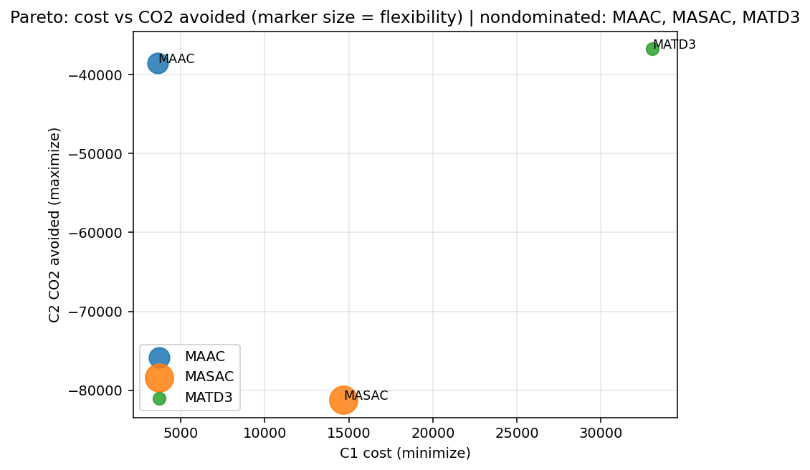
Figura 5.8. Multicriterio — frente de Pareto costo-CO2-flexibilidad (Drive 50 ep).

Figura 5.9. Multicriterio — curvas de aprendizaje (50 episodios).

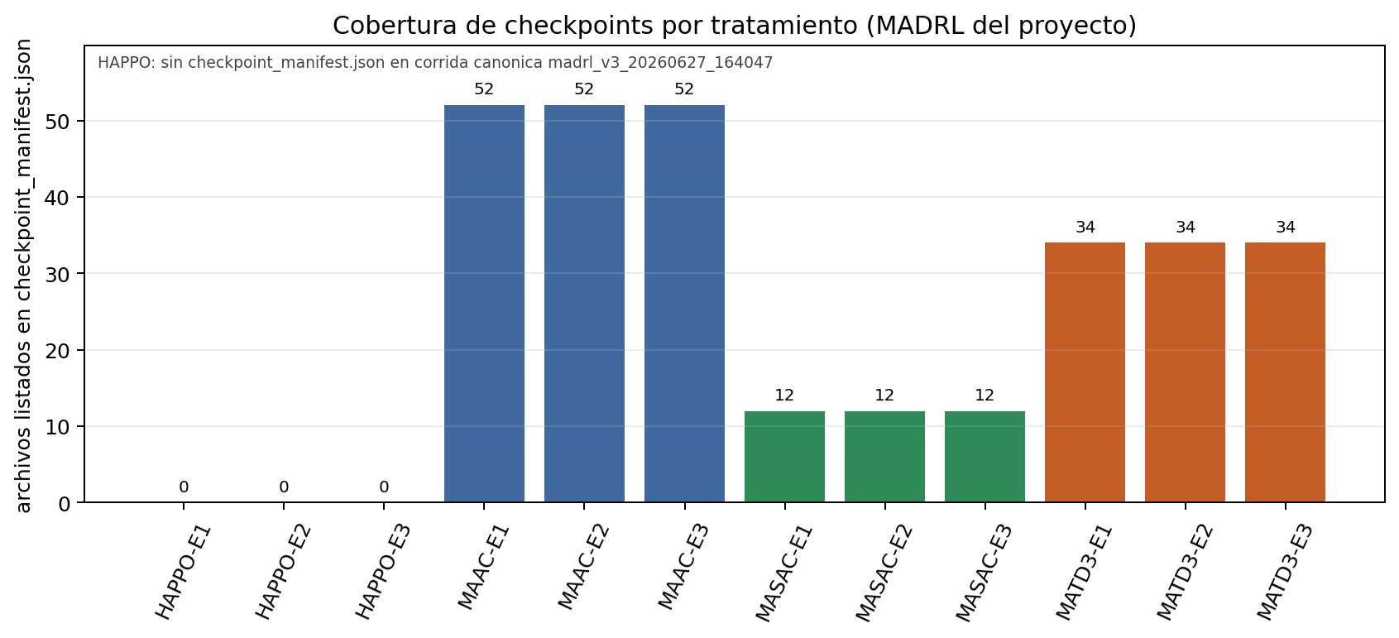
Figura 5.10. Multicriterio — barras de degradación.

5.4.1-bis Catálogo completo de figuras (multicriterio + performance distrito/edificio)
Integración completa — sin parciales — de artefactos reales de la corrida madrl_v3_20260627_164047 (50 episodios). Incluye multicriterio TOPSIS/AHP, resúmenes performance_comparison por MADRL y el catálogo íntegro por job (150 PNG en {ALGO}/{E}/figures/ + 3 multicriterio + 4 resúmenes). Incluye TOPSIS como medida multicriterio formal adicional para OG/OE/HE; complementa §5.3 y §5.5 (KPI-gains) sin sustituir el omnibus.
CATALOGO_COMPLETO_FIGURAS_PERFORMANCE_50EP
A. Selección multicriterio (TOPSIS/AHP) — figuras
Complemento visual de la Tabla 5.4.1 TOPSIS. Pareto, curvas de aprendizaje y gap early–late (C6) regenerados 100% desde Drive 50 ep (madrl_v3_20260627_164047: district_objectives + episode_summary); exclusivamente con evidencia Drive 50 ep.

Figura MC.1. Multicriterio — frente de Pareto costo-CO2-flexibilidad (Drive 50 ep).
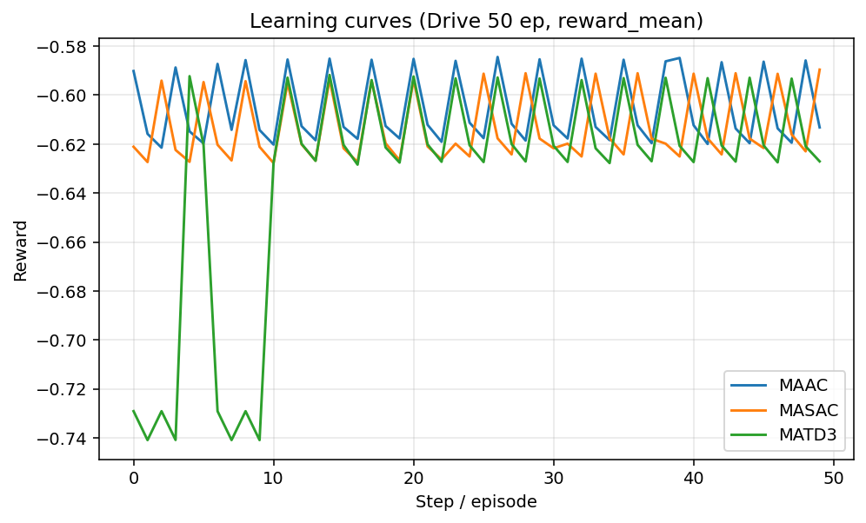
Figura MC.2. Multicriterio — curvas de aprendizaje reales (Drive 50 episodios).
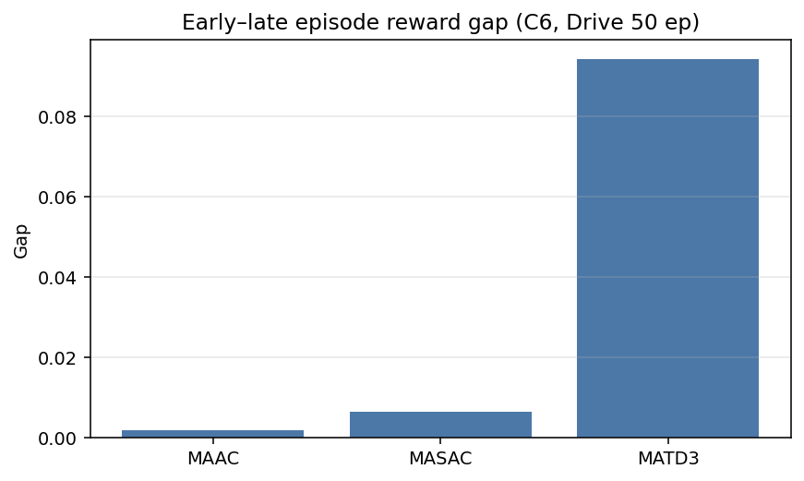
Figura MC.3. Multicriterio — gap early-late de reward episodico (C6, Drive 50 ep).
B. Performance comparison por MADRL (distrito + edificio, E1–E3)
Una figura por algoritmo: fila superior = efecto distrital % vs baseline de los cuatro MADRL (focal resaltado); fila inferior = heterogeneidad de 17 edificios.
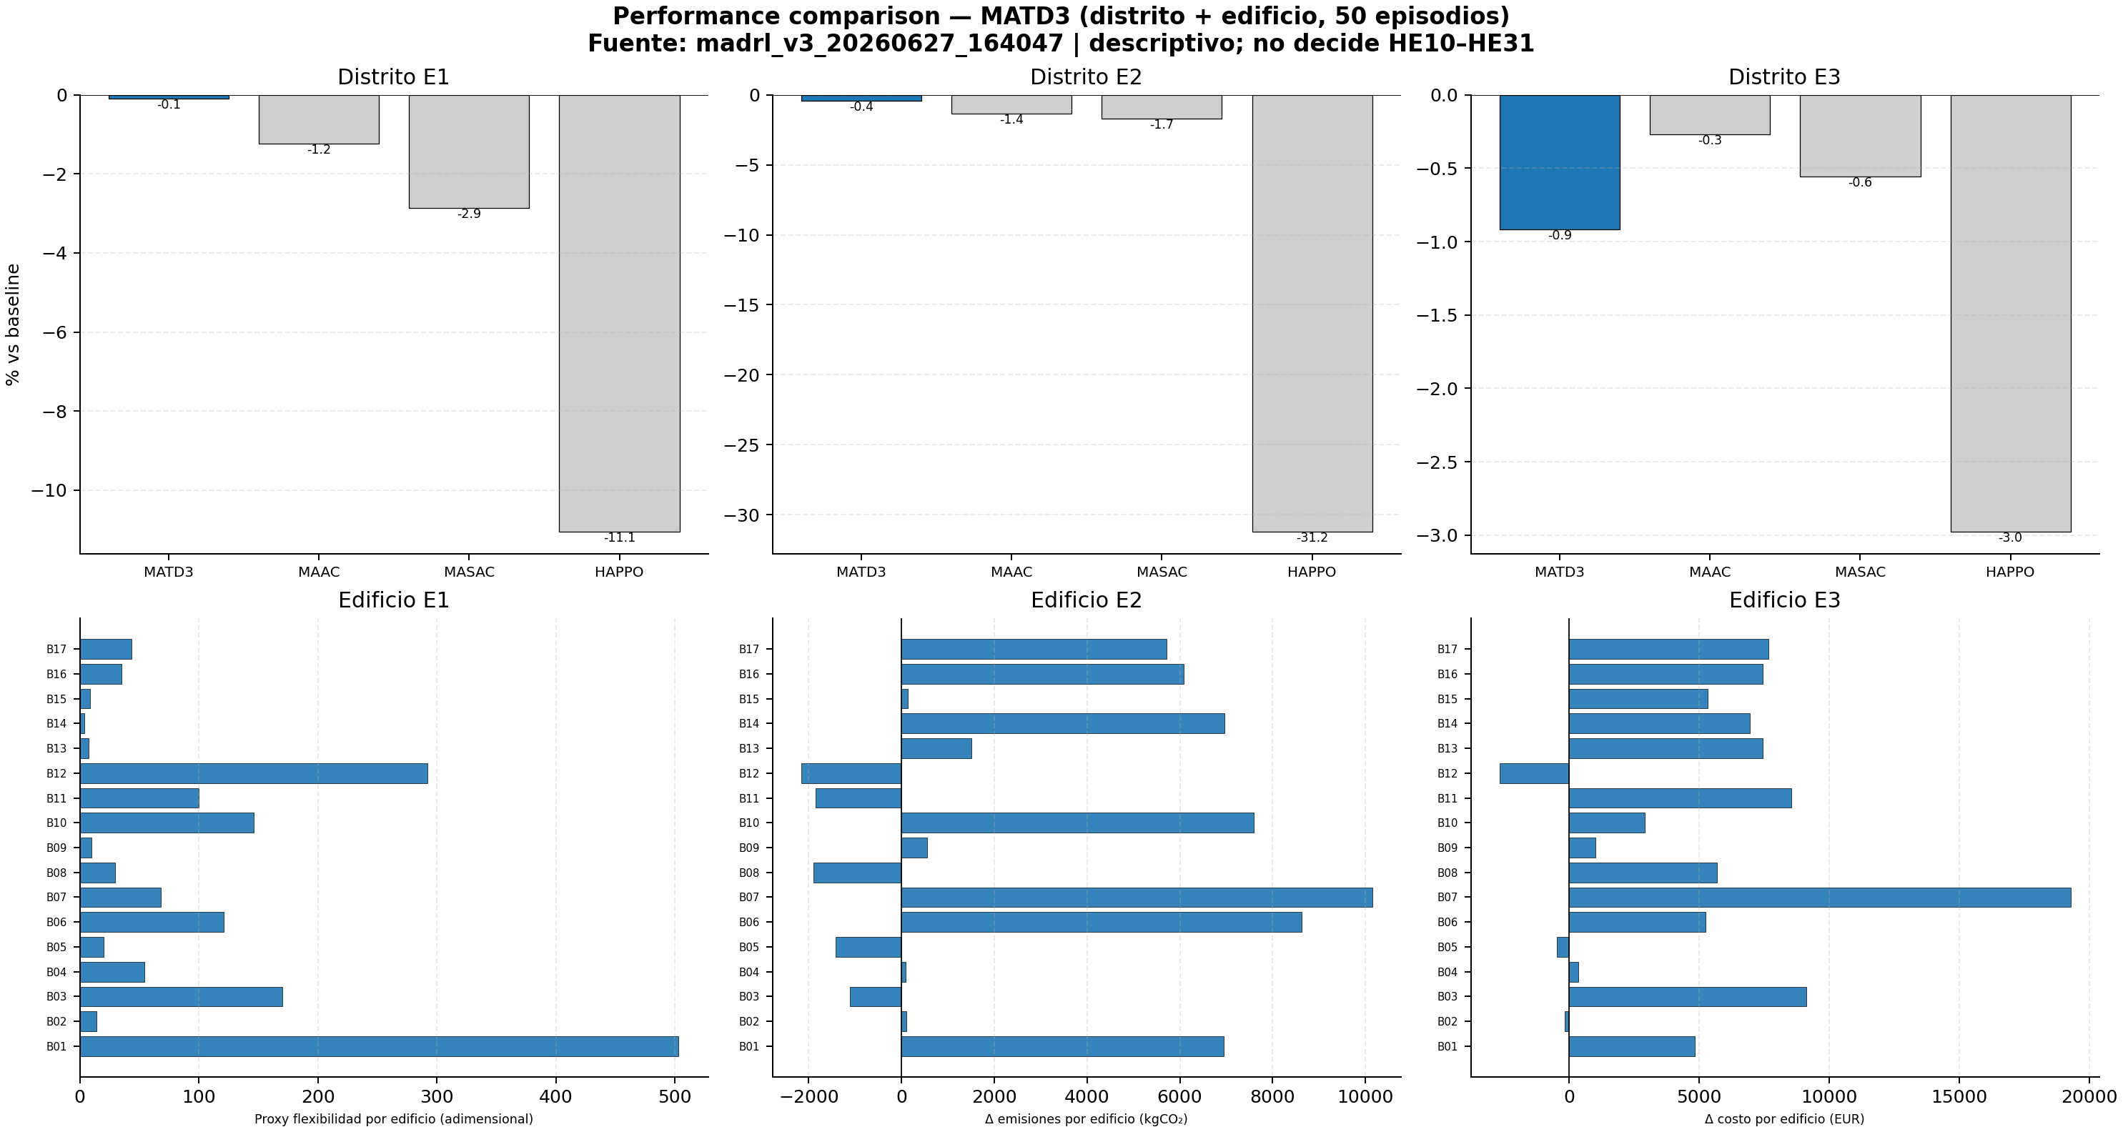
Figura PC-MATD3. Performance comparison — MATD3 (distrito + edificio, E1–E3).
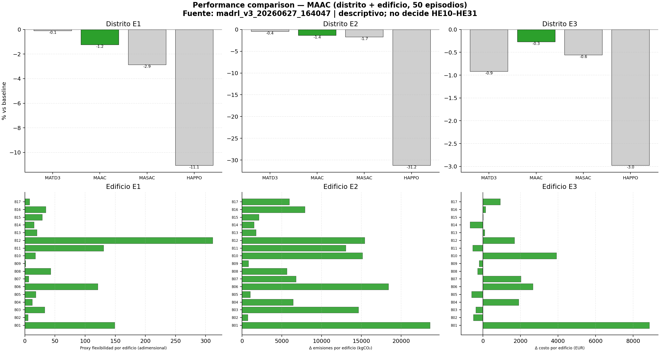
Figura PC-MAAC. Performance comparison — MAAC (distrito + edificio, E1–E3).
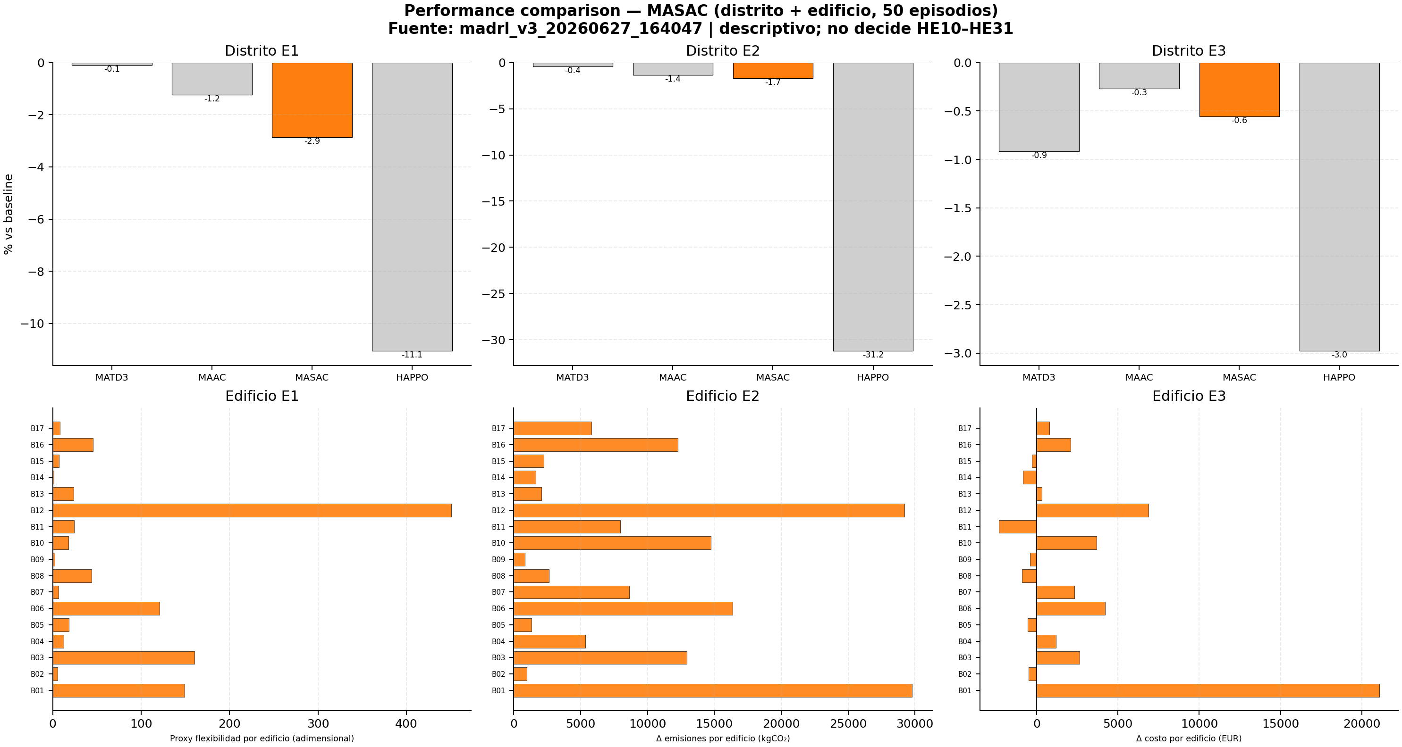
Figura PC-MASAC. Performance comparison — MASAC (distrito + edificio, E1–E3).
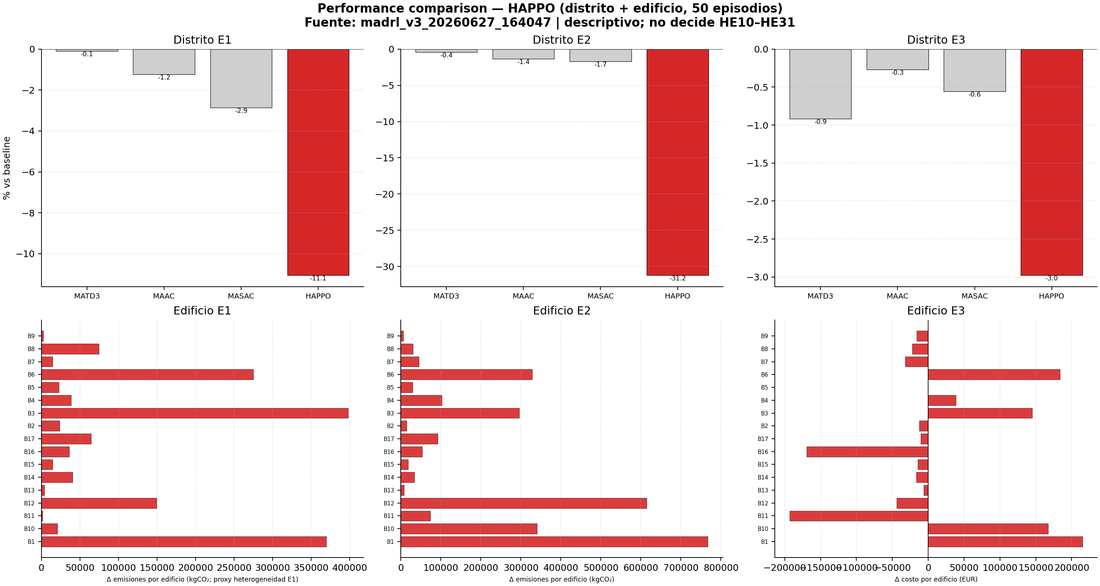
Figura PC-HAPPO. Performance comparison — HAPPO (distrito + edificio, E1–E3).
C. Catálogo completo por job (algoritmo × escenario)
Se embebe el inventario completo de figuras de performance/KPI por tratamiento. MATD3/MAAC/MASAC: 14 figuras × 9 jobs; HAPPO: 8 figuras × 3 jobs. Cada caption indica archivo, métrica y alcance (distrito/edificio/entrenamiento).
C.MATD3 — figuras de performance
MATD3 / E1
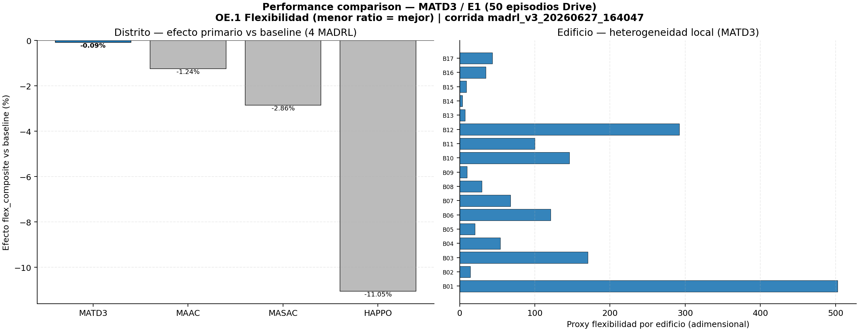
Figura JOB.001. MATD3/E1 — performance_comparison.png — Distrito (efecto % vs baseline de 4 MADRL) + edificio (17 edificios).
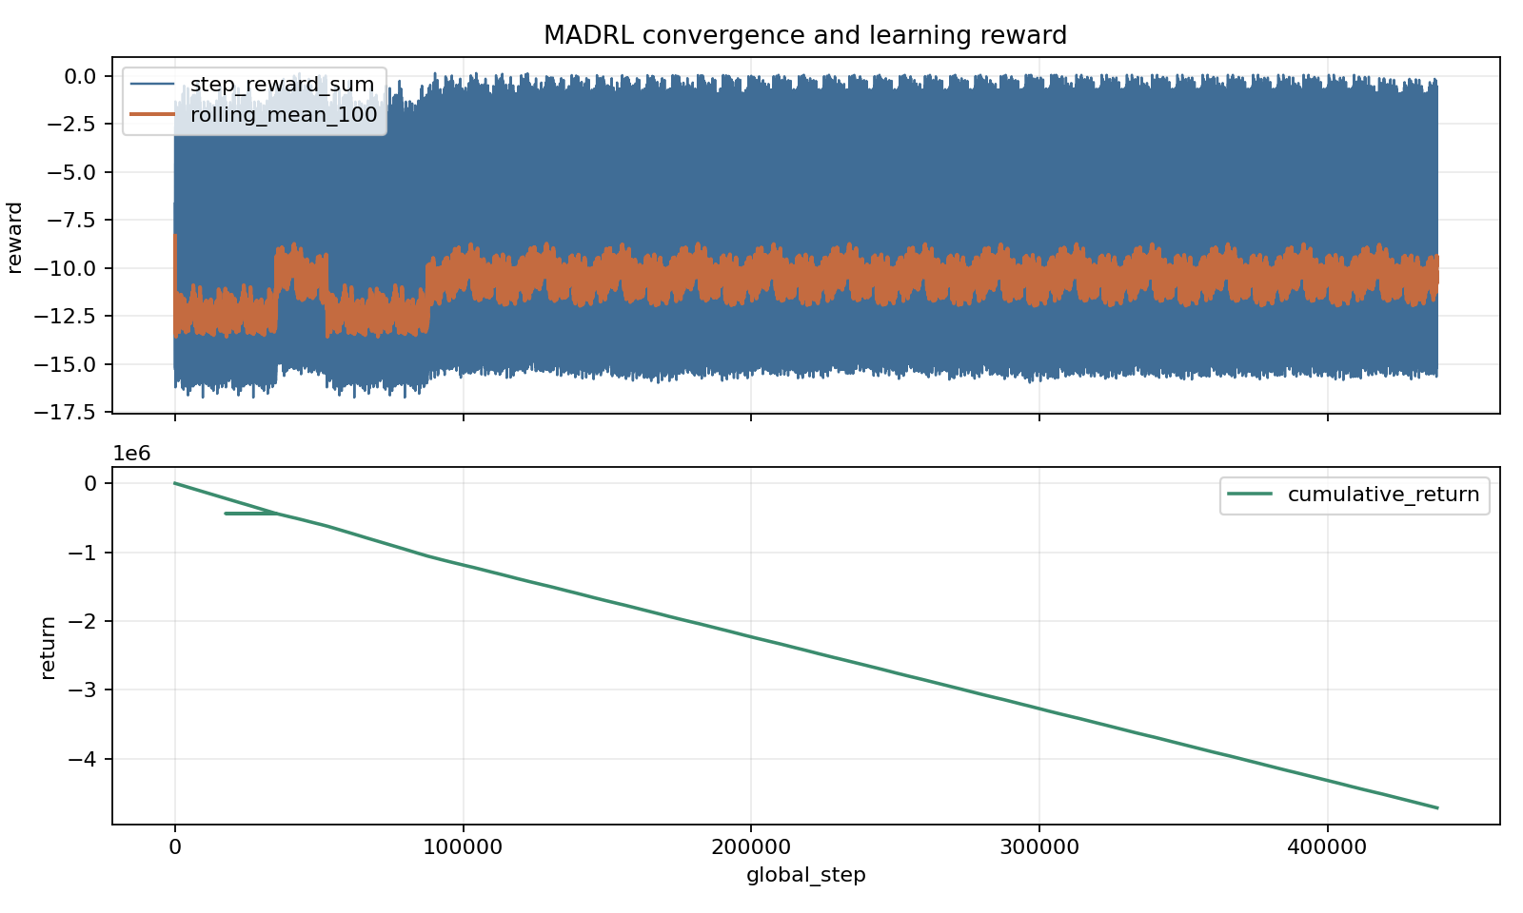
Figura JOB.002. MATD3/E1 — convergence_returns.png — Convergencia de retornos episódicos.
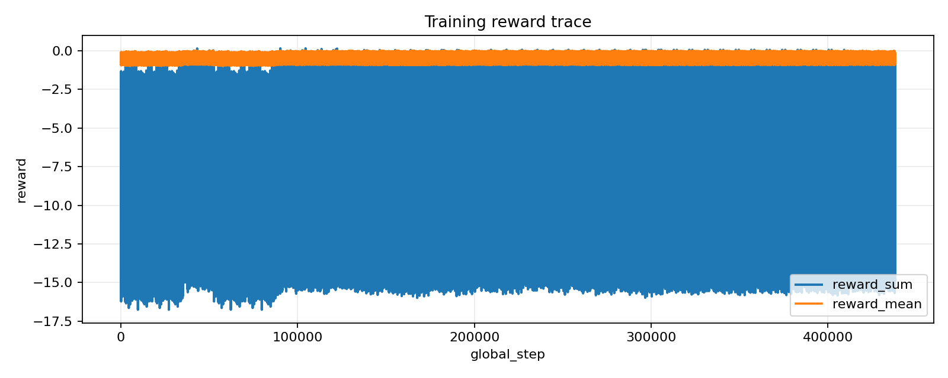
Figura JOB.003. MATD3/E1 — reward_timeseries.png — Serie temporal de recompensa.
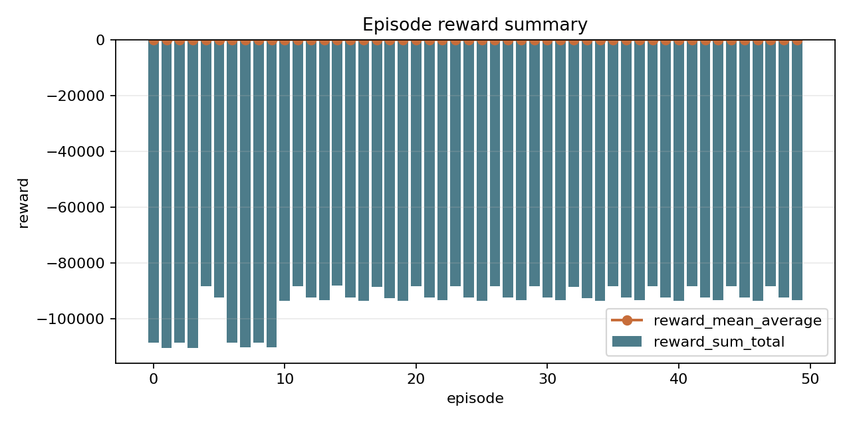
Figura JOB.004. MATD3/E1 — episode_reward_summary.png — Resumen de recompensa por episodio.
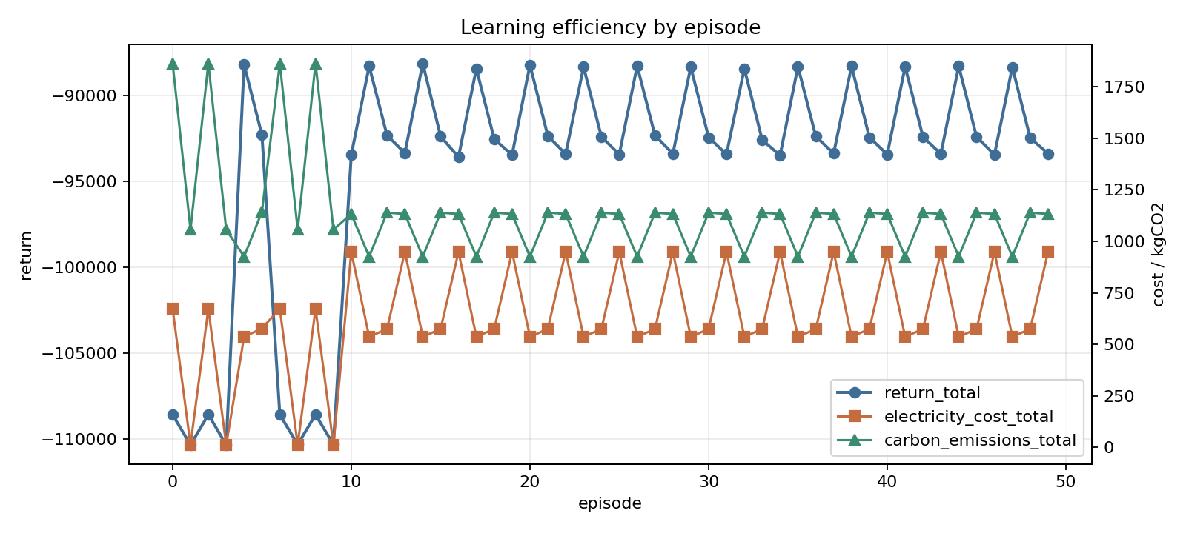
Figura JOB.005. MATD3/E1 — learning_efficiency.png — Eficiencia de aprendizaje.
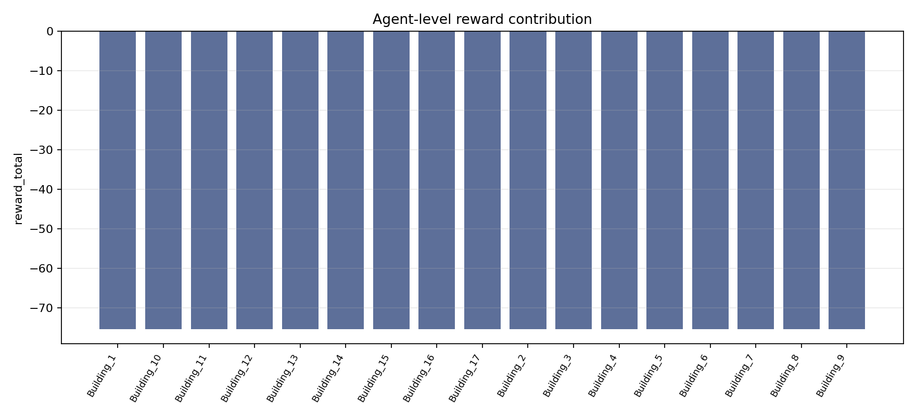
Figura JOB.006. MATD3/E1 — agent_reward_contribution.png — Contribución de recompensa por agente/edificio.
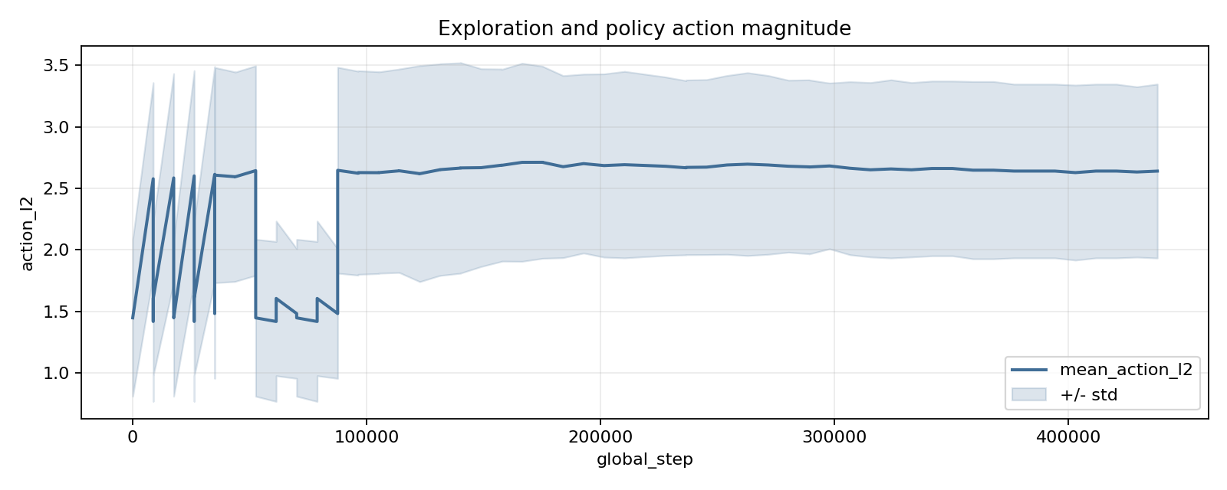
Figura JOB.007. MATD3/E1 — exploration_action_l2.png — Exploración (norma L2 de acciones).
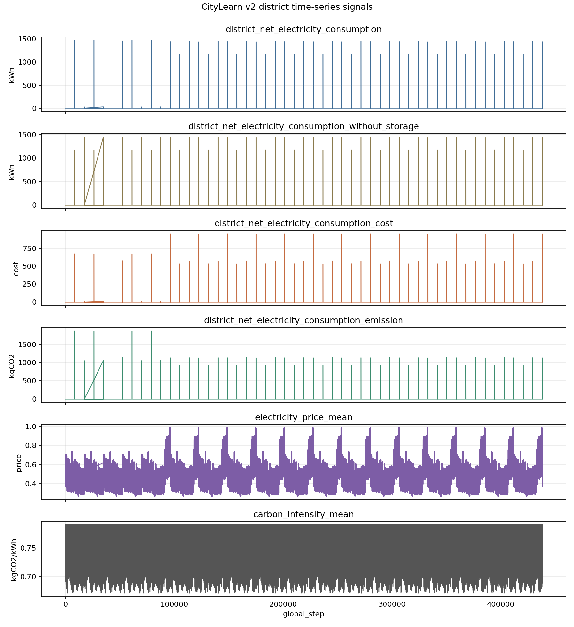
Figura JOB.008. MATD3/E1 — citylearn_v2_district_timeseries.png — Series temporales distritales CityLearn.
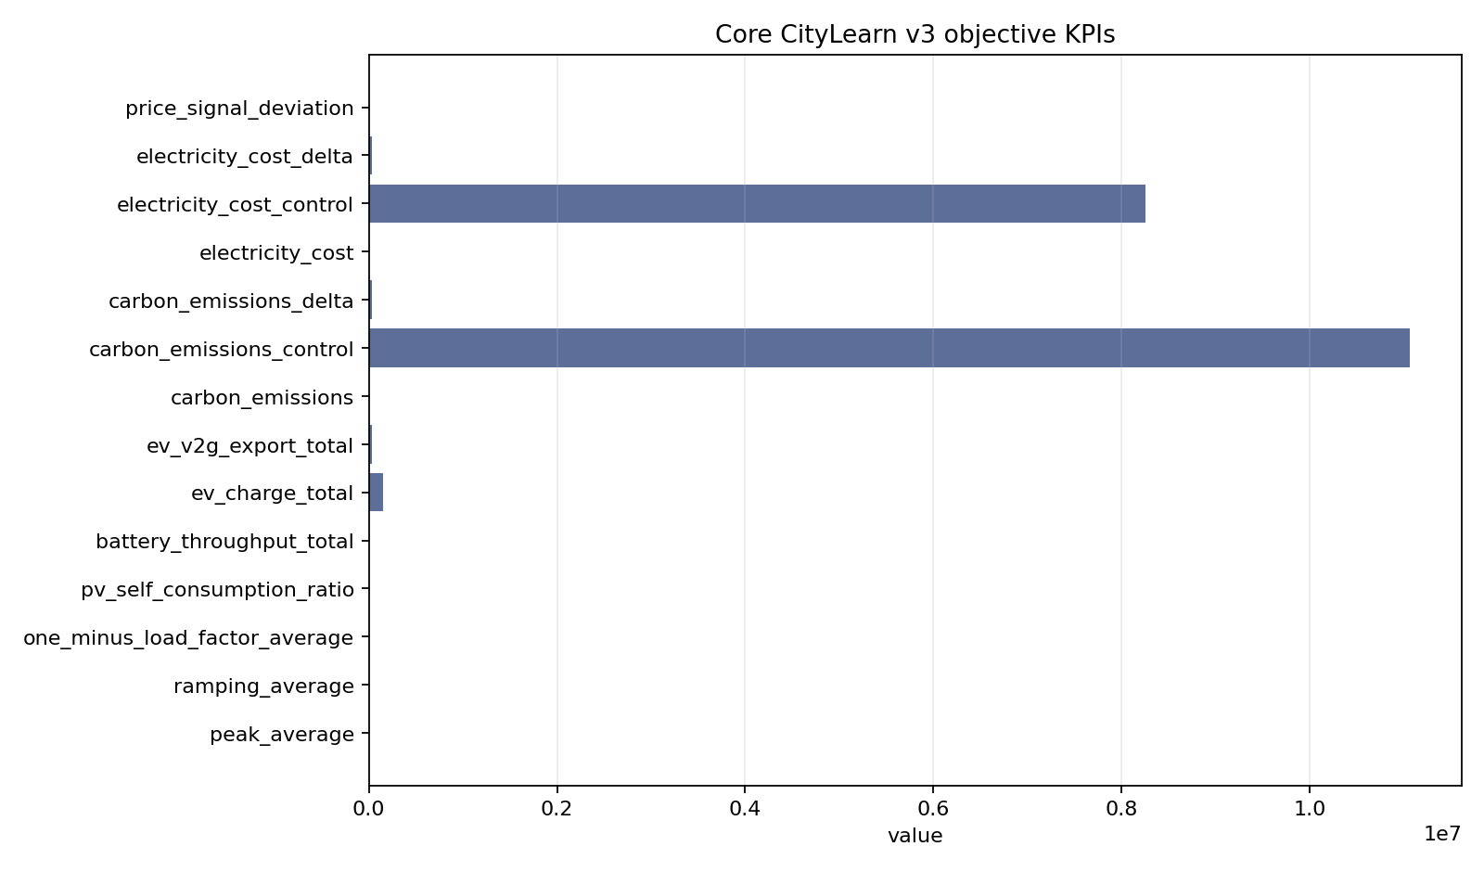
Figura JOB.009. MATD3/E1 — core_kpis.png — KPIs núcleo del job.
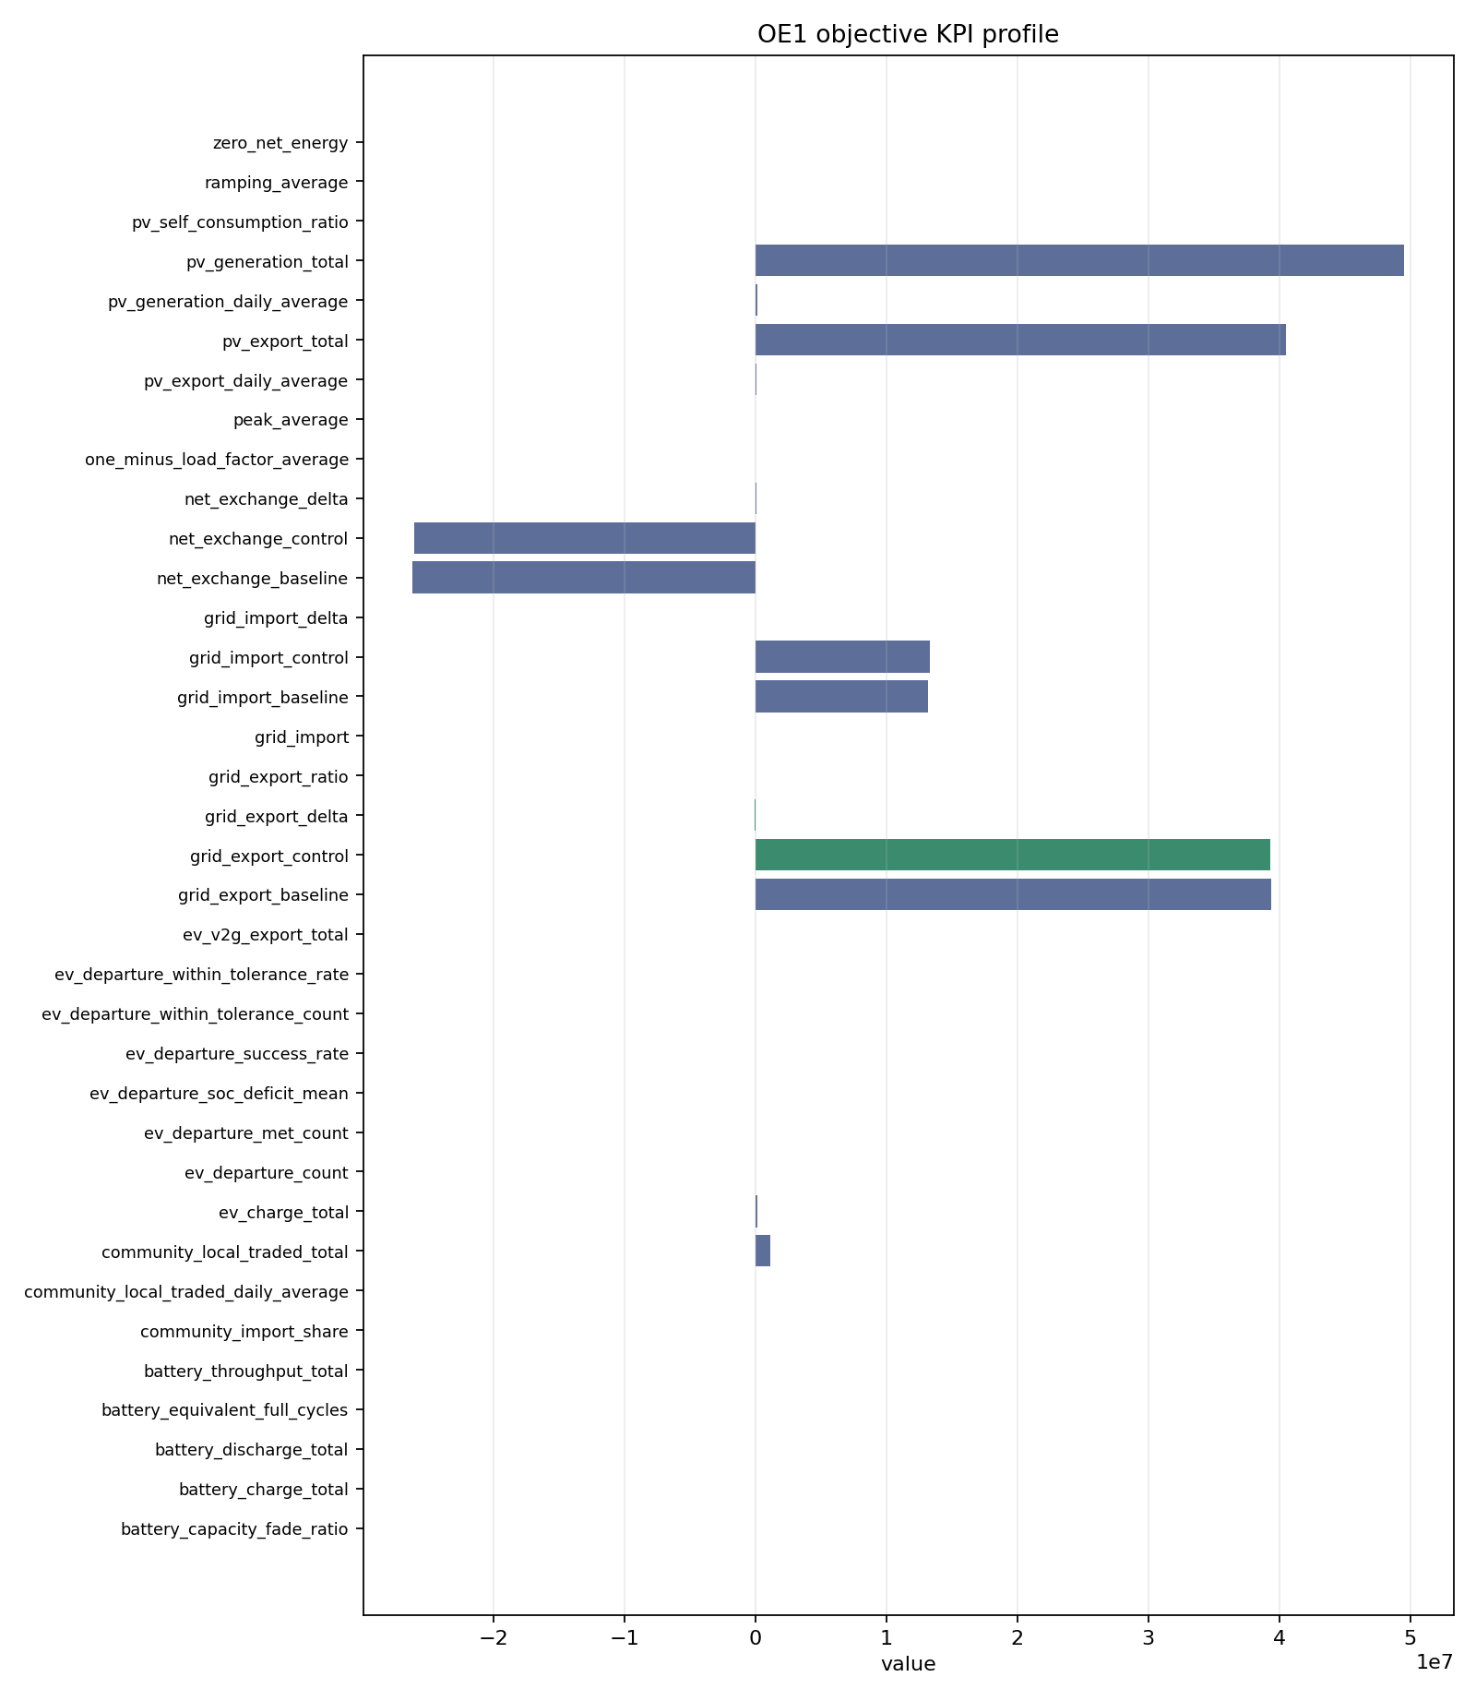
Figura JOB.010. MATD3/E1 — OE1_flexibility_kpis.png — KPIs de flexibilidad (OE.1).
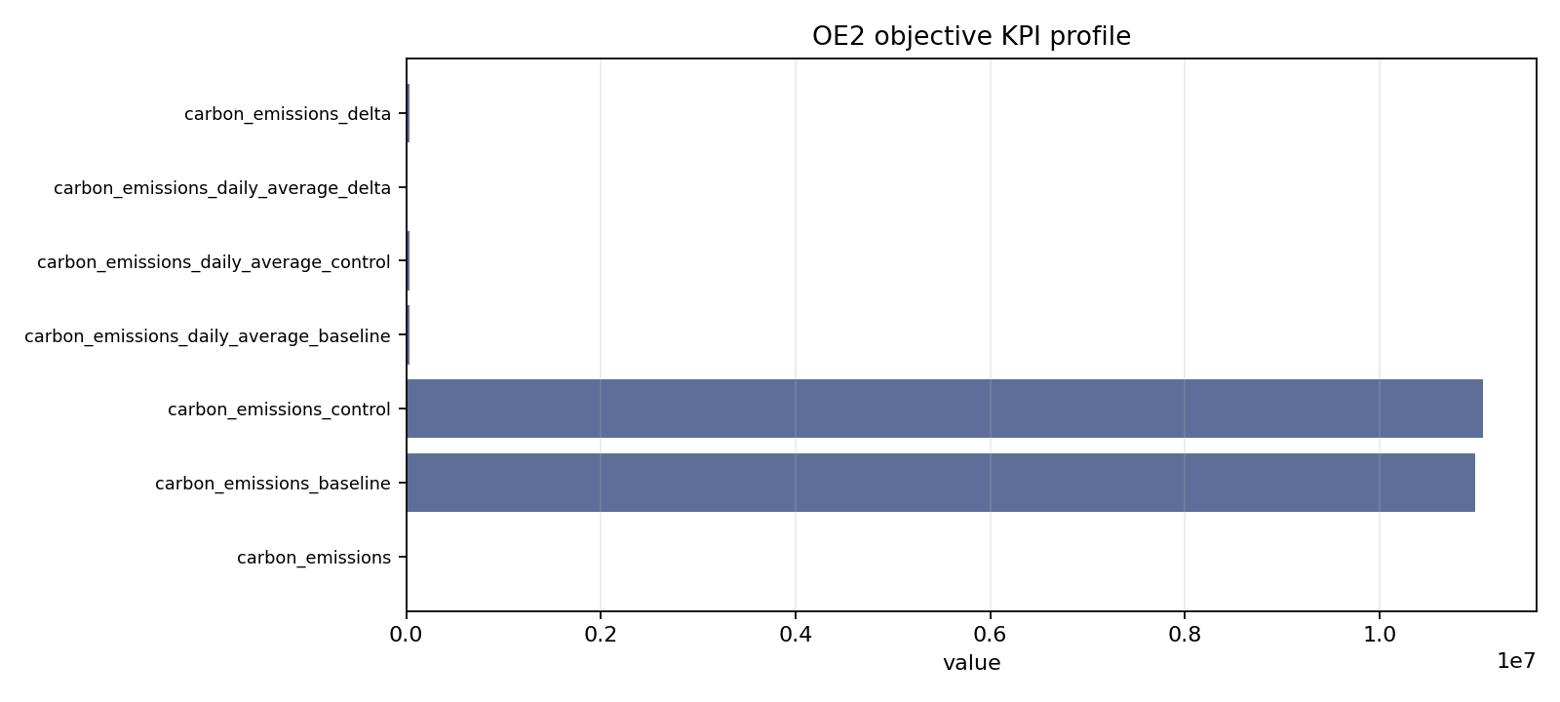
Figura JOB.011. MATD3/E1 — OE2_co2_kpis.png — KPIs de emisiones (OE.2).
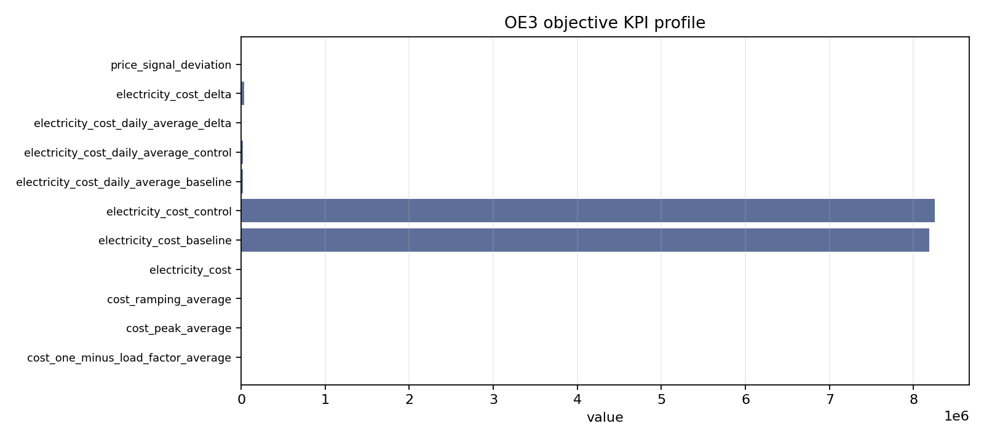
Figura JOB.012. MATD3/E1 — OE3_cost_kpis.png — KPIs de costo (OE.3).
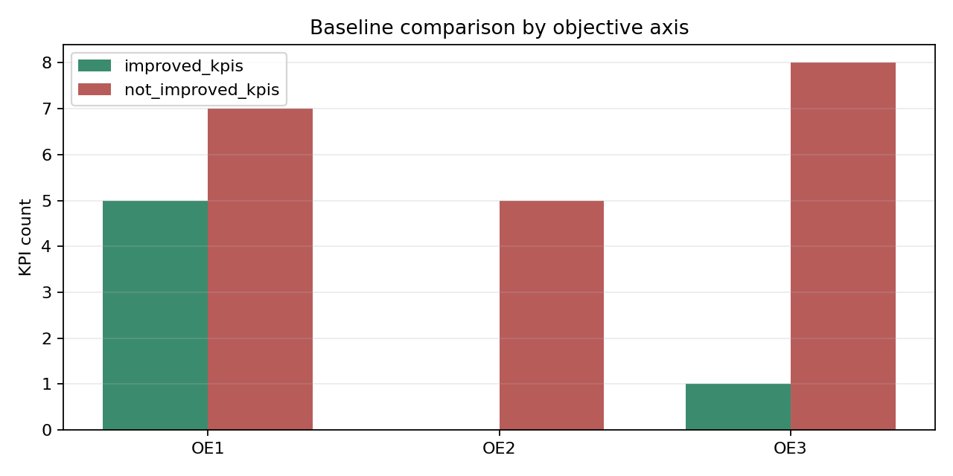
Figura JOB.013. MATD3/E1 — axis_baseline_comparison.png — Comparación por eje vs baseline.
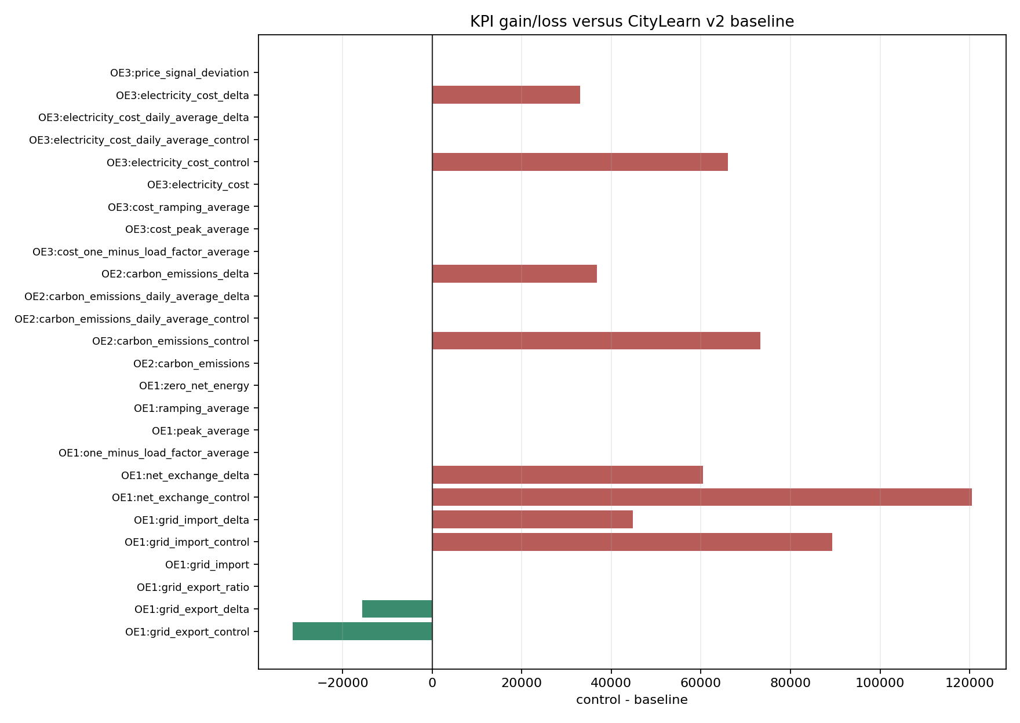
Figura JOB.014. MATD3/E1 — baseline_gain_by_kpi.png — Ganancia/pérdida por KPI vs baseline.
MATD3 / E2
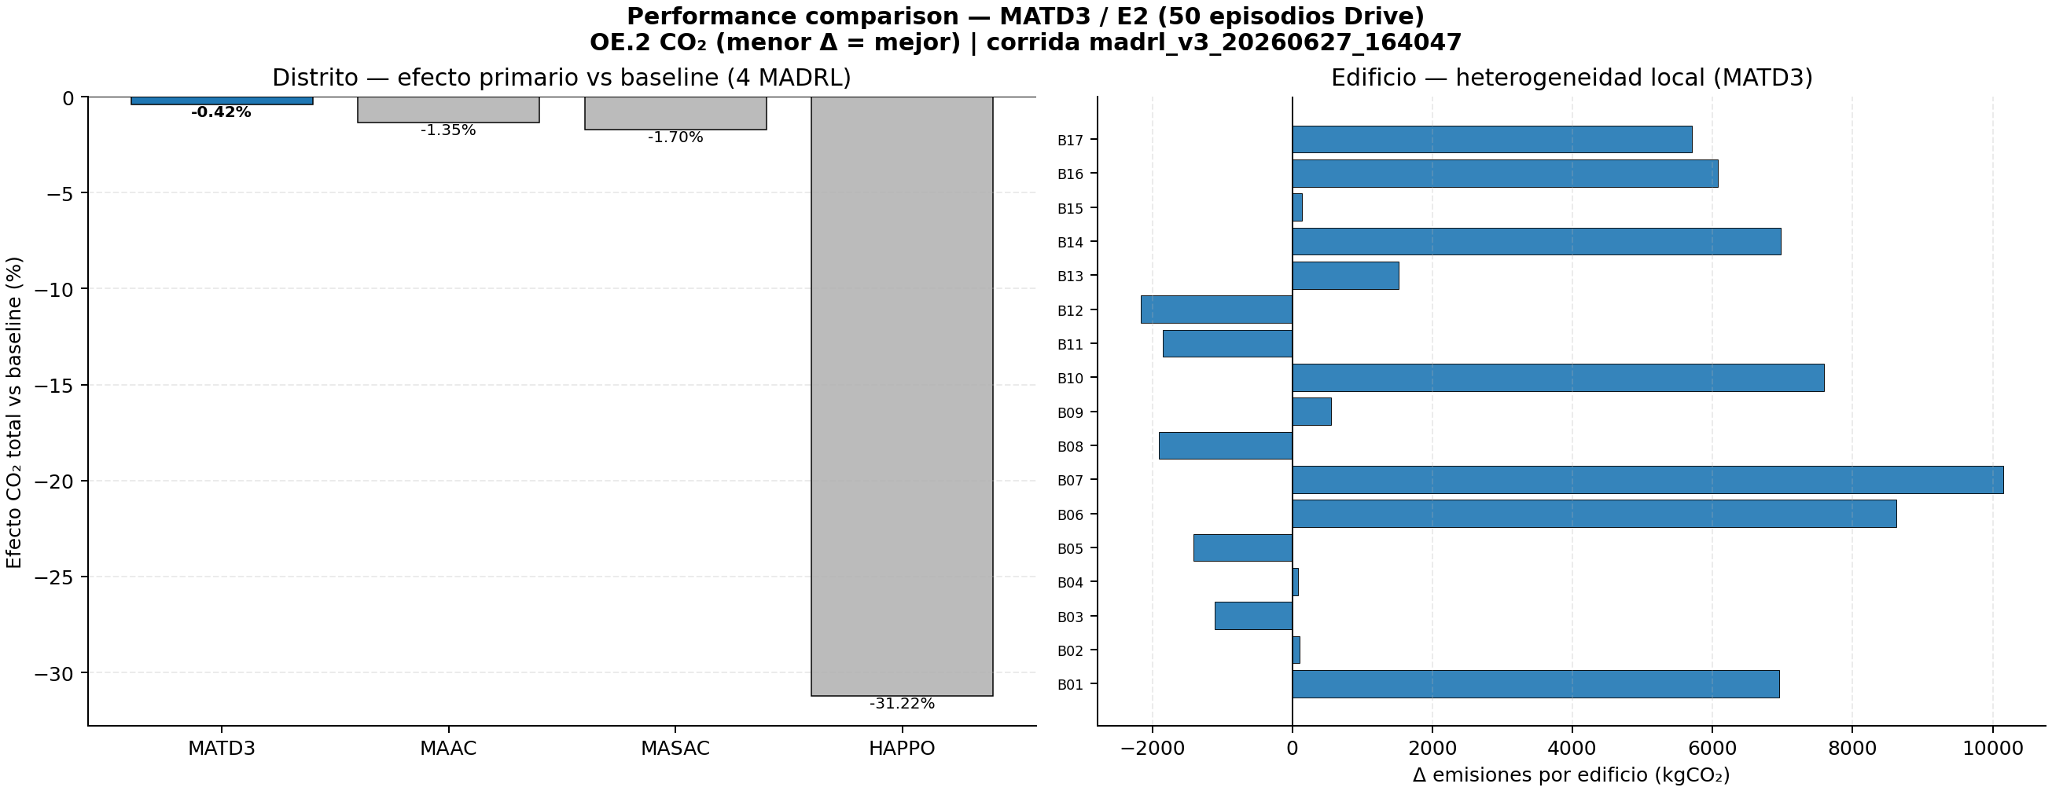
Figura JOB.015. MATD3/E2 — performance_comparison.png — Distrito (efecto % vs baseline de 4 MADRL) + edificio (17 edificios).
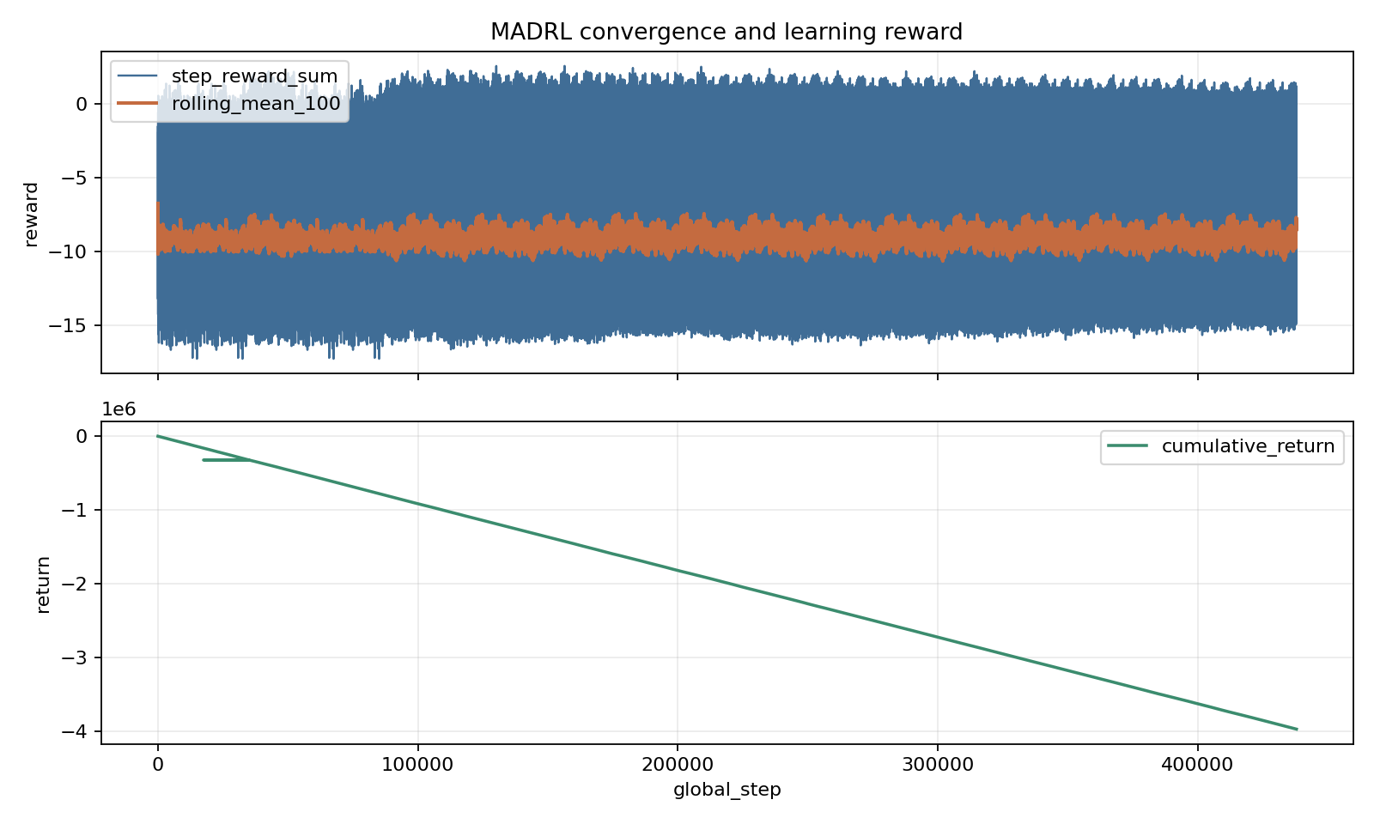
Figura JOB.016. MATD3/E2 — convergence_returns.png — Convergencia de retornos episódicos.
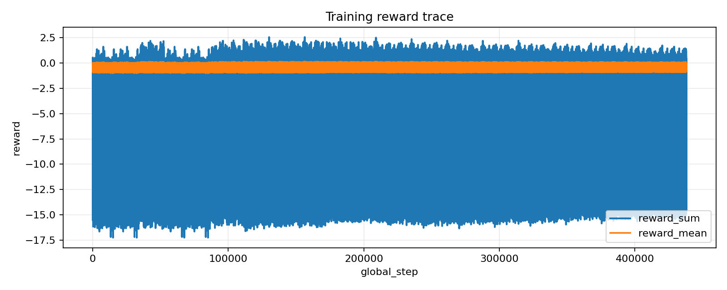
Figura JOB.017. MATD3/E2 — reward_timeseries.png — Serie temporal de recompensa.
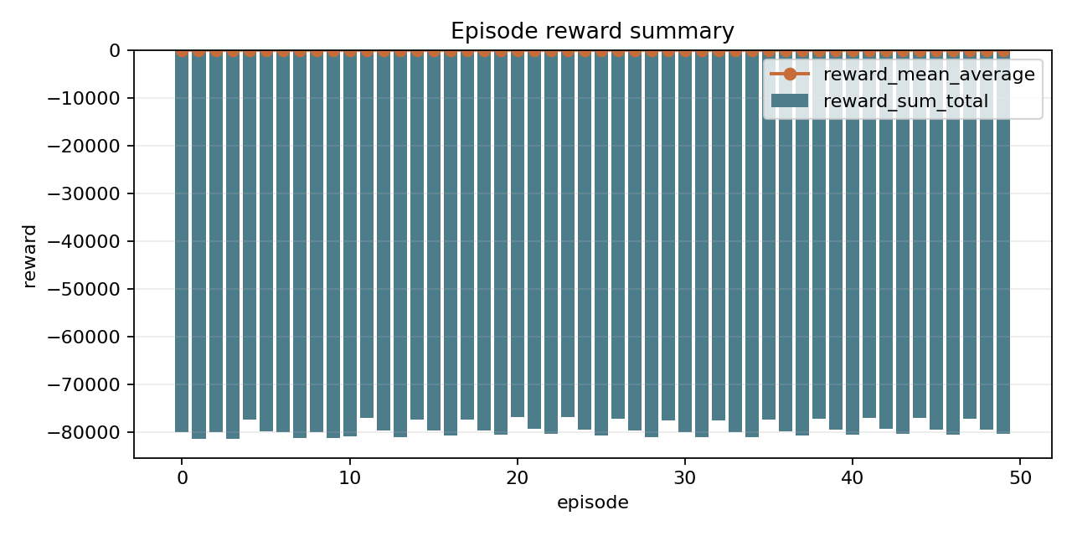
Figura JOB.018. MATD3/E2 — episode_reward_summary.png — Resumen de recompensa por episodio.
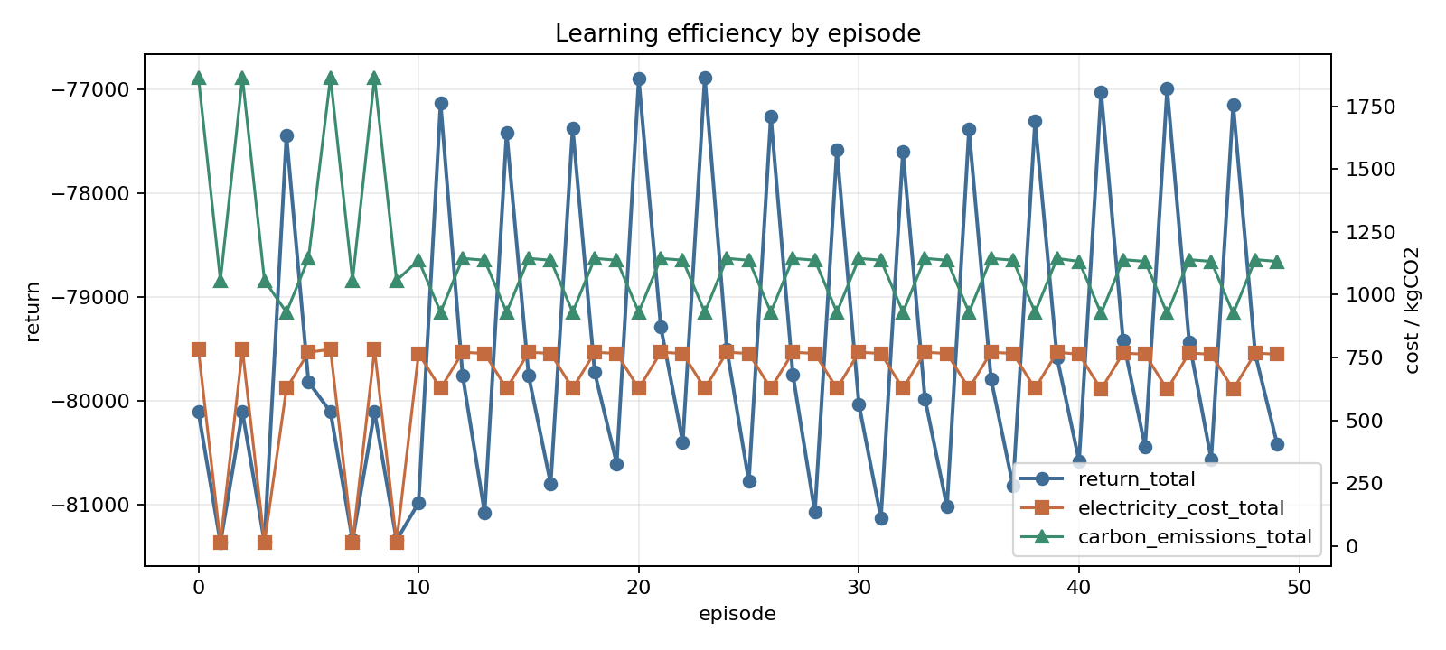
Figura JOB.019. MATD3/E2 — learning_efficiency.png — Eficiencia de aprendizaje.
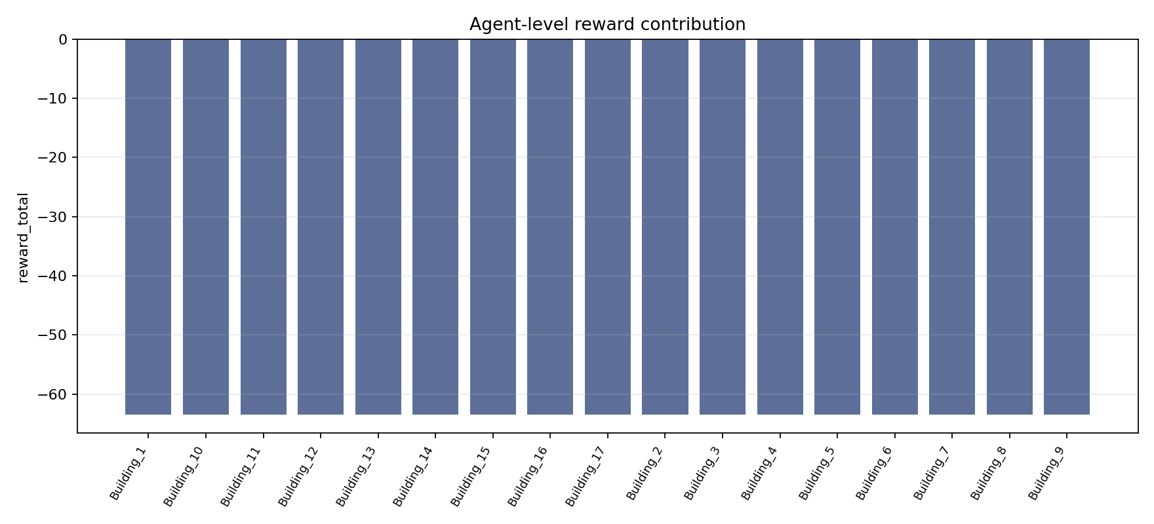
Figura JOB.020. MATD3/E2 — agent_reward_contribution.png — Contribución de recompensa por agente/edificio.
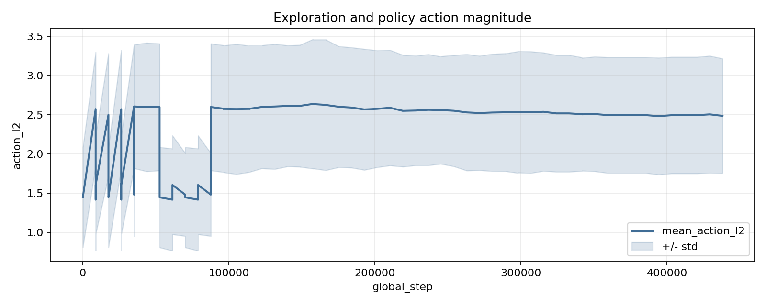
Figura JOB.021. MATD3/E2 — exploration_action_l2.png — Exploración (norma L2 de acciones).
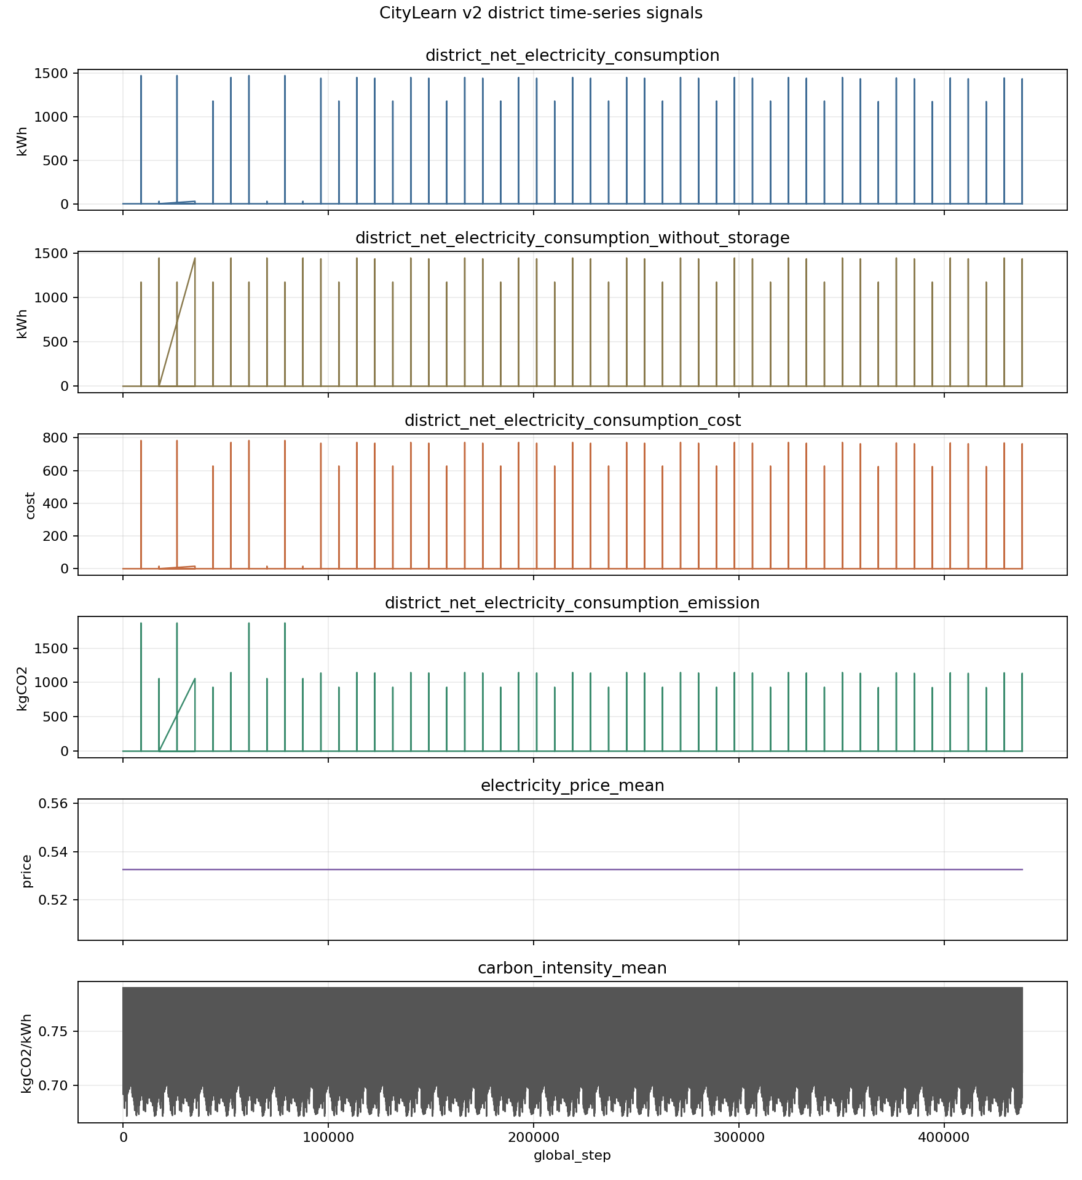
Figura JOB.022. MATD3/E2 — citylearn_v2_district_timeseries.png — Series temporales distritales CityLearn.
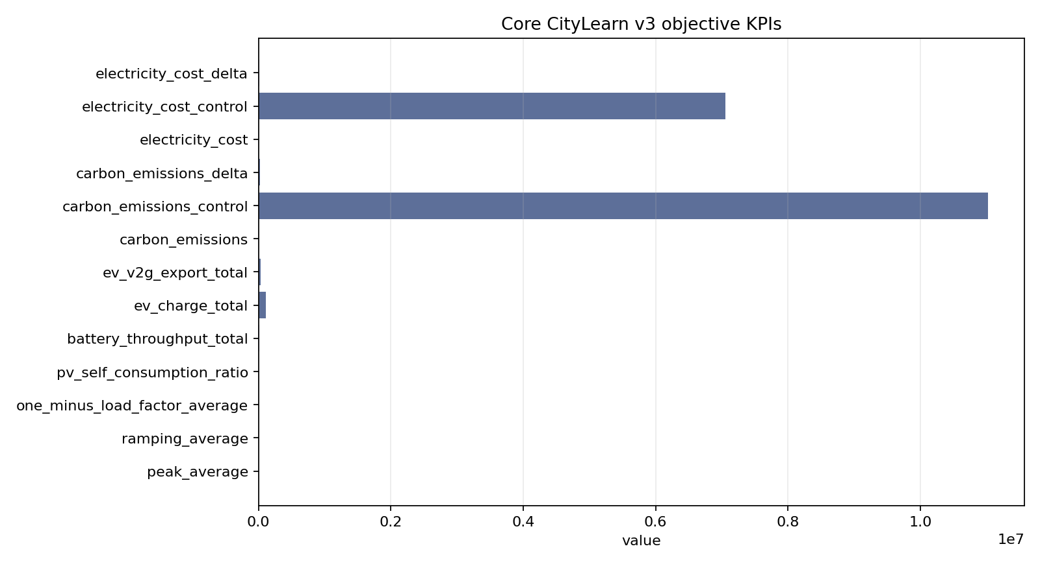
Figura JOB.023. MATD3/E2 — core_kpis.png — KPIs núcleo del job.
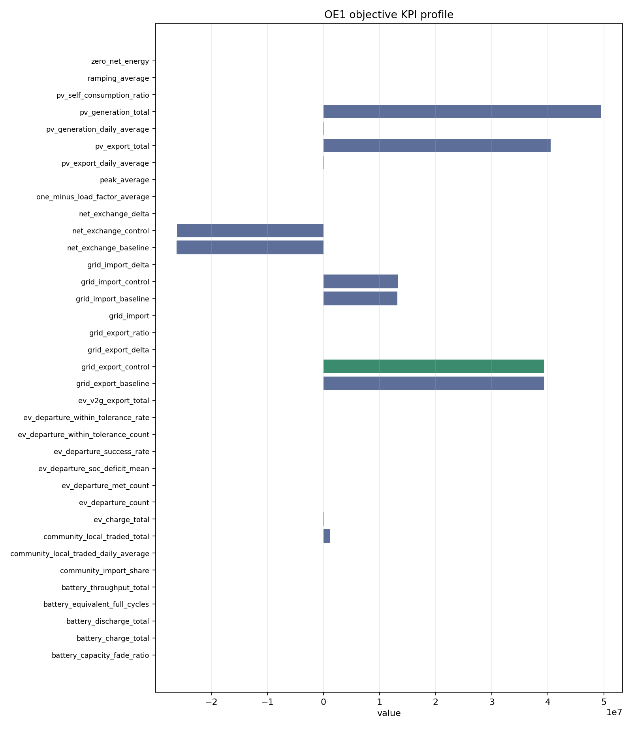
Figura JOB.024. MATD3/E2 — OE1_flexibility_kpis.png — KPIs de flexibilidad (OE.1).
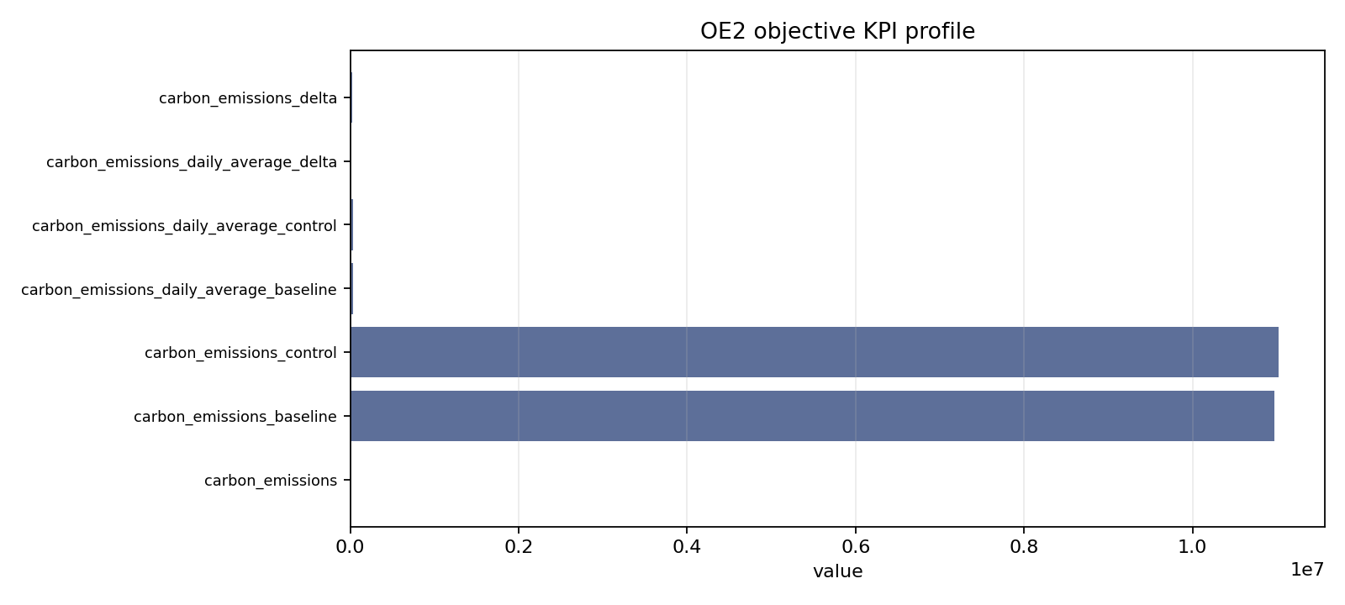
Figura JOB.025. MATD3/E2 — OE2_co2_kpis.png — KPIs de emisiones (OE.2).
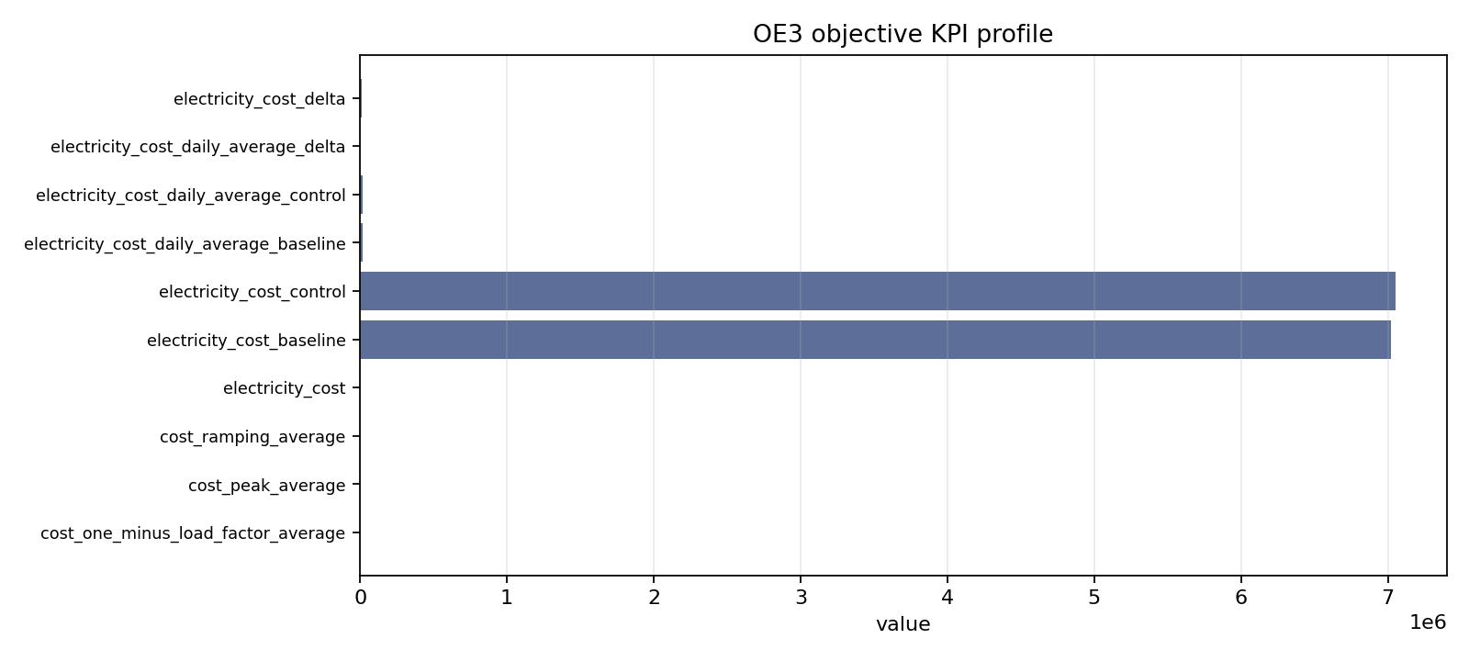
Figura JOB.026. MATD3/E2 — OE3_cost_kpis.png — KPIs de costo (OE.3).
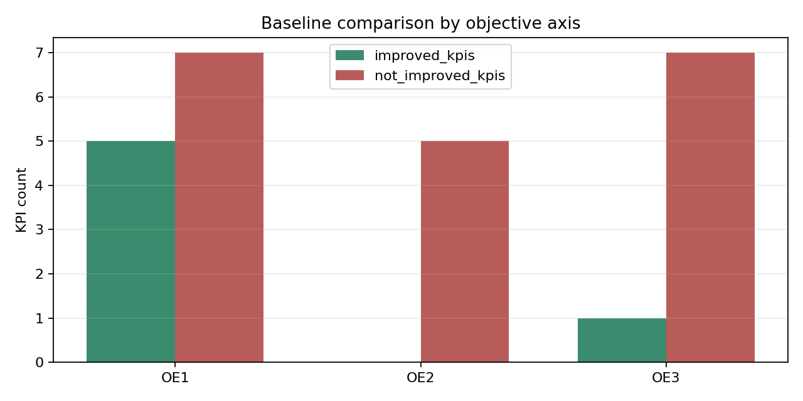
Figura JOB.027. MATD3/E2 — axis_baseline_comparison.png — Comparación por eje vs baseline.
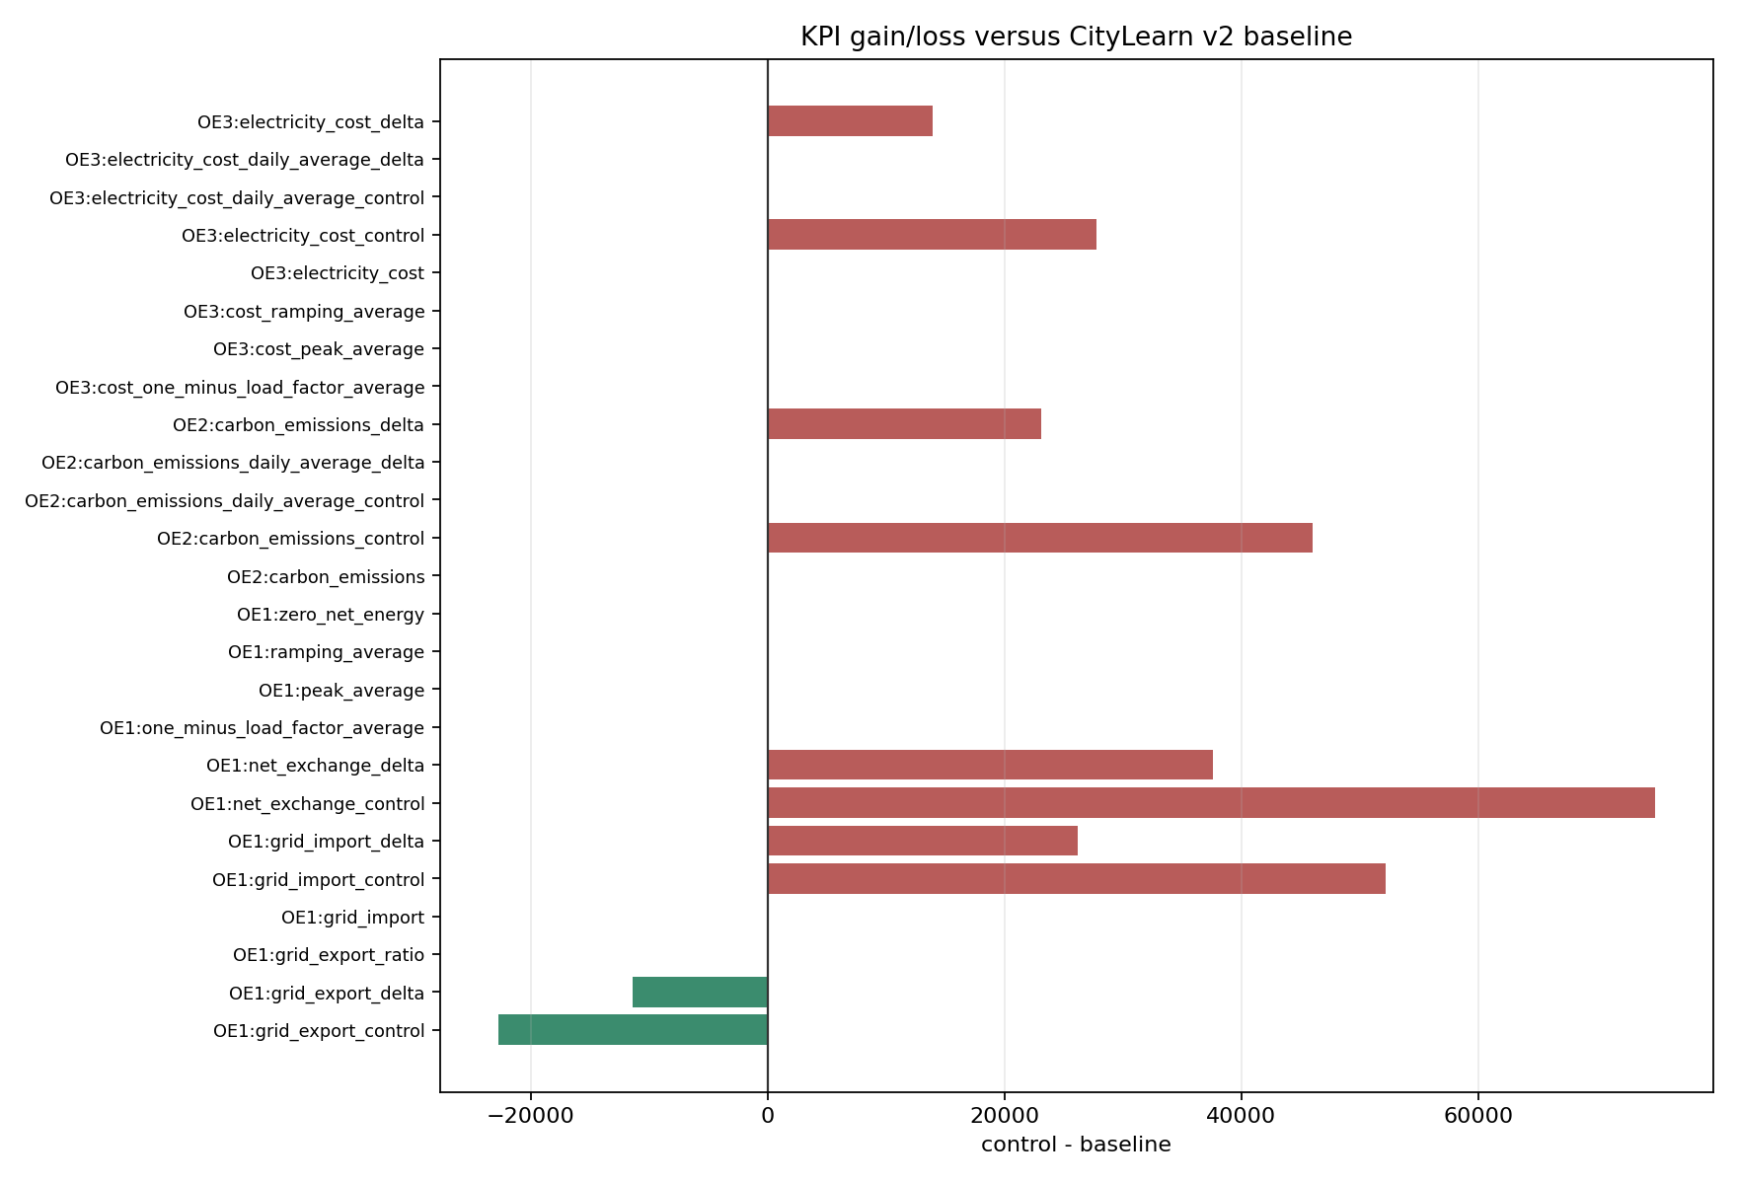
Figura JOB.028. MATD3/E2 — baseline_gain_by_kpi.png — Ganancia/pérdida por KPI vs baseline.
MATD3 / E3
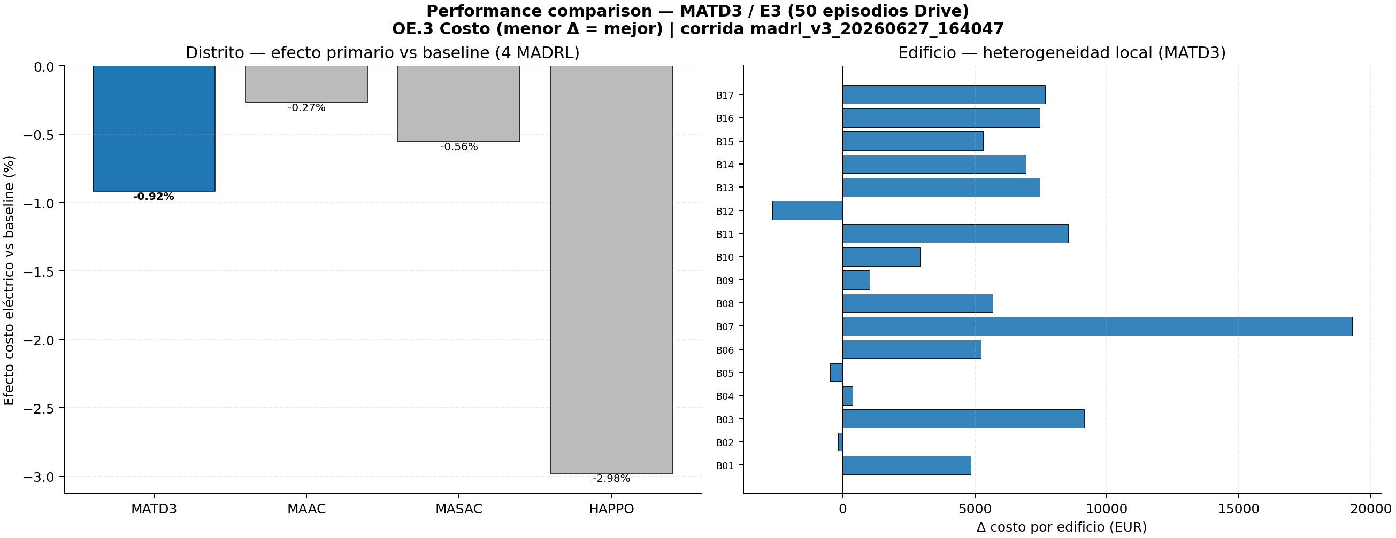
Figura JOB.029. MATD3/E3 — performance_comparison.png — Distrito (efecto % vs baseline de 4 MADRL) + edificio (17 edificios).
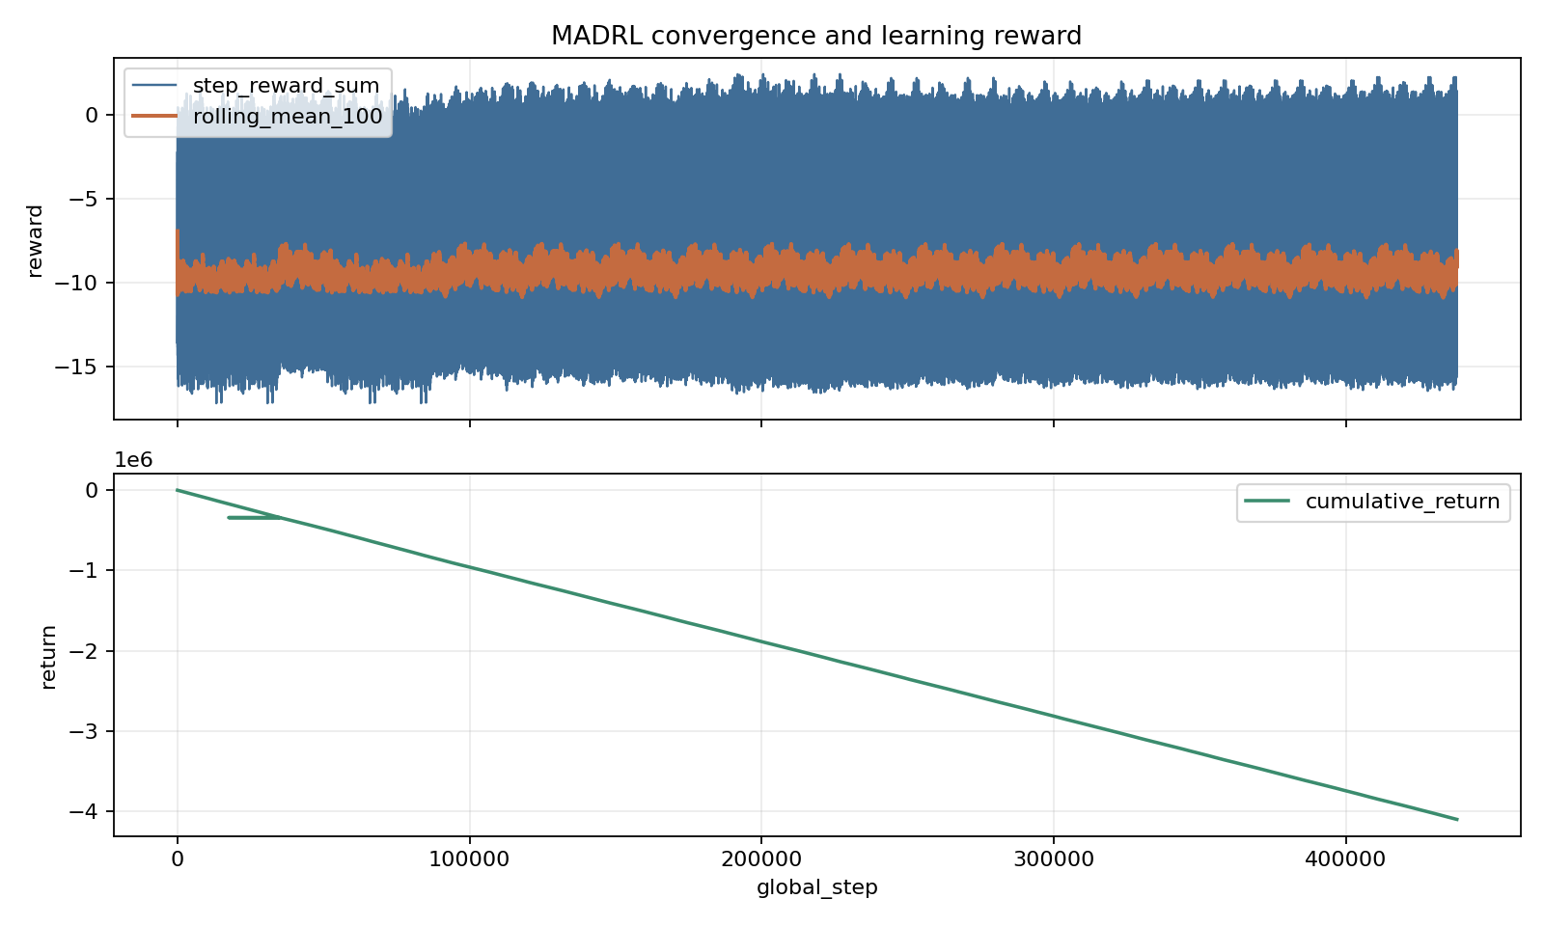
Figura JOB.030. MATD3/E3 — convergence_returns.png — Convergencia de retornos episódicos.
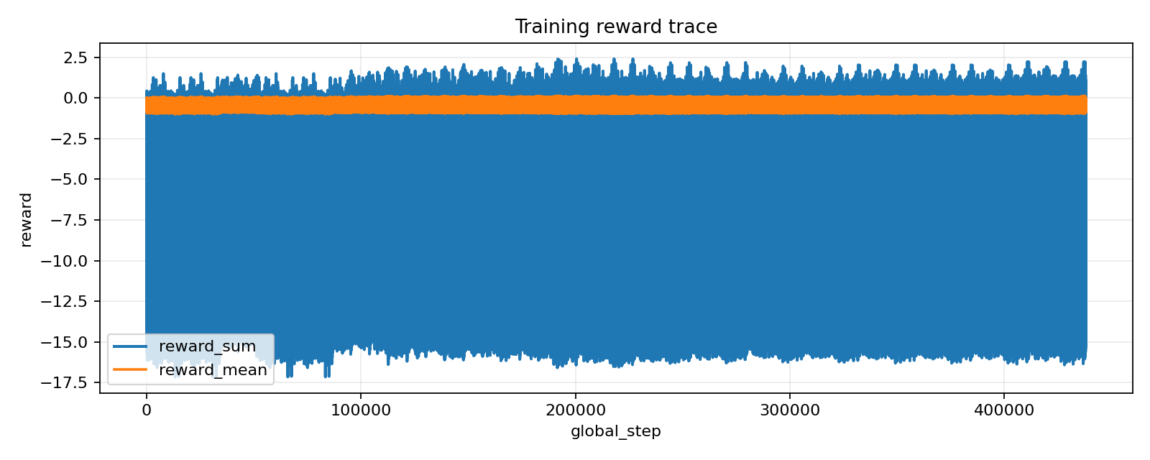
Figura JOB.031. MATD3/E3 — reward_timeseries.png — Serie temporal de recompensa.
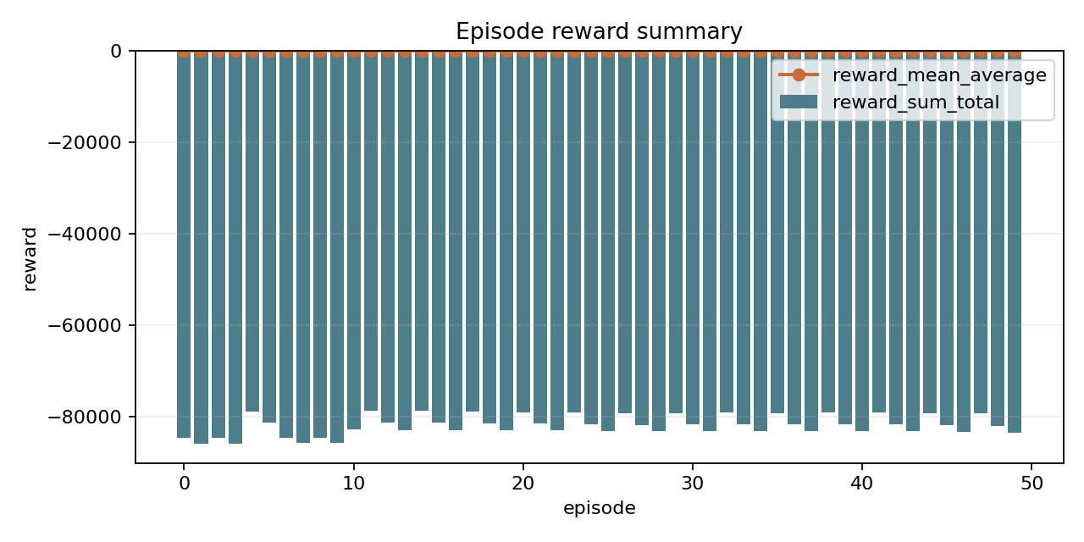
Figura JOB.032. MATD3/E3 — episode_reward_summary.png — Resumen de recompensa por episodio.
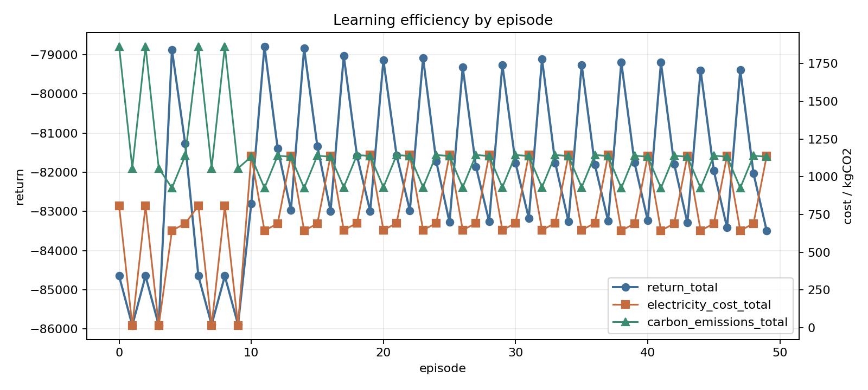
Figura JOB.033. MATD3/E3 — learning_efficiency.png — Eficiencia de aprendizaje.
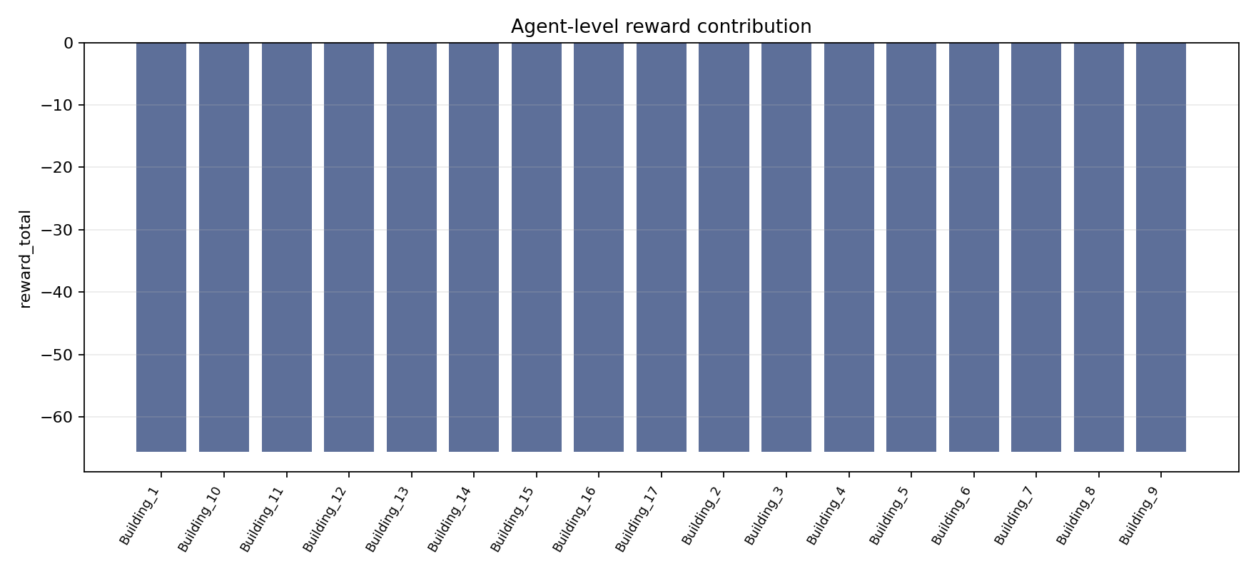
Figura JOB.034. MATD3/E3 — agent_reward_contribution.png — Contribución de recompensa por agente/edificio.
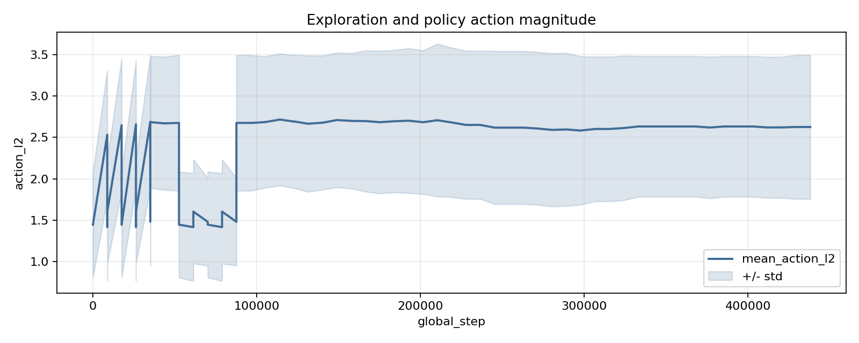
Figura JOB.035. MATD3/E3 — exploration_action_l2.png — Exploración (norma L2 de acciones).
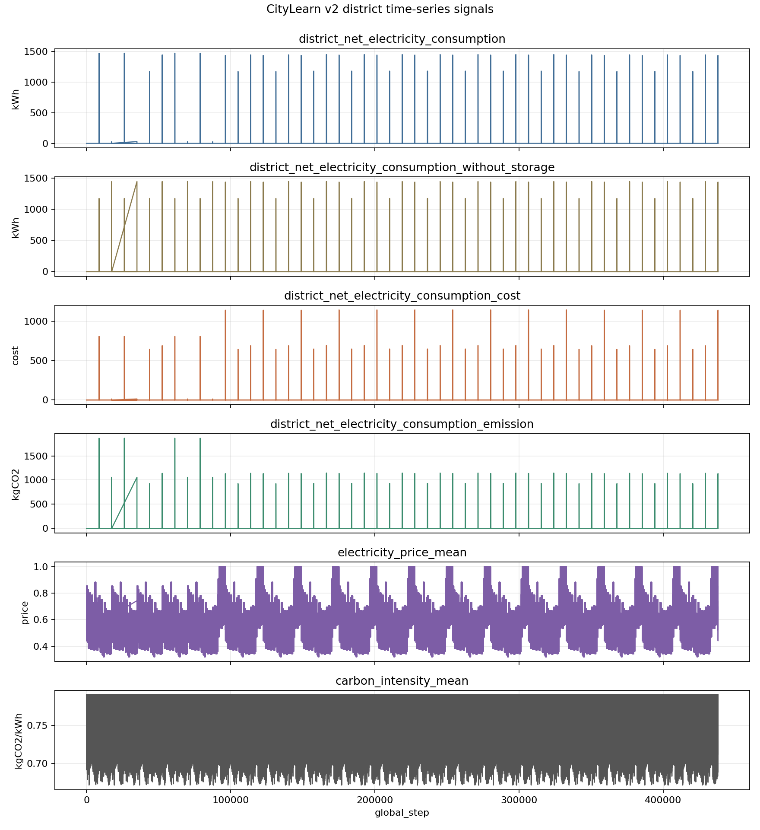
Figura JOB.036. MATD3/E3 — citylearn_v2_district_timeseries.png — Series temporales distritales CityLearn.
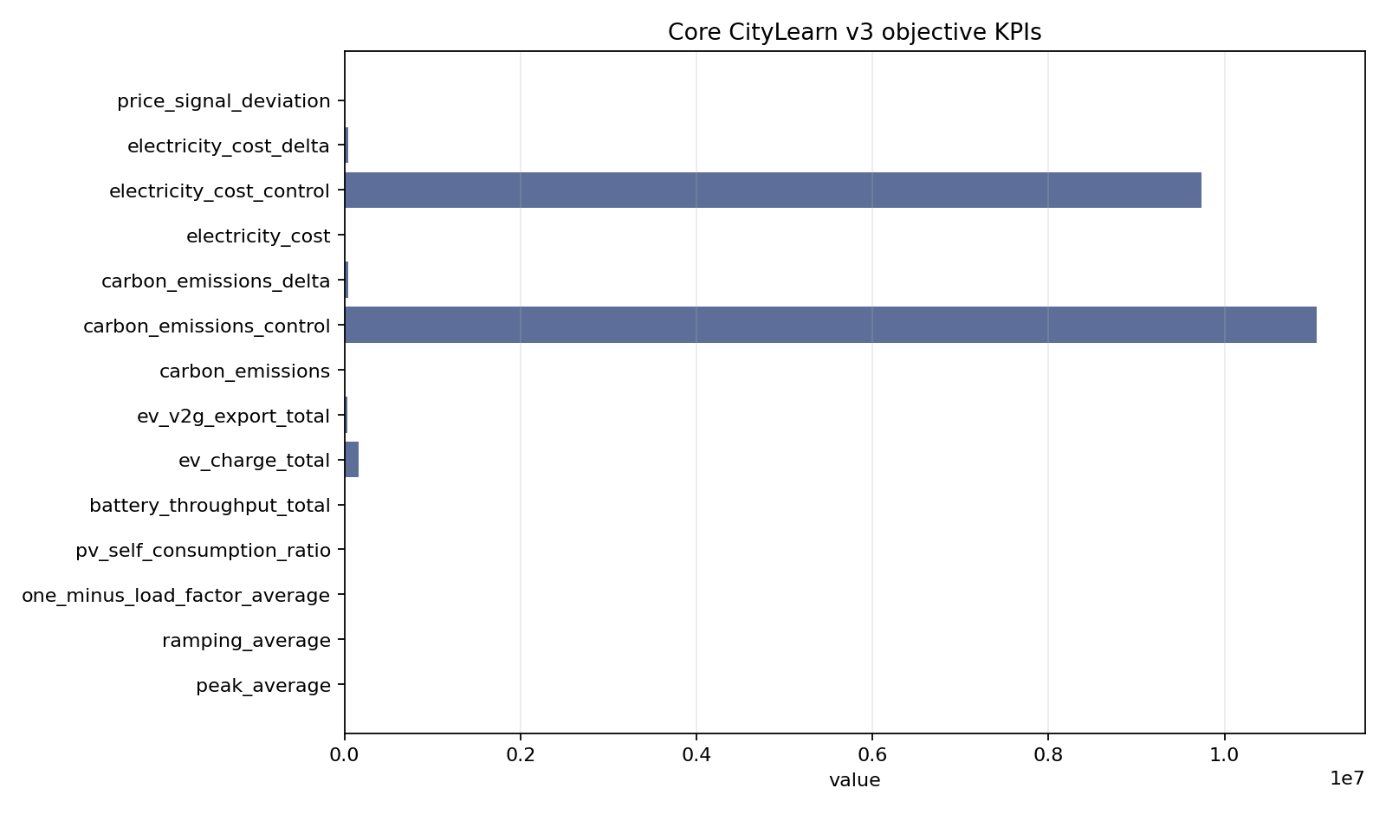
Figura JOB.037. MATD3/E3 — core_kpis.png — KPIs núcleo del job.
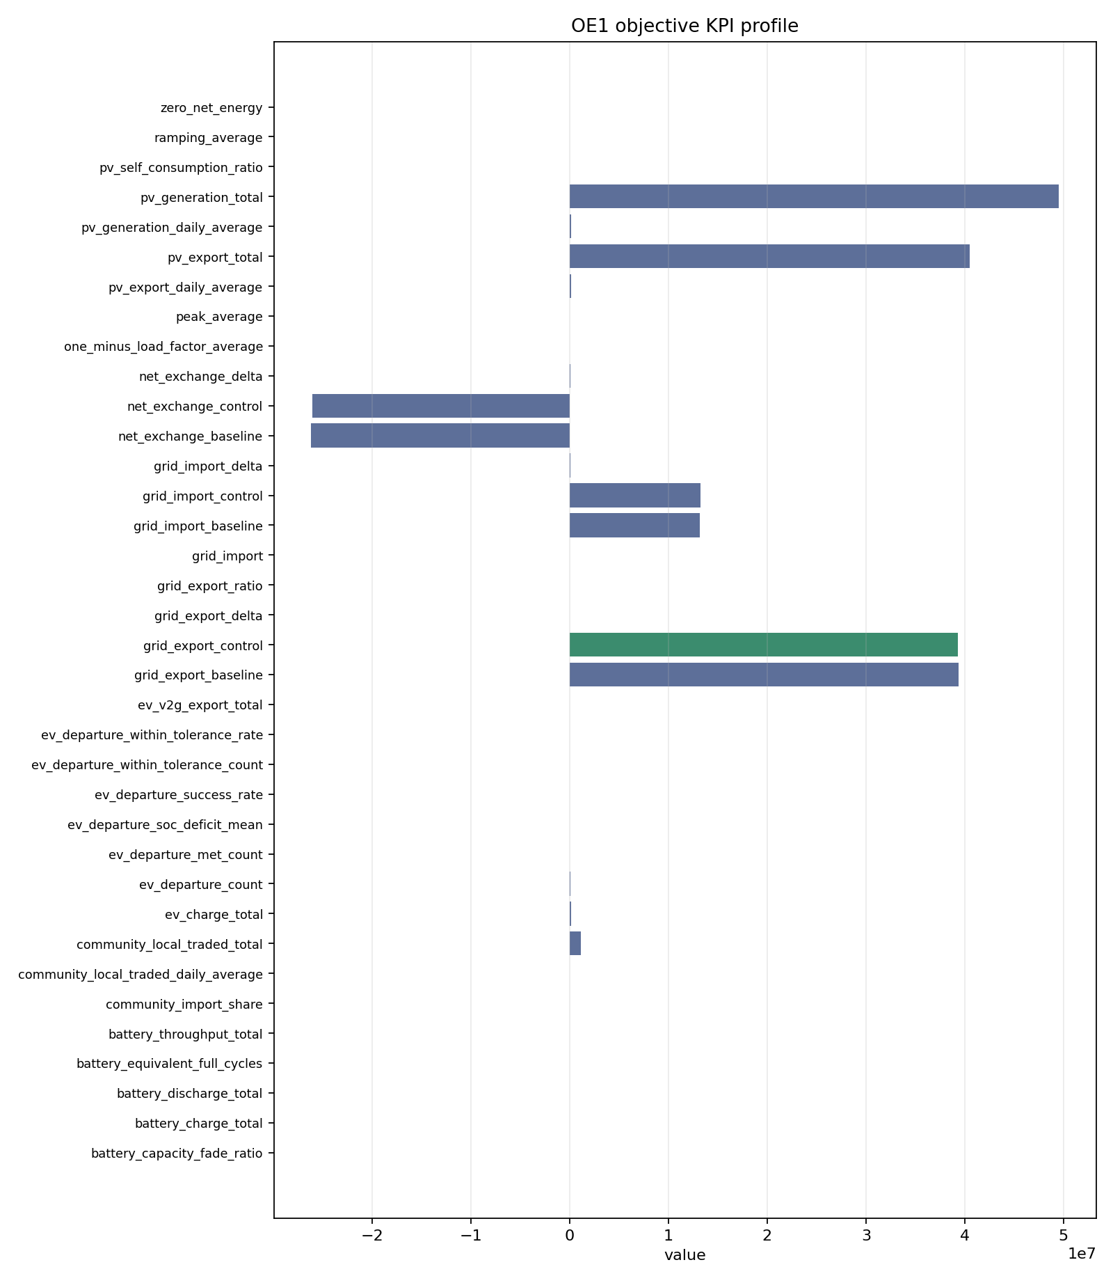
Figura JOB.038. MATD3/E3 — OE1_flexibility_kpis.png — KPIs de flexibilidad (OE.1).
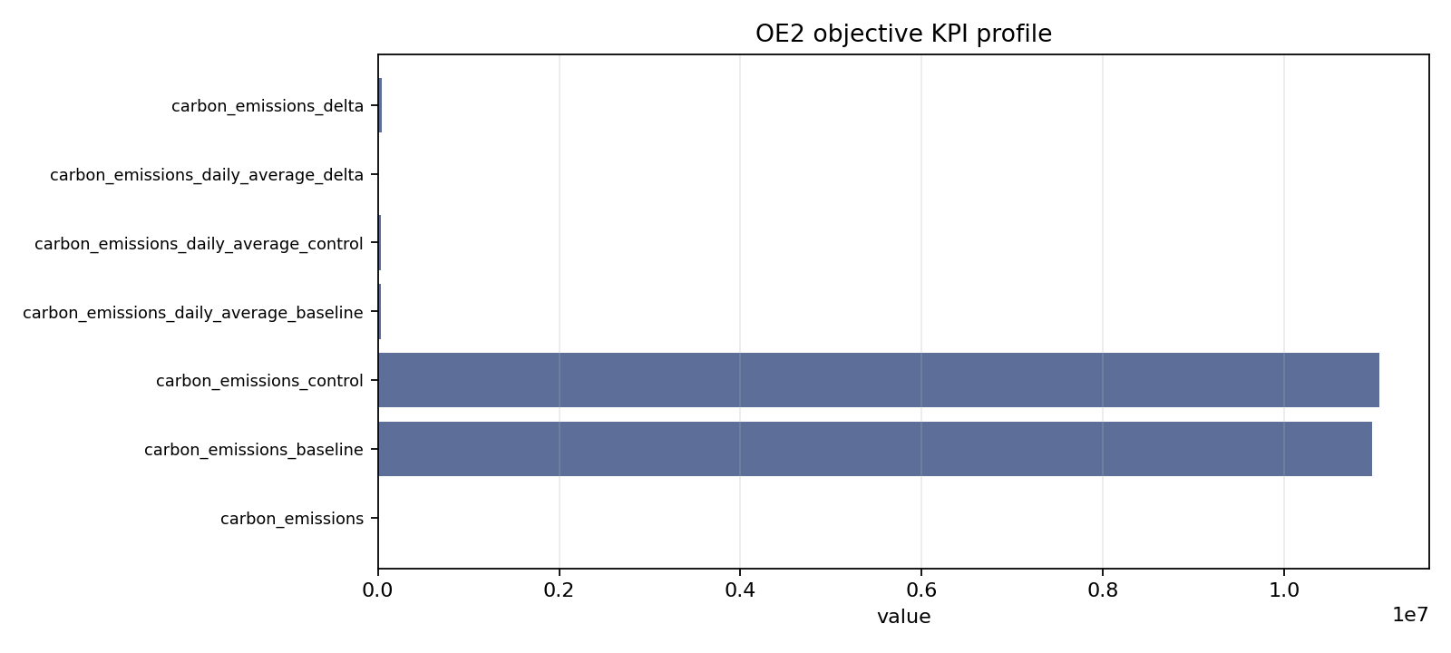
Figura JOB.039. MATD3/E3 — OE2_co2_kpis.png — KPIs de emisiones (OE.2).
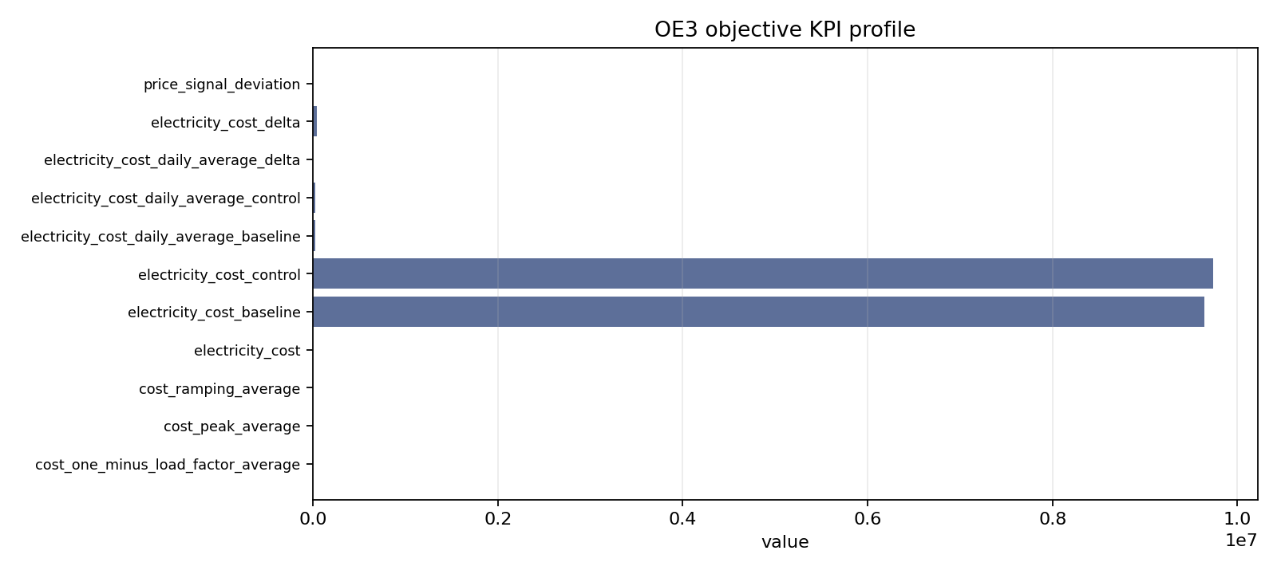
Figura JOB.040. MATD3/E3 — OE3_cost_kpis.png — KPIs de costo (OE.3).

Figura JOB.041. MATD3/E3 — axis_baseline_comparison.png — Comparación por eje vs baseline.
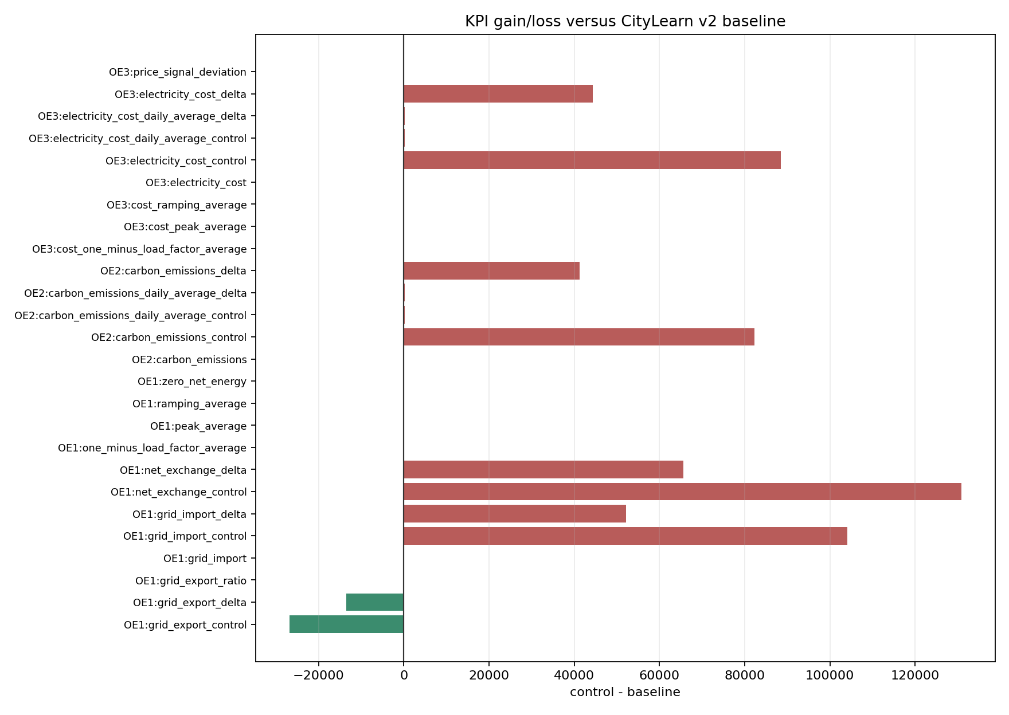
Figura JOB.042. MATD3/E3 — baseline_gain_by_kpi.png — Ganancia/pérdida por KPI vs baseline.
C.MAAC — figuras de performance
MAAC / E1
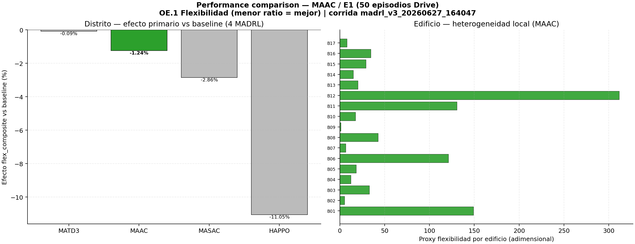
Figura JOB.043. MAAC/E1 — performance_comparison.png — Distrito (efecto % vs baseline de 4 MADRL) + edificio (17 edificios).
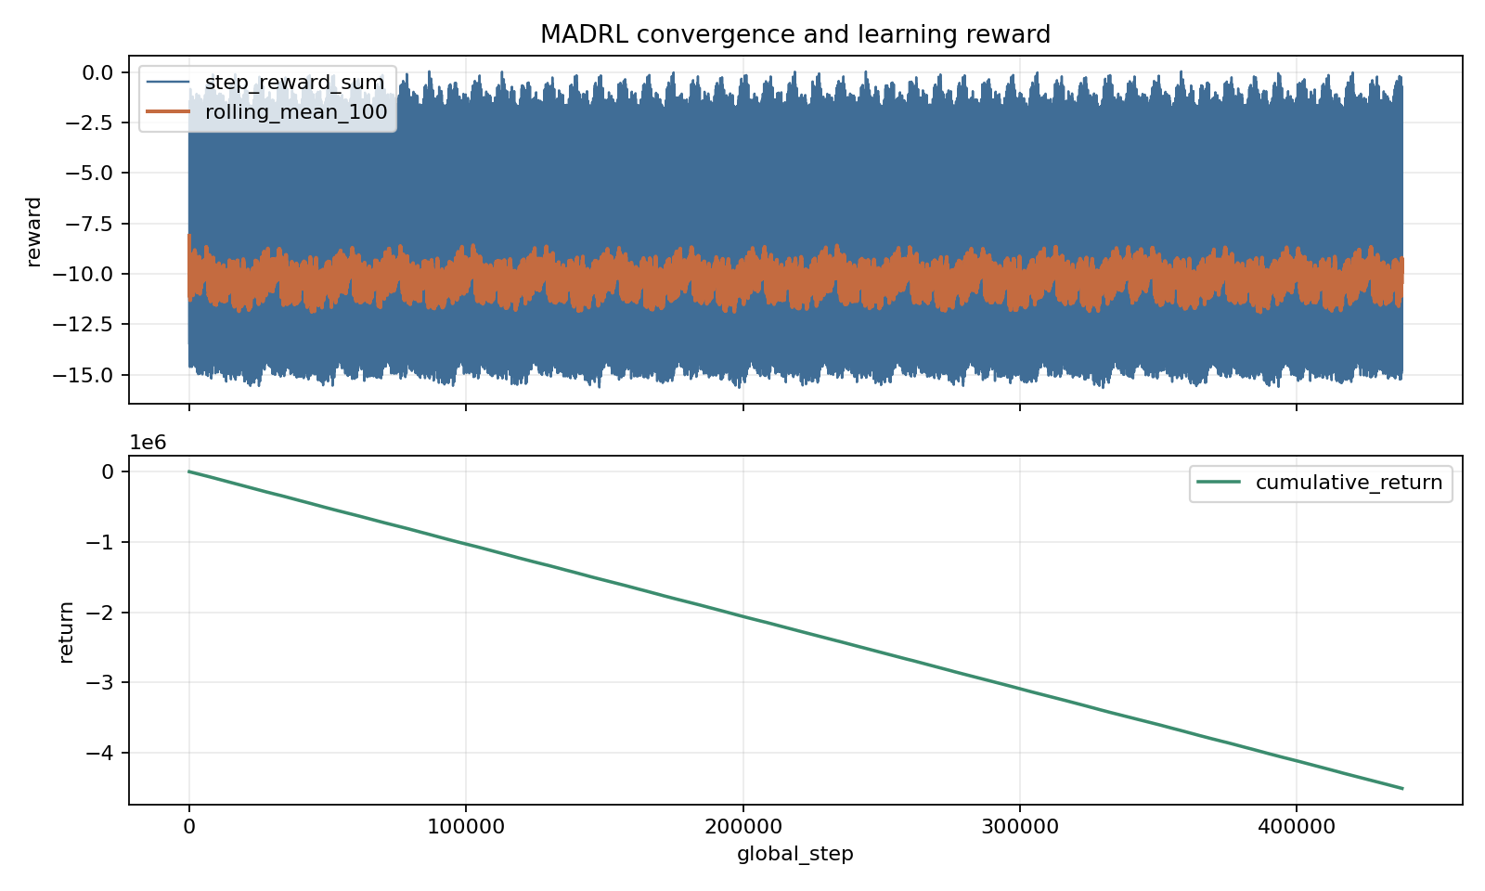
Figura JOB.044. MAAC/E1 — convergence_returns.png — Convergencia de retornos episódicos.
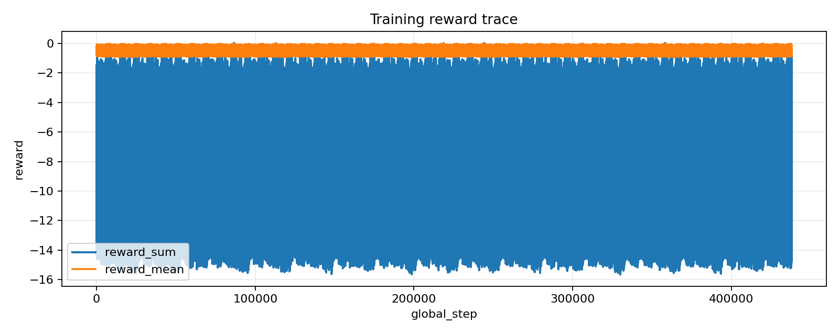
Figura JOB.045. MAAC/E1 — reward_timeseries.png — Serie temporal de recompensa.
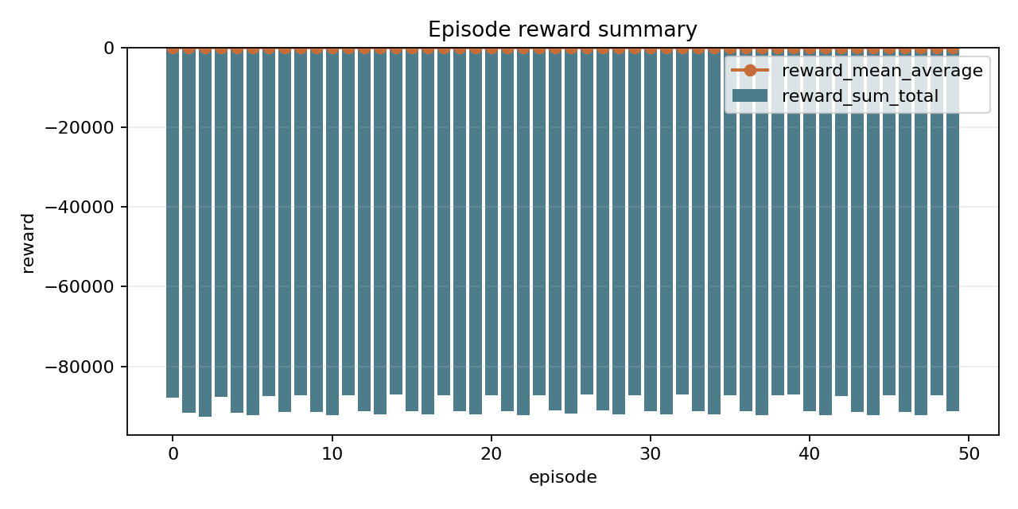
Figura JOB.046. MAAC/E1 — episode_reward_summary.png — Resumen de recompensa por episodio.
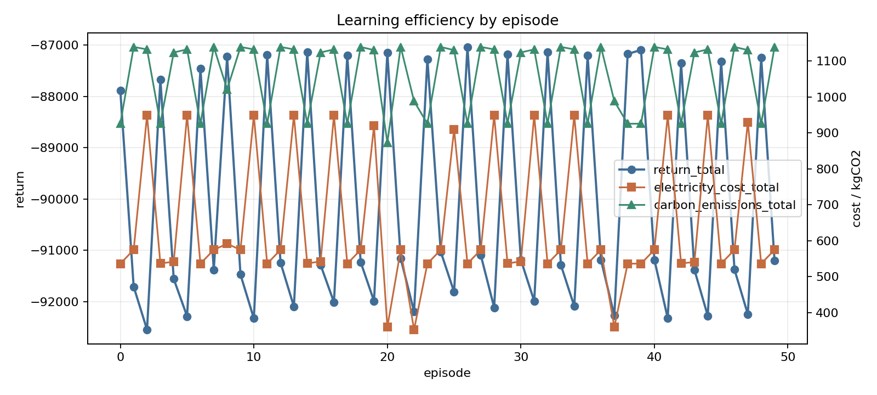
Figura JOB.047. MAAC/E1 — learning_efficiency.png — Eficiencia de aprendizaje.
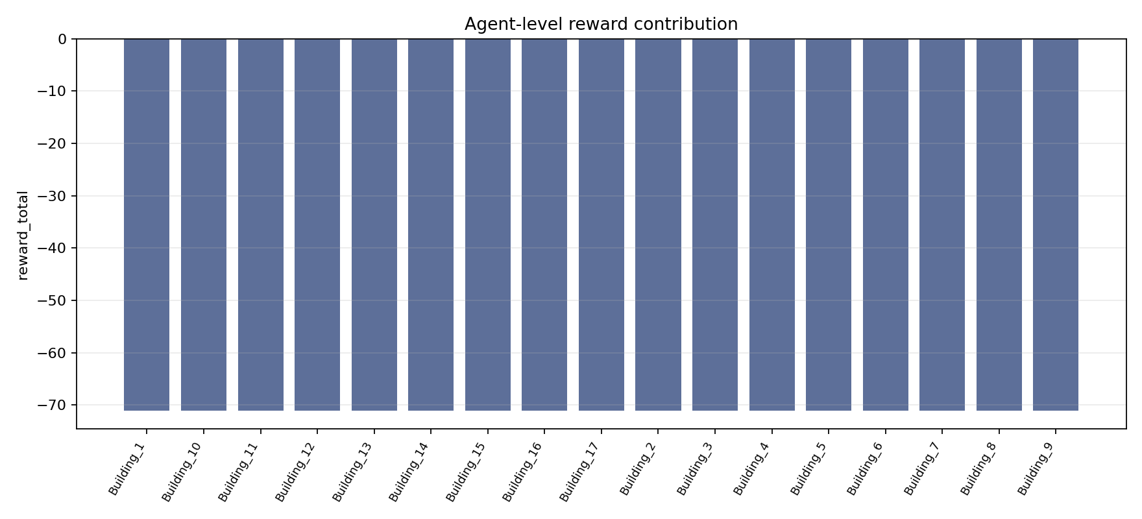
Figura JOB.048. MAAC/E1 — agent_reward_contribution.png — Contribución de recompensa por agente/edificio.
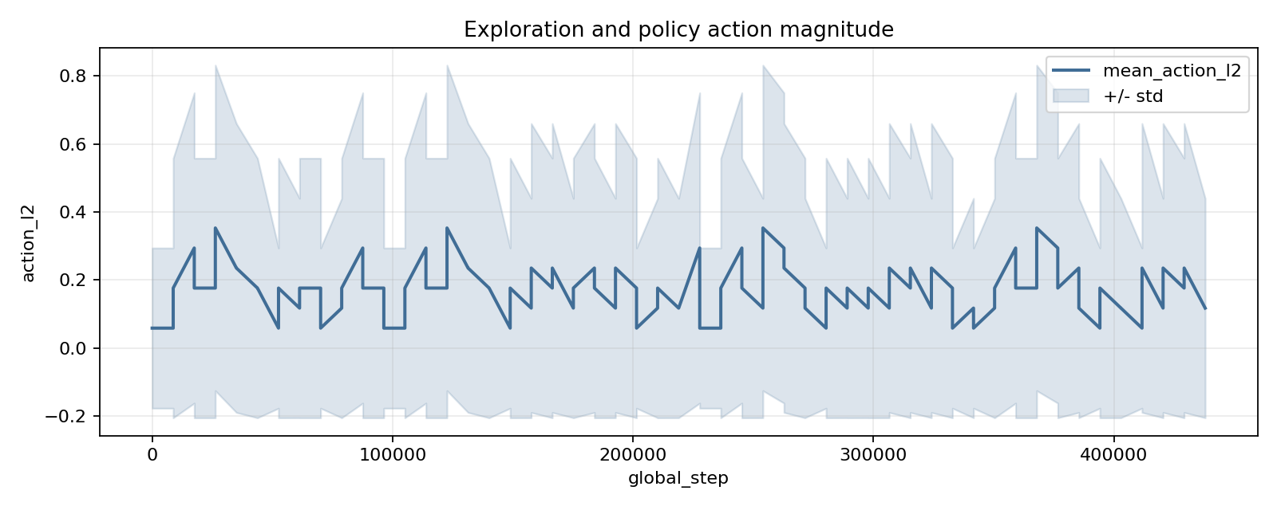
Figura JOB.049. MAAC/E1 — exploration_action_l2.png — Exploración (norma L2 de acciones).
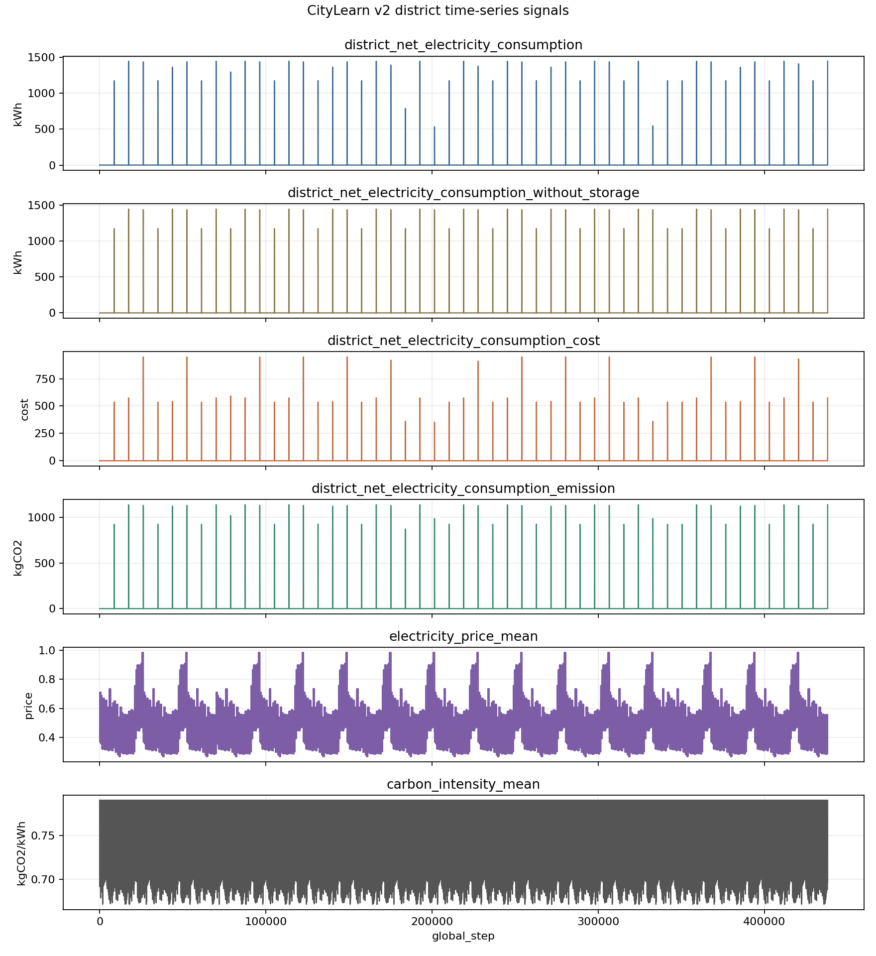
Figura JOB.050. MAAC/E1 — citylearn_v2_district_timeseries.png — Series temporales distritales CityLearn.
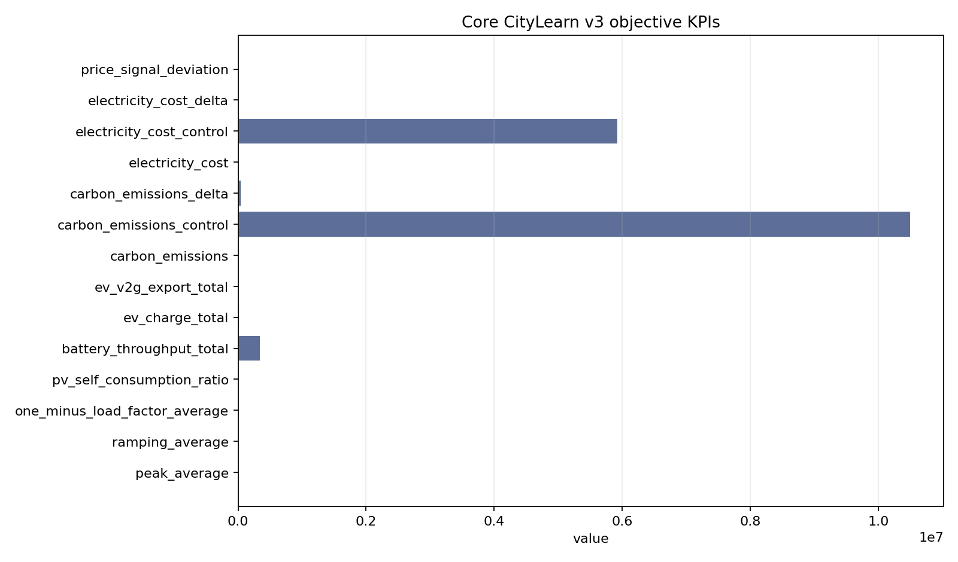
Figura JOB.051. MAAC/E1 — core_kpis.png — KPIs núcleo del job.
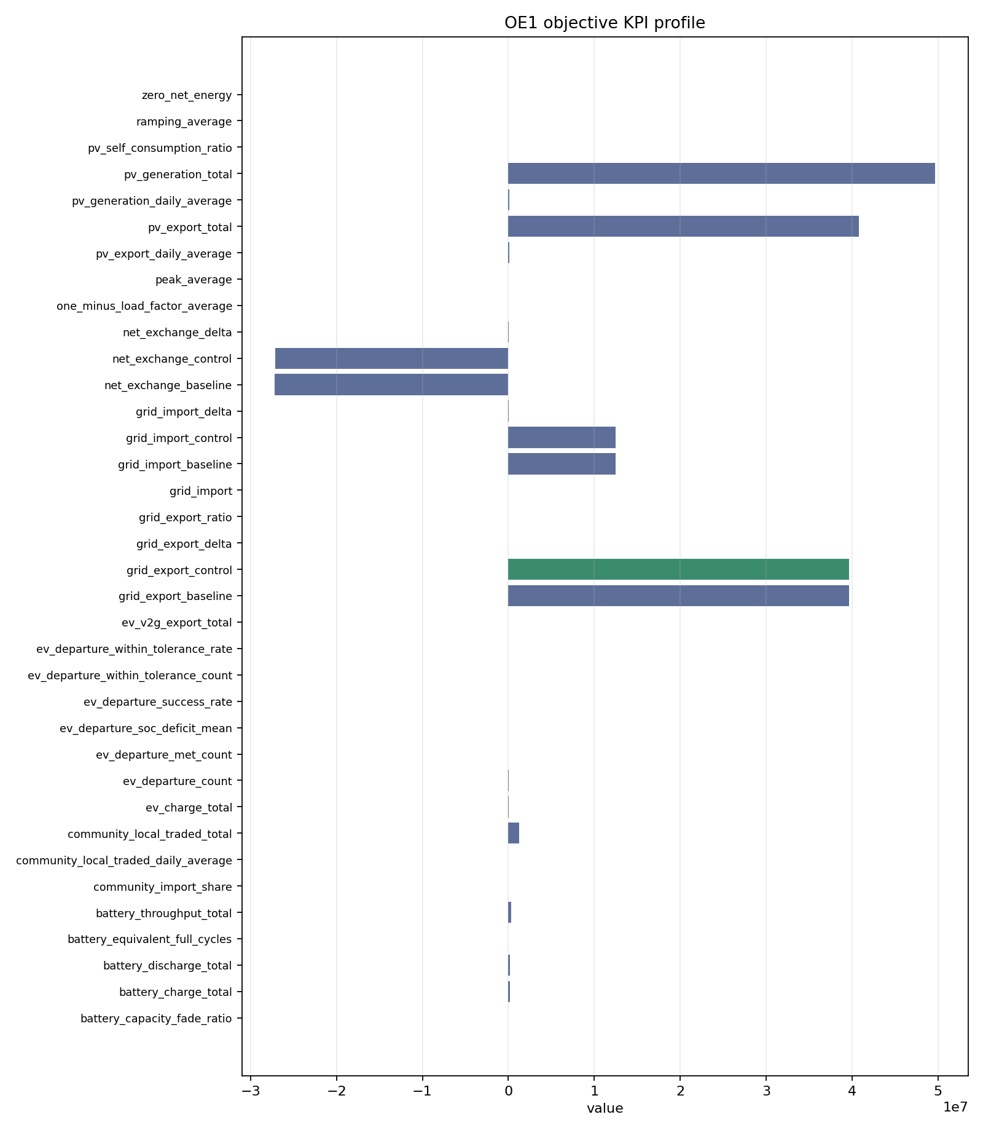
Figura JOB.052. MAAC/E1 — OE1_flexibility_kpis.png — KPIs de flexibilidad (OE.1).
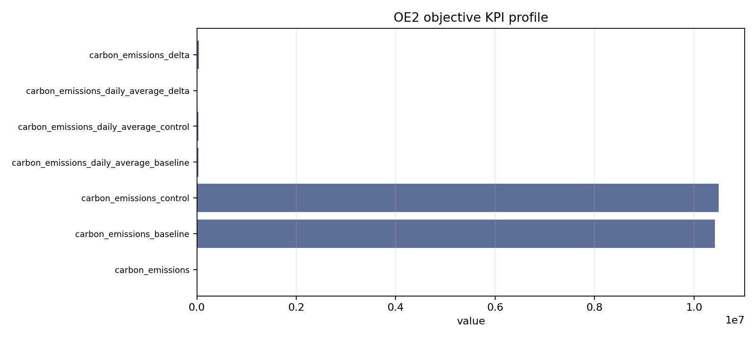
Figura JOB.053. MAAC/E1 — OE2_co2_kpis.png — KPIs de emisiones (OE.2).
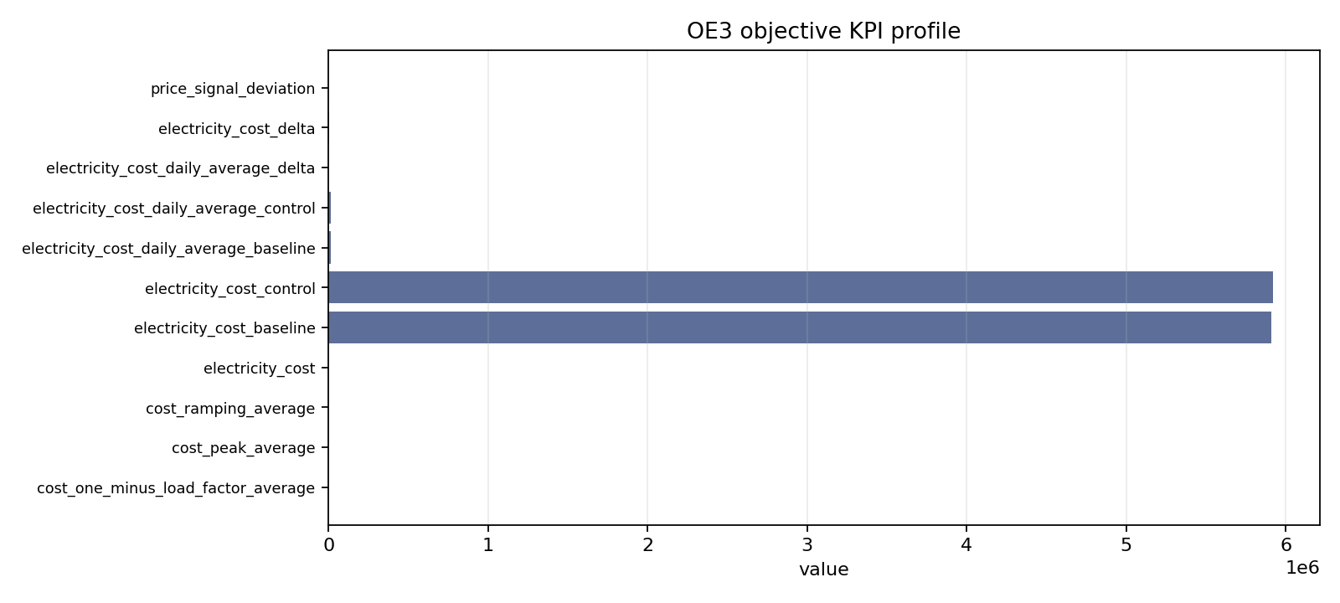
Figura JOB.054. MAAC/E1 — OE3_cost_kpis.png — KPIs de costo (OE.3).

Figura JOB.055. MAAC/E1 — axis_baseline_comparison.png — Comparación por eje vs baseline.
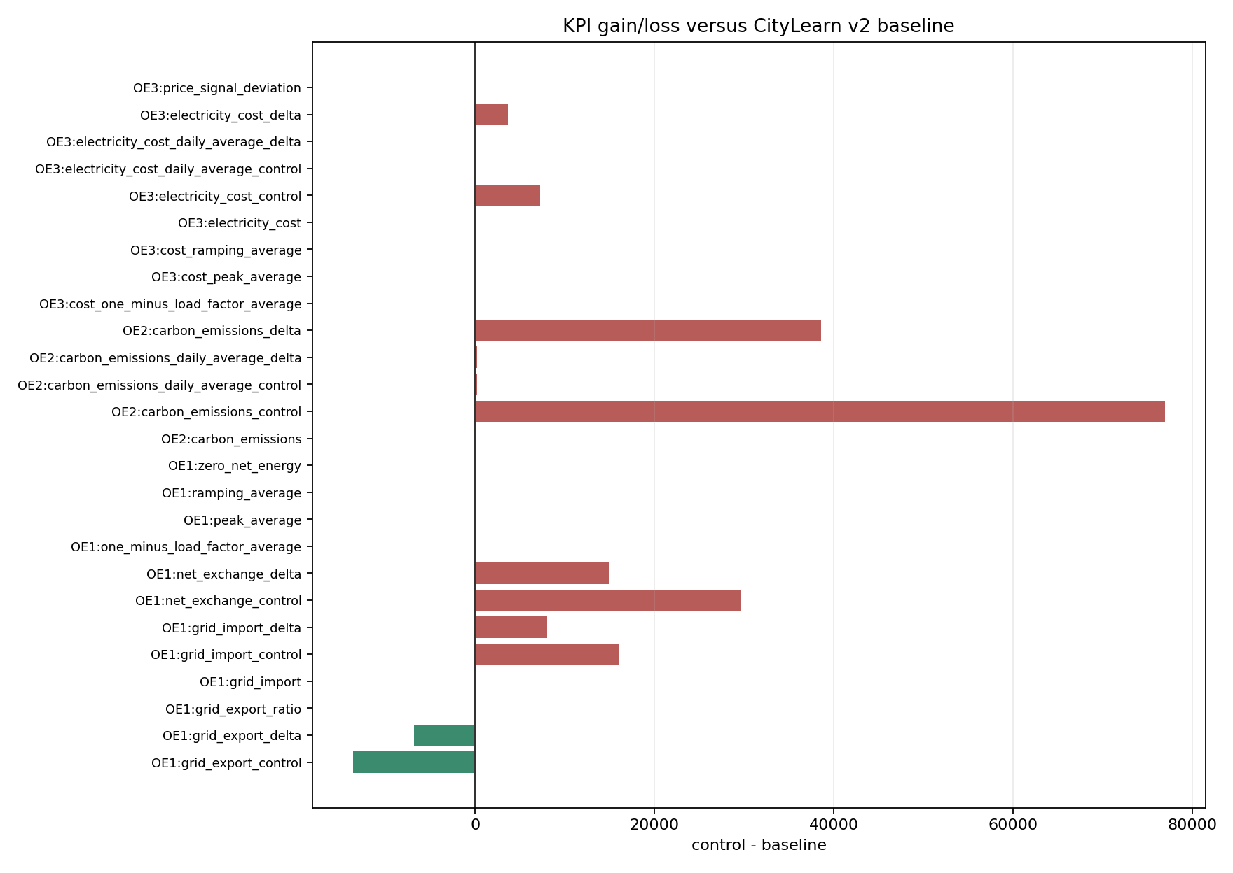
Figura JOB.056. MAAC/E1 — baseline_gain_by_kpi.png — Ganancia/pérdida por KPI vs baseline.
MAAC / E2
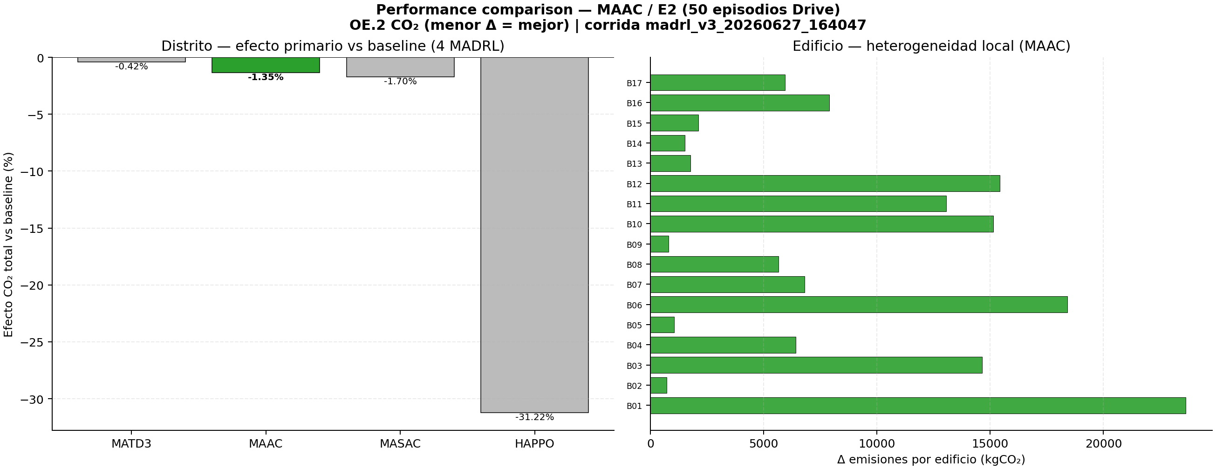
Figura JOB.057. MAAC/E2 — performance_comparison.png — Distrito (efecto % vs baseline de 4 MADRL) + edificio (17 edificios).
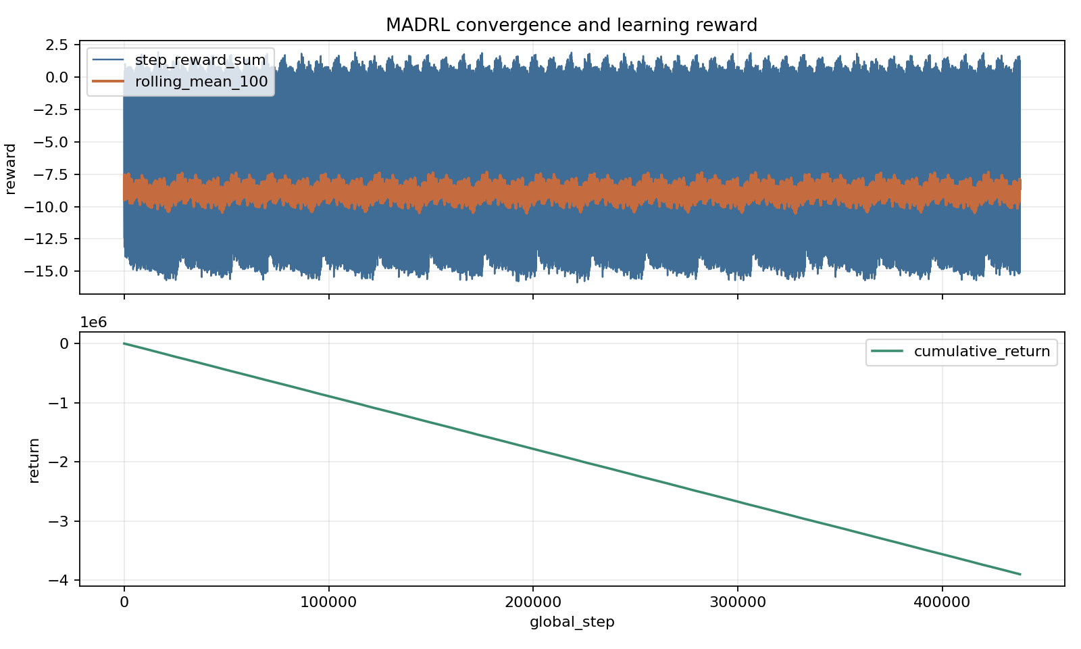
Figura JOB.058. MAAC/E2 — convergence_returns.png — Convergencia de retornos episódicos.
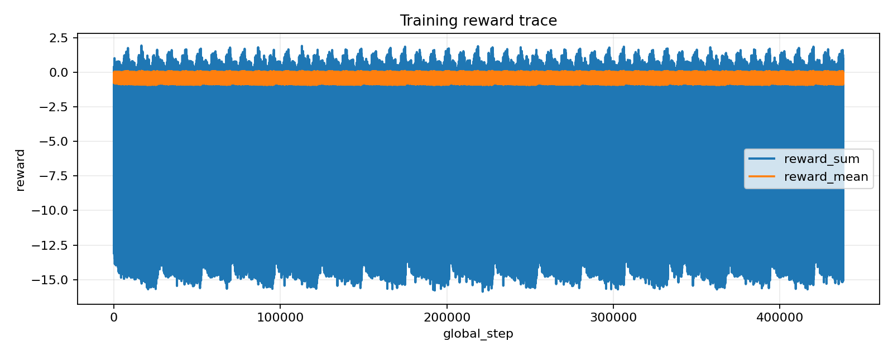
Figura JOB.059. MAAC/E2 — reward_timeseries.png — Serie temporal de recompensa.
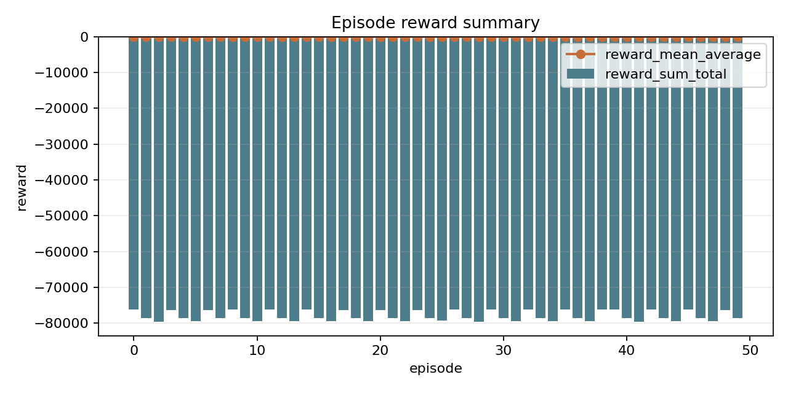
Figura JOB.060. MAAC/E2 — episode_reward_summary.png — Resumen de recompensa por episodio.
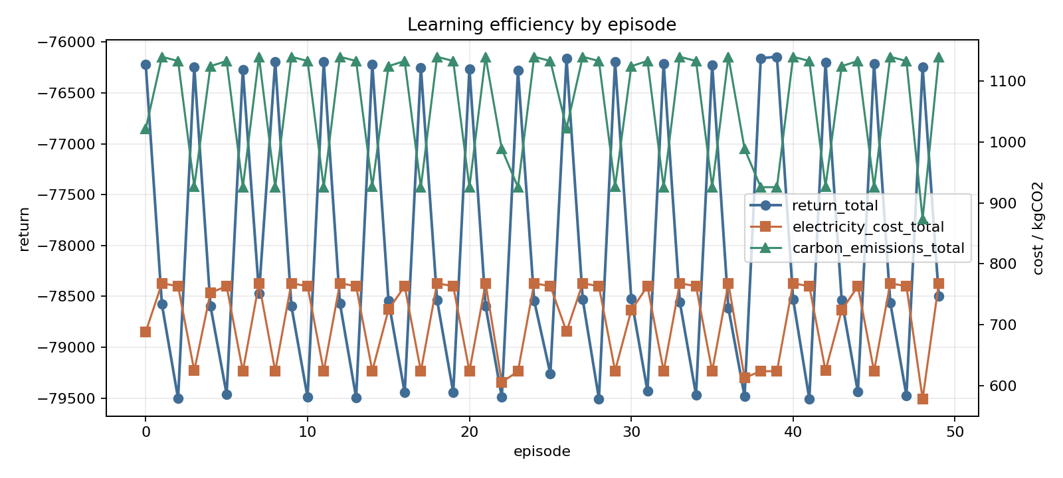
Figura JOB.061. MAAC/E2 — learning_efficiency.png — Eficiencia de aprendizaje.
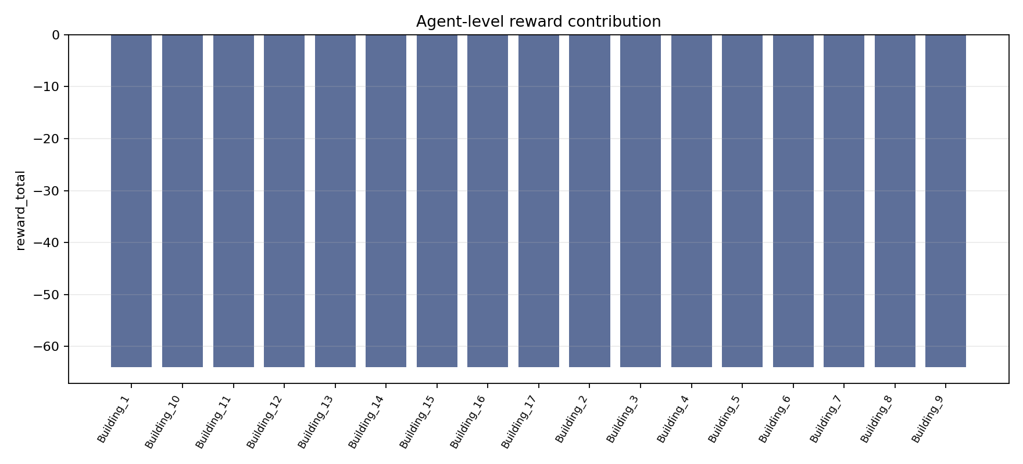
Figura JOB.062. MAAC/E2 — agent_reward_contribution.png — Contribución de recompensa por agente/edificio.
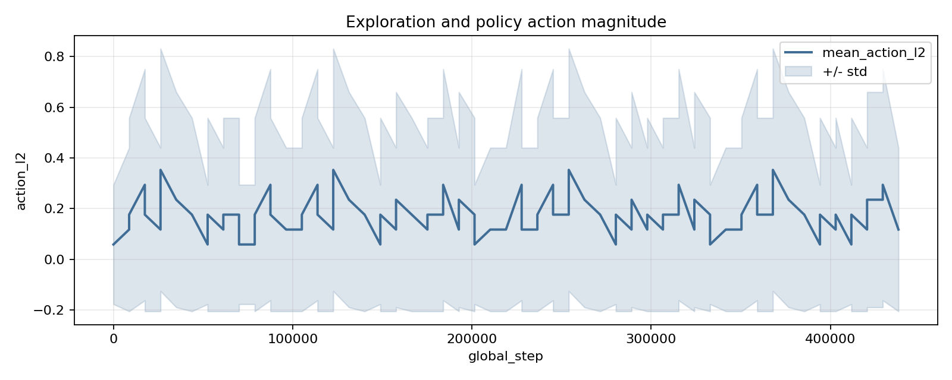
Figura JOB.063. MAAC/E2 — exploration_action_l2.png — Exploración (norma L2 de acciones).
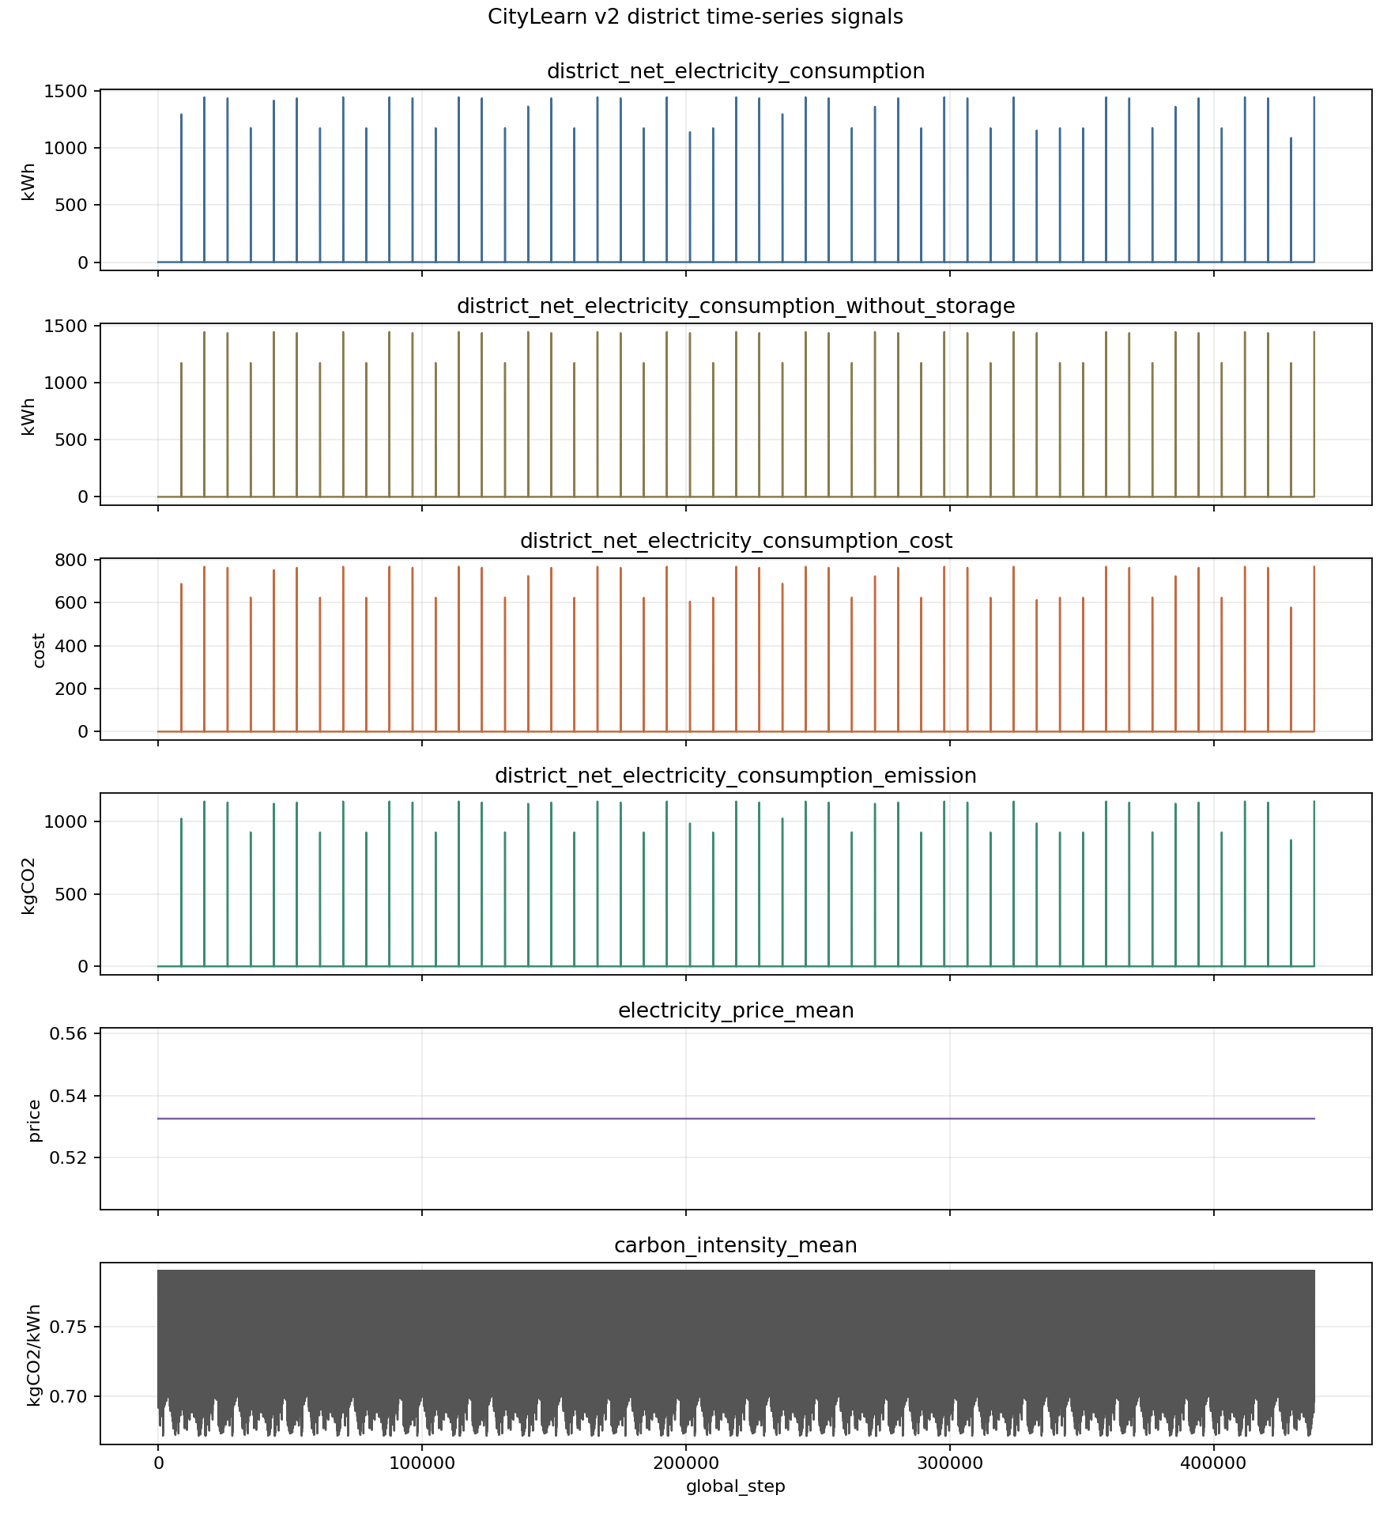
Figura JOB.064. MAAC/E2 — citylearn_v2_district_timeseries.png — Series temporales distritales CityLearn.
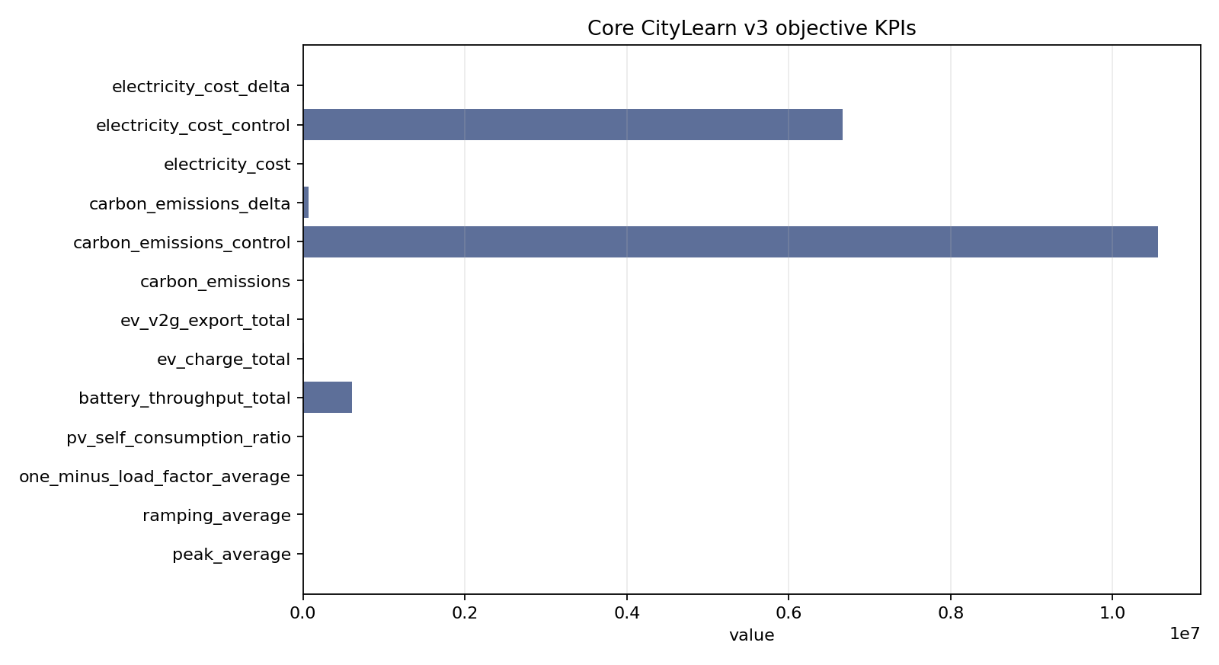
Figura JOB.065. MAAC/E2 — core_kpis.png — KPIs núcleo del job.
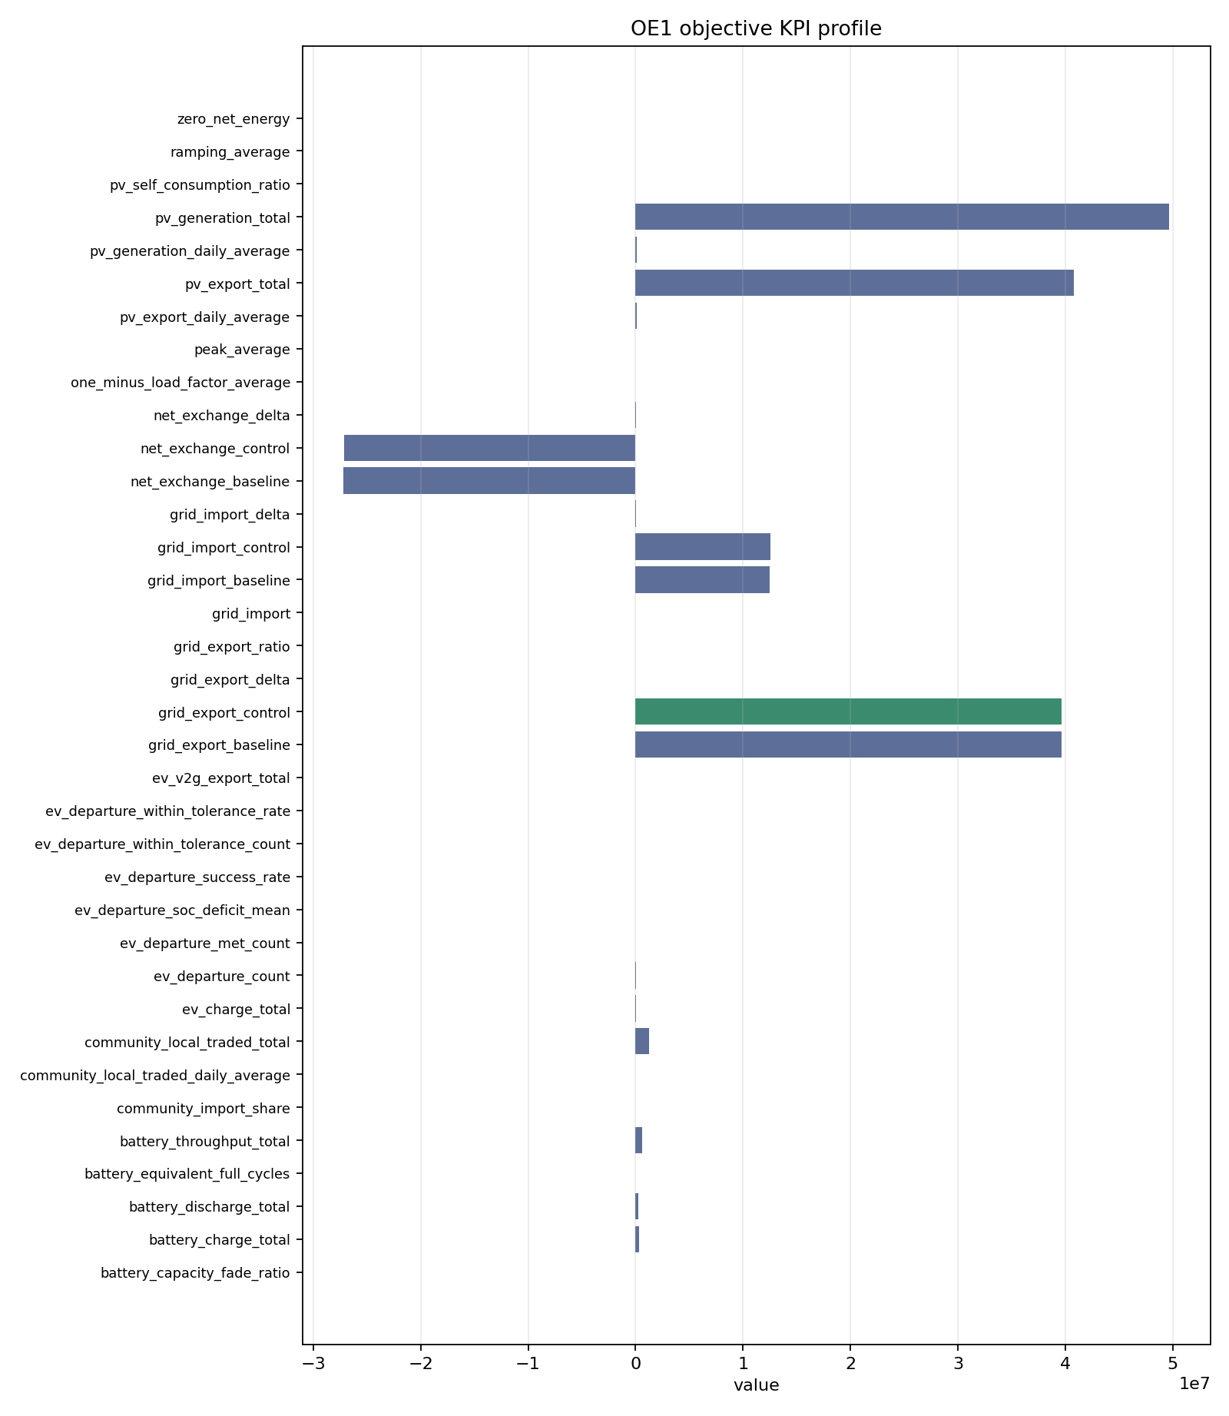
Figura JOB.066. MAAC/E2 — OE1_flexibility_kpis.png — KPIs de flexibilidad (OE.1).
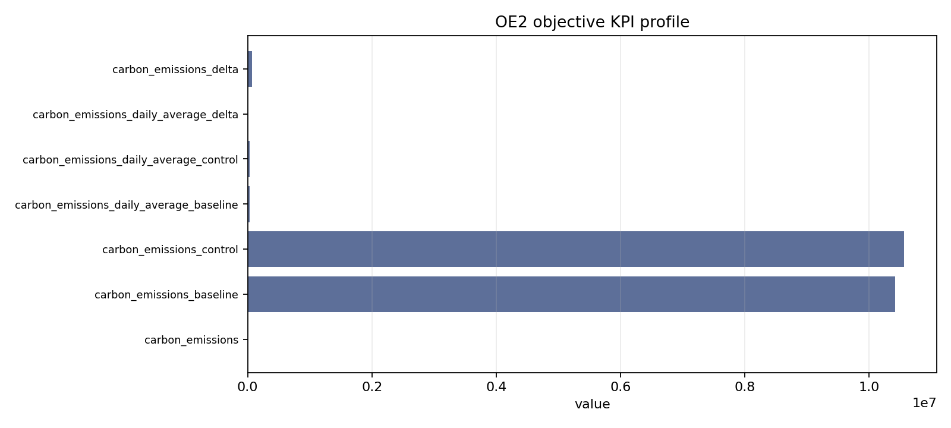
Figura JOB.067. MAAC/E2 — OE2_co2_kpis.png — KPIs de emisiones (OE.2).
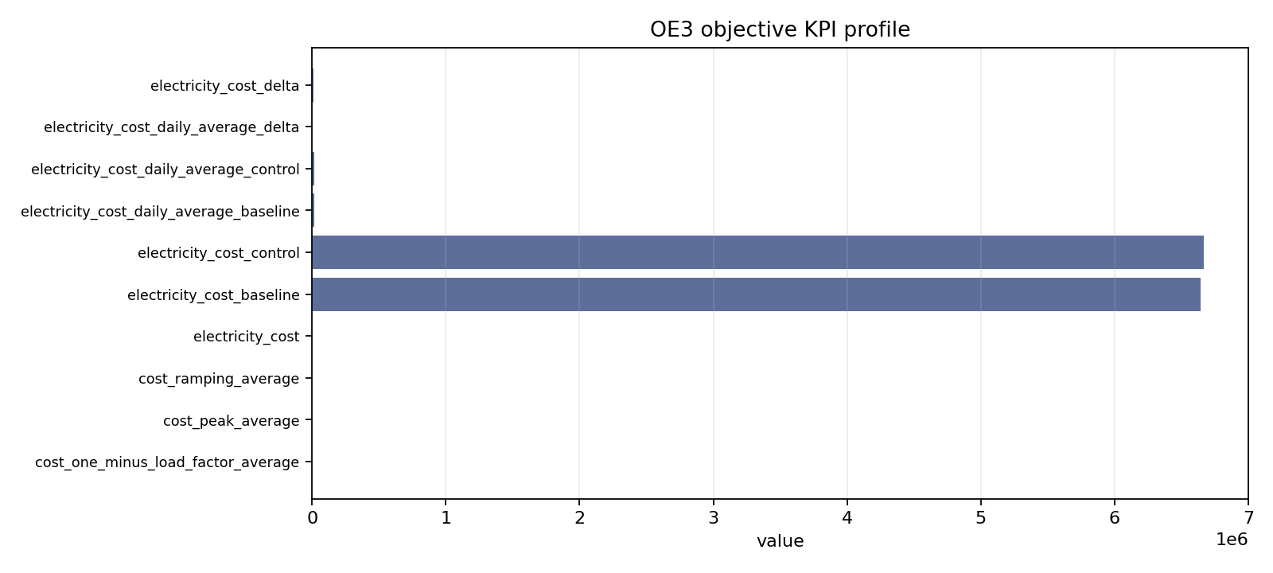
Figura JOB.068. MAAC/E2 — OE3_cost_kpis.png — KPIs de costo (OE.3).

Figura JOB.069. MAAC/E2 — axis_baseline_comparison.png — Comparación por eje vs baseline.
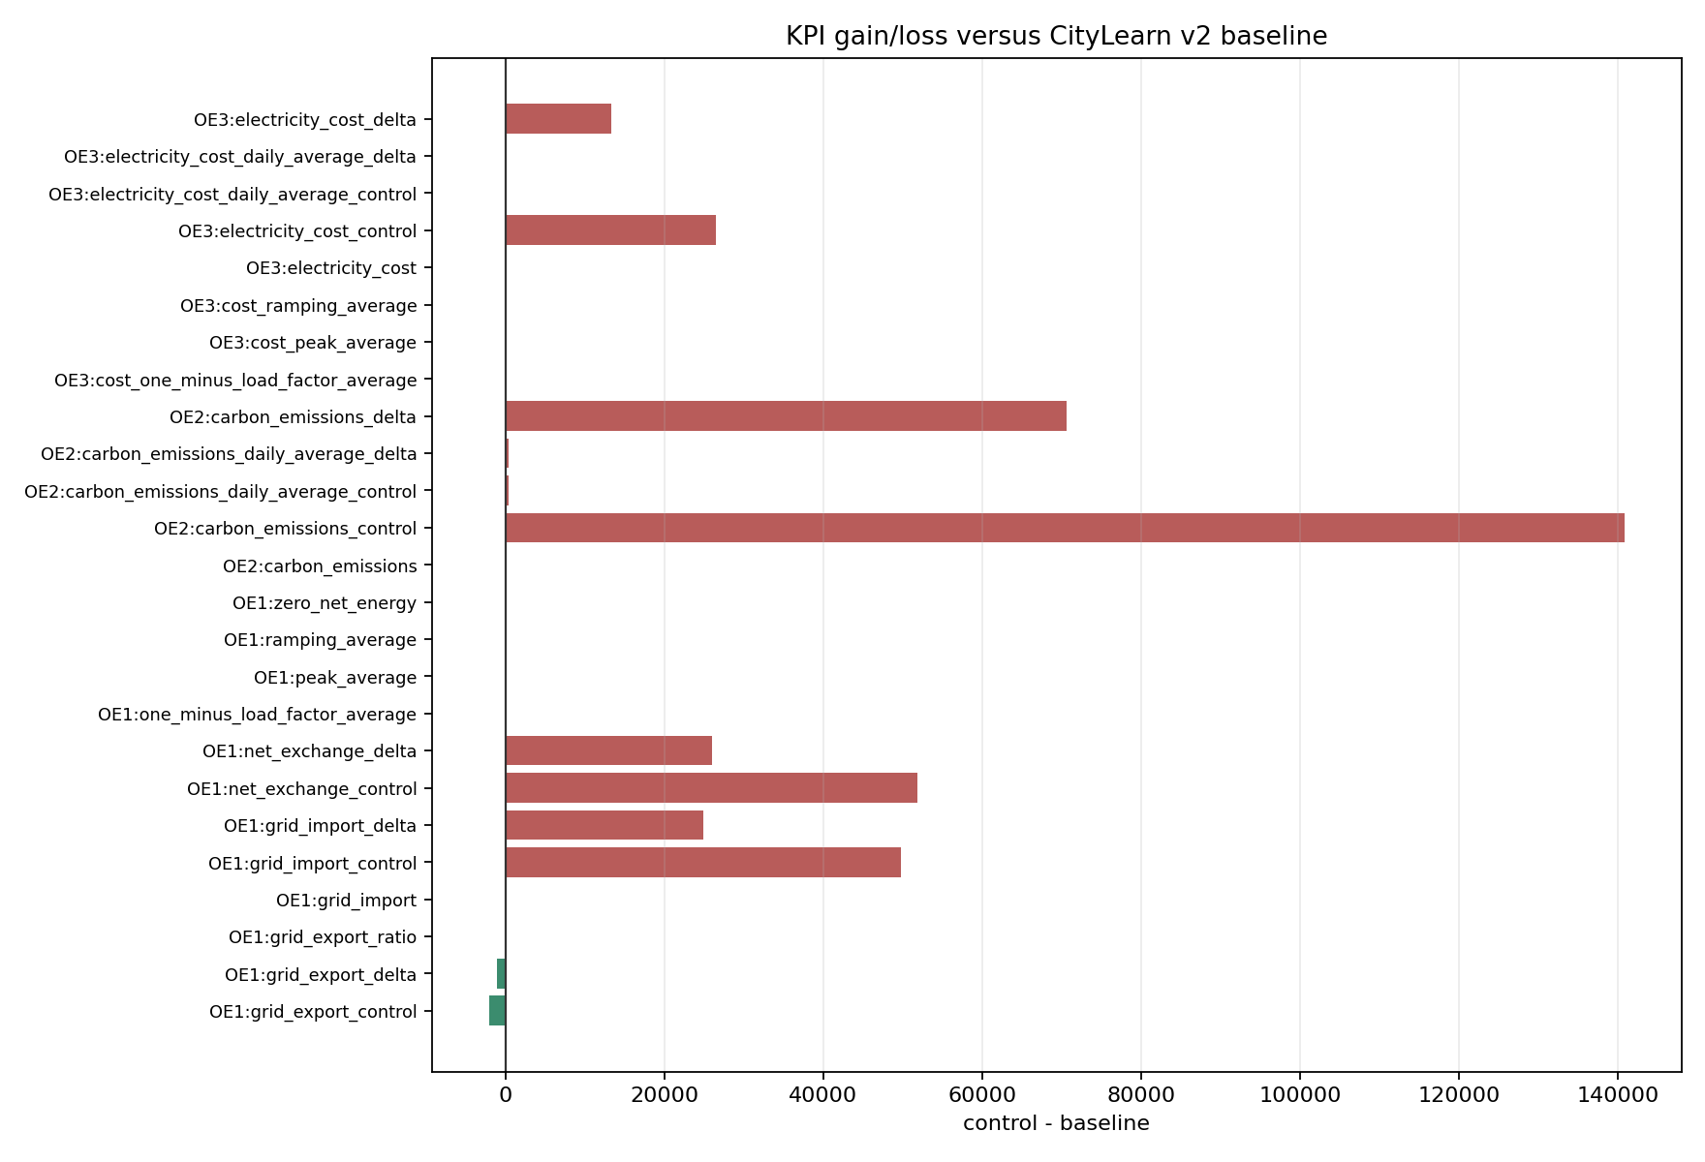
Figura JOB.070. MAAC/E2 — baseline_gain_by_kpi.png — Ganancia/pérdida por KPI vs baseline.
MAAC / E3
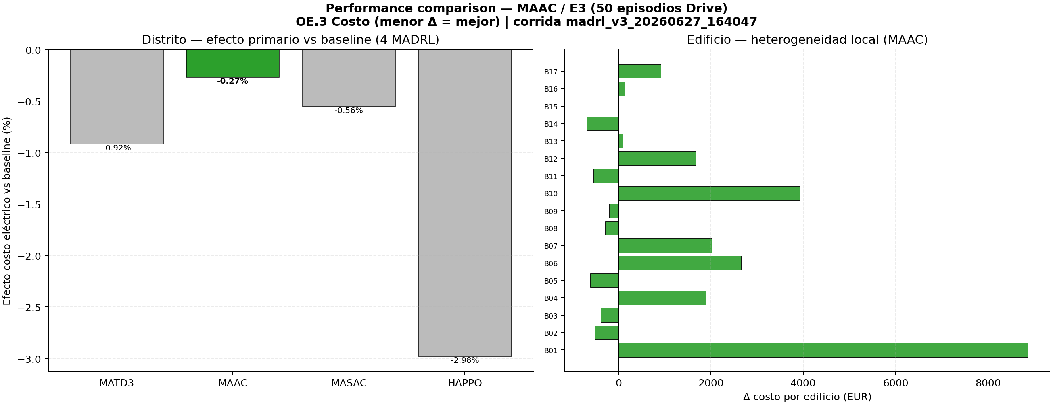
Figura JOB.071. MAAC/E3 — performance_comparison.png — Distrito (efecto % vs baseline de 4 MADRL) + edificio (17 edificios).
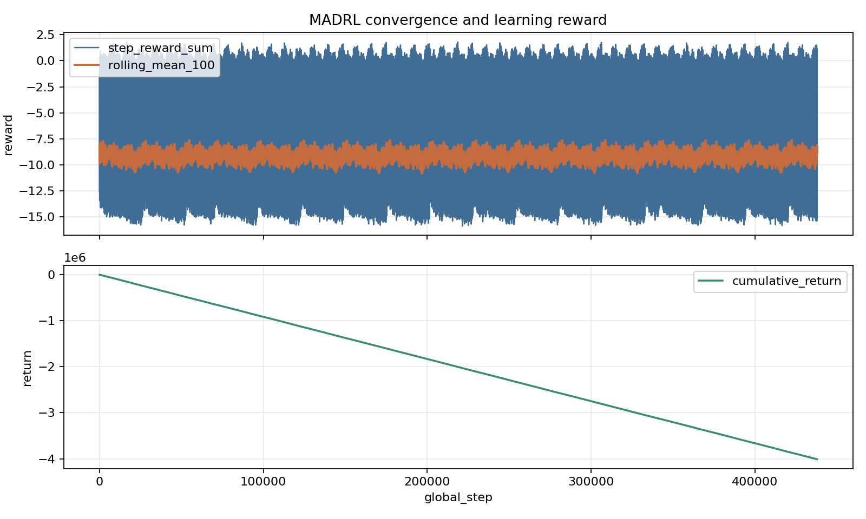
Figura JOB.072. MAAC/E3 — convergence_returns.png — Convergencia de retornos episódicos.
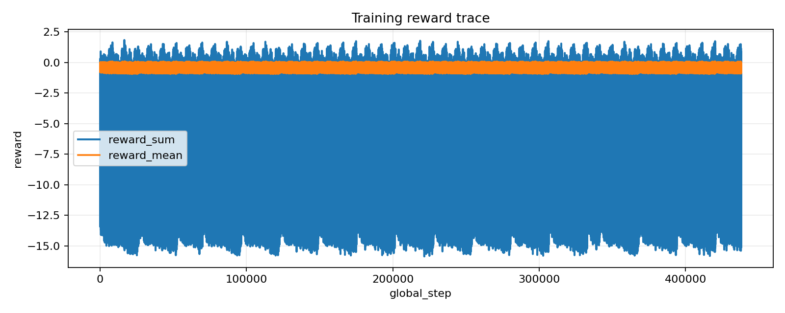
Figura JOB.073. MAAC/E3 — reward_timeseries.png — Serie temporal de recompensa.
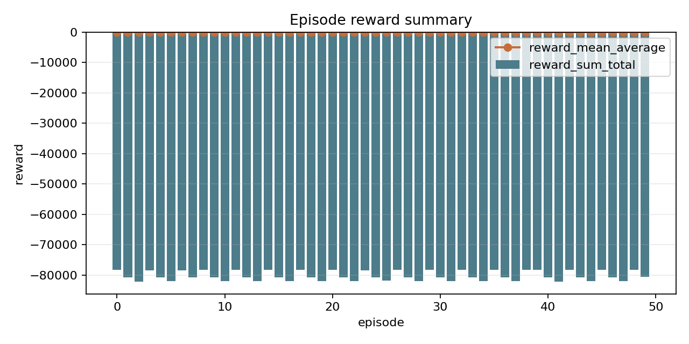
Figura JOB.074. MAAC/E3 — episode_reward_summary.png — Resumen de recompensa por episodio.
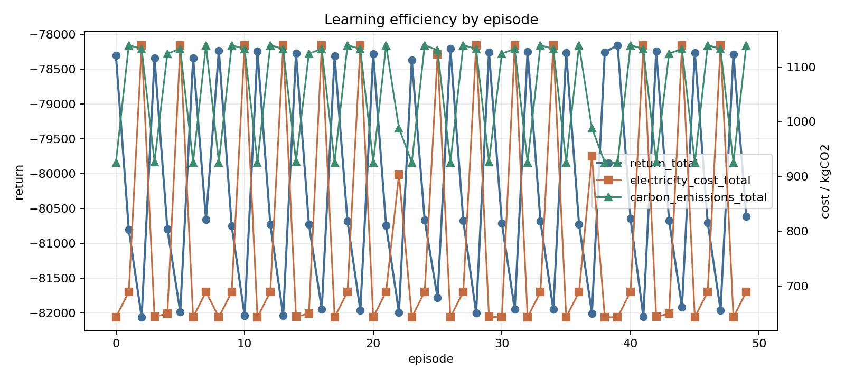
Figura JOB.075. MAAC/E3 — learning_efficiency.png — Eficiencia de aprendizaje.

Figura JOB.076. MAAC/E3 — agent_reward_contribution.png — Contribución de recompensa por agente/edificio.
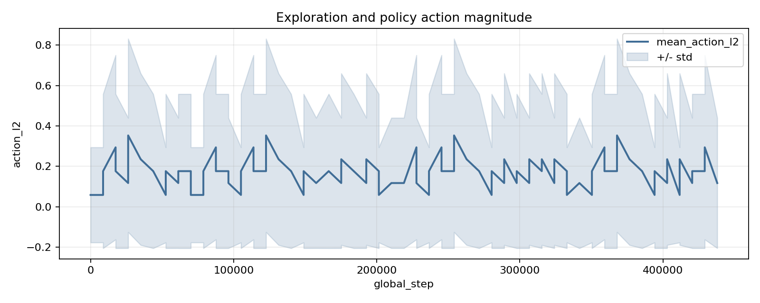
Figura JOB.077. MAAC/E3 — exploration_action_l2.png — Exploración (norma L2 de acciones).
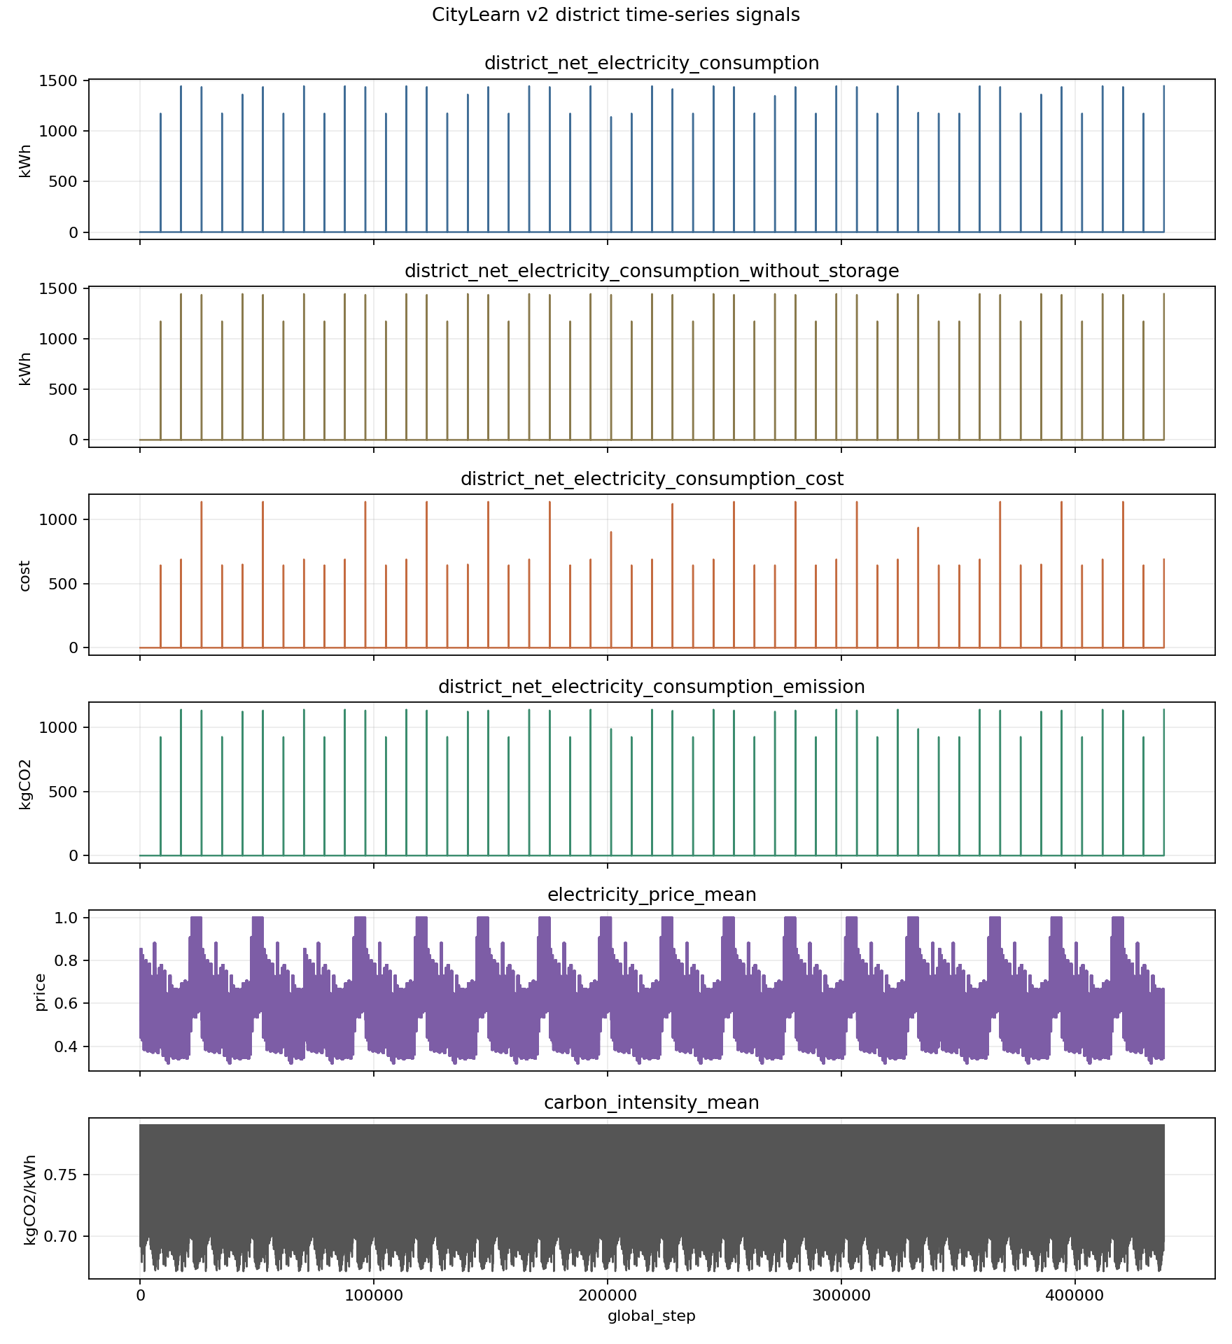
Figura JOB.078. MAAC/E3 — citylearn_v2_district_timeseries.png — Series temporales distritales CityLearn.
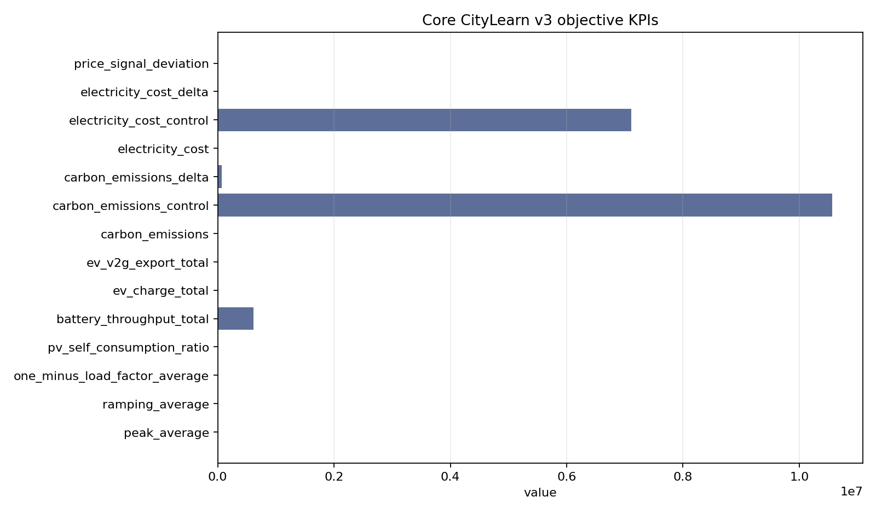
Figura JOB.079. MAAC/E3 — core_kpis.png — KPIs núcleo del job.
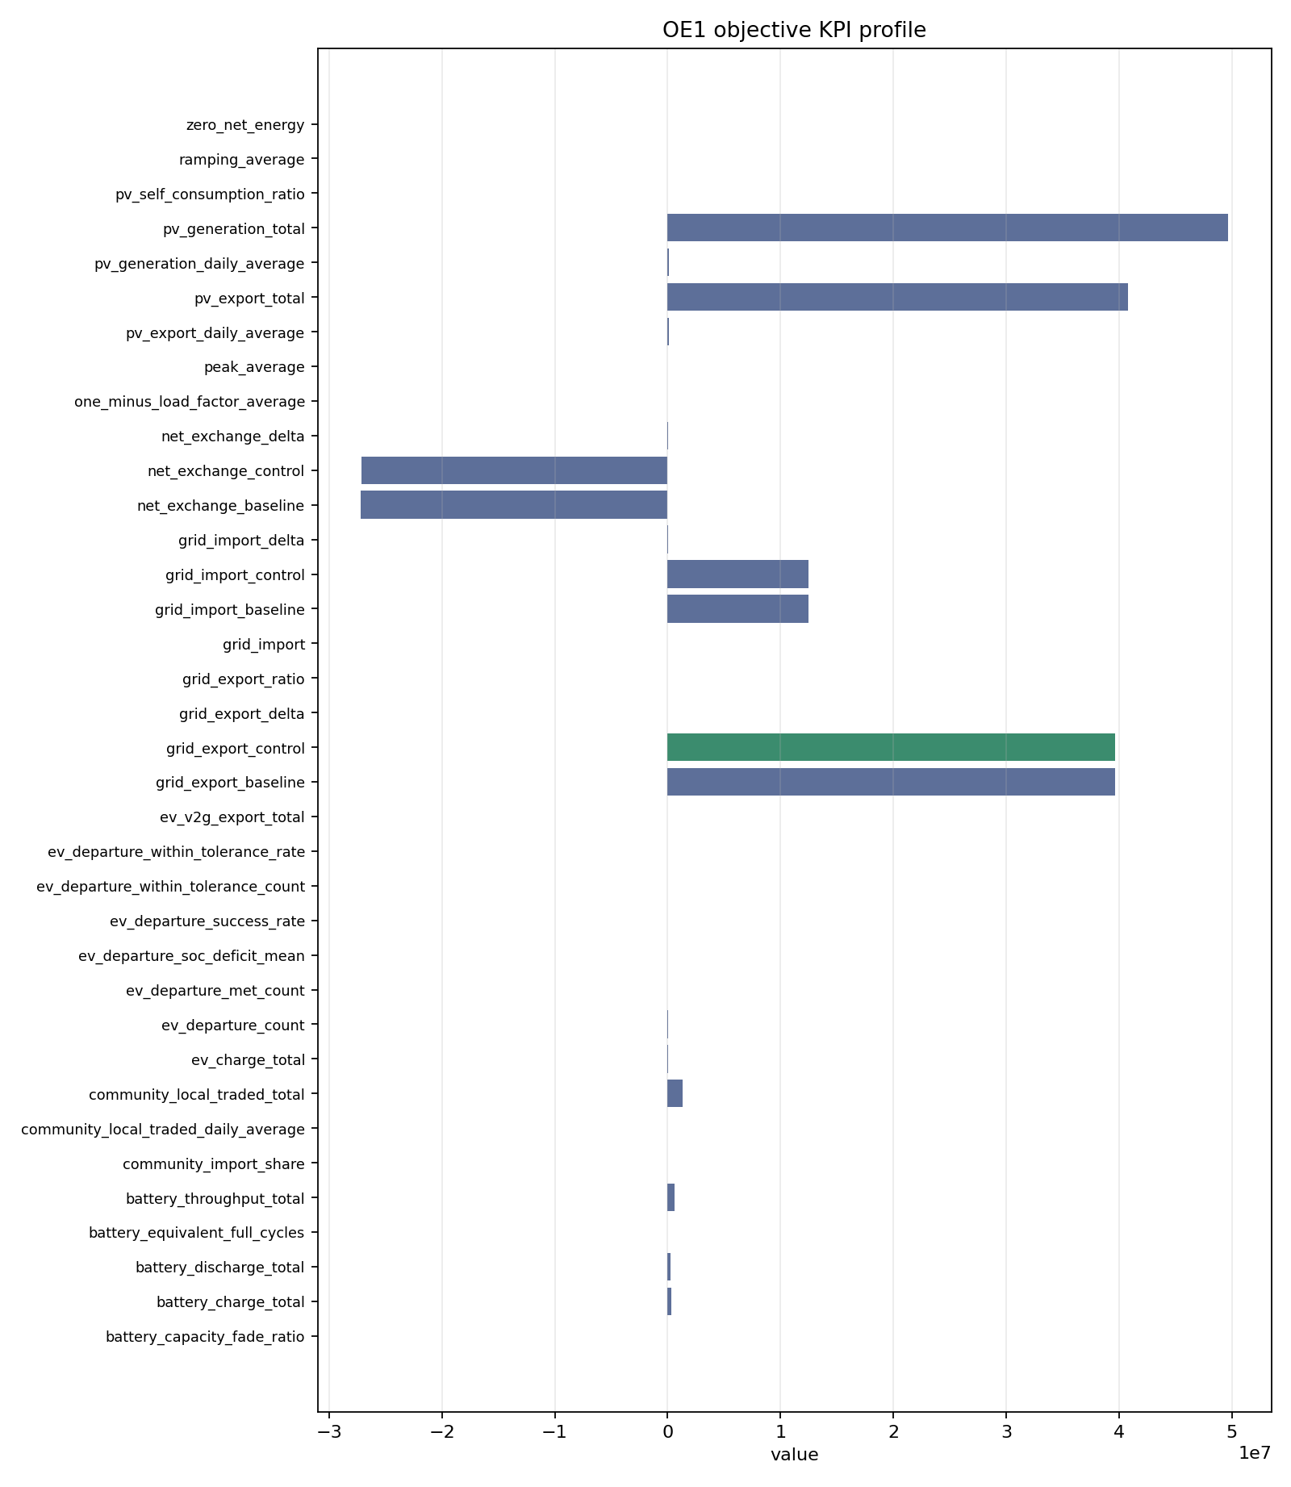
Figura JOB.080. MAAC/E3 — OE1_flexibility_kpis.png — KPIs de flexibilidad (OE.1).
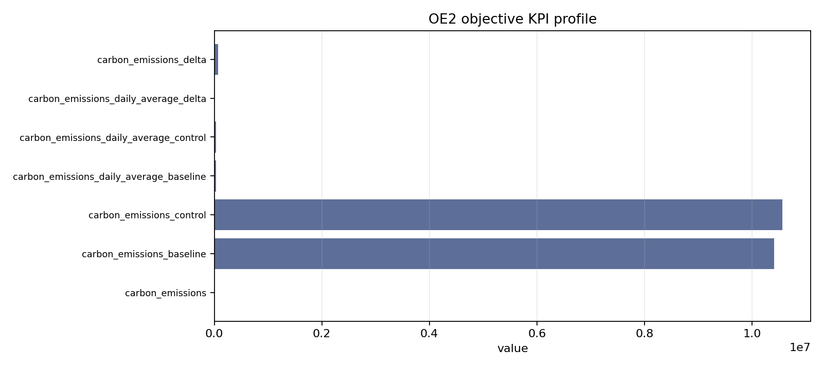
Figura JOB.081. MAAC/E3 — OE2_co2_kpis.png — KPIs de emisiones (OE.2).
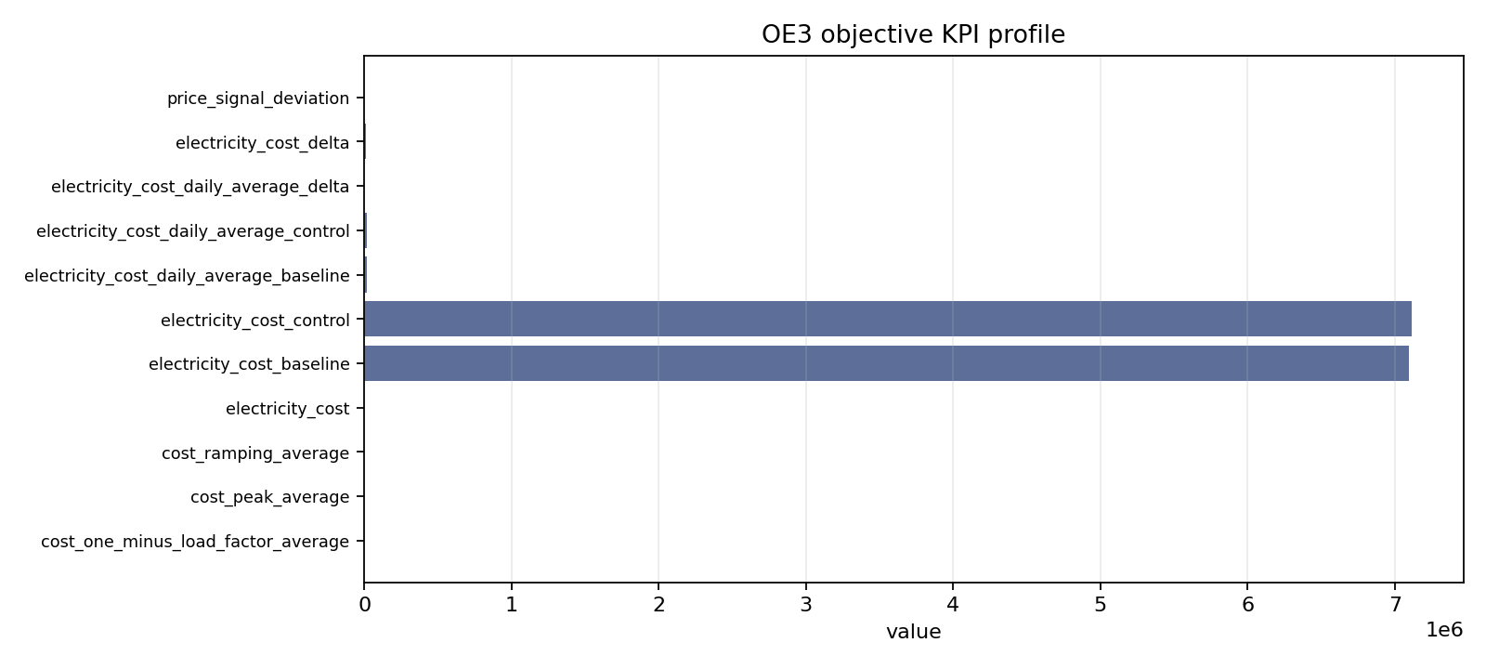
Figura JOB.082. MAAC/E3 — OE3_cost_kpis.png — KPIs de costo (OE.3).

Figura JOB.083. MAAC/E3 — axis_baseline_comparison.png — Comparación por eje vs baseline.
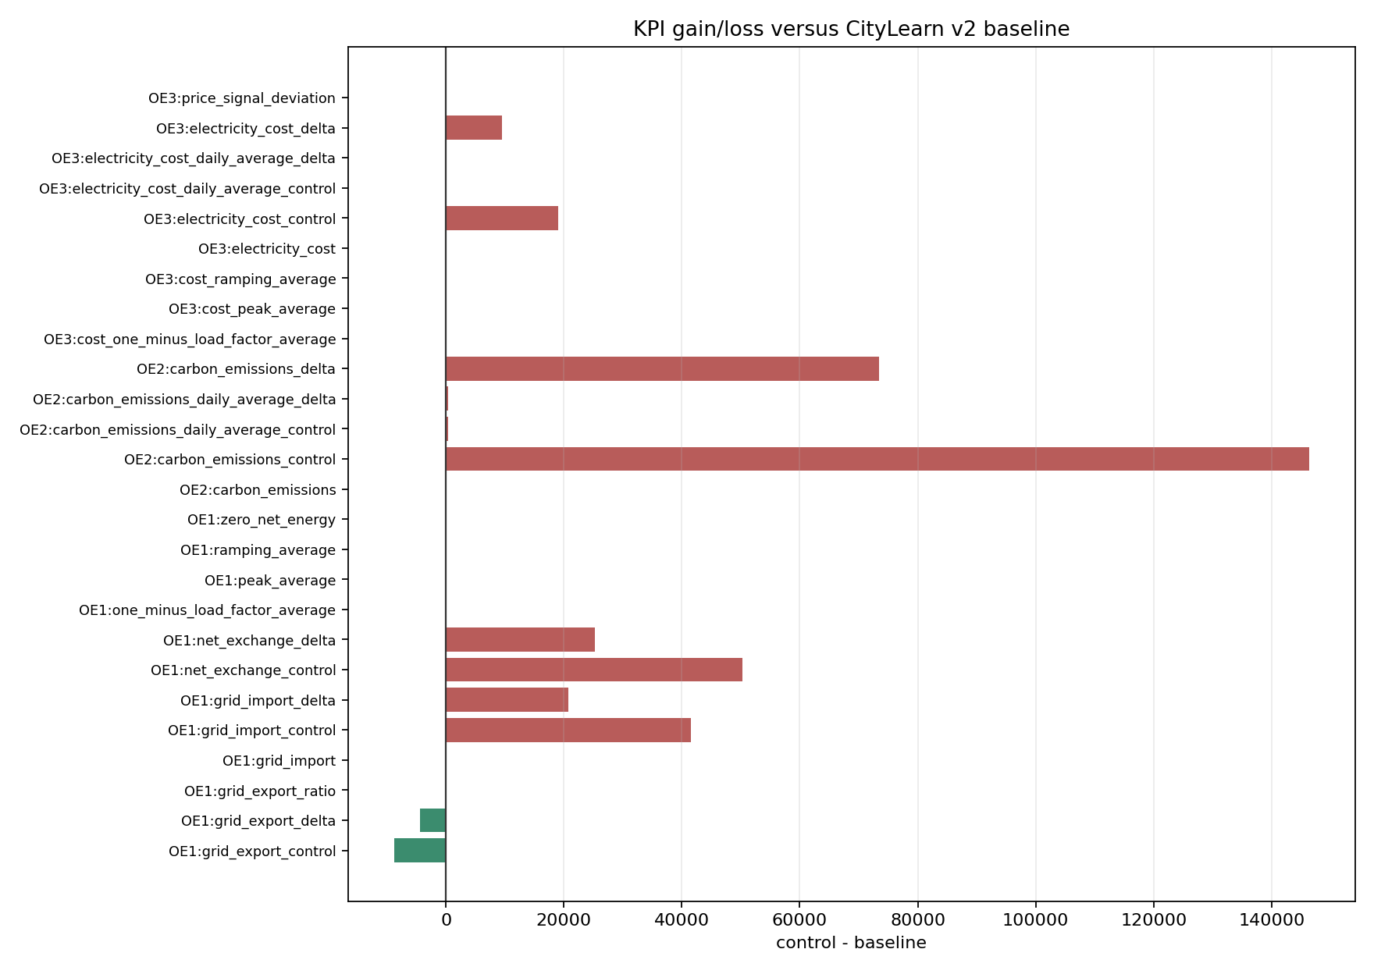
Figura JOB.084. MAAC/E3 — baseline_gain_by_kpi.png — Ganancia/pérdida por KPI vs baseline.
C.MASAC — figuras de performance
MASAC / E1
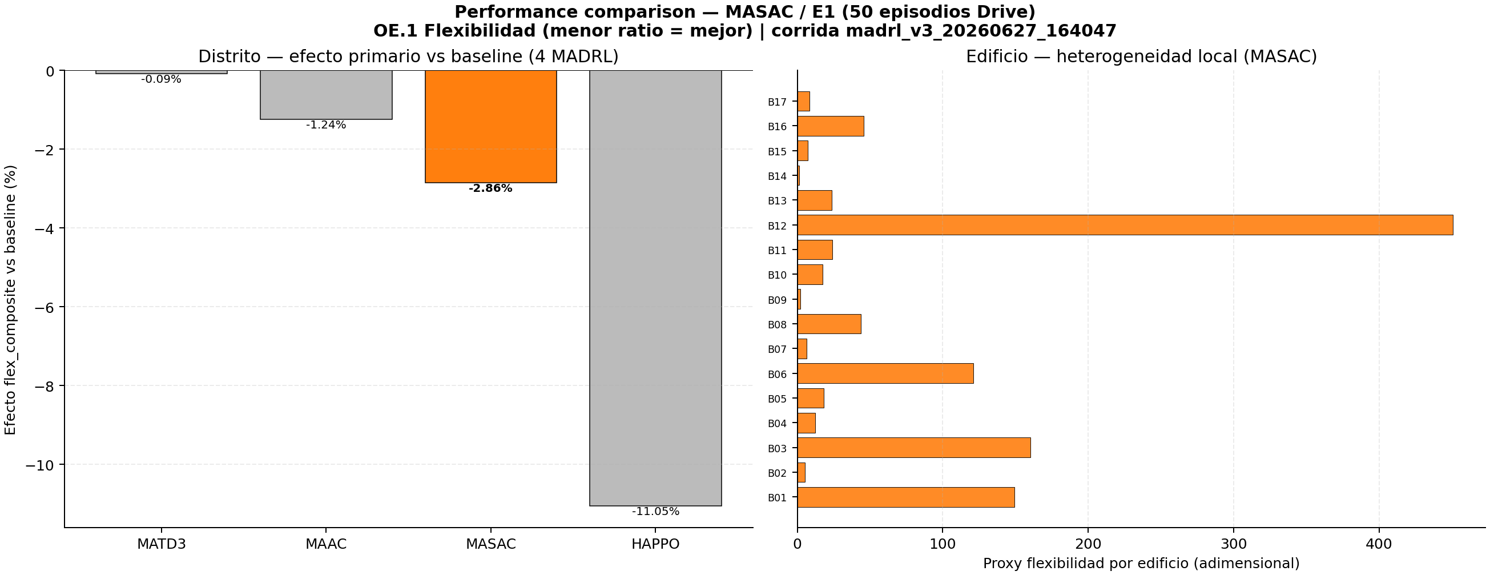
Figura JOB.085. MASAC/E1 — performance_comparison.png — Distrito (efecto % vs baseline de 4 MADRL) + edificio (17 edificios).
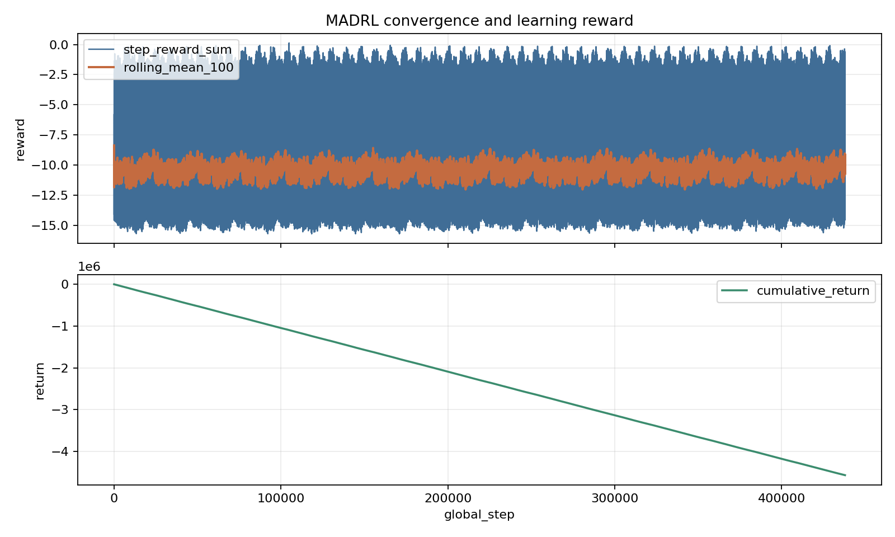
Figura JOB.086. MASAC/E1 — convergence_returns.png — Convergencia de retornos episódicos.
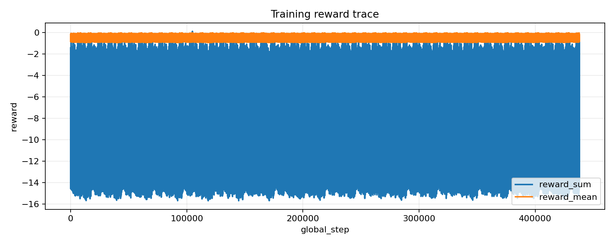
Figura JOB.087. MASAC/E1 — reward_timeseries.png — Serie temporal de recompensa.
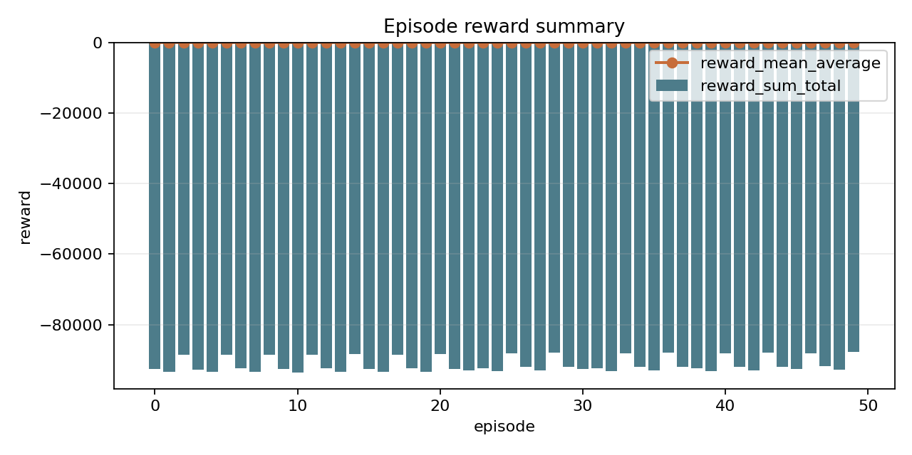
Figura JOB.088. MASAC/E1 — episode_reward_summary.png — Resumen de recompensa por episodio.
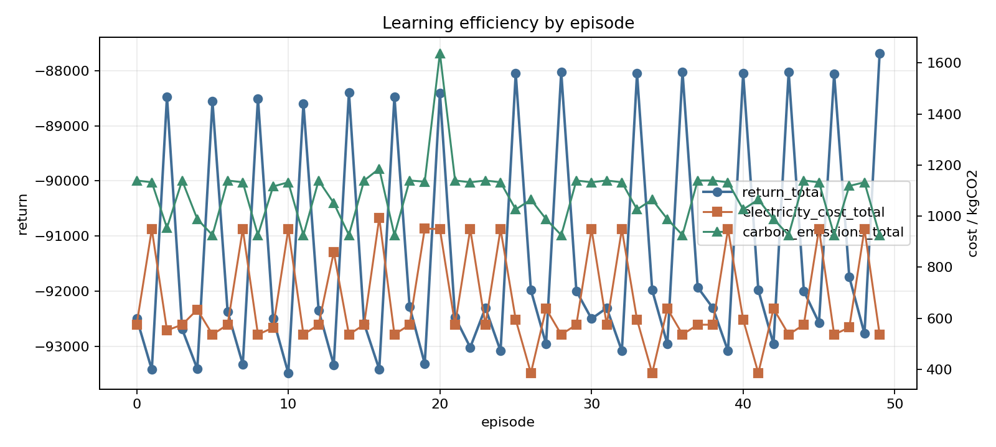
Figura JOB.089. MASAC/E1 — learning_efficiency.png — Eficiencia de aprendizaje.
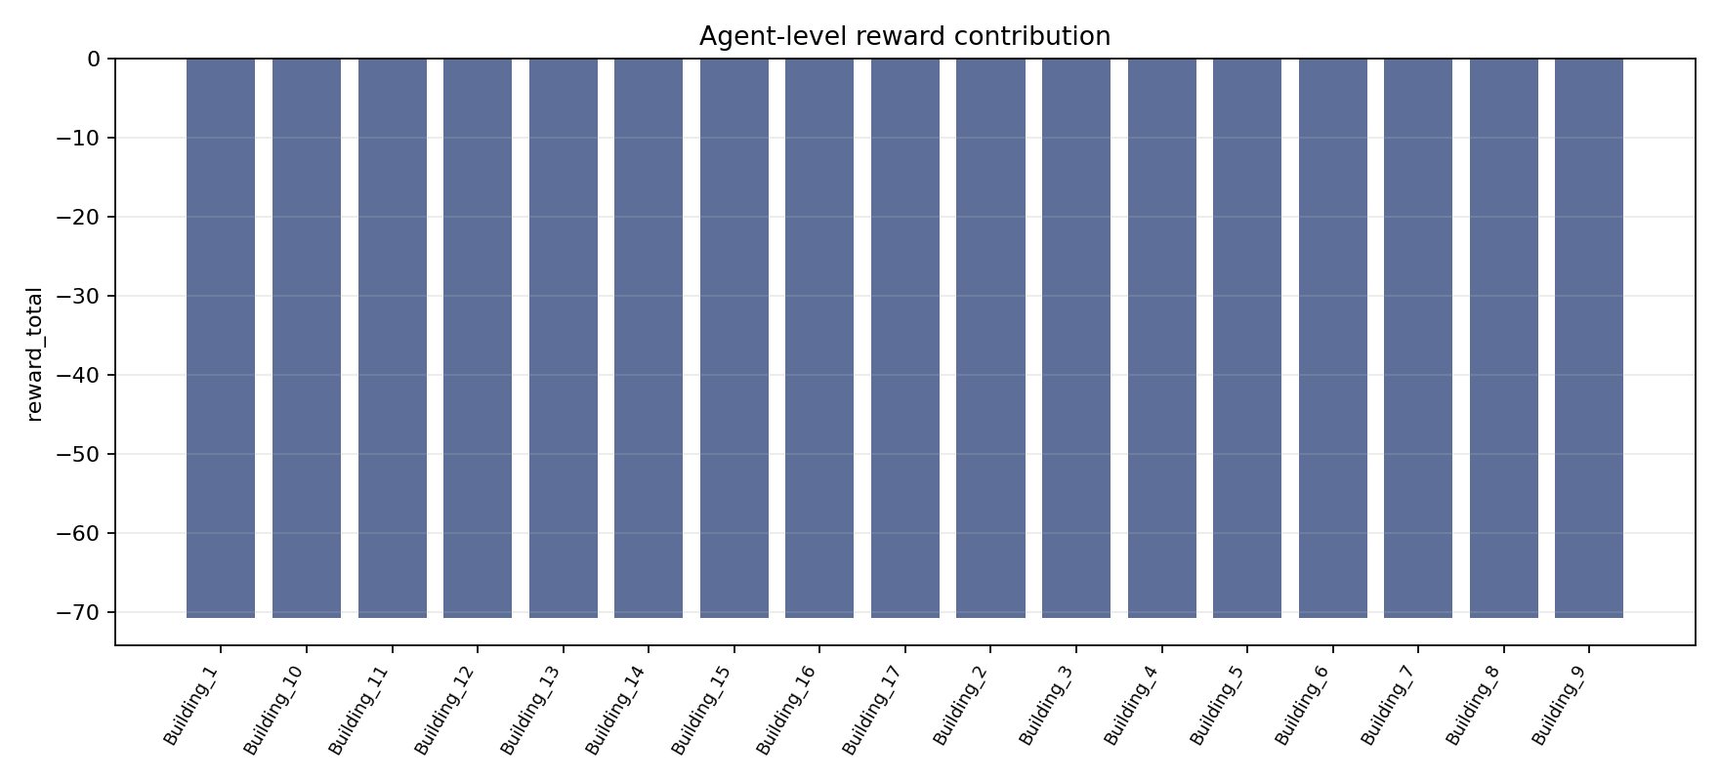
Figura JOB.090. MASAC/E1 — agent_reward_contribution.png — Contribución de recompensa por agente/edificio.
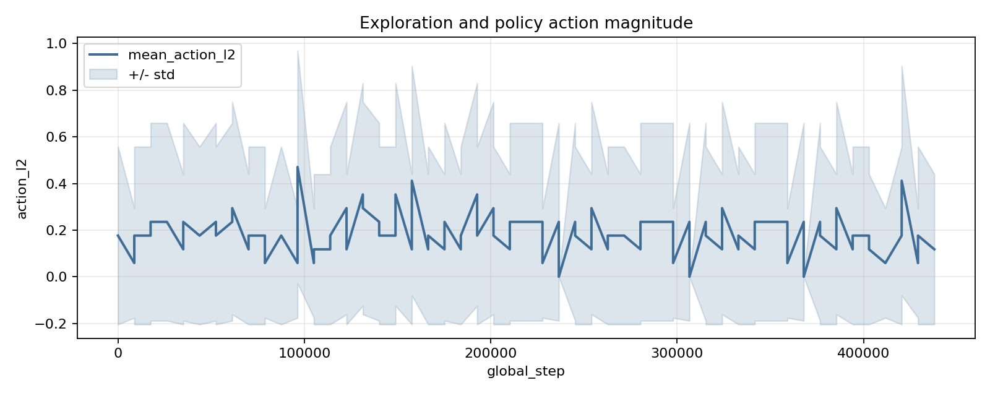
Figura JOB.091. MASAC/E1 — exploration_action_l2.png — Exploración (norma L2 de acciones).
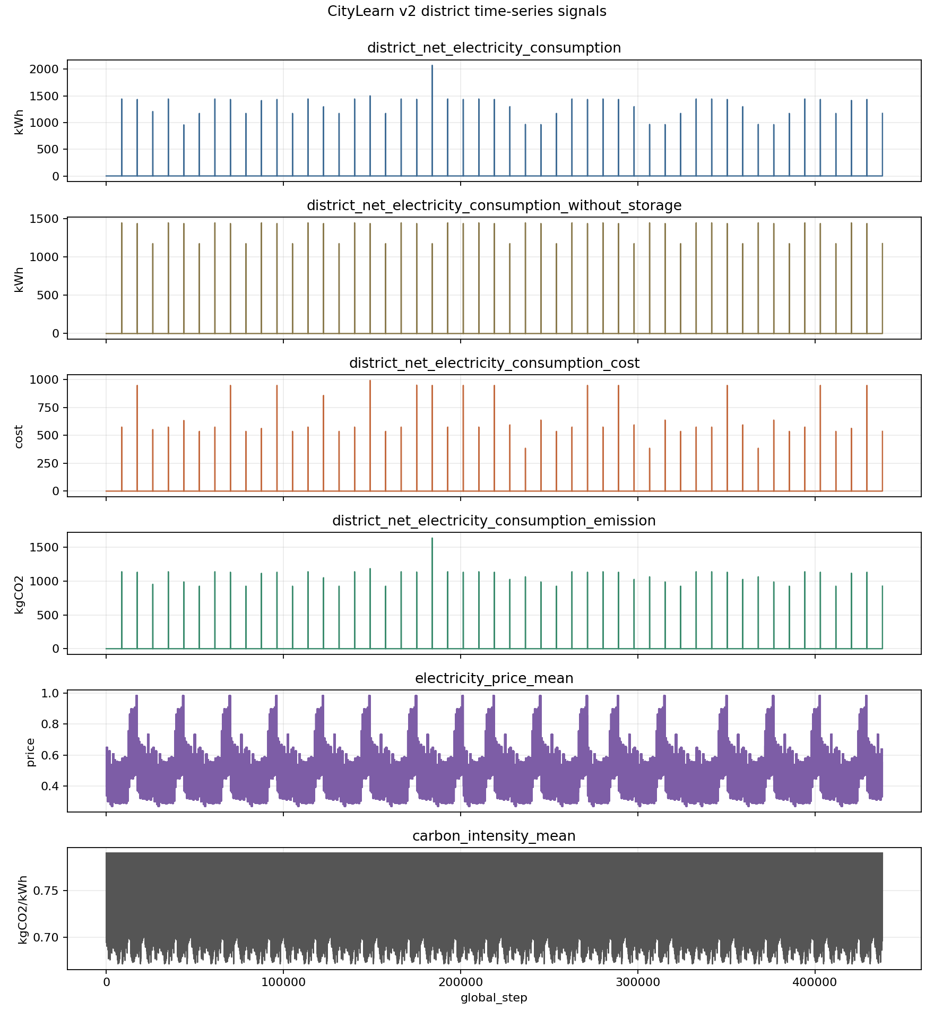
Figura JOB.092. MASAC/E1 — citylearn_v2_district_timeseries.png — Series temporales distritales CityLearn.
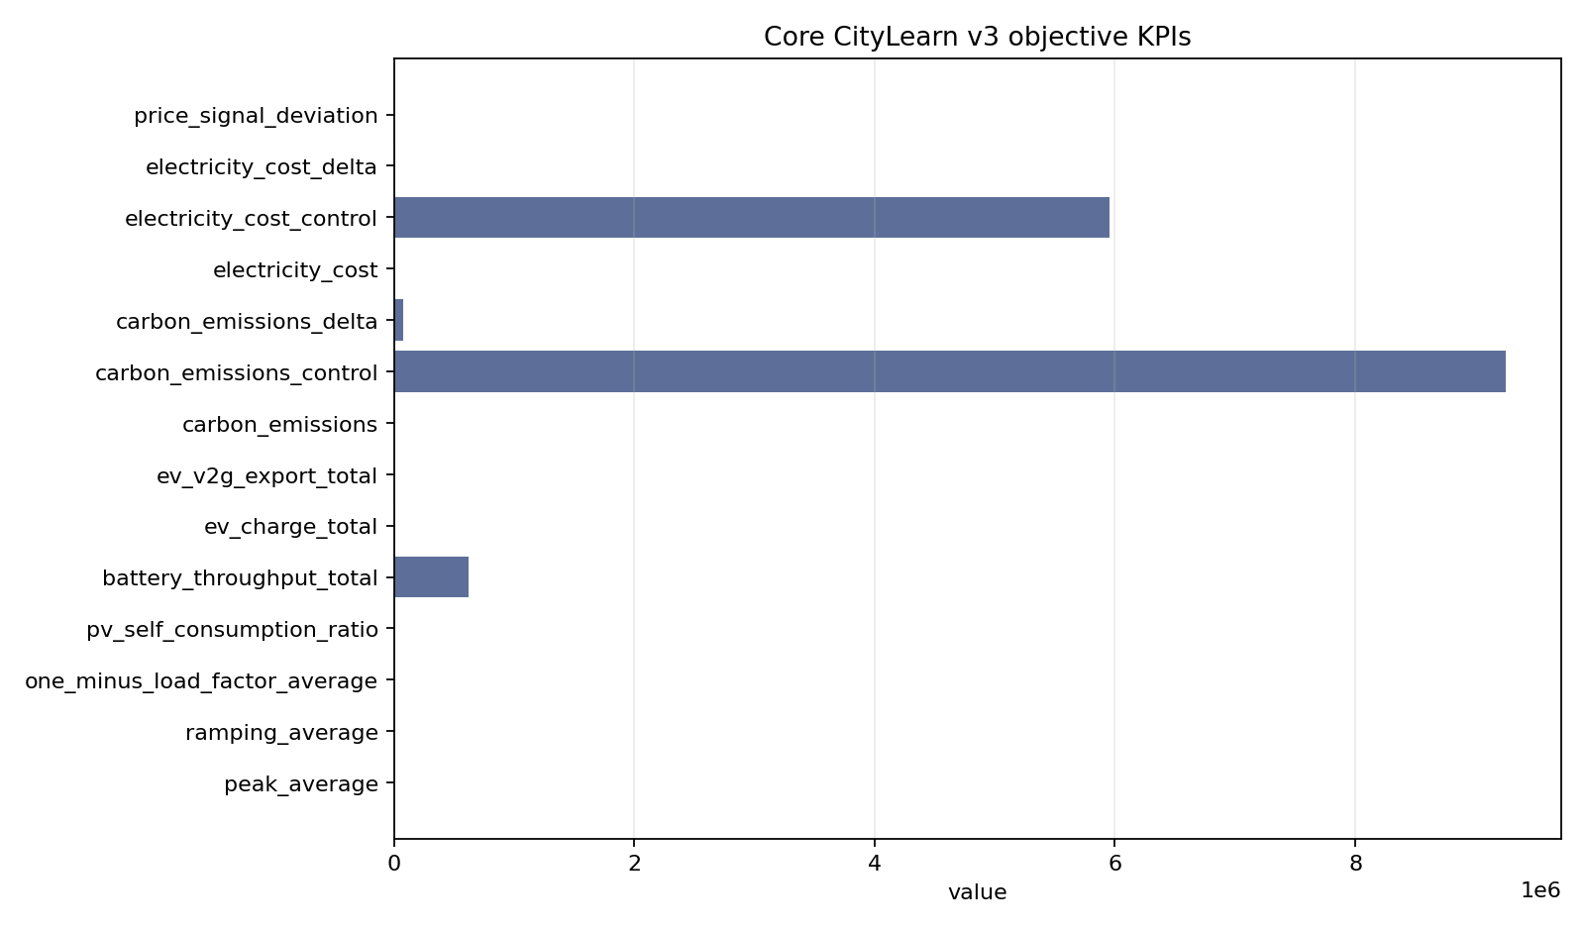
Figura JOB.093. MASAC/E1 — core_kpis.png — KPIs núcleo del job.
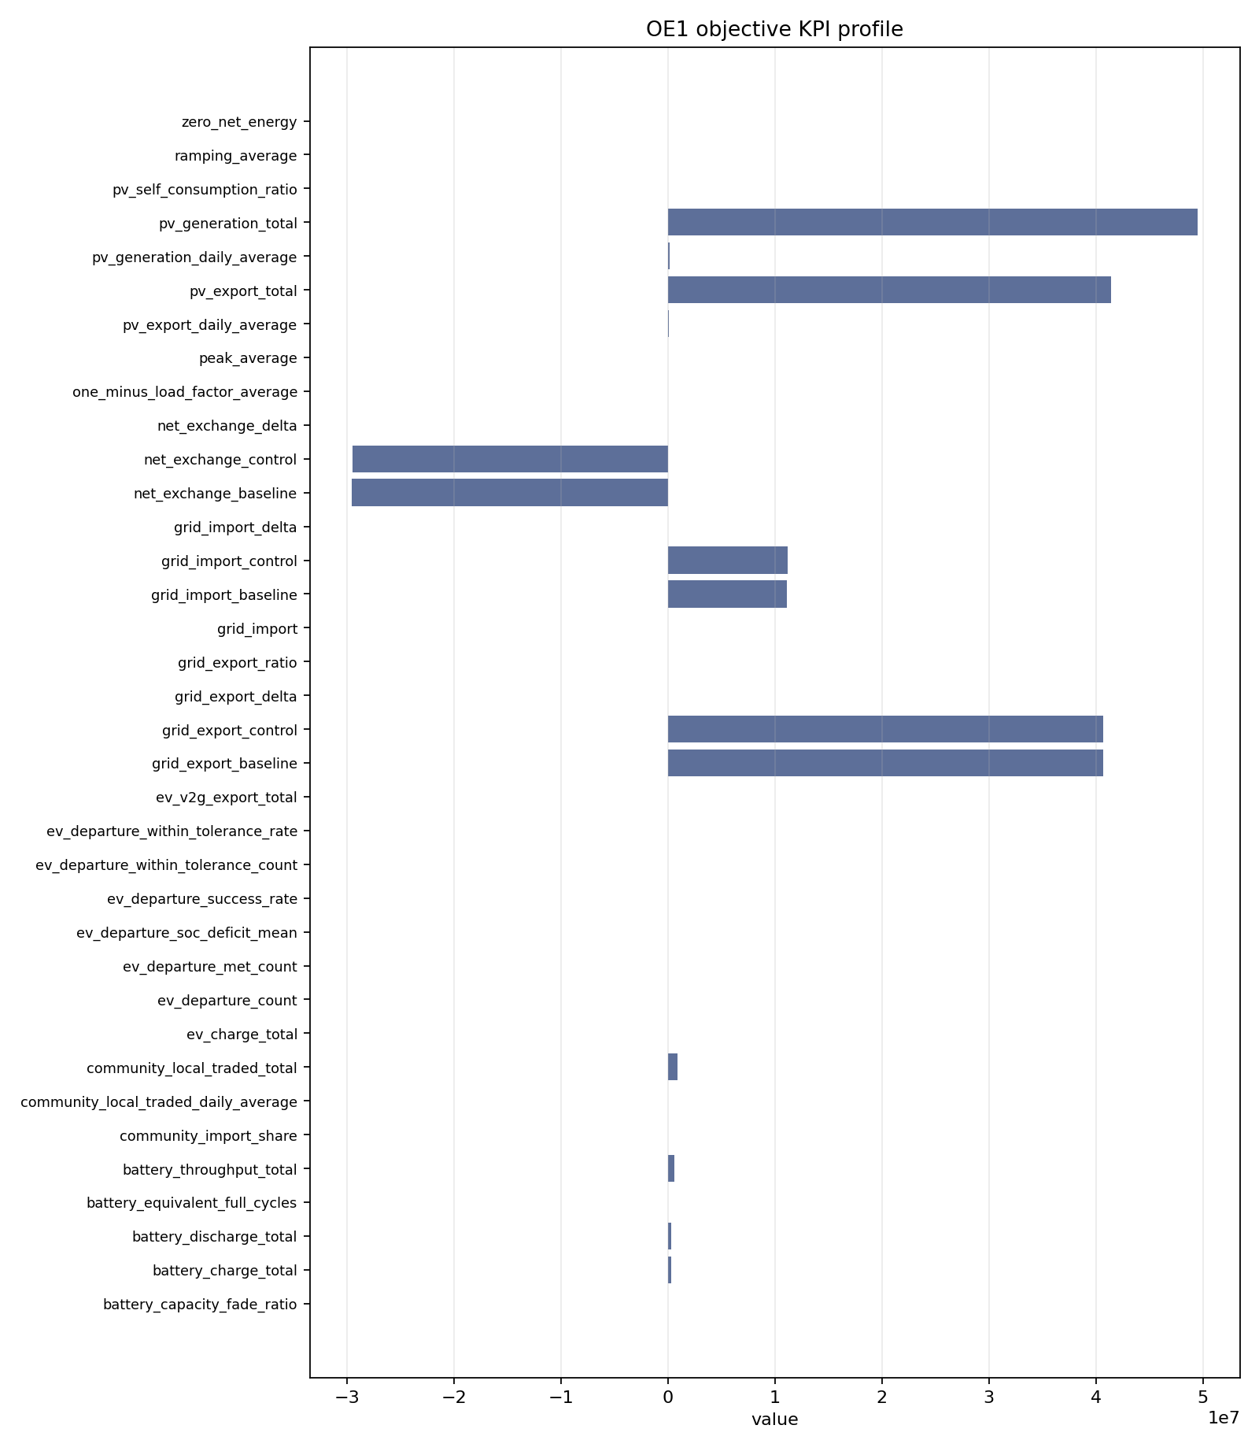
Figura JOB.094. MASAC/E1 — OE1_flexibility_kpis.png — KPIs de flexibilidad (OE.1).
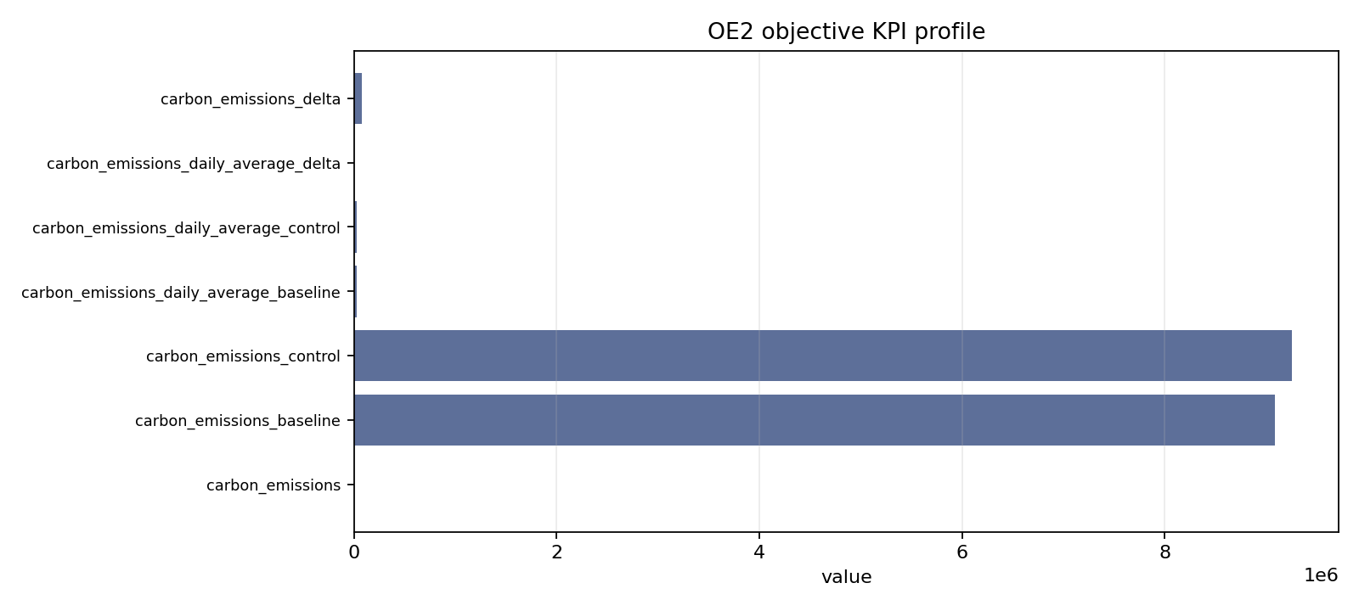
Figura JOB.095. MASAC/E1 — OE2_co2_kpis.png — KPIs de emisiones (OE.2).
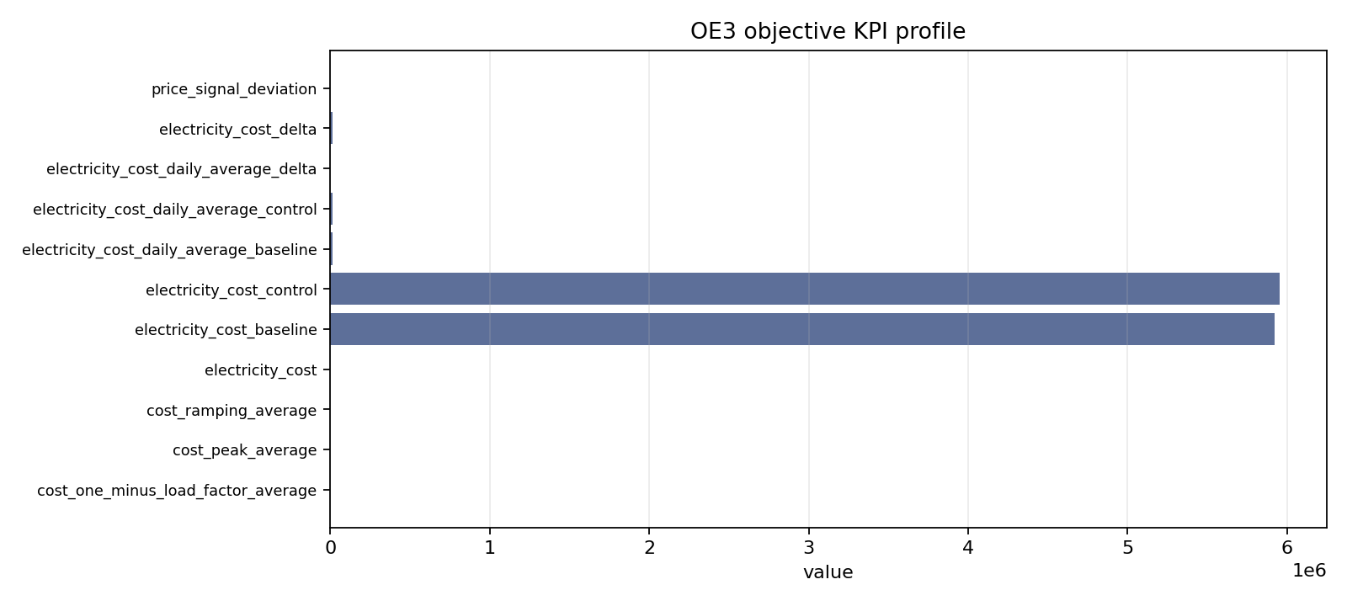
Figura JOB.096. MASAC/E1 — OE3_cost_kpis.png — KPIs de costo (OE.3).
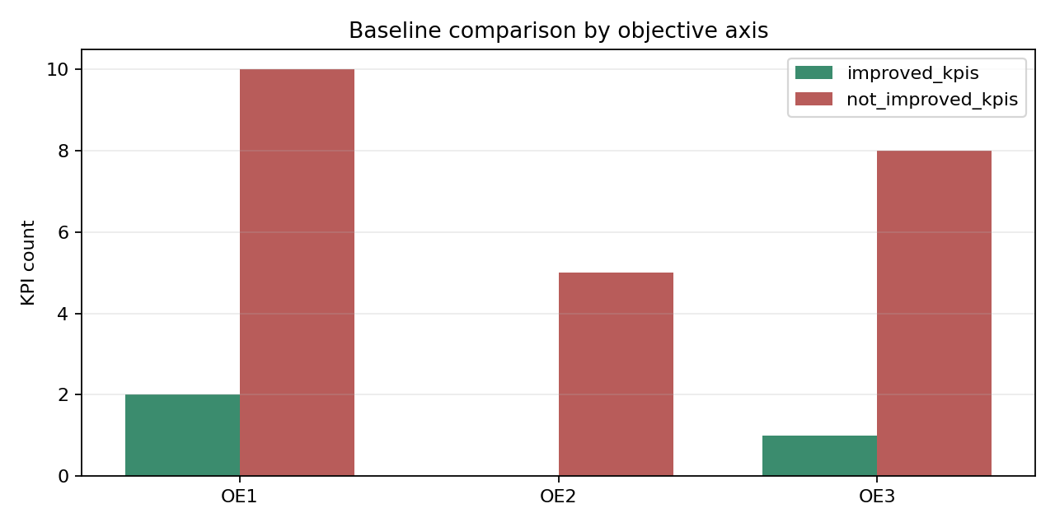
Figura JOB.097. MASAC/E1 — axis_baseline_comparison.png — Comparación por eje vs baseline.
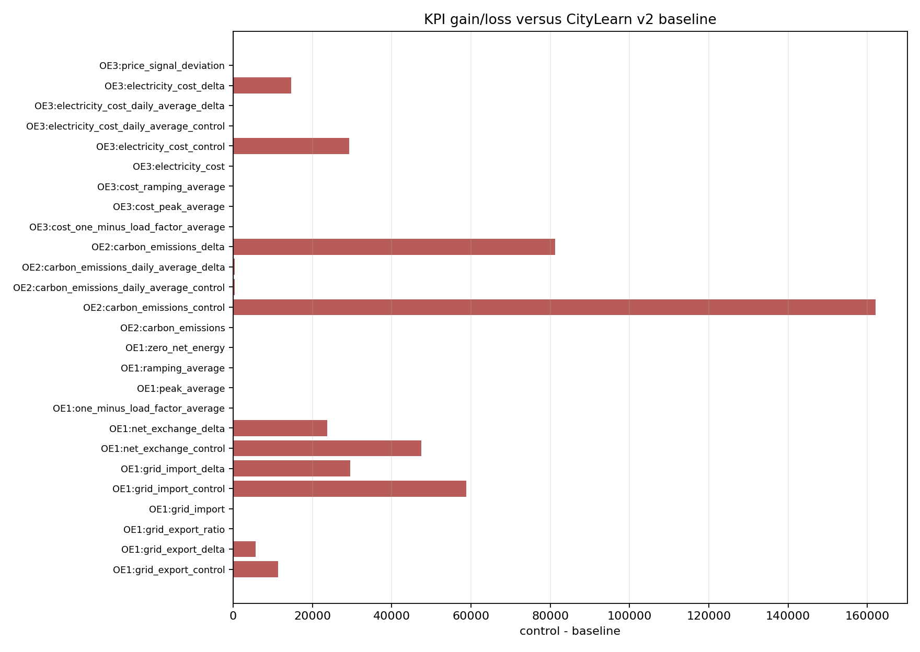
Figura JOB.098. MASAC/E1 — baseline_gain_by_kpi.png — Ganancia/pérdida por KPI vs baseline.
MASAC / E2
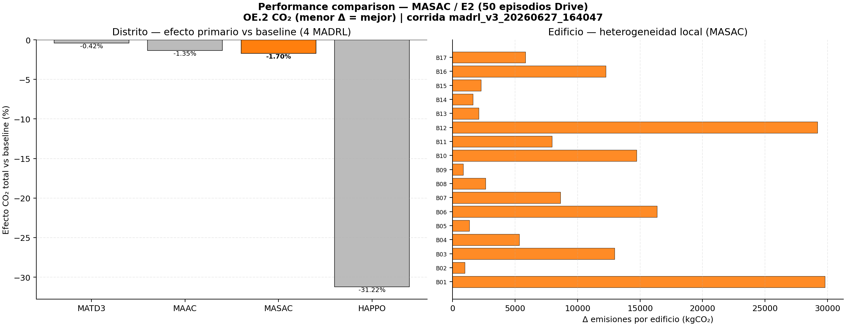
Figura JOB.099. MASAC/E2 — performance_comparison.png — Distrito (efecto % vs baseline de 4 MADRL) + edificio (17 edificios).
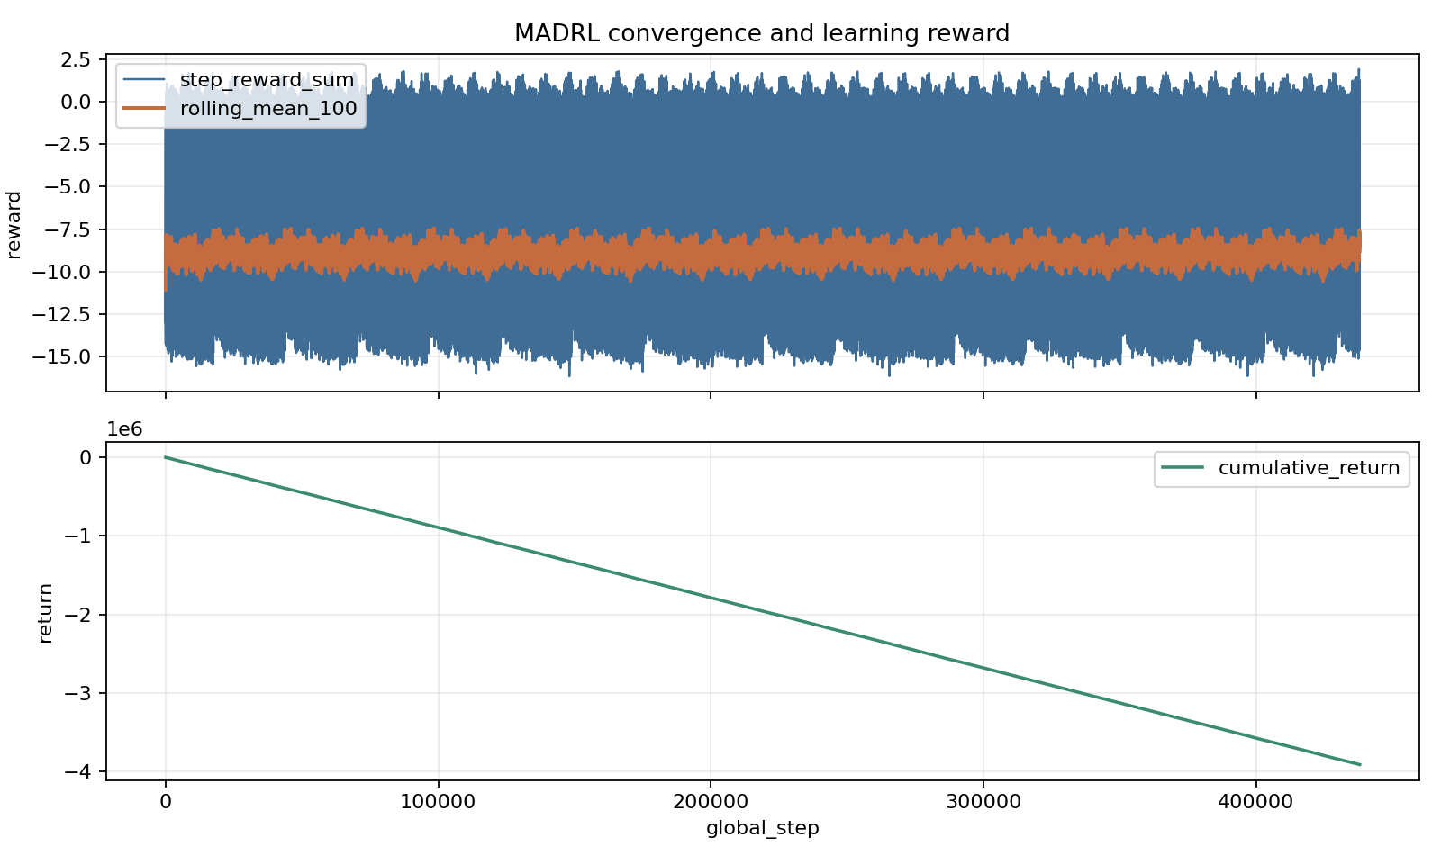
Figura JOB.100. MASAC/E2 — convergence_returns.png — Convergencia de retornos episódicos.
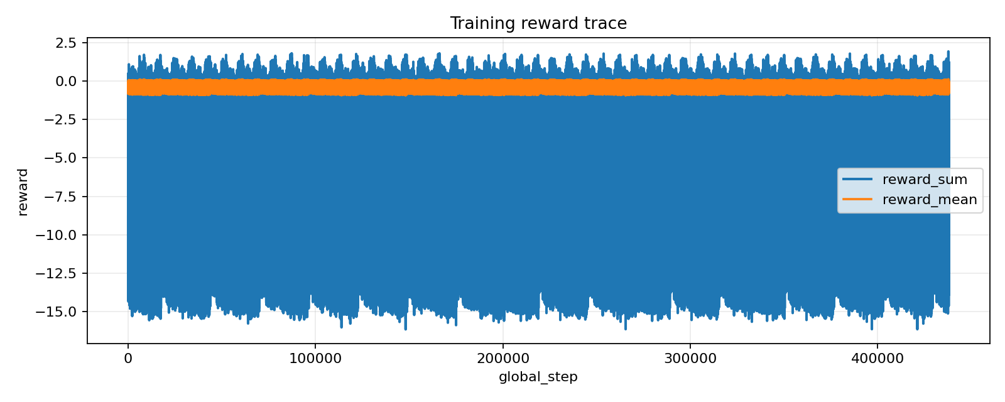
Figura JOB.101. MASAC/E2 — reward_timeseries.png — Serie temporal de recompensa.
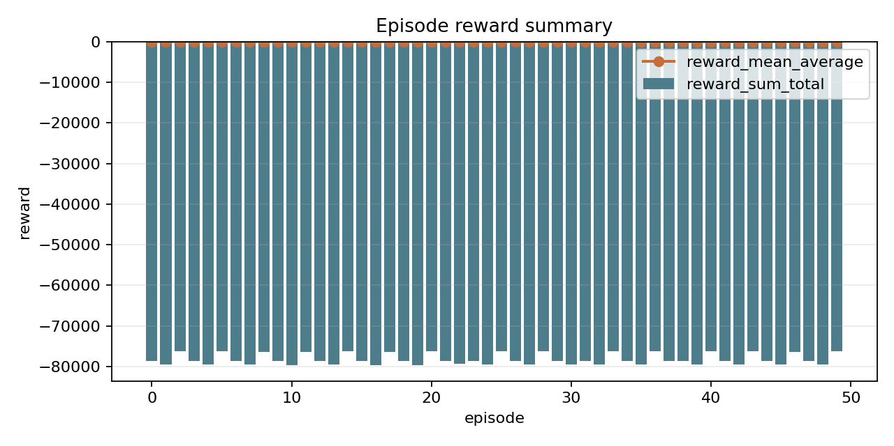
Figura JOB.102. MASAC/E2 — episode_reward_summary.png — Resumen de recompensa por episodio.
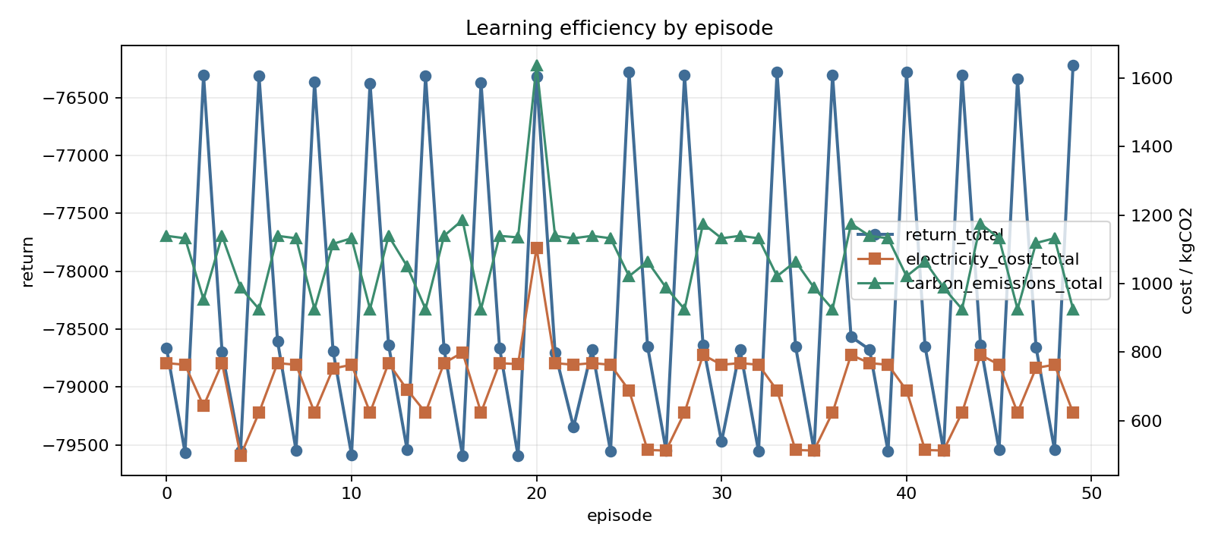
Figura JOB.103. MASAC/E2 — learning_efficiency.png — Eficiencia de aprendizaje.
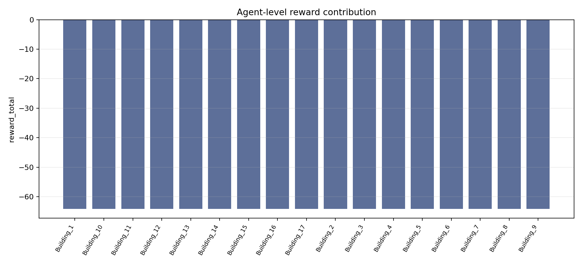
Figura JOB.104. MASAC/E2 — agent_reward_contribution.png — Contribución de recompensa por agente/edificio.
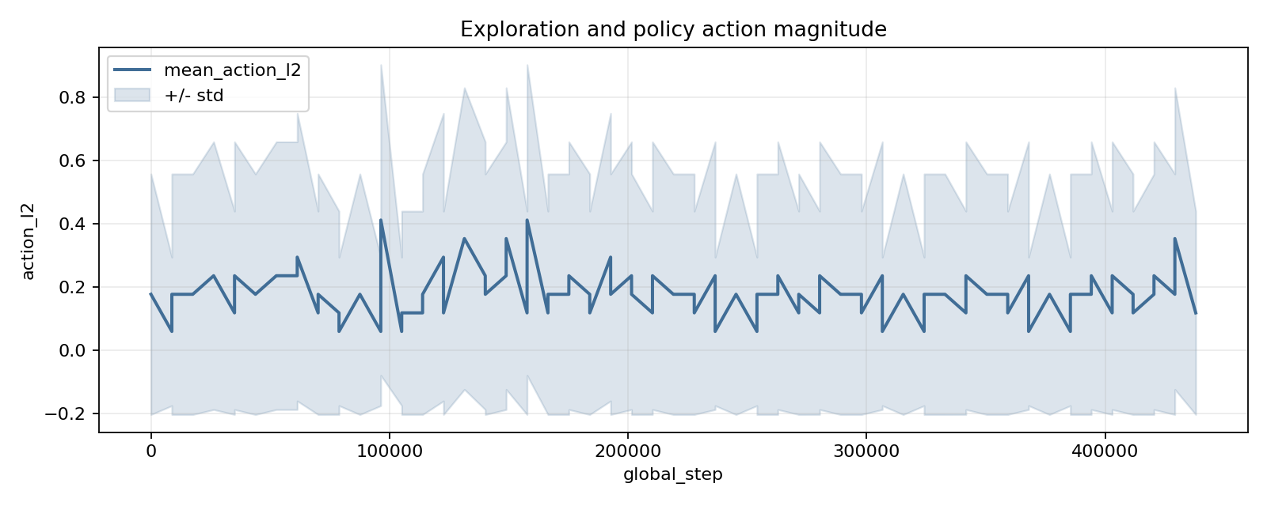
Figura JOB.105. MASAC/E2 — exploration_action_l2.png — Exploración (norma L2 de acciones).
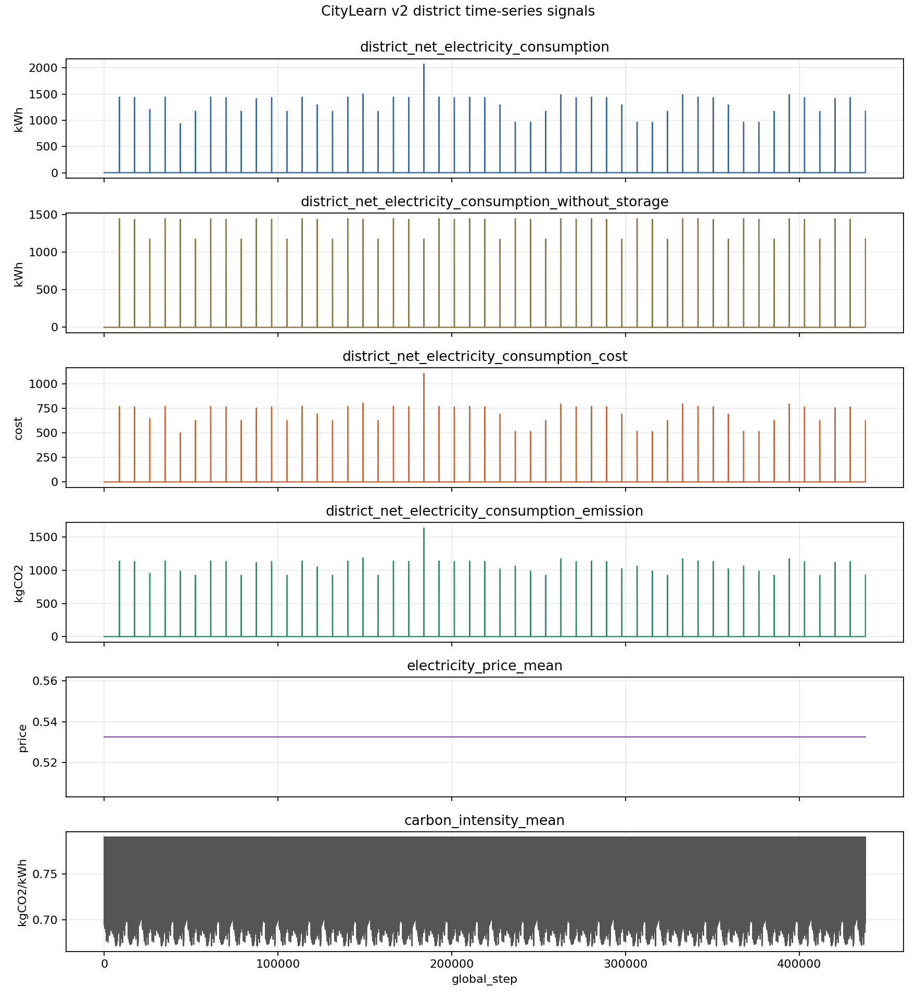
Figura JOB.106. MASAC/E2 — citylearn_v2_district_timeseries.png — Series temporales distritales CityLearn.
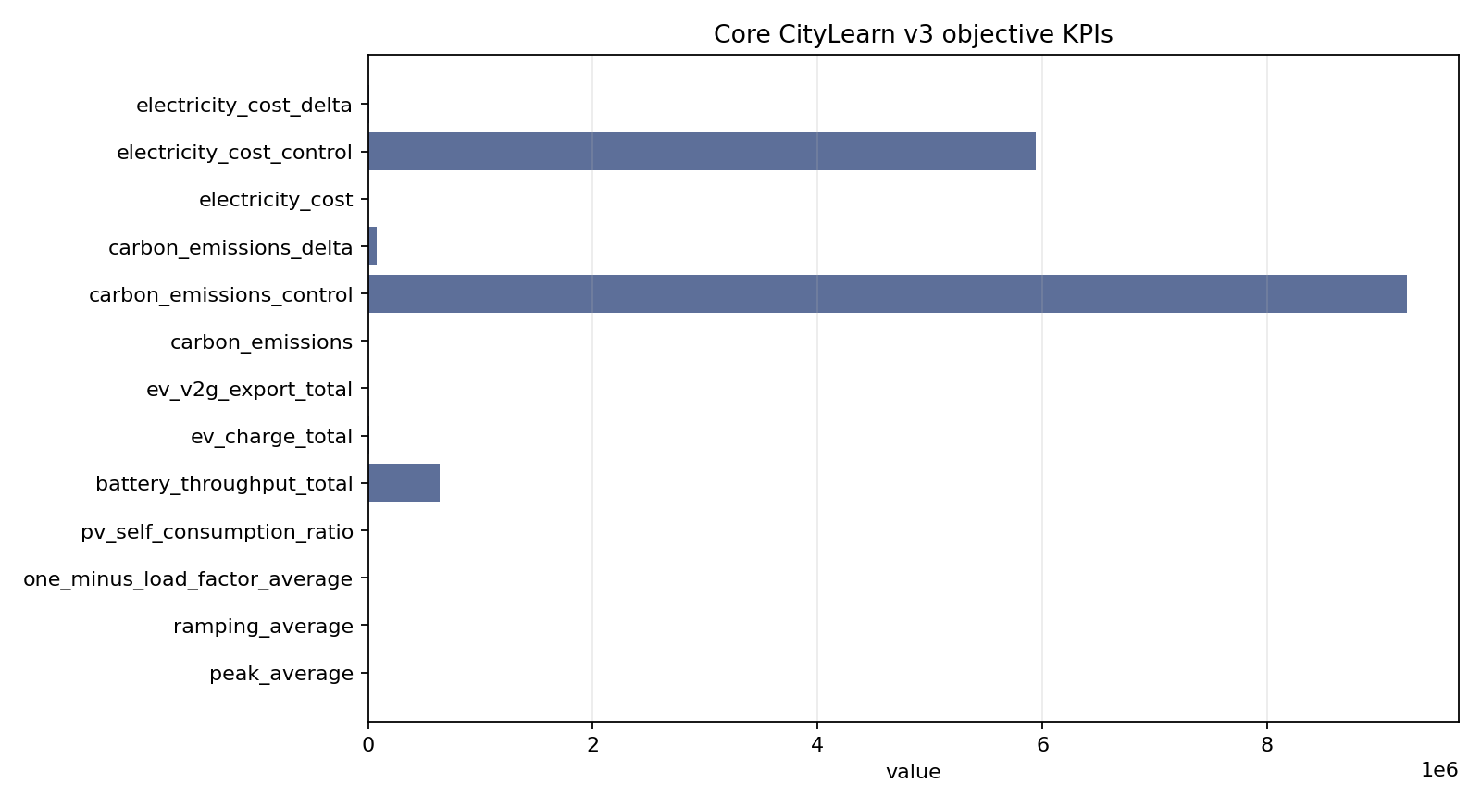
Figura JOB.107. MASAC/E2 — core_kpis.png — KPIs núcleo del job.
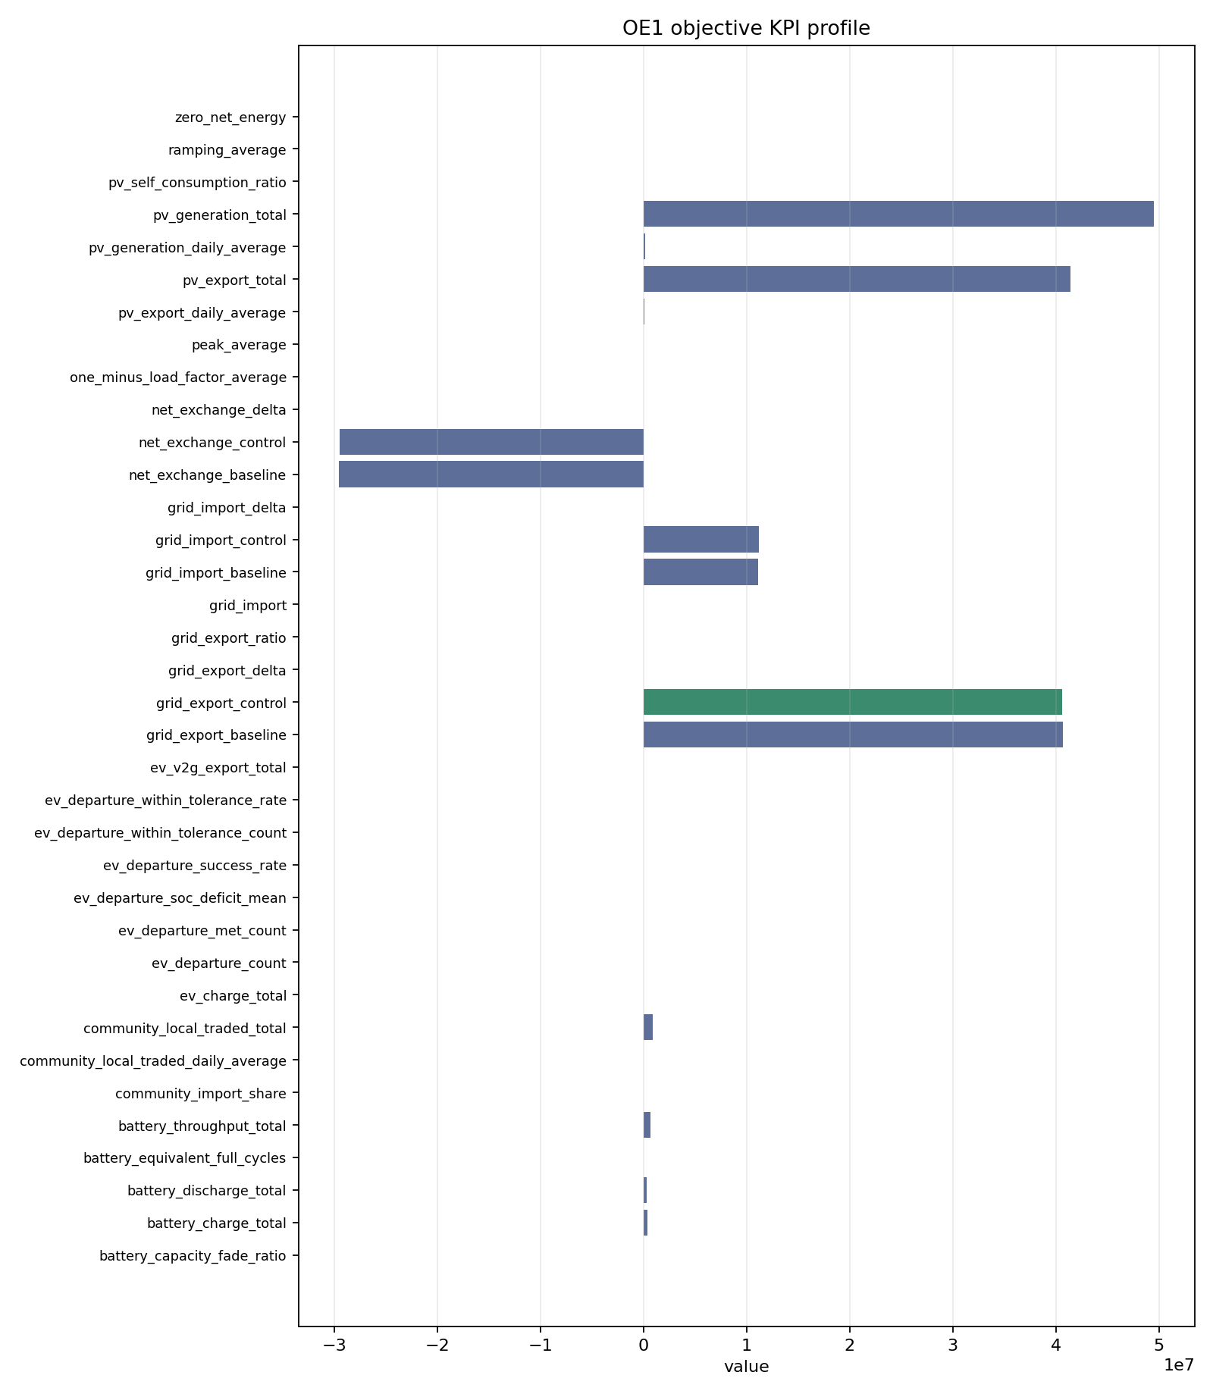
Figura JOB.108. MASAC/E2 — OE1_flexibility_kpis.png — KPIs de flexibilidad (OE.1).
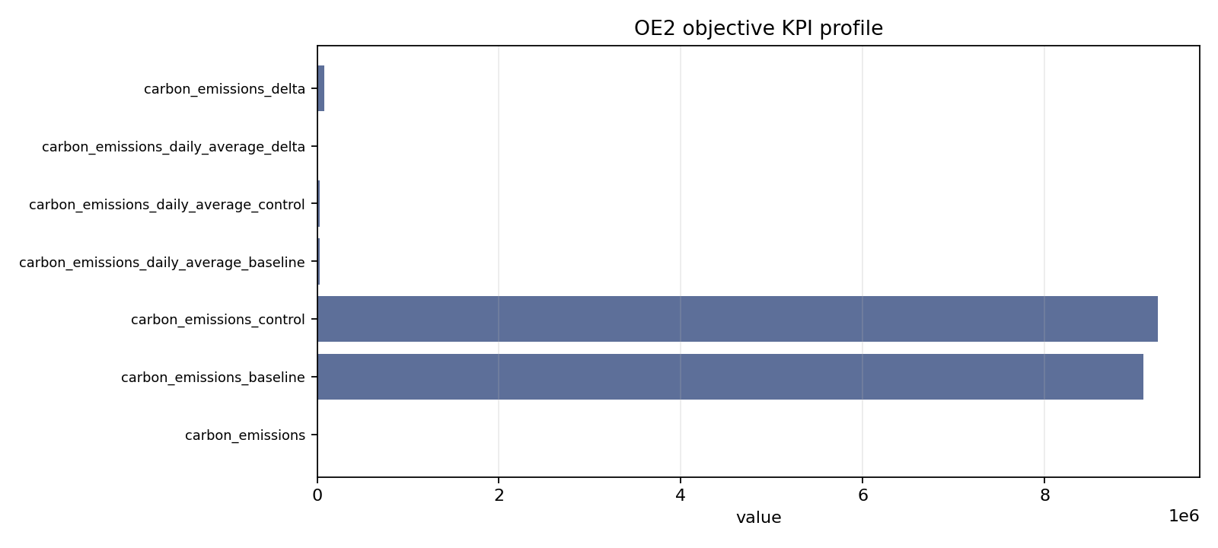
Figura JOB.109. MASAC/E2 — OE2_co2_kpis.png — KPIs de emisiones (OE.2).
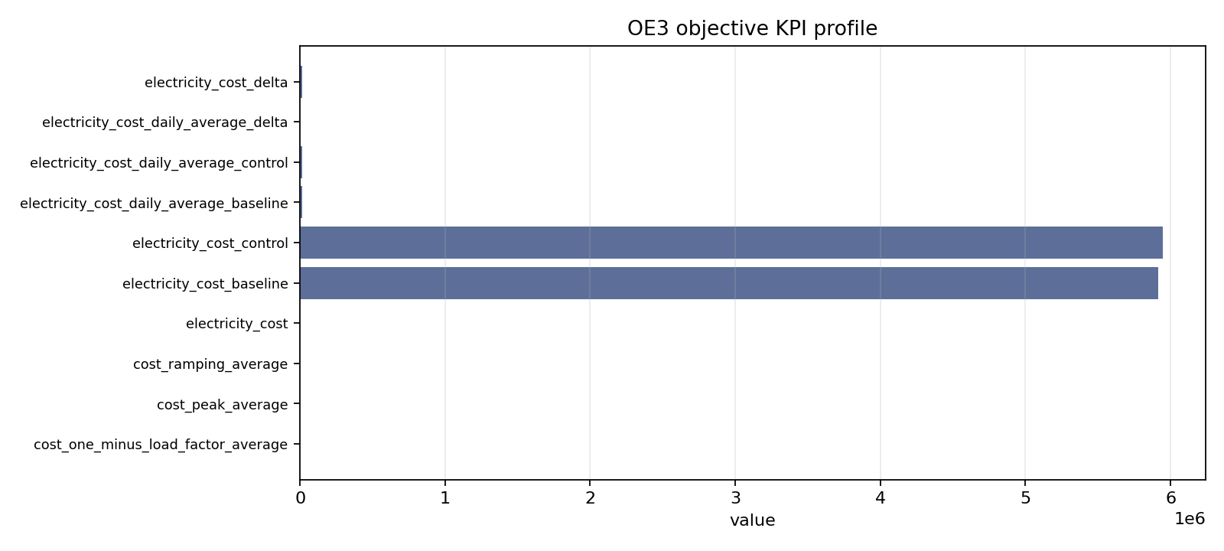
Figura JOB.110. MASAC/E2 — OE3_cost_kpis.png — KPIs de costo (OE.3).

Figura JOB.111. MASAC/E2 — axis_baseline_comparison.png — Comparación por eje vs baseline.
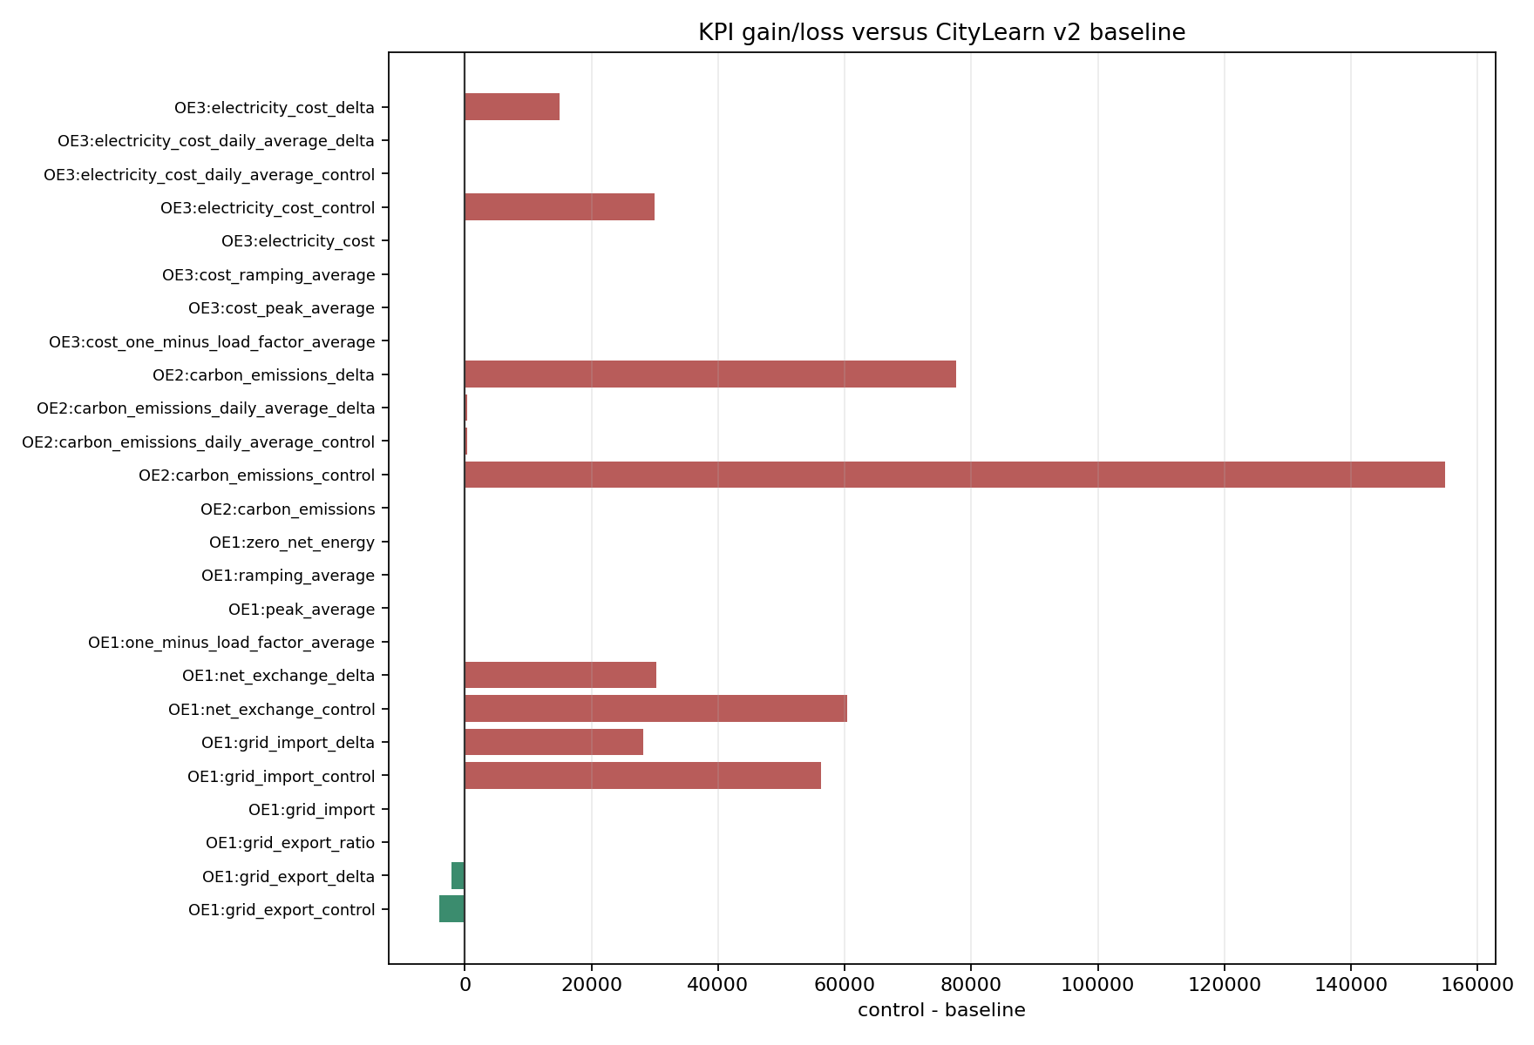
Figura JOB.112. MASAC/E2 — baseline_gain_by_kpi.png — Ganancia/pérdida por KPI vs baseline.
MASAC / E3
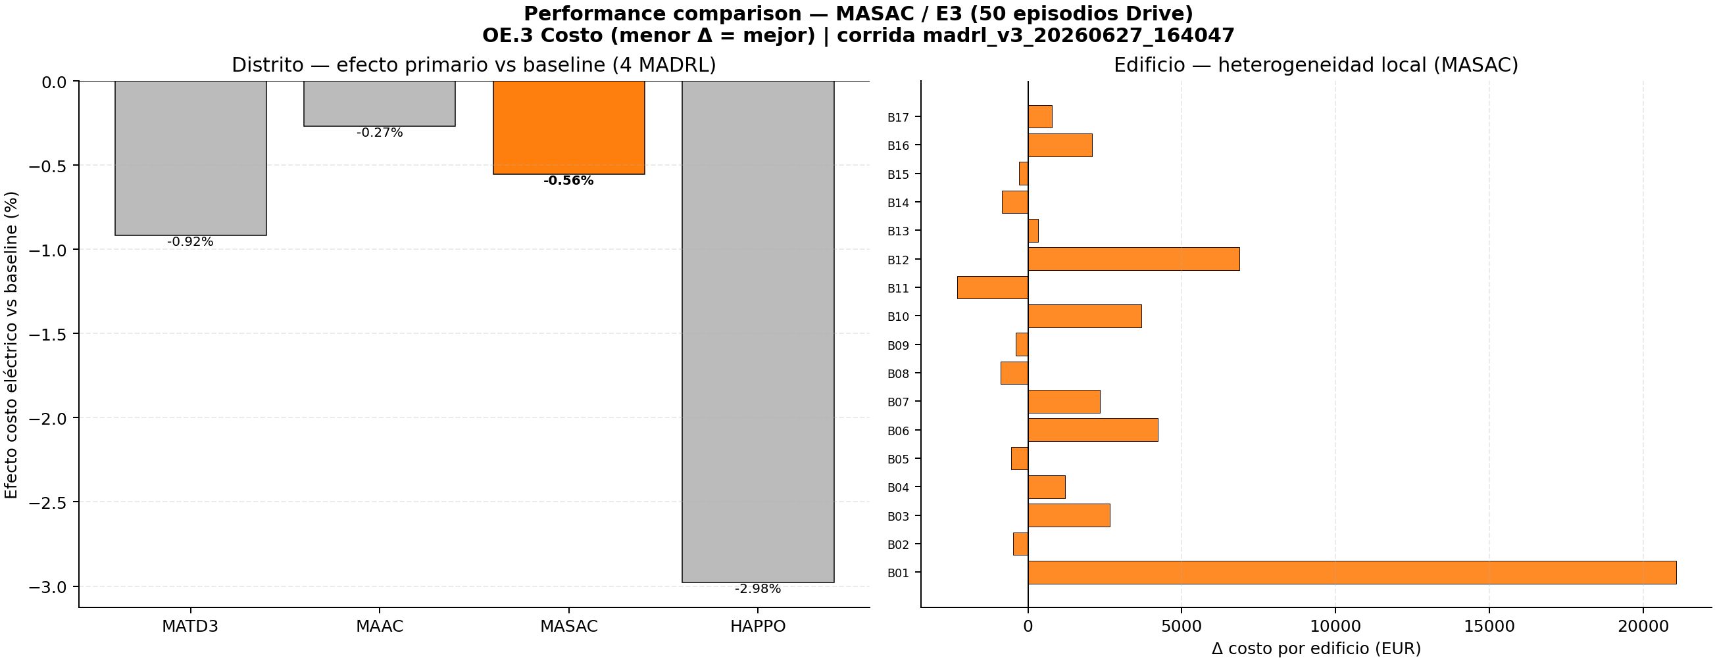
Figura JOB.113. MASAC/E3 — performance_comparison.png — Distrito (efecto % vs baseline de 4 MADRL) + edificio (17 edificios).
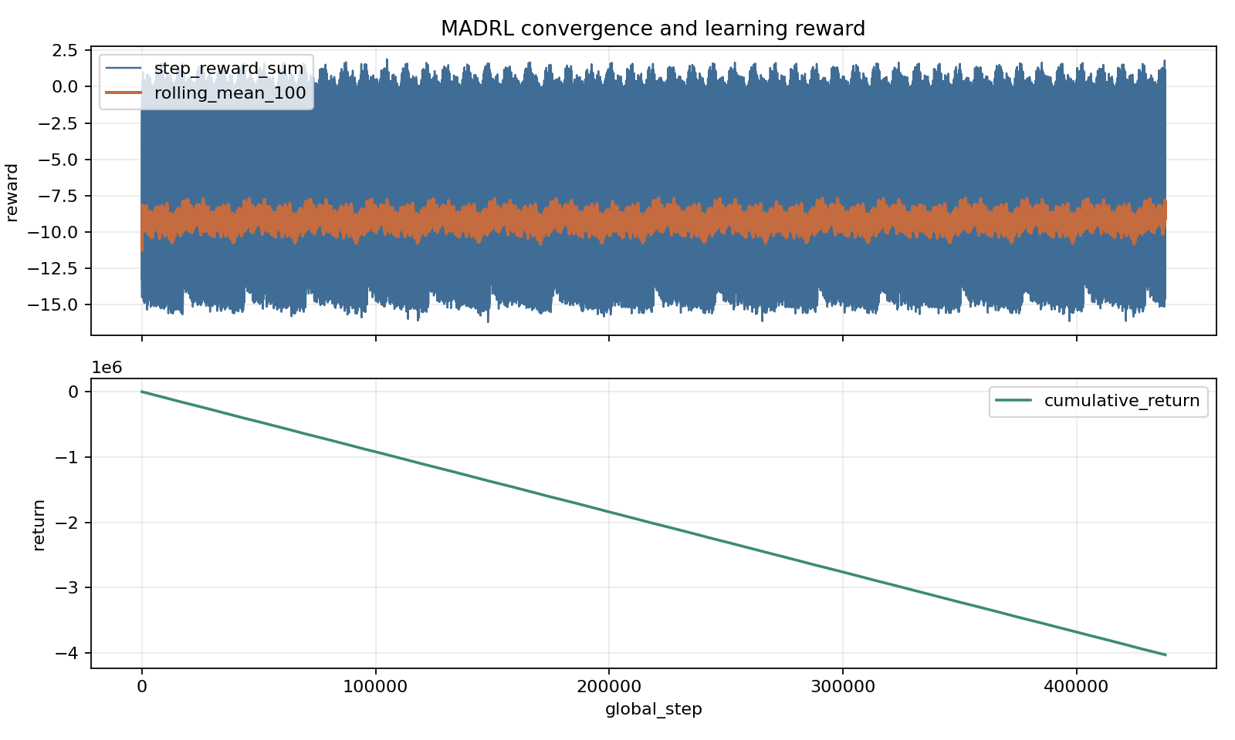
Figura JOB.114. MASAC/E3 — convergence_returns.png — Convergencia de retornos episódicos.
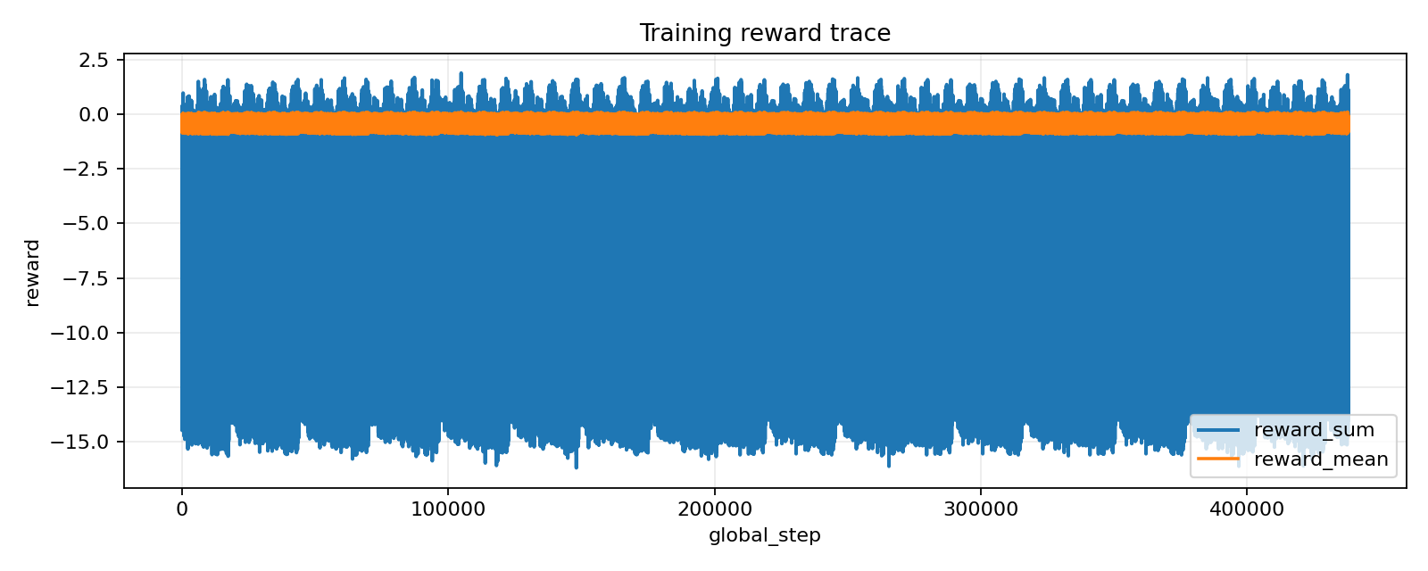
Figura JOB.115. MASAC/E3 — reward_timeseries.png — Serie temporal de recompensa.
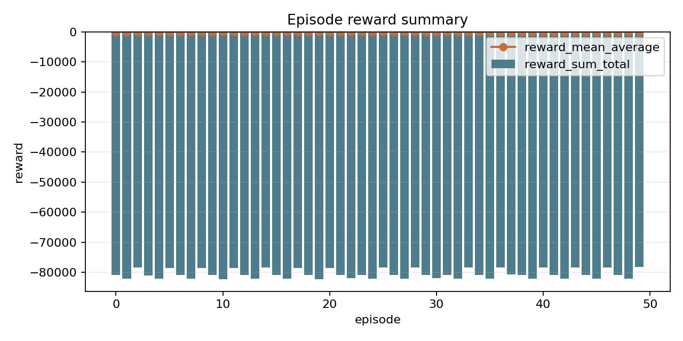
Figura JOB.116. MASAC/E3 — episode_reward_summary.png — Resumen de recompensa por episodio.
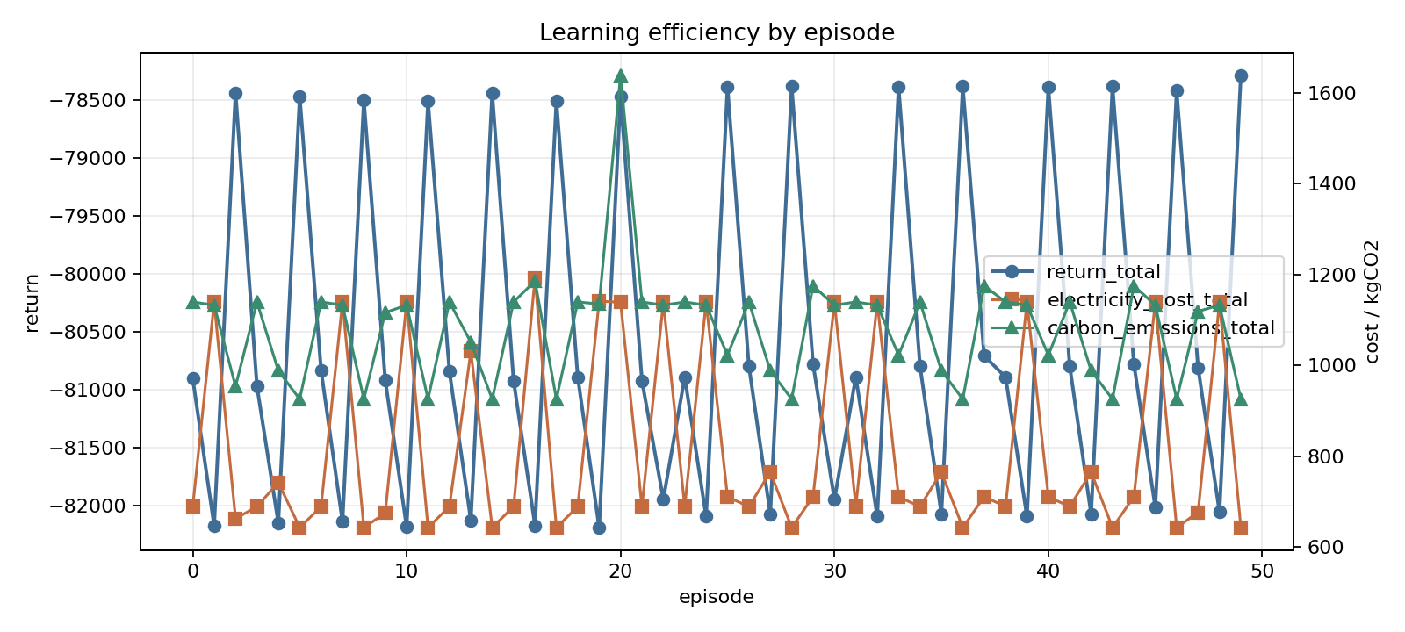
Figura JOB.117. MASAC/E3 — learning_efficiency.png — Eficiencia de aprendizaje.
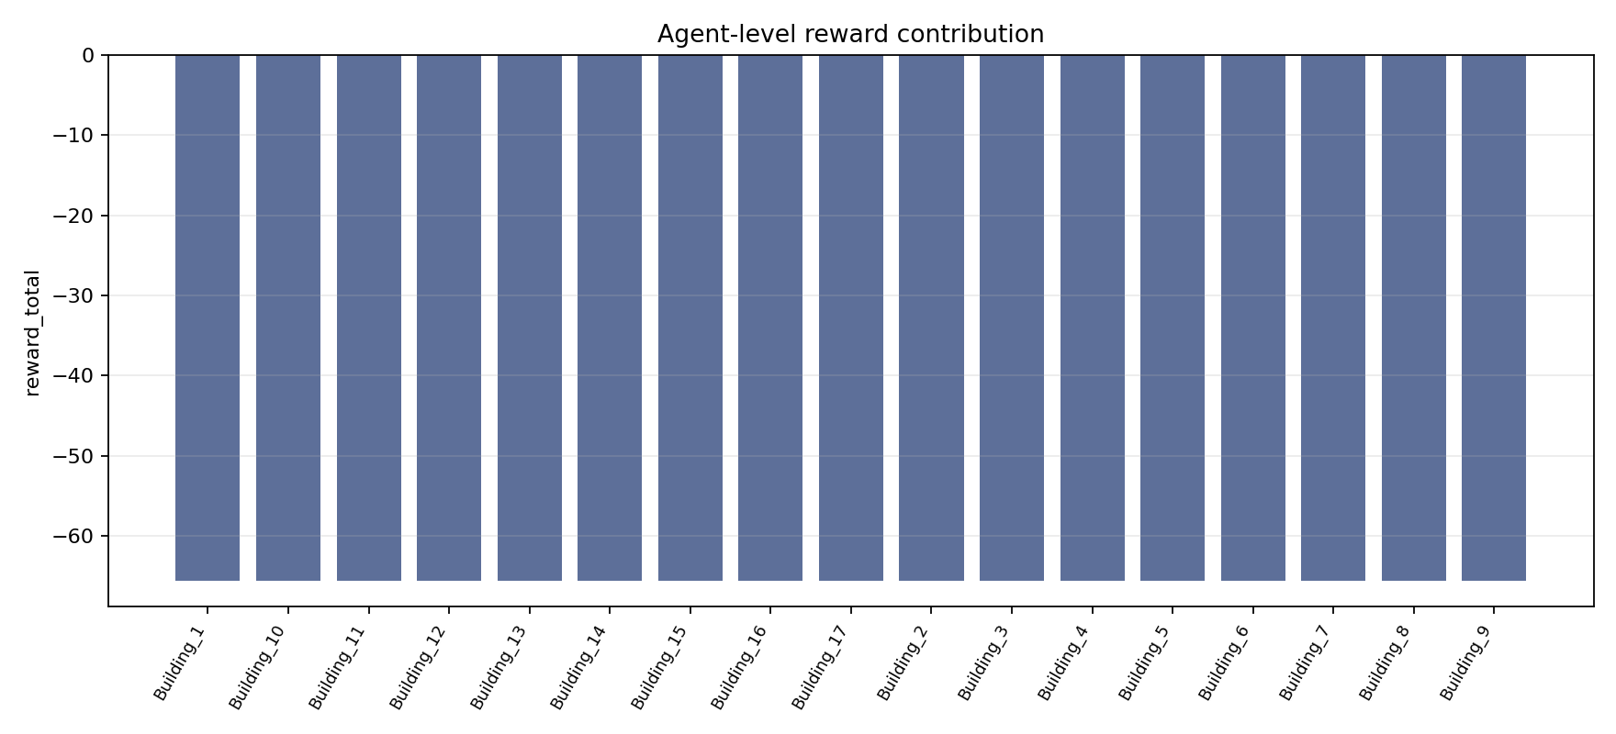
Figura JOB.118. MASAC/E3 — agent_reward_contribution.png — Contribución de recompensa por agente/edificio.
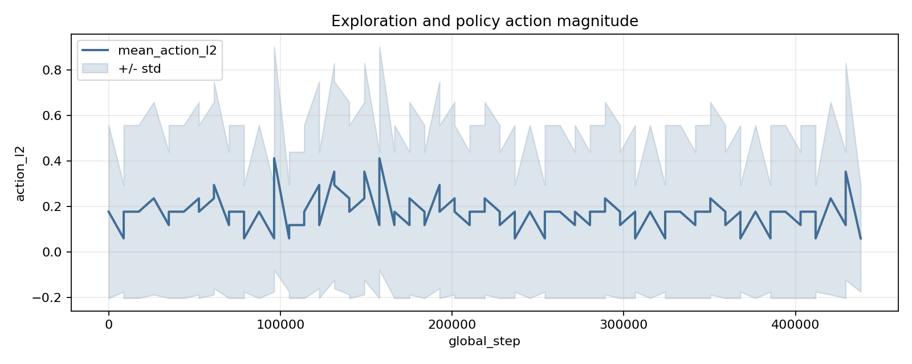
Figura JOB.119. MASAC/E3 — exploration_action_l2.png — Exploración (norma L2 de acciones).
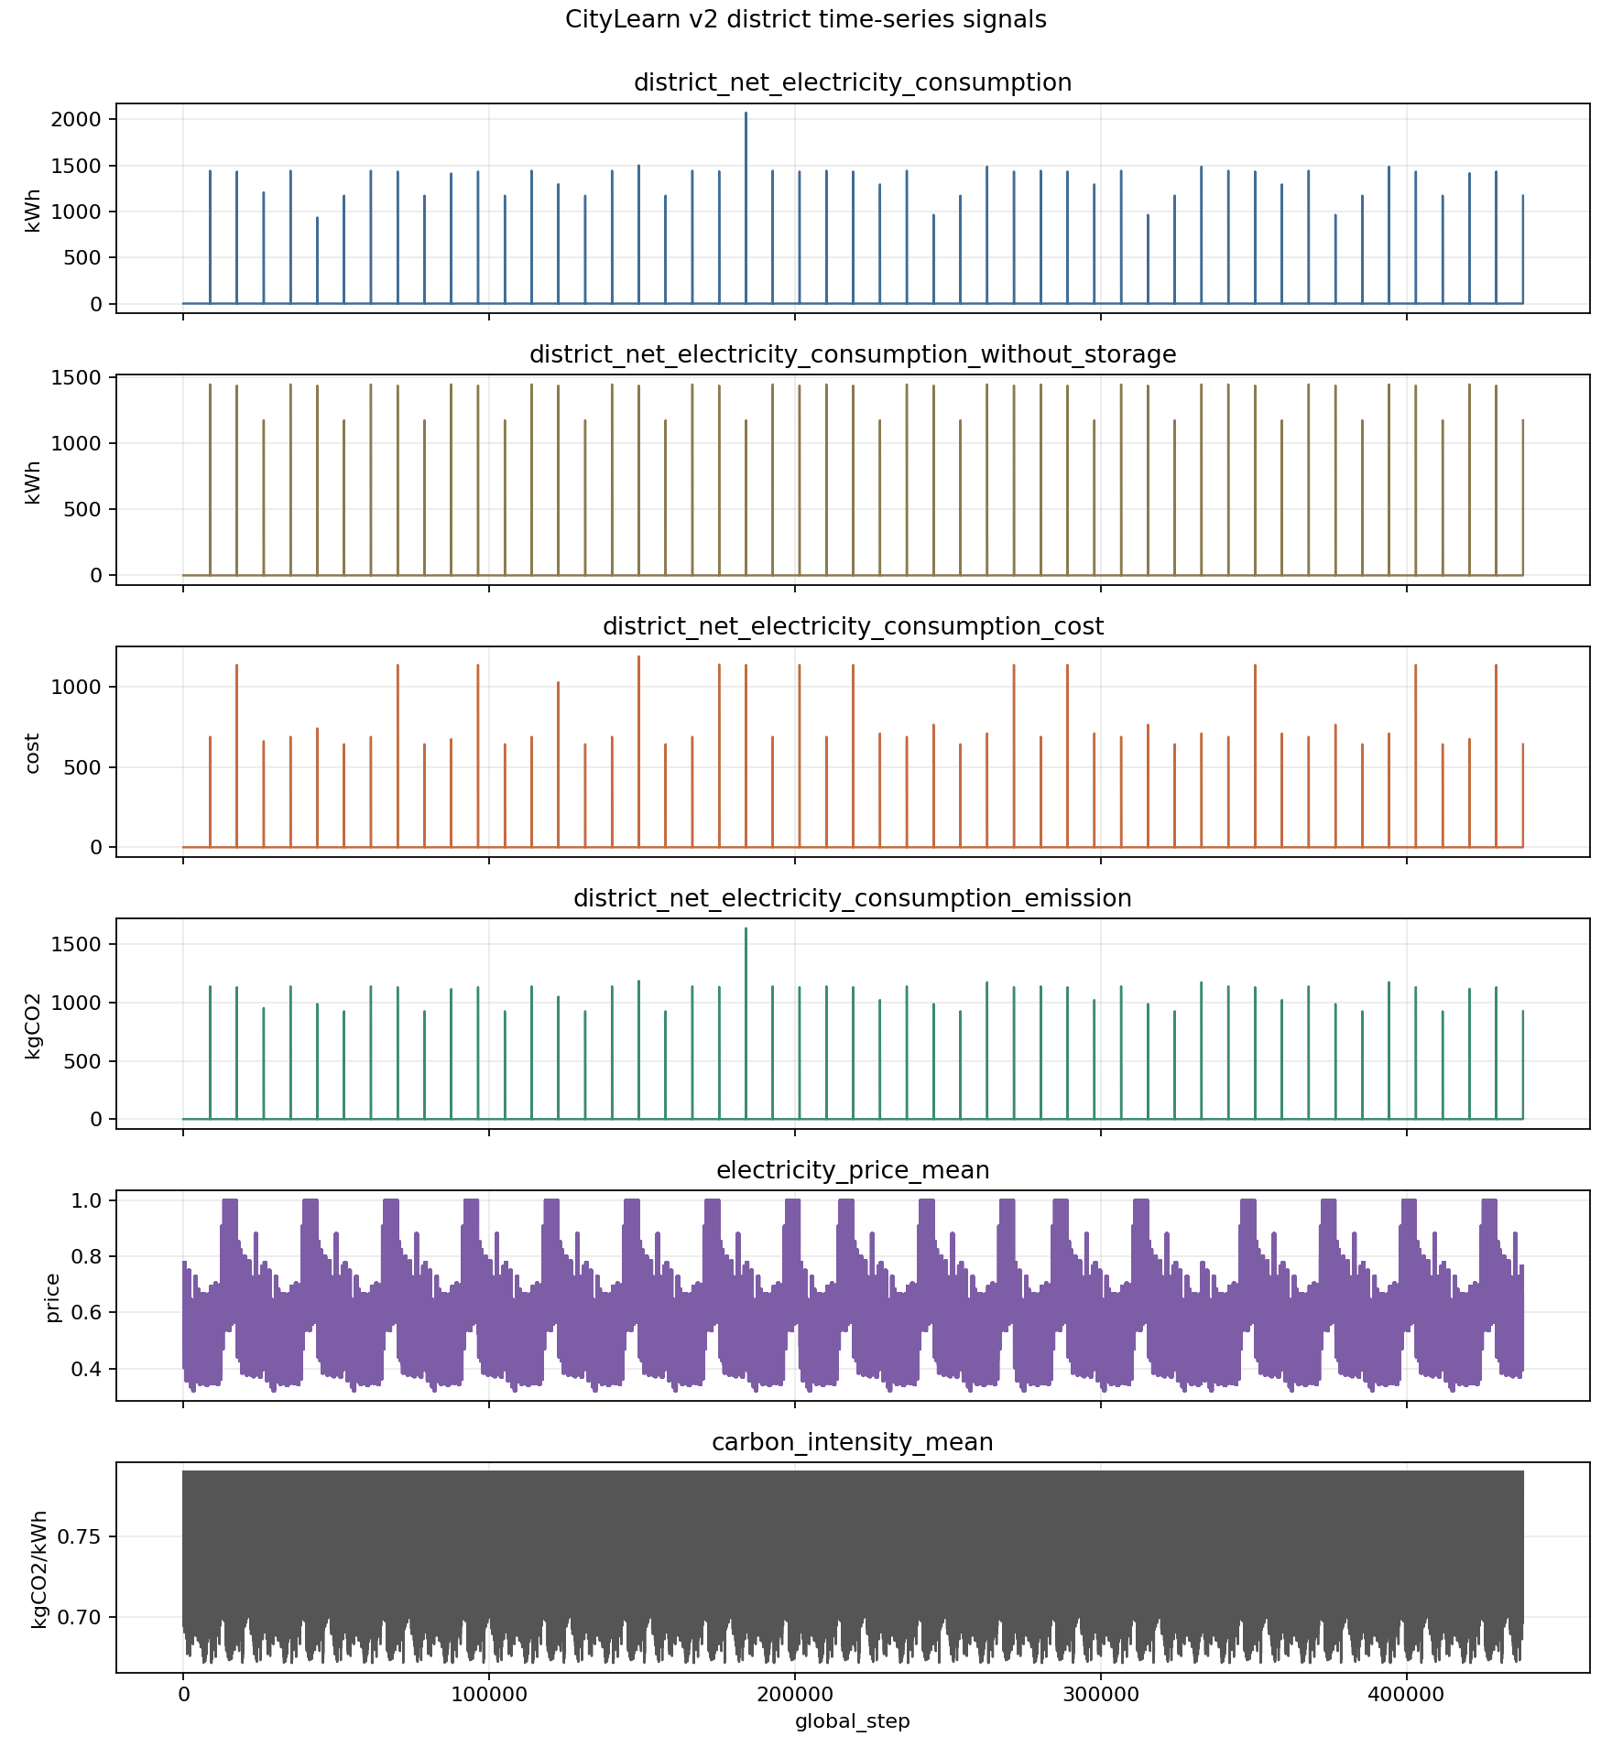
Figura JOB.120. MASAC/E3 — citylearn_v2_district_timeseries.png — Series temporales distritales CityLearn.
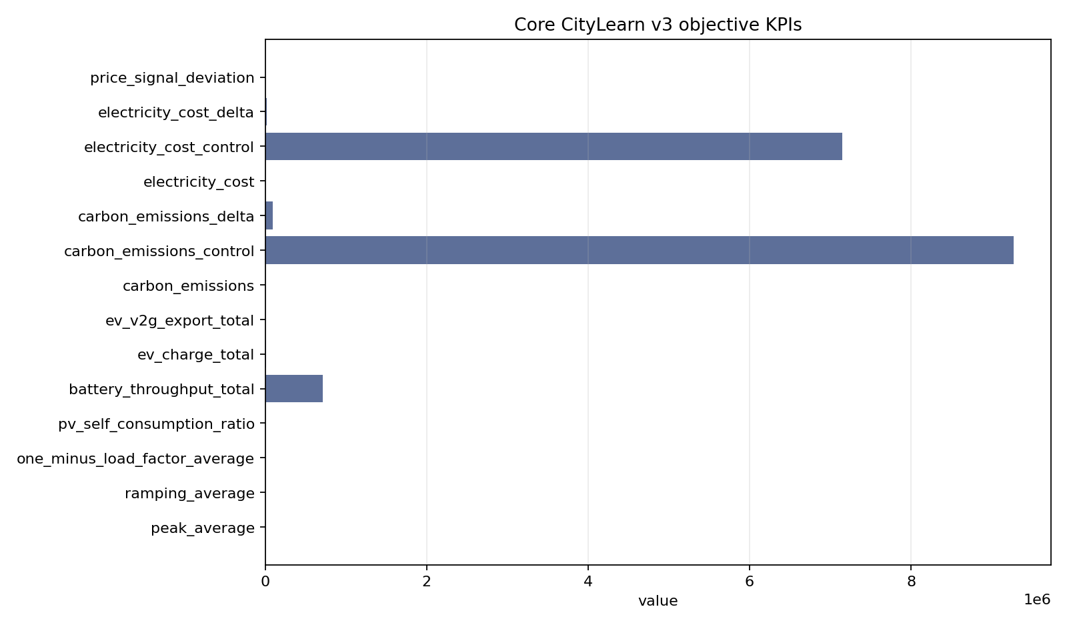
Figura JOB.121. MASAC/E3 — core_kpis.png — KPIs núcleo del job.
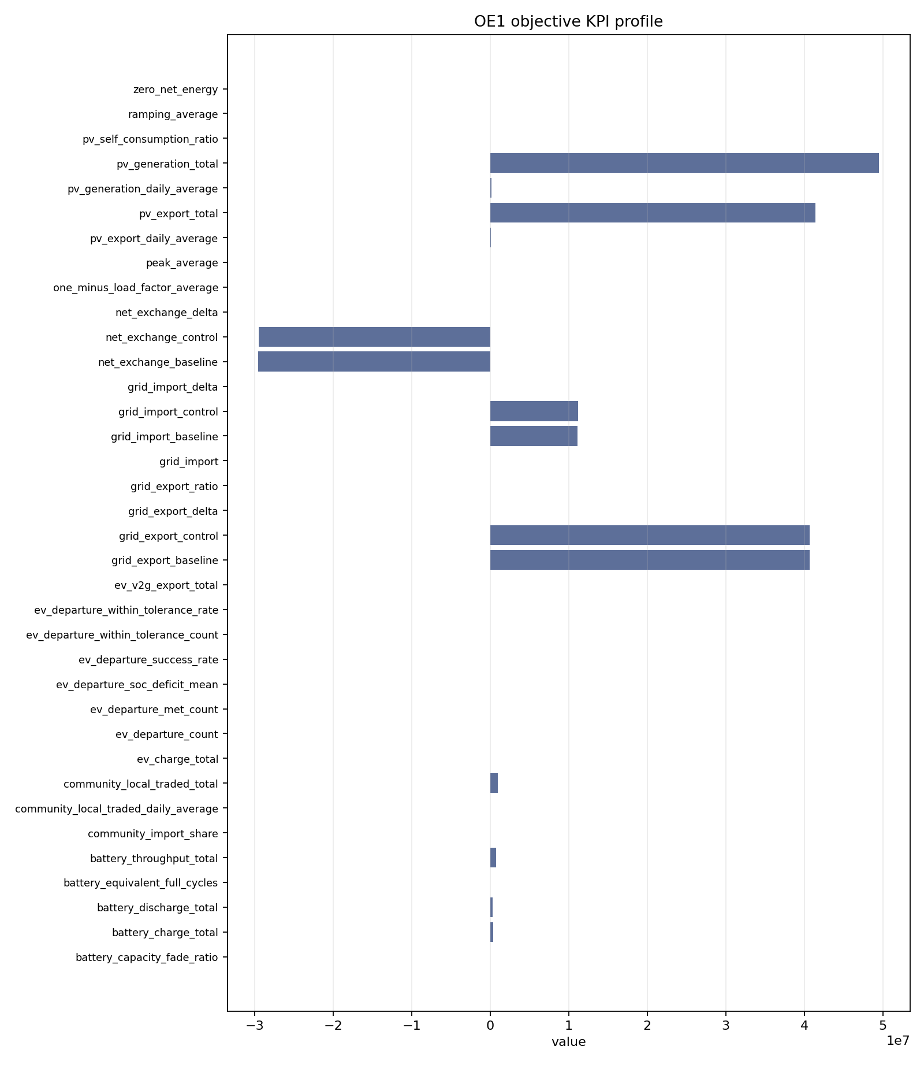
Figura JOB.122. MASAC/E3 — OE1_flexibility_kpis.png — KPIs de flexibilidad (OE.1).
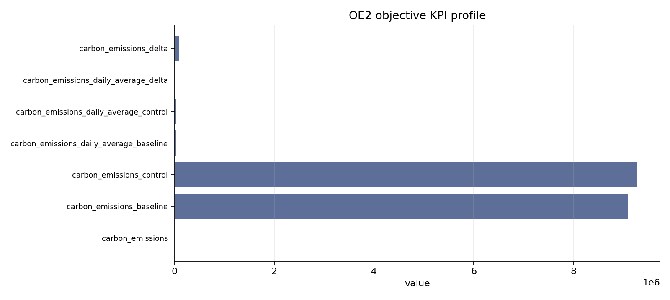
Figura JOB.123. MASAC/E3 — OE2_co2_kpis.png — KPIs de emisiones (OE.2).
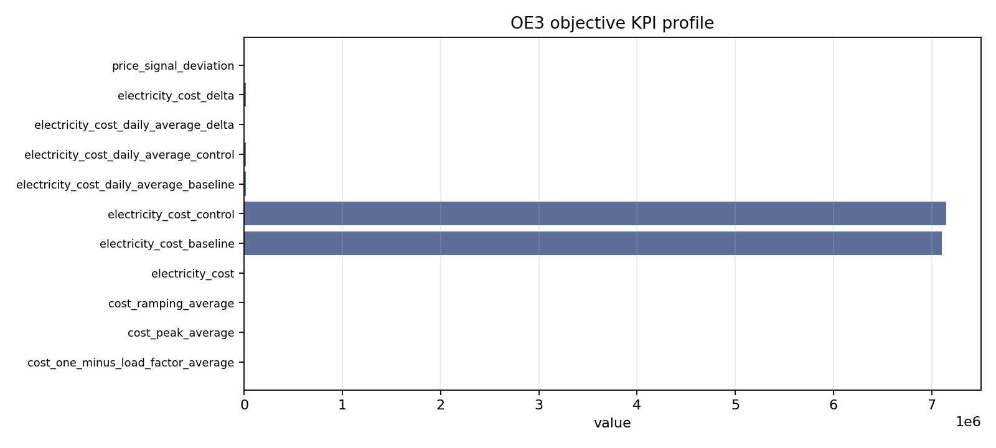
Figura JOB.124. MASAC/E3 — OE3_cost_kpis.png — KPIs de costo (OE.3).

Figura JOB.125. MASAC/E3 — axis_baseline_comparison.png — Comparación por eje vs baseline.
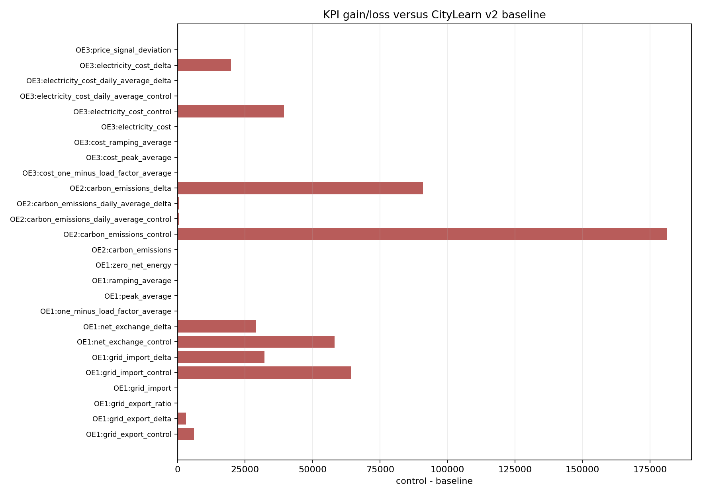
Figura JOB.126. MASAC/E3 — baseline_gain_by_kpi.png — Ganancia/pérdida por KPI vs baseline.
C.HAPPO — figuras de performance
HAPPO / E1
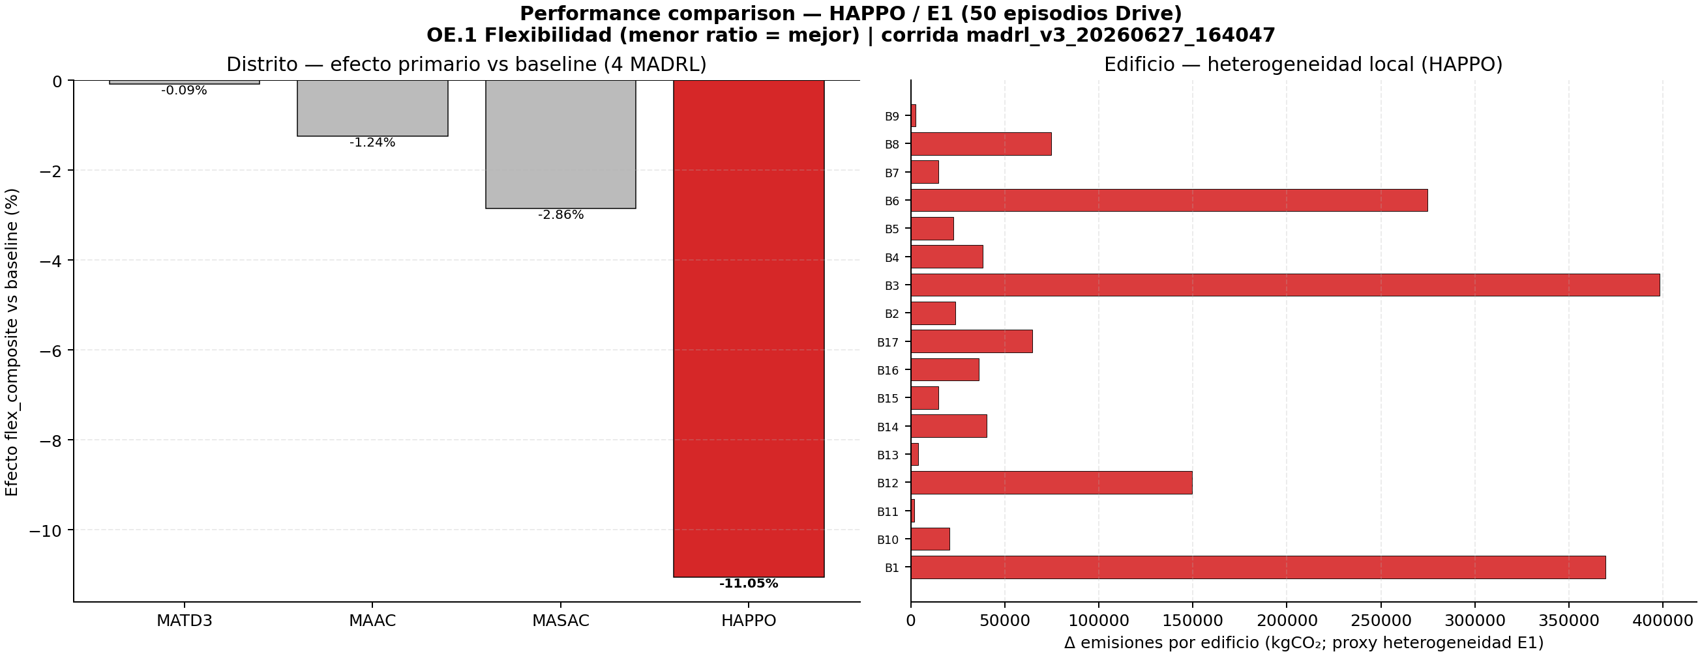
Figura JOB.127. HAPPO/E1 — performance_comparison.png — Distrito (efecto % vs baseline de 4 MADRL) + edificio (17 edificios).
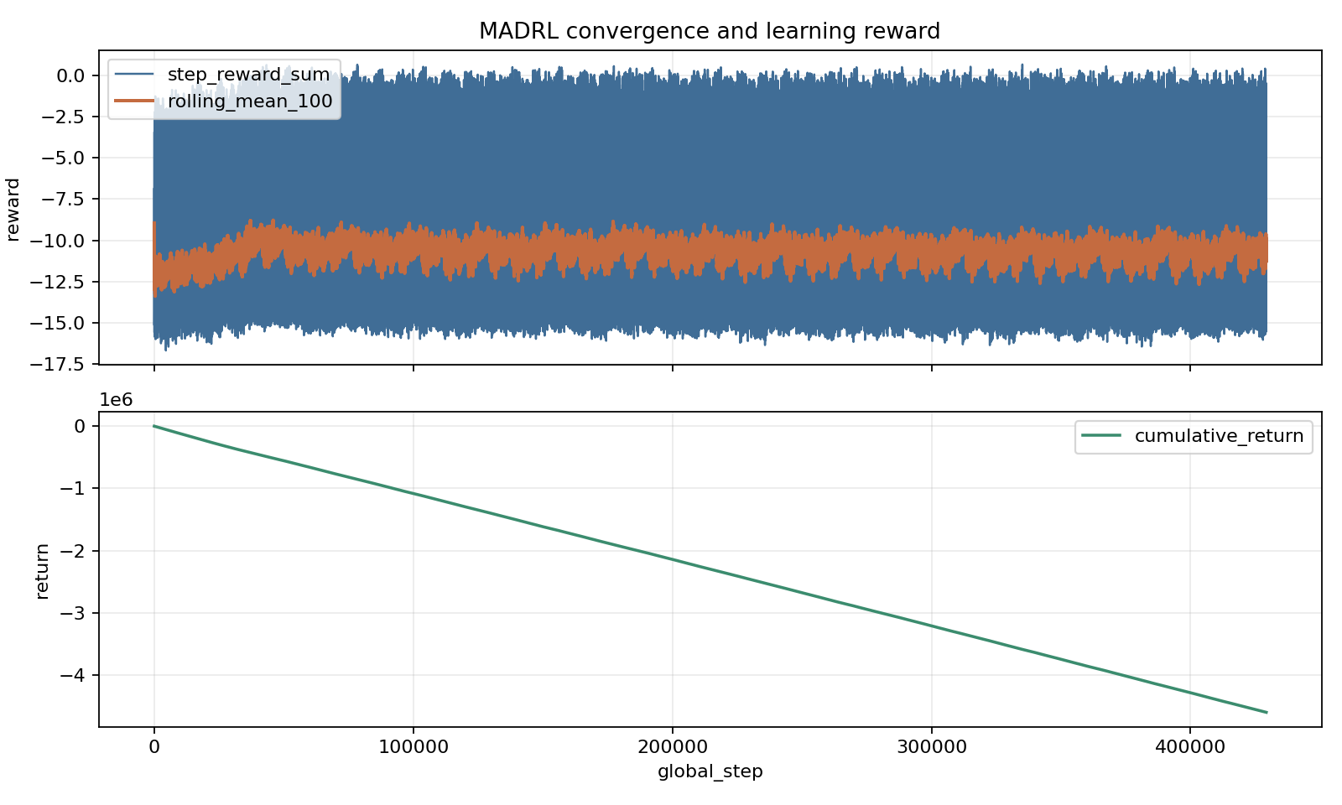
Figura JOB.128. HAPPO/E1 — convergence_returns.png — Convergencia de retornos episódicos.
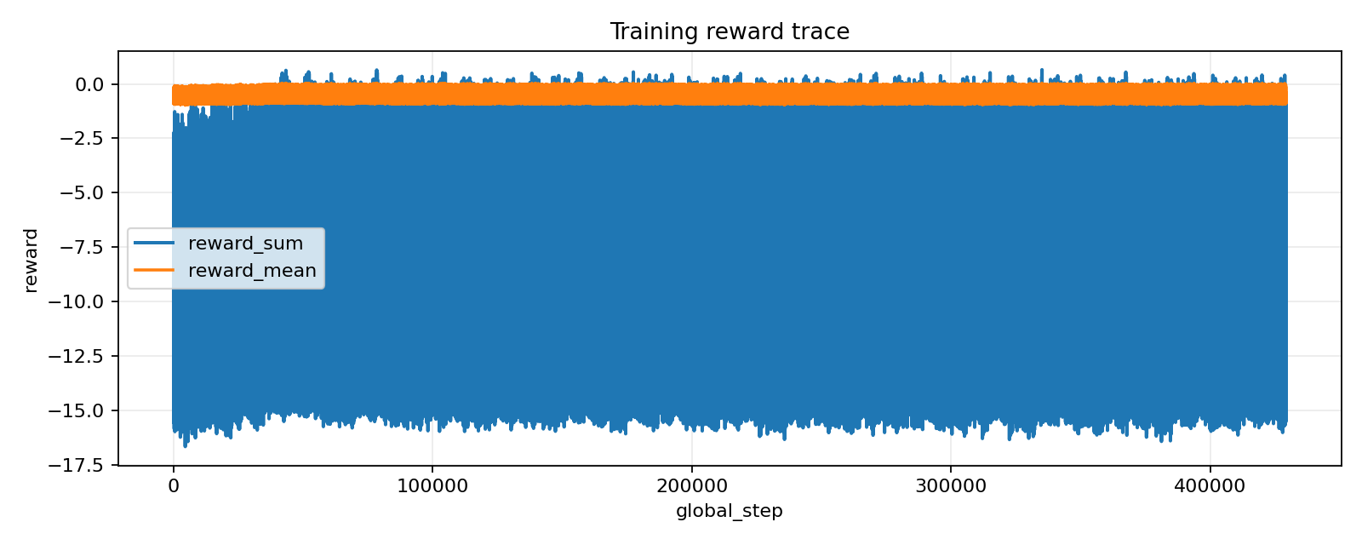
Figura JOB.129. HAPPO/E1 — reward_timeseries.png — Serie temporal de recompensa.
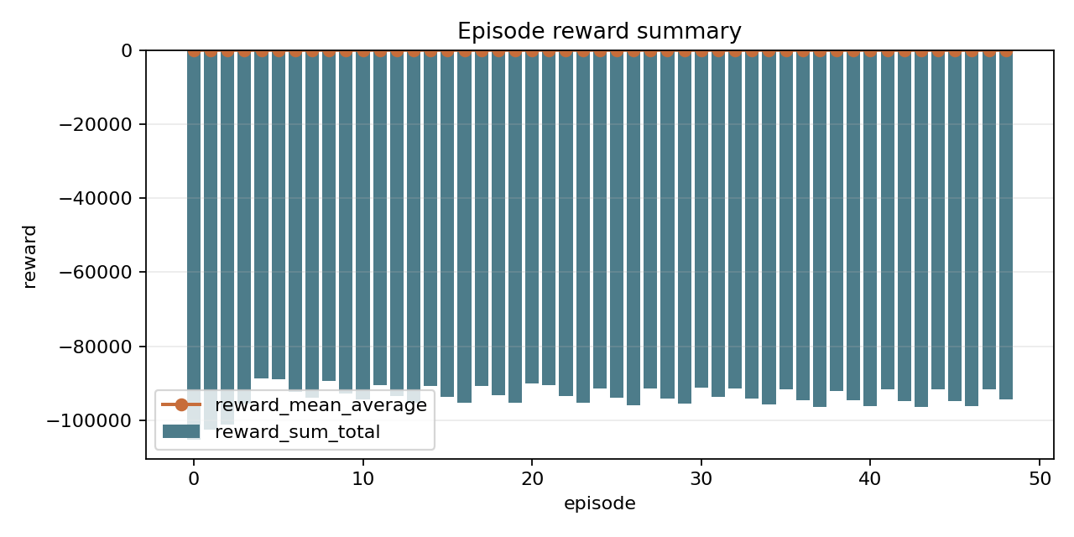
Figura JOB.130. HAPPO/E1 — episode_reward_summary.png — Resumen de recompensa por episodio.
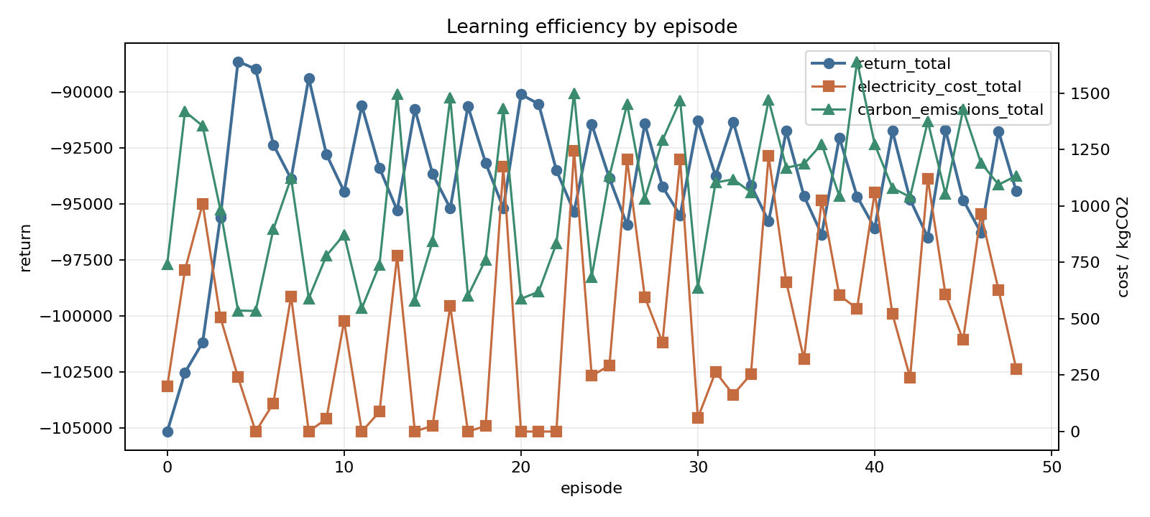
Figura JOB.131. HAPPO/E1 — learning_efficiency.png — Eficiencia de aprendizaje.
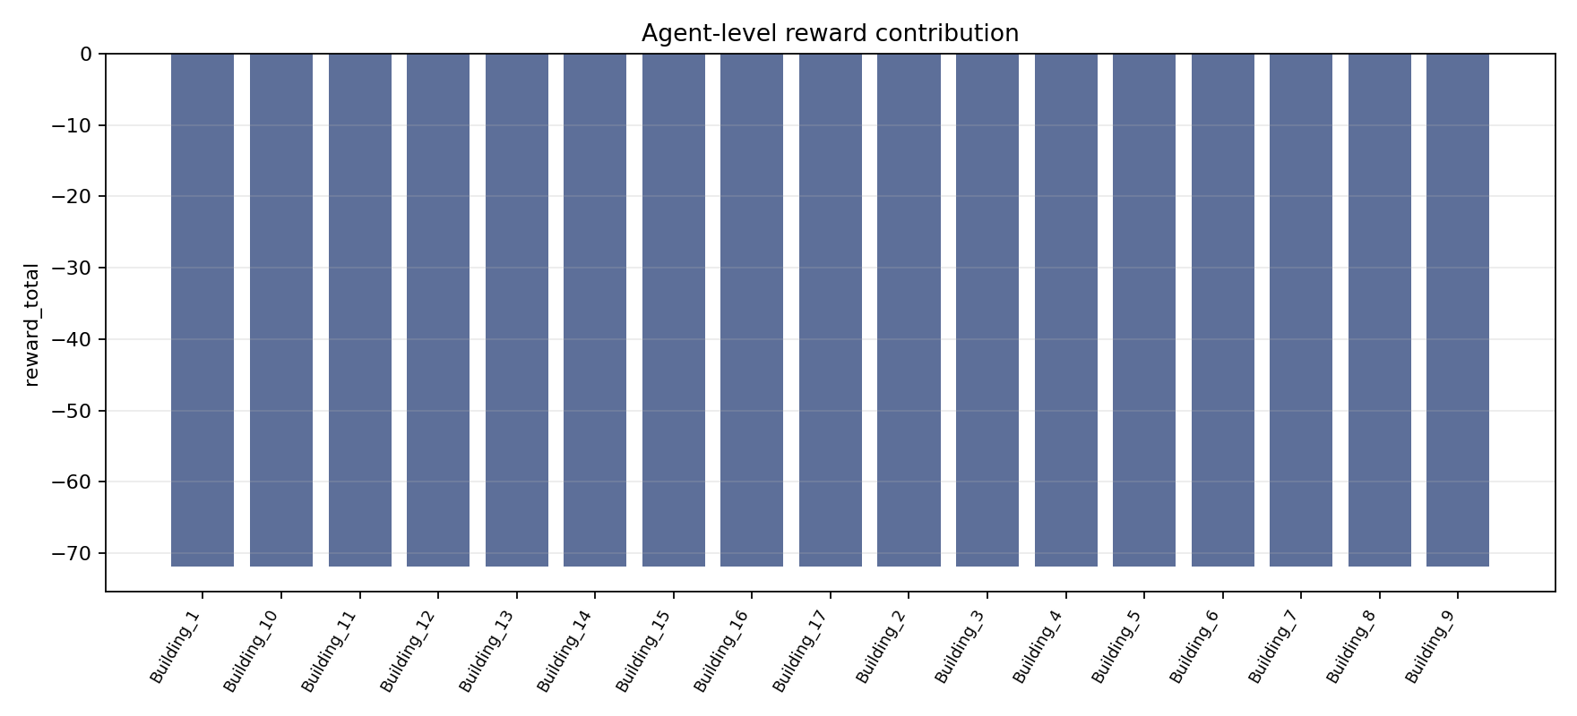
Figura JOB.132. HAPPO/E1 — agent_reward_contribution.png — Contribución de recompensa por agente/edificio.
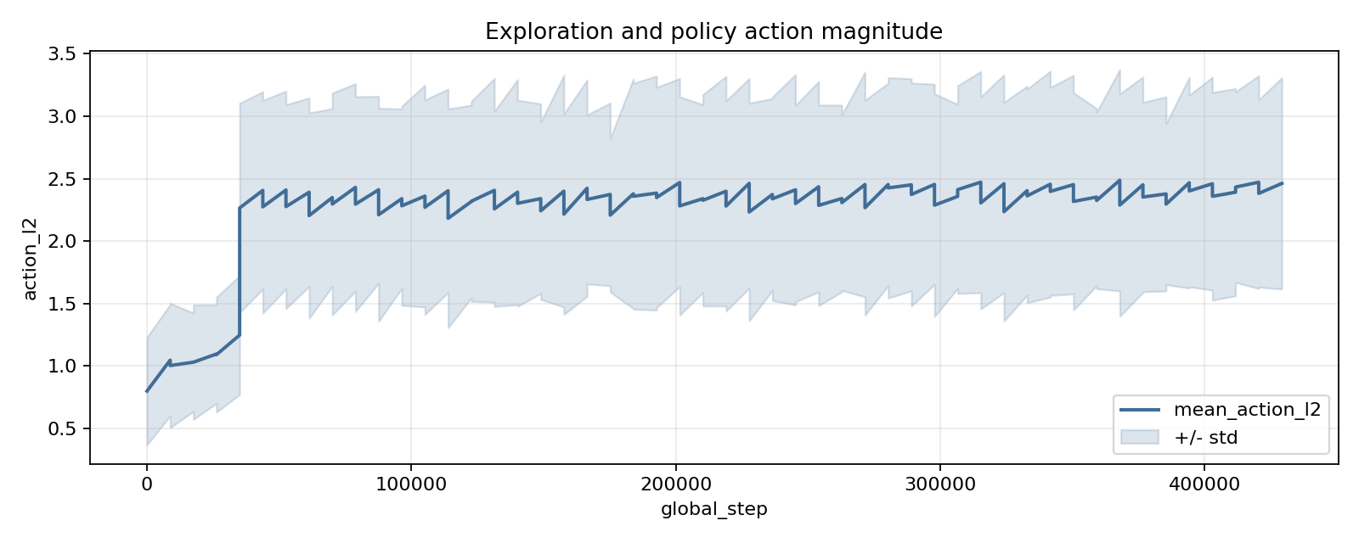
Figura JOB.133. HAPPO/E1 — exploration_action_l2.png — Exploración (norma L2 de acciones).
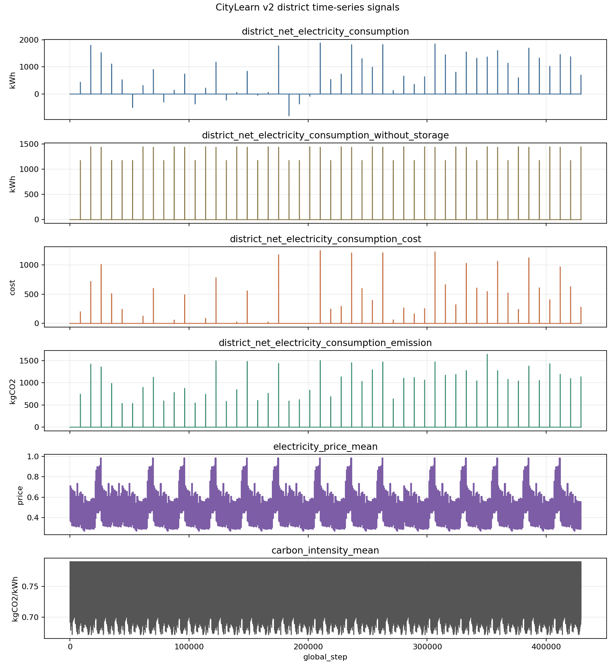
Figura JOB.134. HAPPO/E1 — citylearn_v2_district_timeseries.png — Series temporales distritales CityLearn.
HAPPO / E2
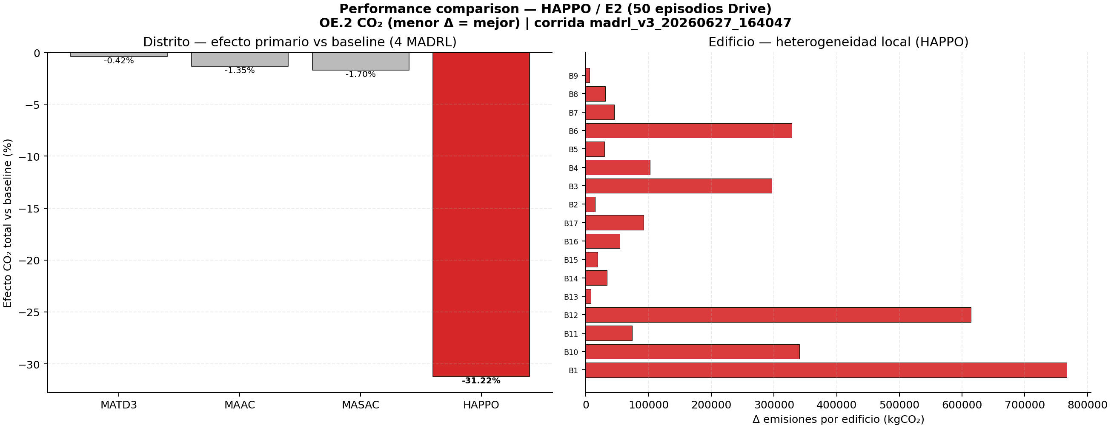
Figura JOB.135. HAPPO/E2 — performance_comparison.png — Distrito (efecto % vs baseline de 4 MADRL) + edificio (17 edificios).
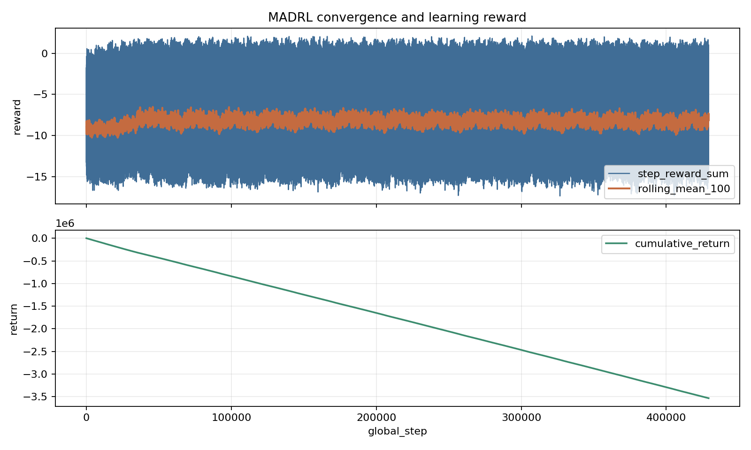
Figura JOB.136. HAPPO/E2 — convergence_returns.png — Convergencia de retornos episódicos.
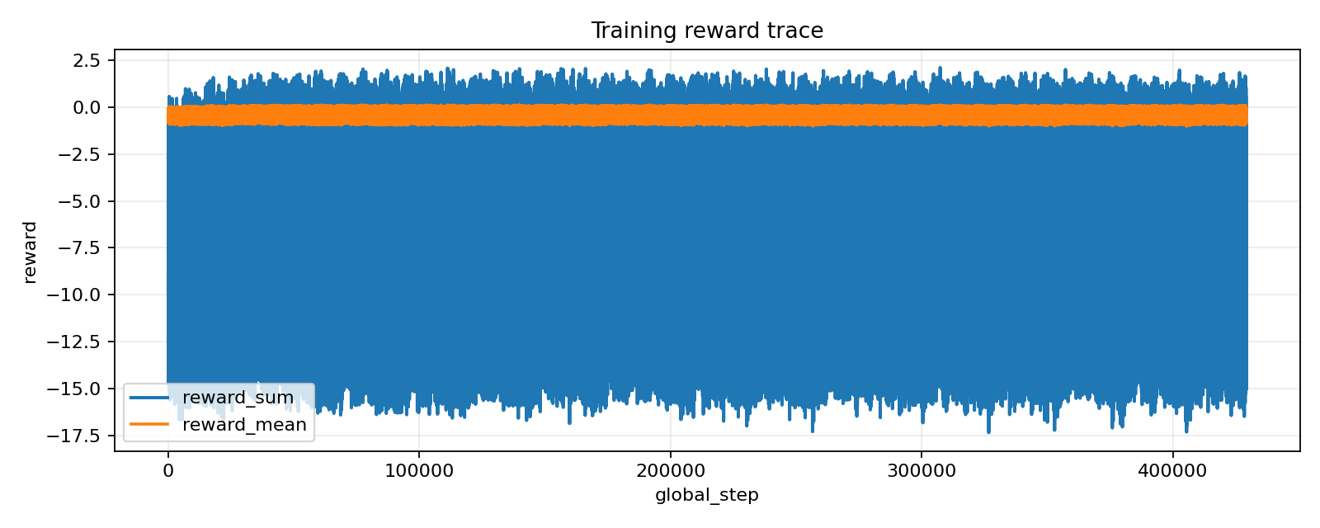
Figura JOB.137. HAPPO/E2 — reward_timeseries.png — Serie temporal de recompensa.
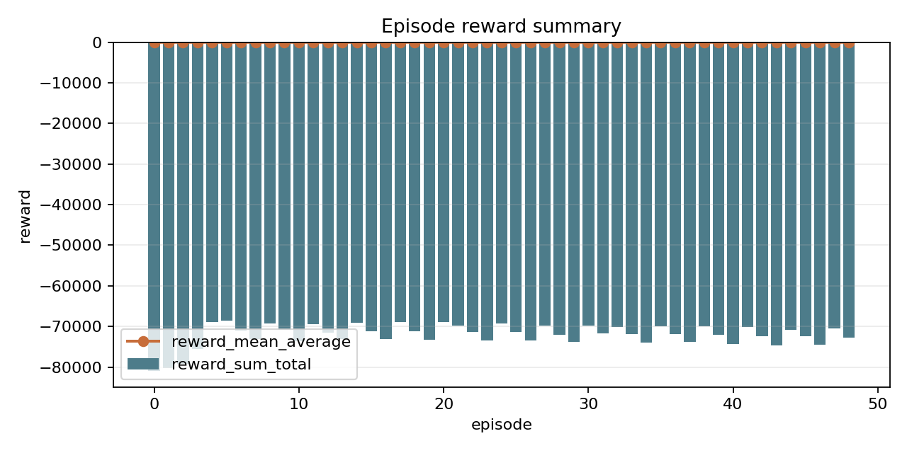
Figura JOB.138. HAPPO/E2 — episode_reward_summary.png — Resumen de recompensa por episodio.
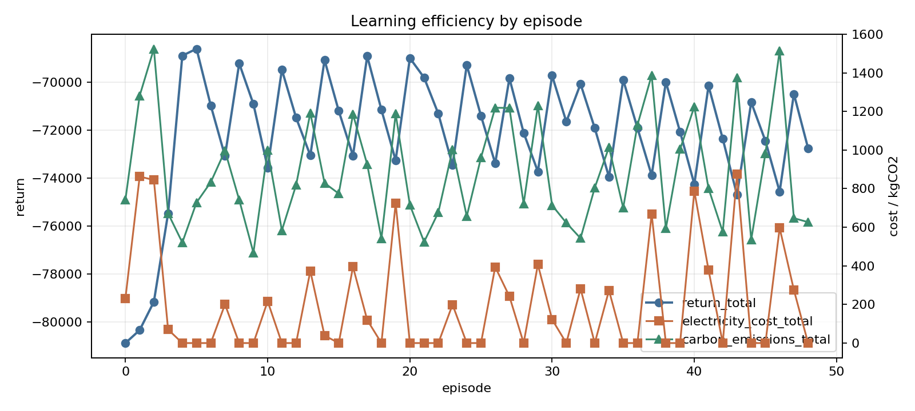
Figura JOB.139. HAPPO/E2 — learning_efficiency.png — Eficiencia de aprendizaje.
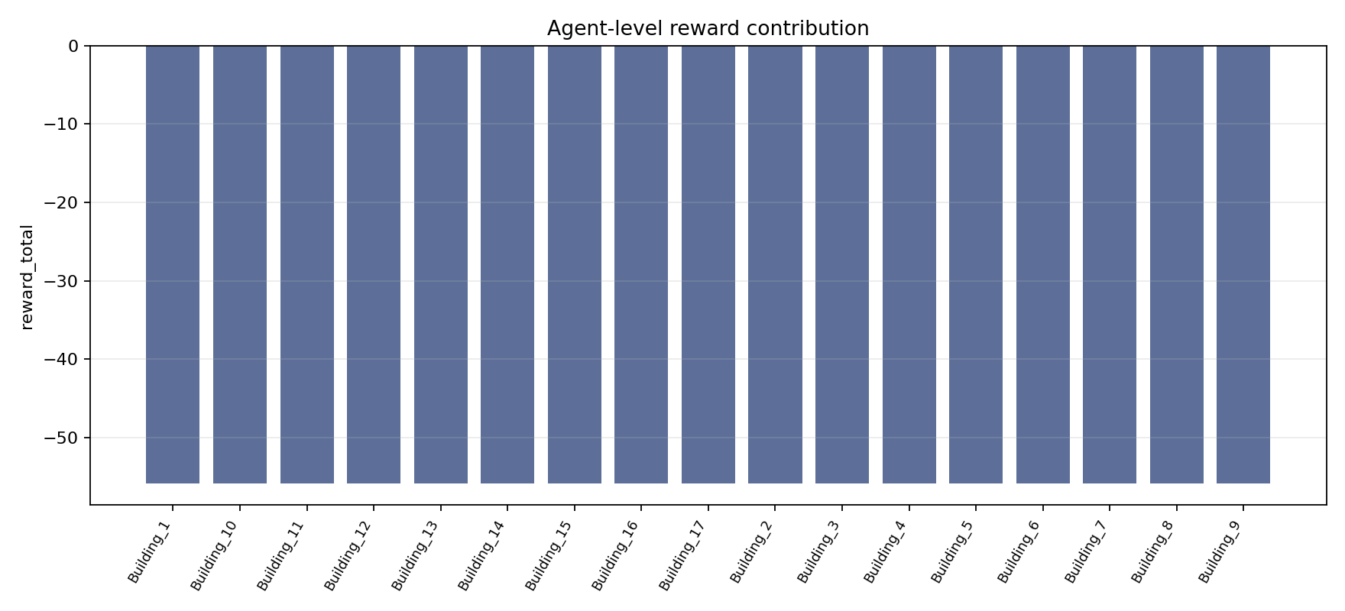
Figura JOB.140. HAPPO/E2 — agent_reward_contribution.png — Contribución de recompensa por agente/edificio.
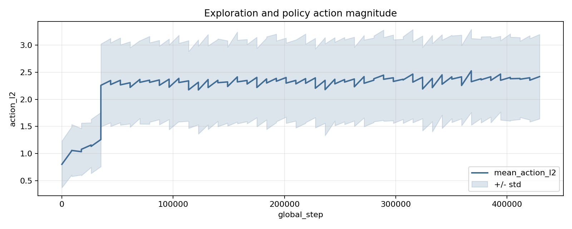
Figura JOB.141. HAPPO/E2 — exploration_action_l2.png — Exploración (norma L2 de acciones).
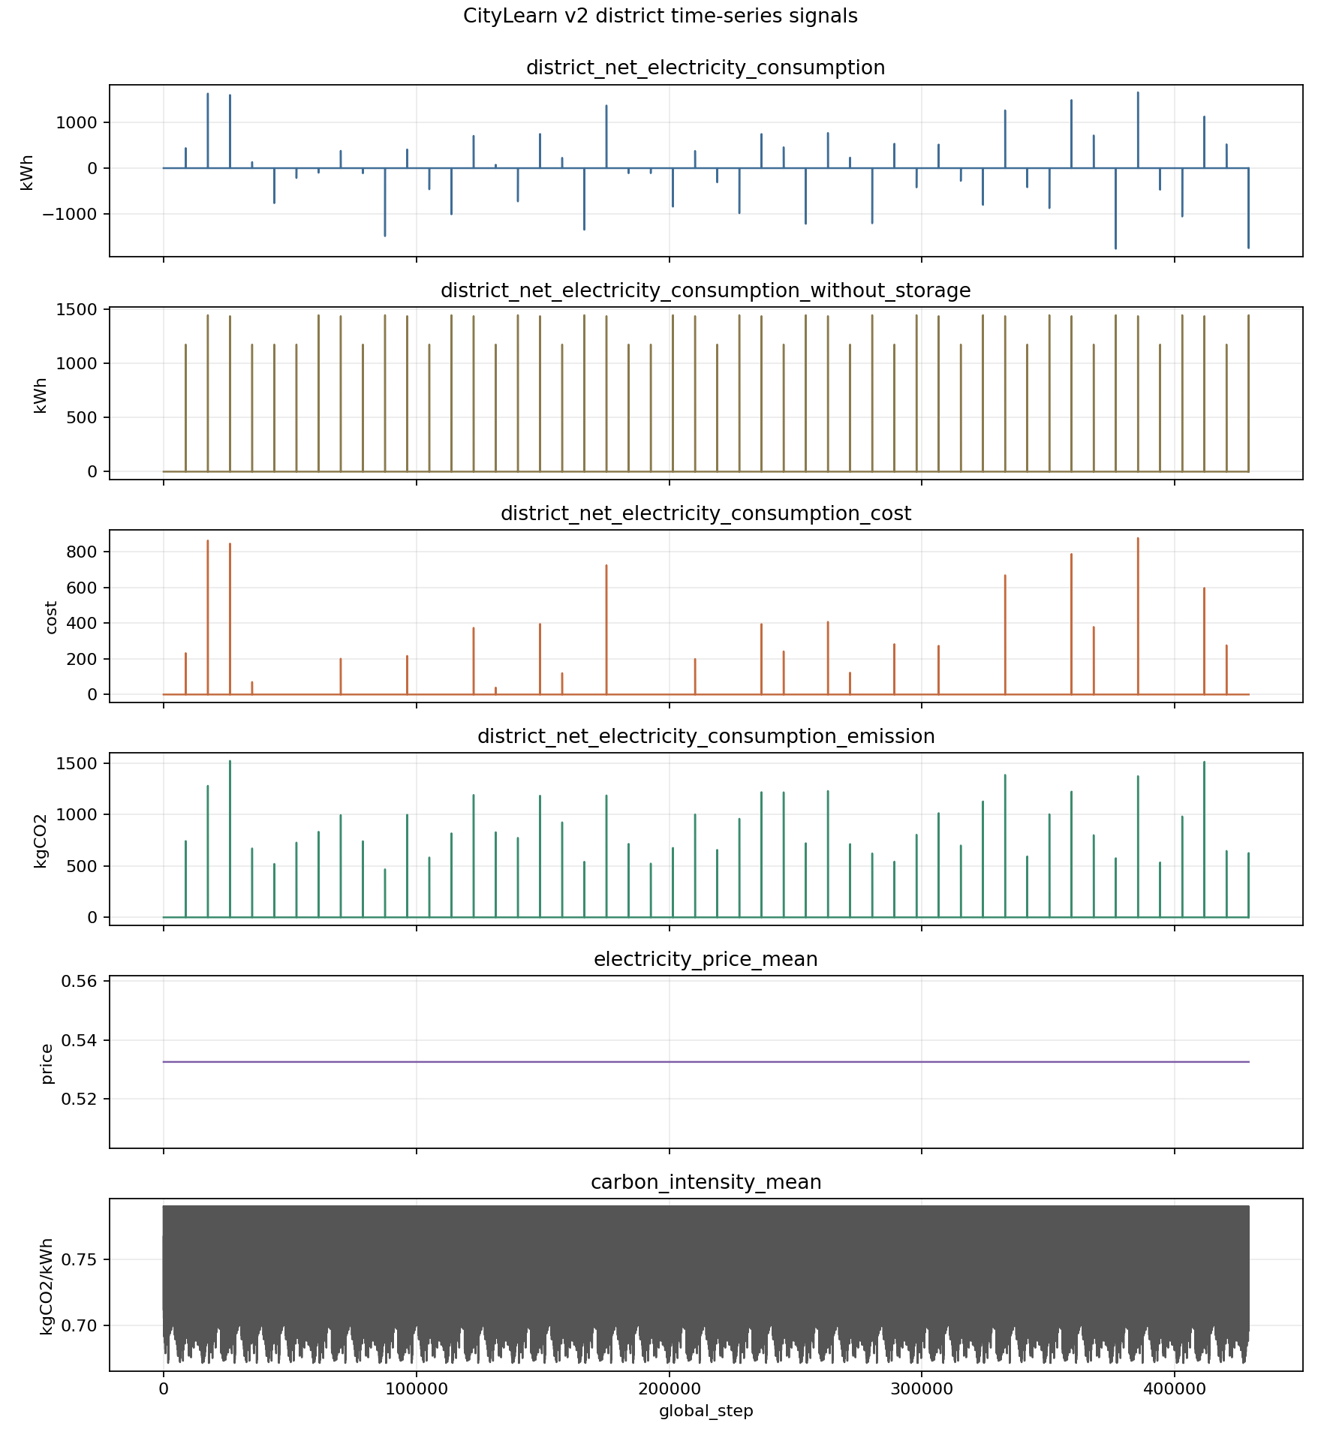
Figura JOB.142. HAPPO/E2 — citylearn_v2_district_timeseries.png — Series temporales distritales CityLearn.
HAPPO / E3
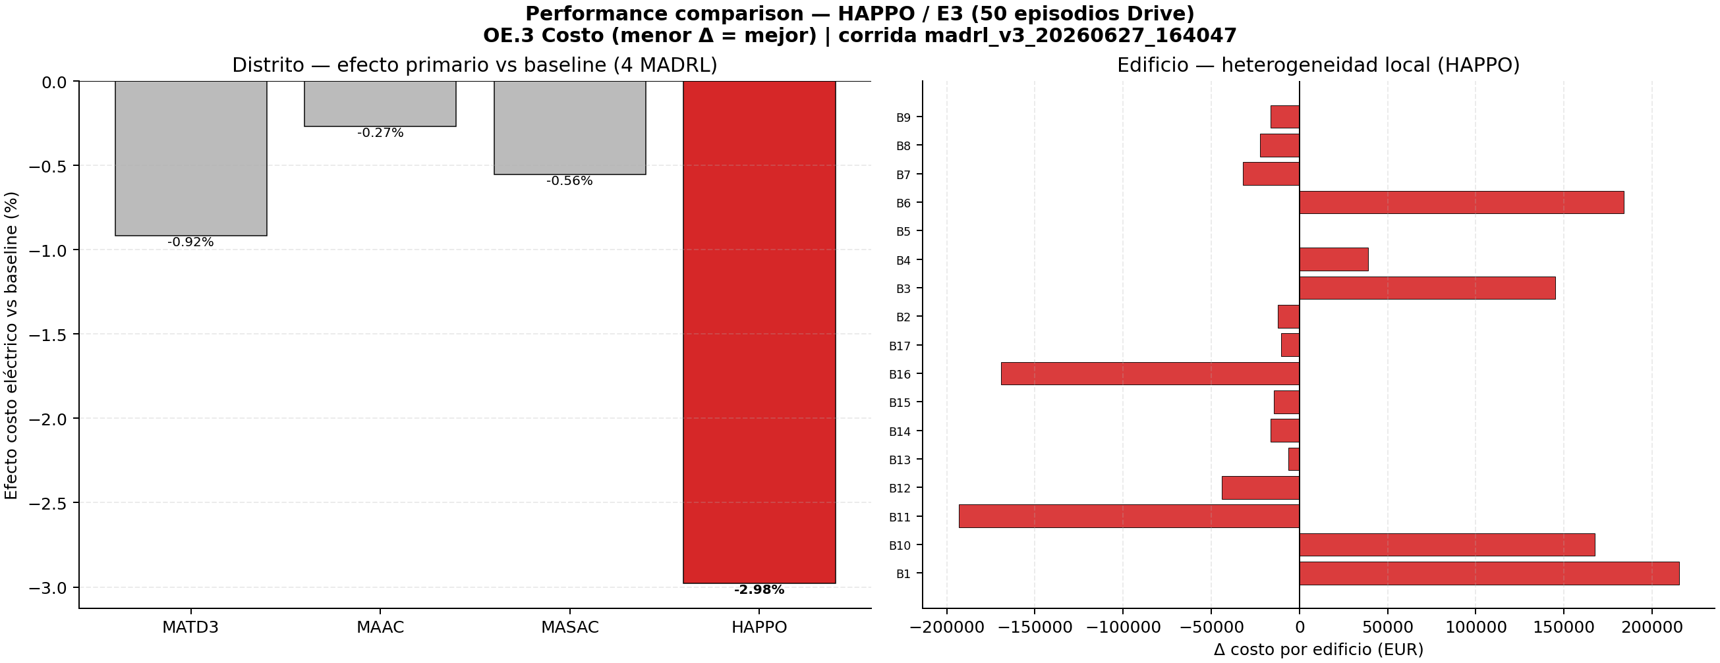
Figura JOB.143. HAPPO/E3 — performance_comparison.png — Distrito (efecto % vs baseline de 4 MADRL) + edificio (17 edificios).
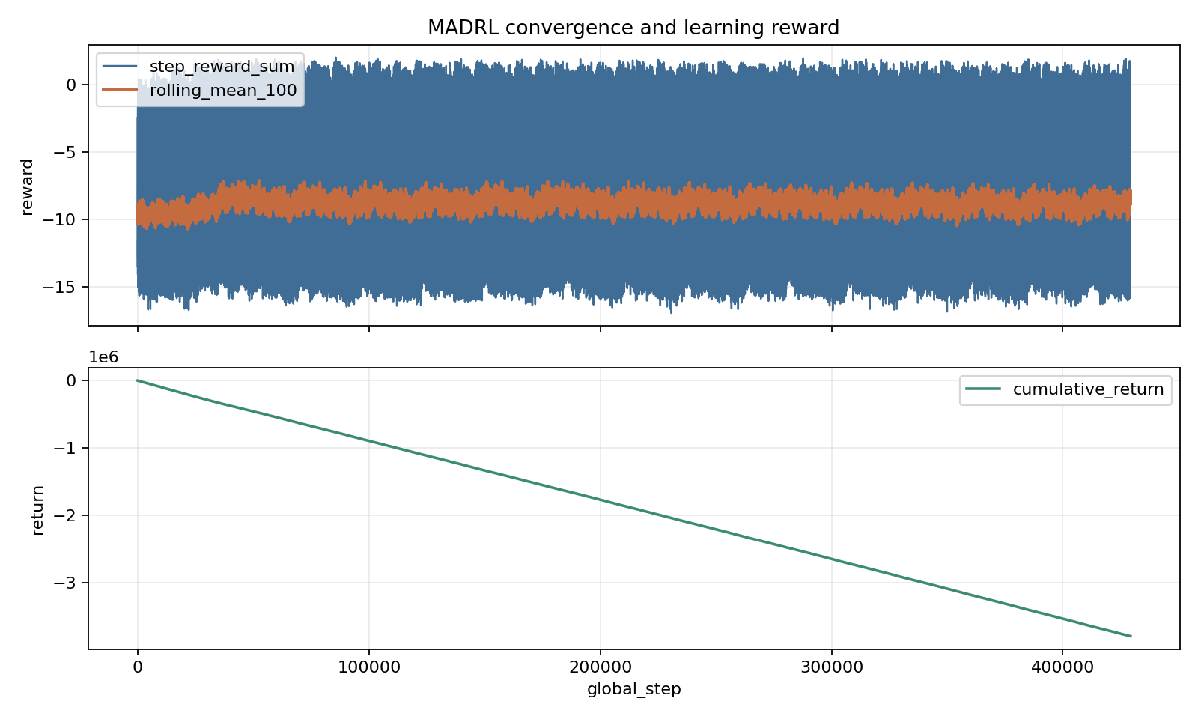
Figura JOB.144. HAPPO/E3 — convergence_returns.png — Convergencia de retornos episódicos.
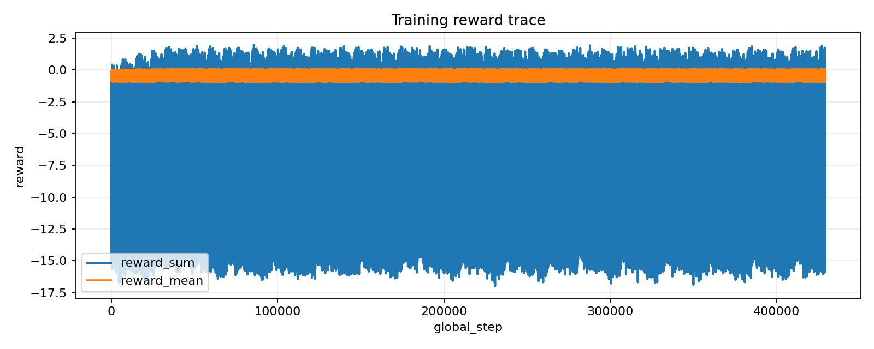
Figura JOB.145. HAPPO/E3 — reward_timeseries.png — Serie temporal de recompensa.
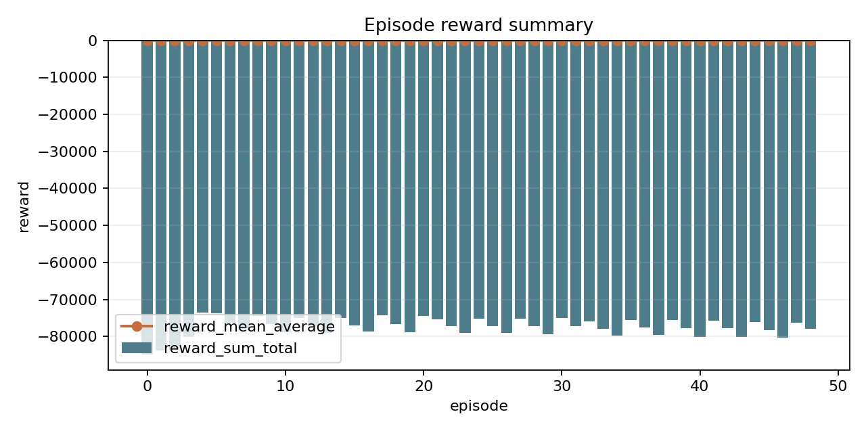
Figura JOB.146. HAPPO/E3 — episode_reward_summary.png — Resumen de recompensa por episodio.
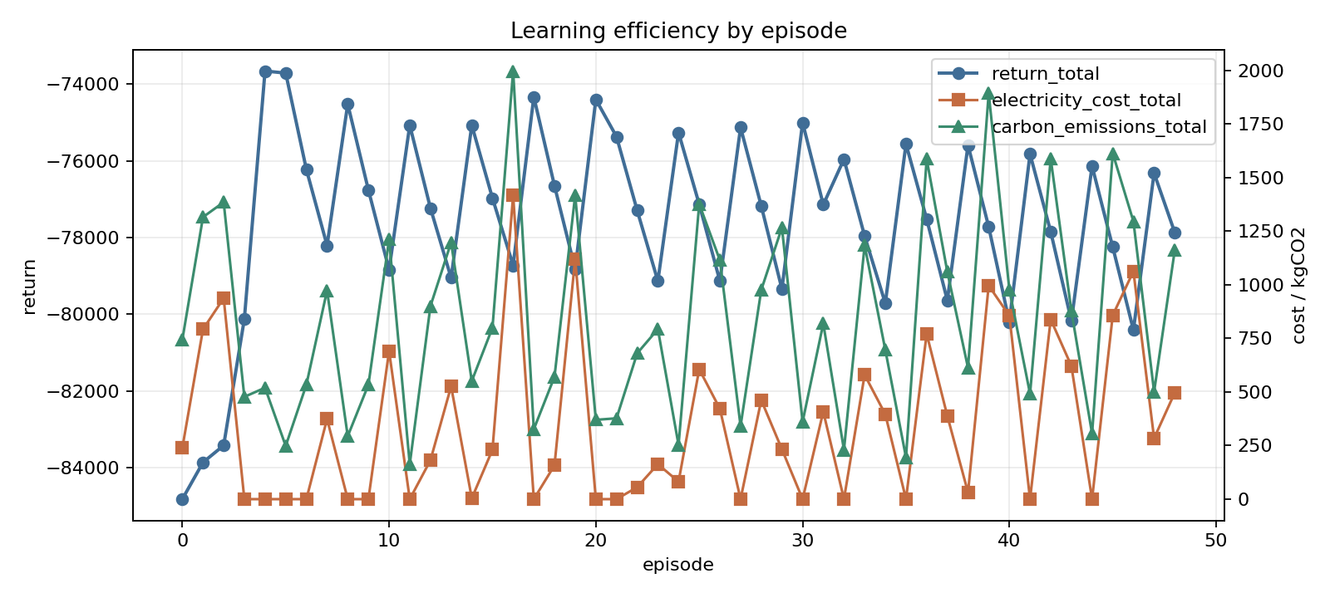
Figura JOB.147. HAPPO/E3 — learning_efficiency.png — Eficiencia de aprendizaje.
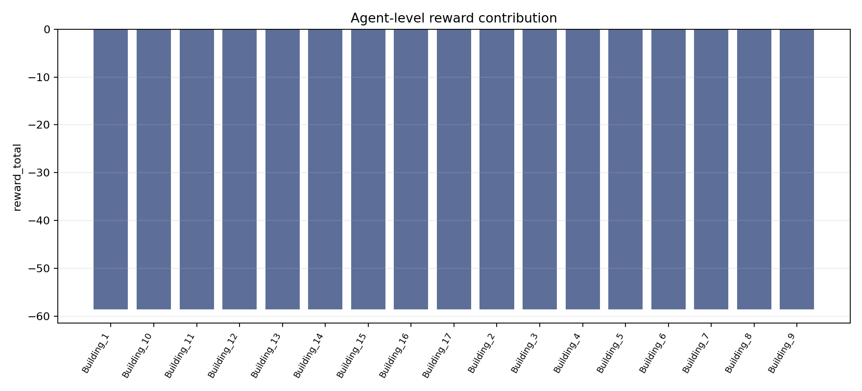
Figura JOB.148. HAPPO/E3 — agent_reward_contribution.png — Contribución de recompensa por agente/edificio.
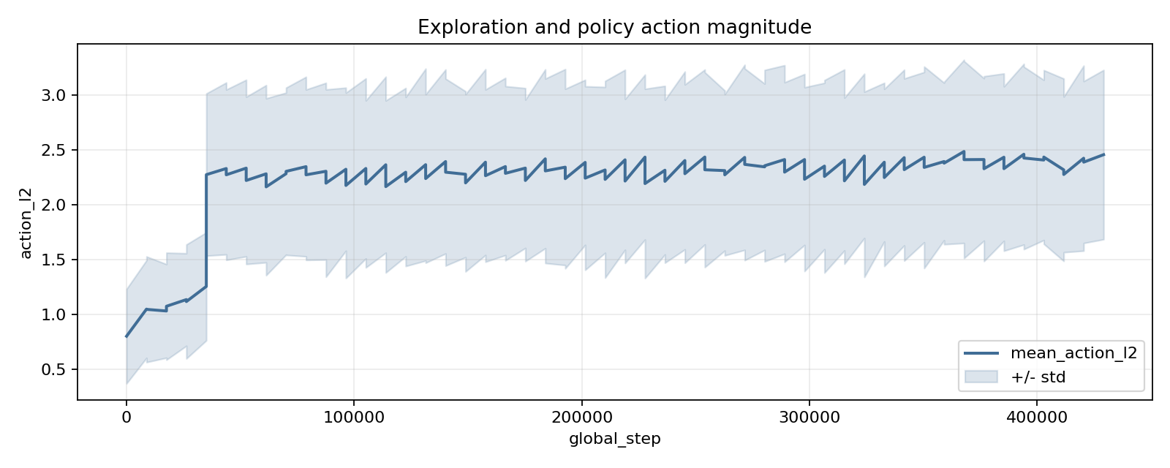
Figura JOB.149. HAPPO/E3 — exploration_action_l2.png — Exploración (norma L2 de acciones).
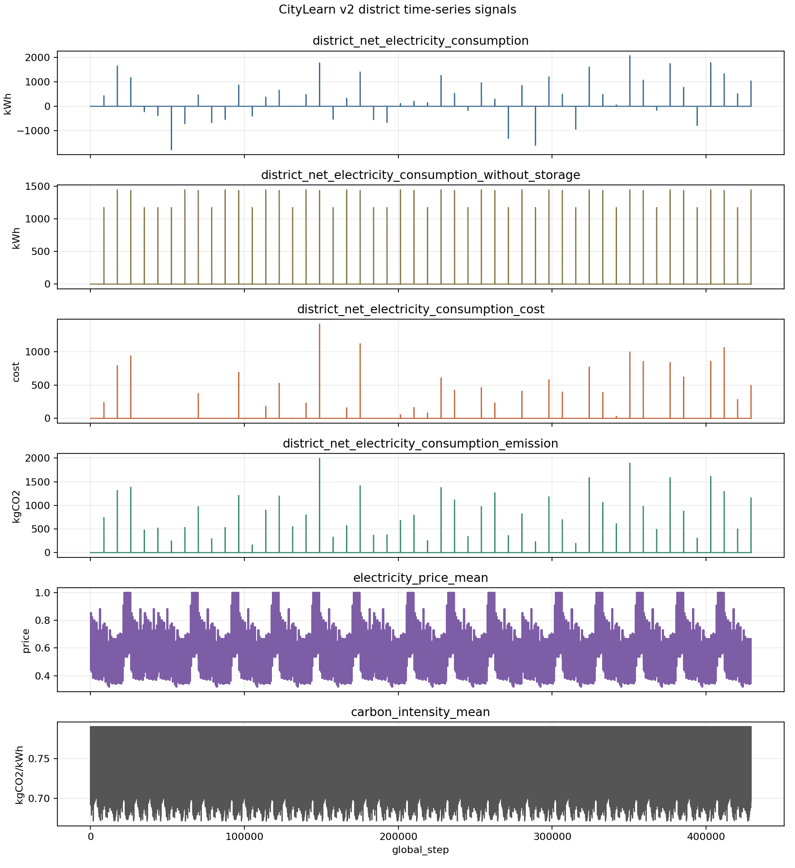
Figura JOB.150. HAPPO/E3 — citylearn_v2_district_timeseries.png — Series temporales distritales CityLearn.
Nota. Catálogo completo integrado. Fuentes: madrl_multicriteria_selection/figures/, resumen_comparativo/performance_comparison/, y {ALGO}/{E}/figures/ bajo outputs/madrl_v3_20260627_164047/. Mapping: performance_comparison_mapping.md.
5.4.2 OE.1 — otros resultados (flexibilidad energetica)
Complementos de OE.1 en E1: convergencia, KPI comparativo Drive, desagregacion por edificio (C4) y contraste vs baseline CityLearn v2. No sustituyen §5.2–§5.3 ni §5.5. Control de recursos (C5) en §5.4.5.
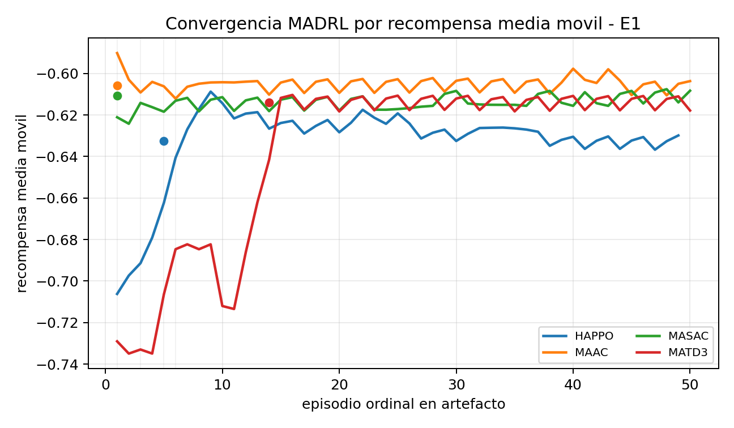
Figura 5.11. Convergencia reward_mean E1.

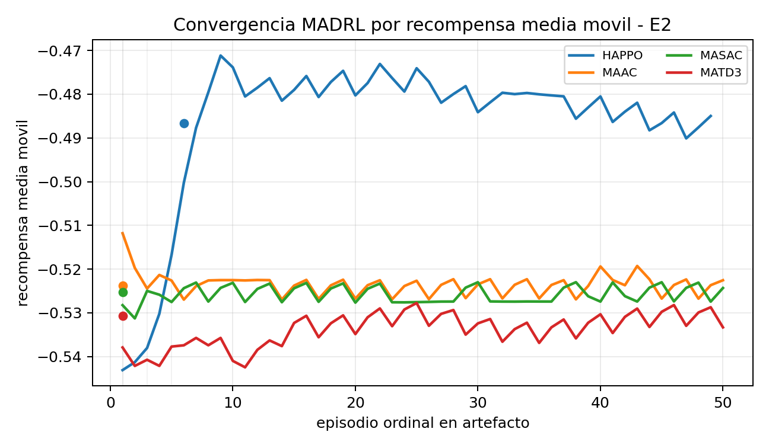
Figura 5.12. KPI comparativo OE.1.

Figura 5.13. Objetivo por edificio OE.1 (C4).

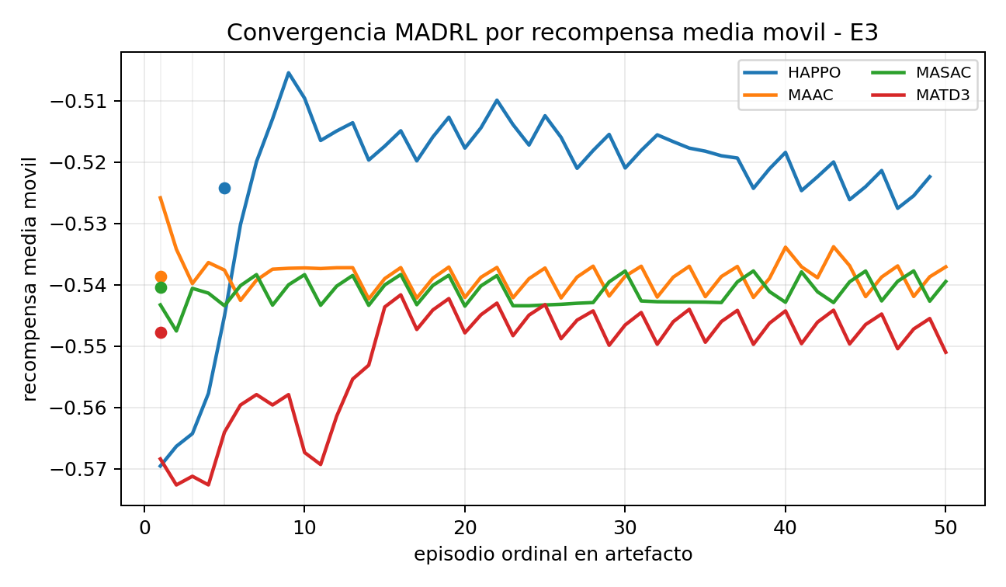
Figura 5.14. Traza de control de recursos E1 (C5).

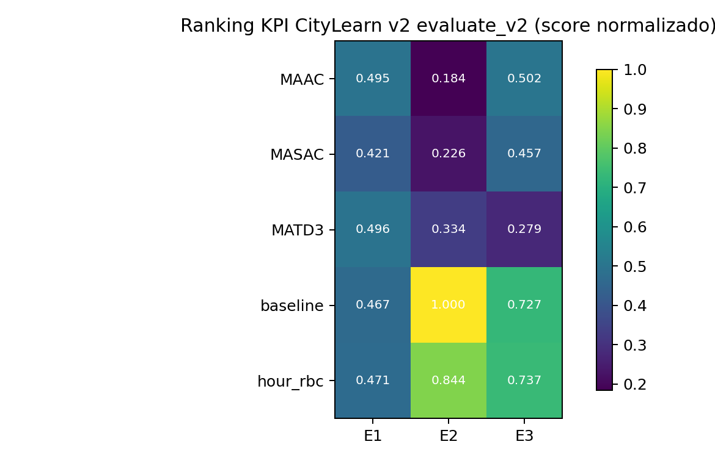
Figura 5.15. Ganancia vs baseline CityLearn v2 — E1 (OE.1).

5.4.3 OE.2 — otros resultados (emisiones de CO2)
Complementos de OE.2 en E2: convergencia, KPI comparativo Drive, desagregacion por edificio (C4) y contraste vs baseline CityLearn v2. No sustituyen §5.2–§5.3 ni §5.5. Control de recursos (C5) en §5.4.5.
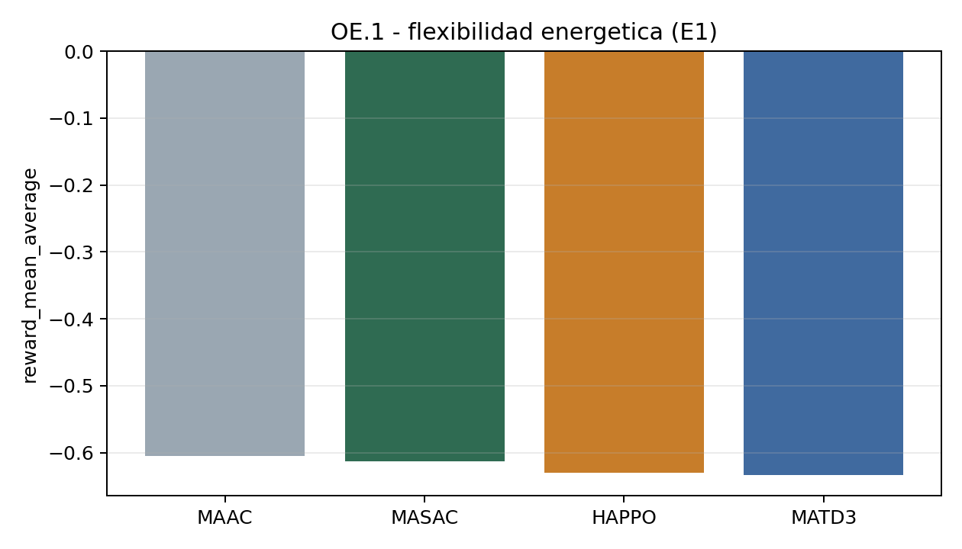
Figura 5.16. Convergencia reward_mean E2.

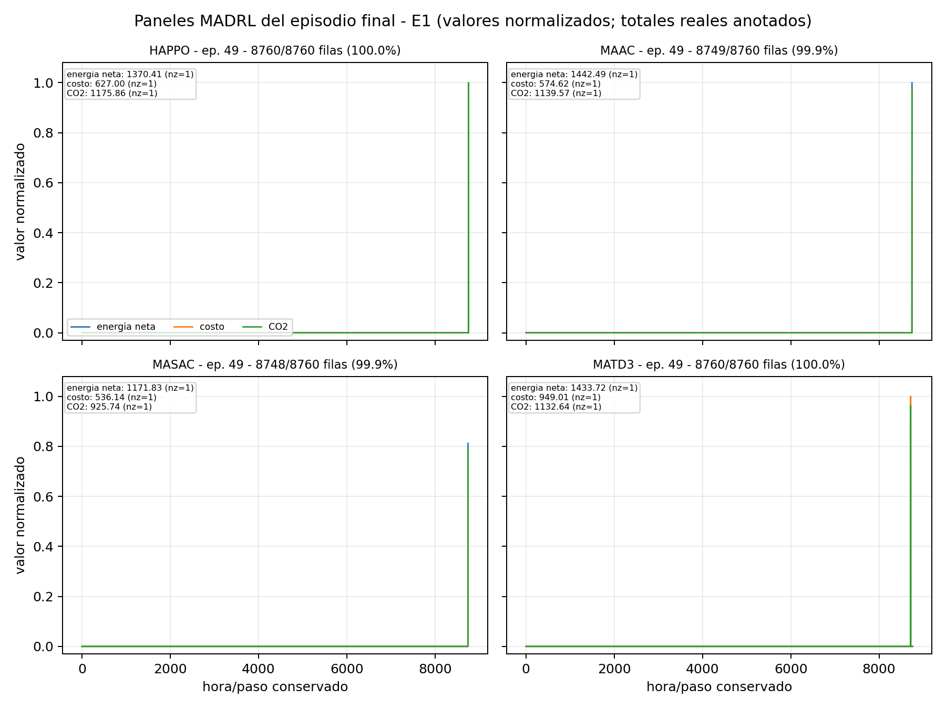
Figura 5.17. KPI comparativo OE.2.

Figura 5.18. Objetivo por edificio OE.2 (C4).

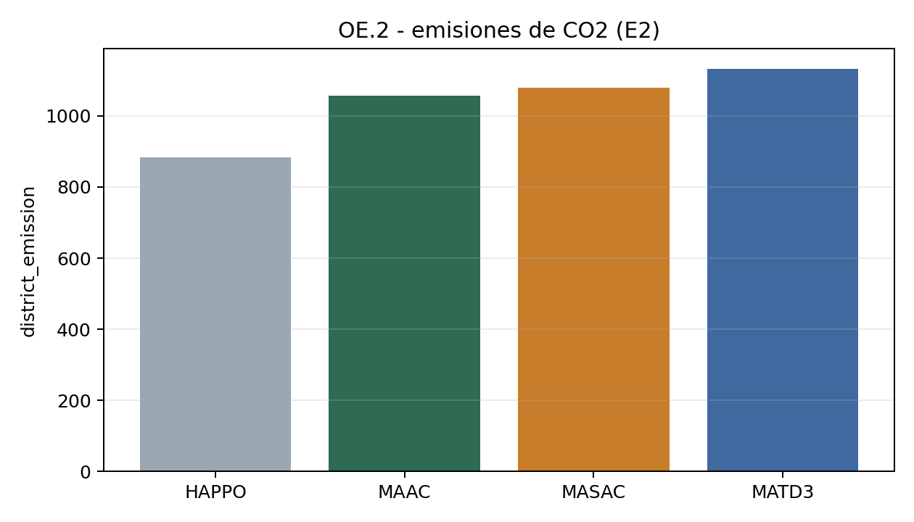
Figura 5.19. Traza de control de recursos E2 (C5).

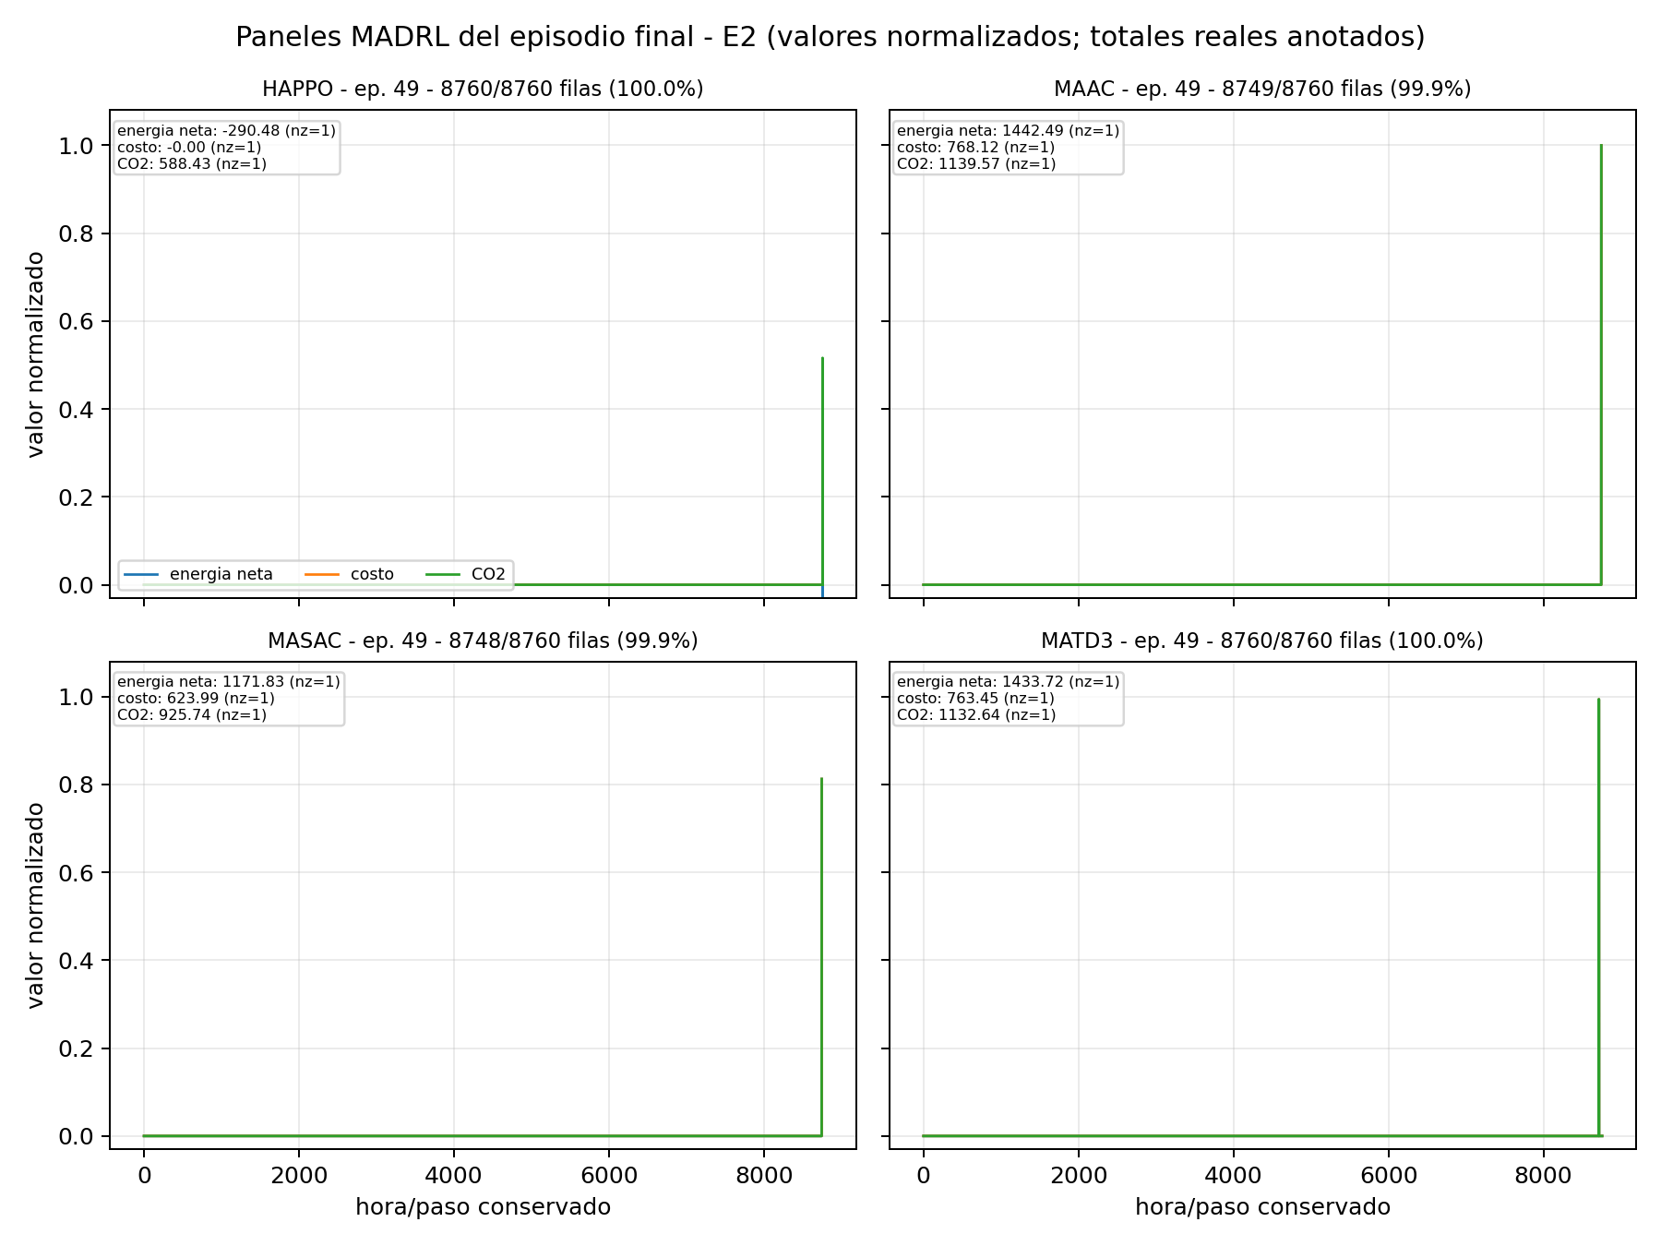
Figura 5.20. Ganancia vs baseline CityLearn v2 — E2 (OE.2).

5.4.4 OE.3 — otros resultados (costos energeticos)
Complementos de OE.3 en E3: convergencia, KPI comparativo Drive, desagregacion por edificio (C4) y contraste vs baseline CityLearn v2. No sustituyen §5.2–§5.3 ni §5.5. Control de recursos (C5) en §5.4.5.
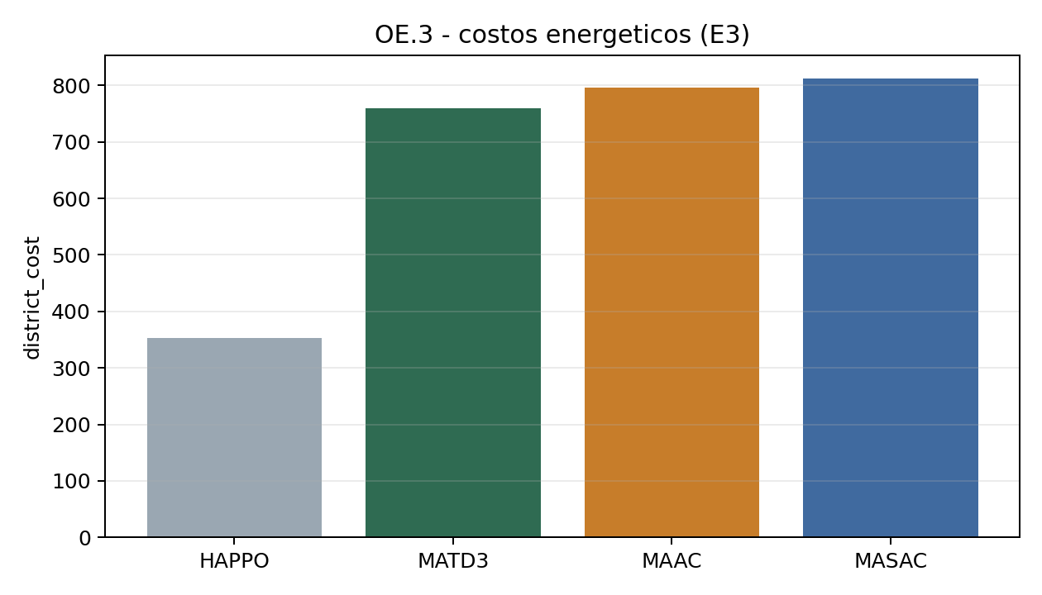
Figura 5.21. Convergencia reward_mean E3.

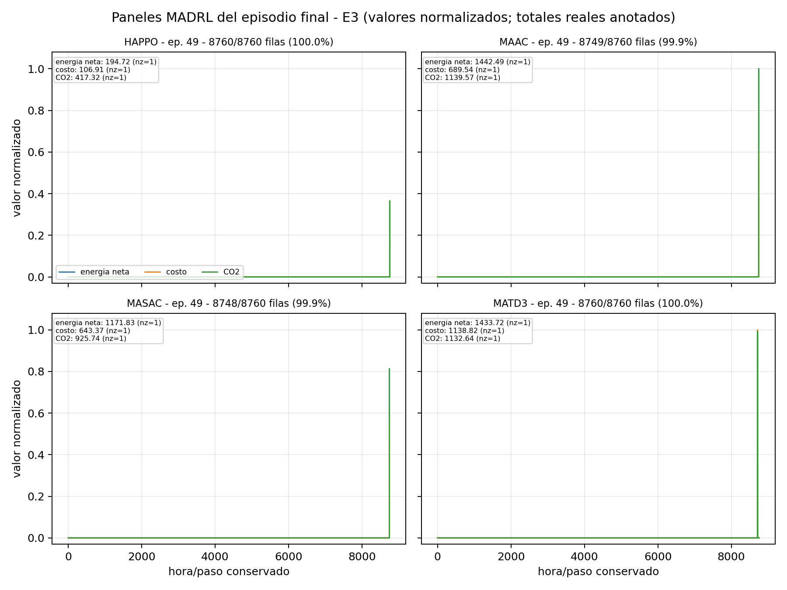
Figura 5.22. KPI comparativo OE.3.

Figura 5.23. Objetivo por edificio OE.3 (C4).

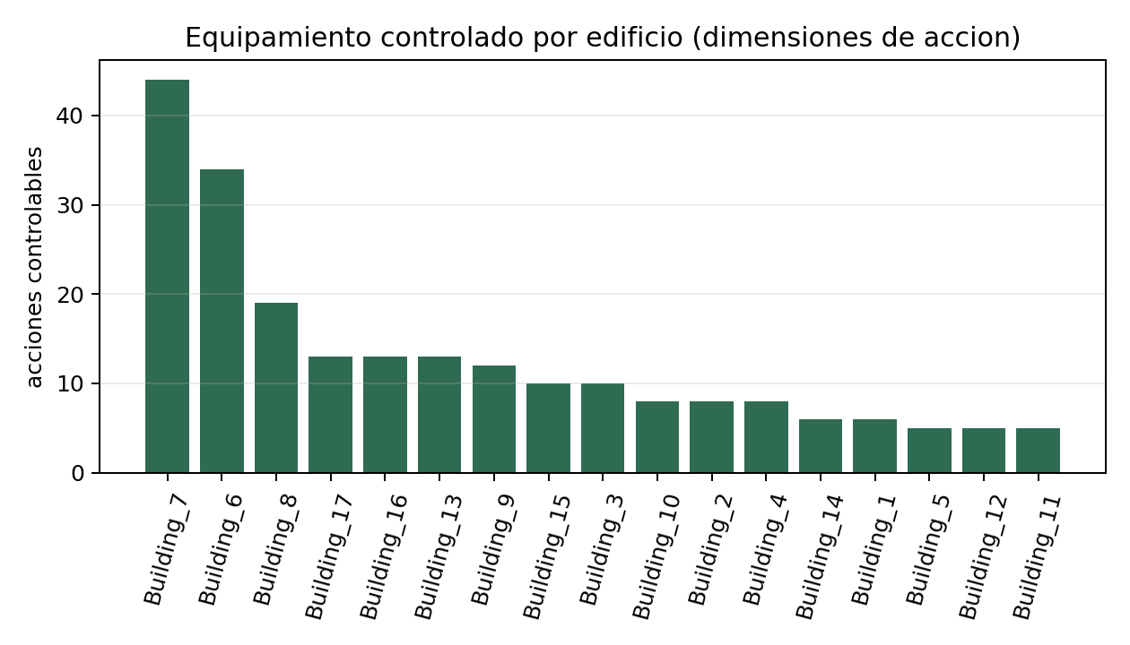
Figura 5.24. Traza de control de recursos E3 (C5).

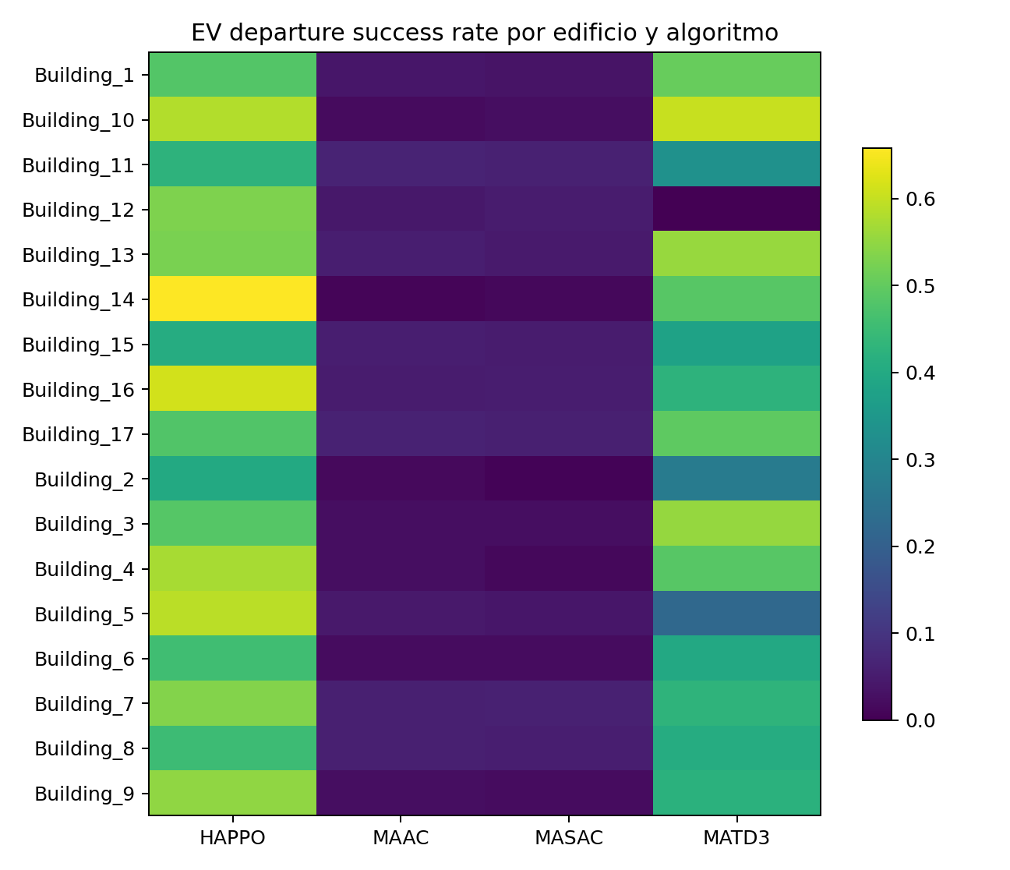
Figura 5.25. Ganancia vs baseline CityLearn v2 — E3 (OE.3).

5.4.5 Control de recursos (criterio C5 de impacto)
Criterio obligatorio de determinacion del impacto: el efecto MADRL sobre OE.1–OE.3 solo es atribuible si los agentes controlan recursos energeticos (DER). Recursos controlados: BESS (electrical_storage), cargadores EV/V2G y carga desplazable (washing_machine). Recursos no controlados: non_shiftable_load, refrigeracion/ACS modeladas y generacion FV fija. Inventario: 17 edificios, 185 cargadores EV.
Tabla 5.4.5. Inventario de control de recursos por edificio (building_inventory_multiobjective.csv).
Edif. | Nombre | EV | Elementos controlados | Acciones
B01 | ELECTRO ORIENTE S.A. | 4 | BESS+WM+EV charger x4 | 6
B02 | MUNICIPALIDAD DISTRITAL DE SAN JUAN BAUTIS | 6 | BESS+WM+EV charger x6 | 8
B03 | AEROPUERTO INTERNACIONAL | 8 | BESS+WM+EV charger x8 | 10
B04 | HIPERMERCADOS TOTTUS ORIENTE SAC | 6 | BESS+WM+EV charger x6 | 8
B05 | HOTEL PLAZA S.A. | 3 | BESS+WM+EV charger x3 | 5
B06 | MALL AVENTURA S.A. | 32 | BESS+WM+EV charger x32 | 34
B07 | UNAP-FACULTAD DE BIOLOGIA-AULAS | 42 | BESS+WM+EV charger x42 | 44
B08 | PNP- ESCUELA TECNICA SUPERIOR-IQUITOS | 17 | BESS+WM+EV charger x17 | 19
B09 | GOBIERNO REGIONAL DE LORETO - COER | 10 | BESS+WM+EV charger x10 | 12
B10 | GOBIERNO REGIONAL DE LORETO | 6 | BESS+WM+EV charger x6 | 8
B11 | HOSPITAL REGIONAL DE LORETO | 3 | BESS+WM+EV charger x3 | 5
B12 | SEGURO SOCIAL DE SALUD - ESSALUD | 3 | BESS+WM+EV charger x3 | 5
B13 | UNAP-FACULTAD DE CIENCIAS AD..CONTABLES Y | 11 | BESS+WM+EV charger x11 | 13
B14 | AUTORIDAD PORTUARIA NACIONAL | 4 | BESS+WM+EV charger x4 | 6
B15 | DREL- COLEGIO NACIONAL DE IQUITOS | 8 | BESS+WM+EV charger x8 | 10
B16 | SIMA - IQUITOS S.R.LTDA | 11 | BESS+WM+EV charger x11 | 13
B17 | ASOCIACION CIVIL SELVA AMAZONICA | 11 | BESS+WM+EV charger x11 | 13

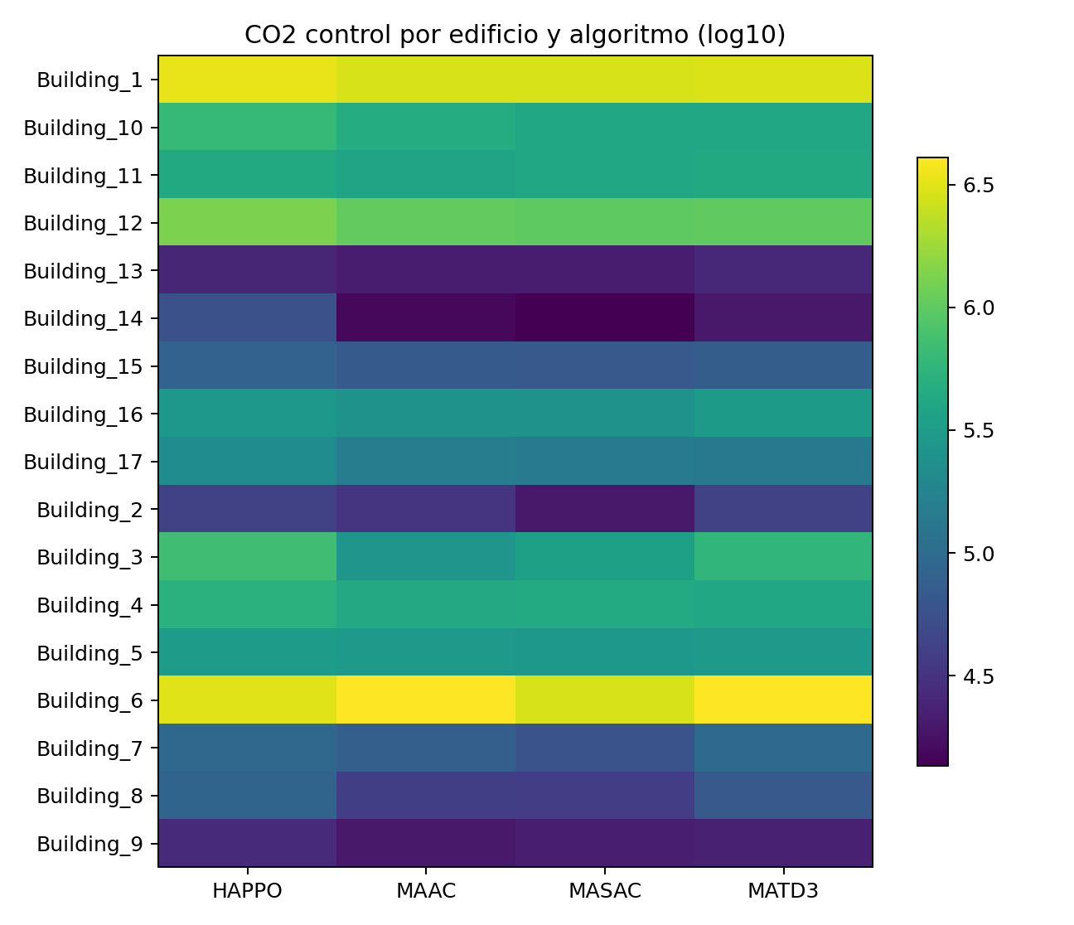
Figura 5.26. Inventario EV por edificio (control de recursos C5).

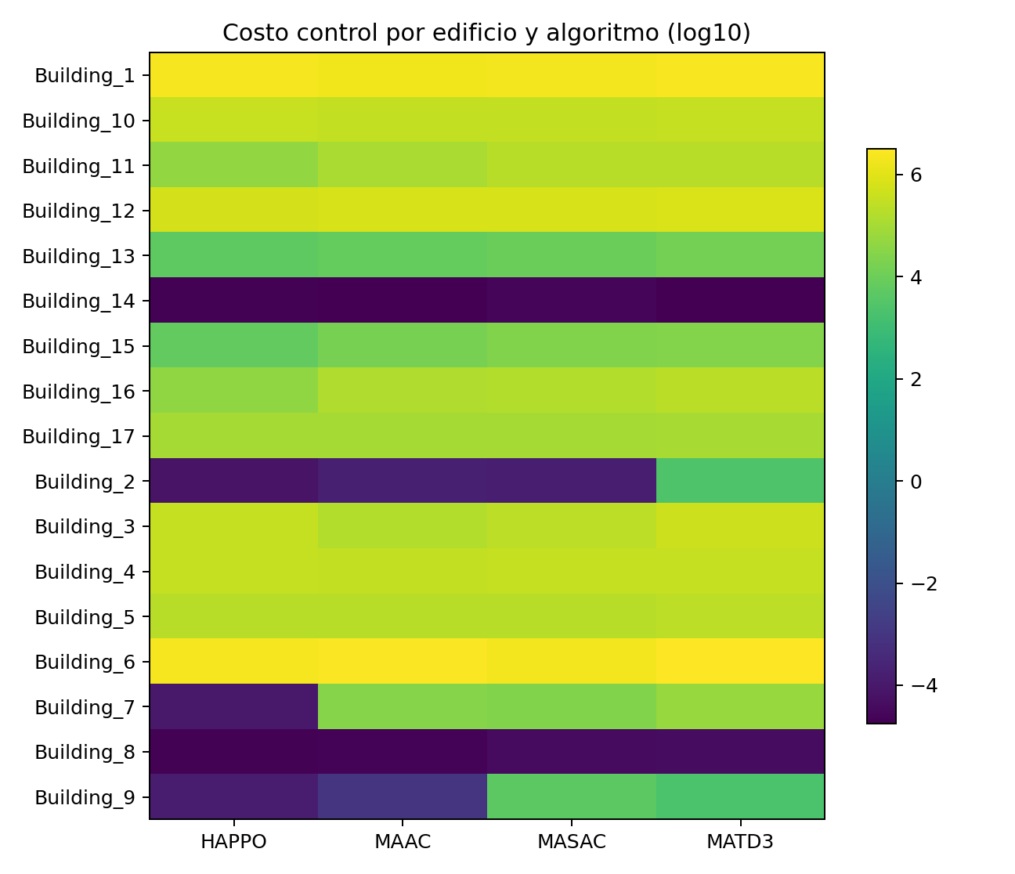
Figura 5.27. Exito de salida EV — MATD3/E2 (control de recursos C5).

Desagregacion completa por edificio de los tres ejes (OE.1 flexibilidad, OE.2 CO2, OE.3 costo) en las 17 tarjetas siguientes. Cumple C4+C5 de forma conjunta.
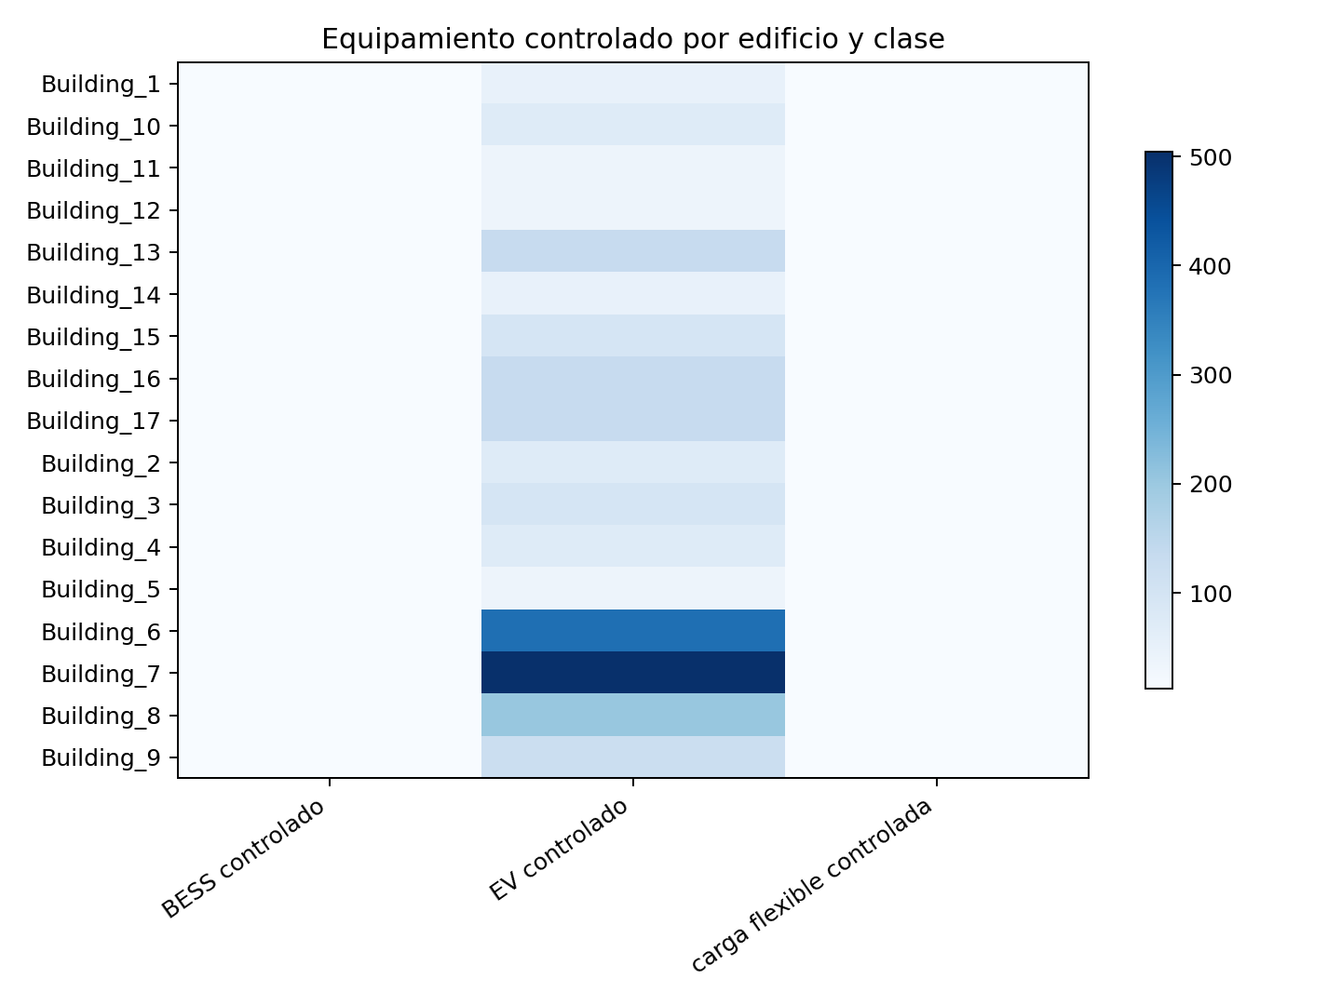
Figura 5.28. Edificio B01 — objetivos OE.1/OE.2/OE.3 (distrito→edificio; C4+C5).

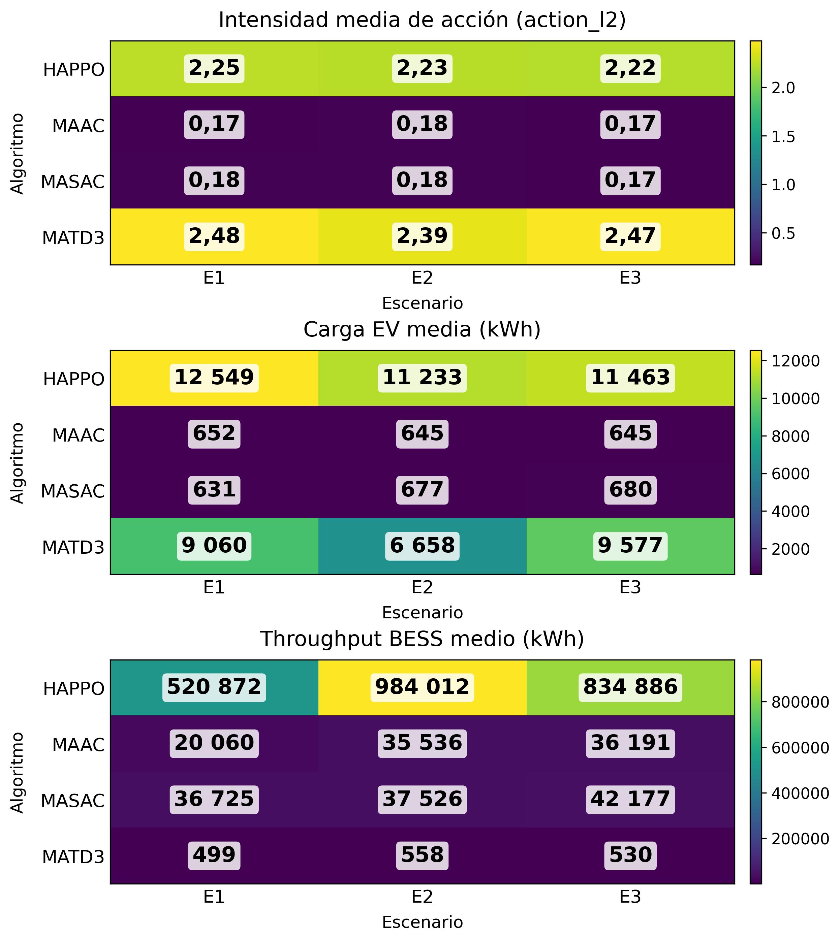
Figura 5.29. Edificio B02 — objetivos OE.1/OE.2/OE.3 (distrito→edificio; C4+C5).

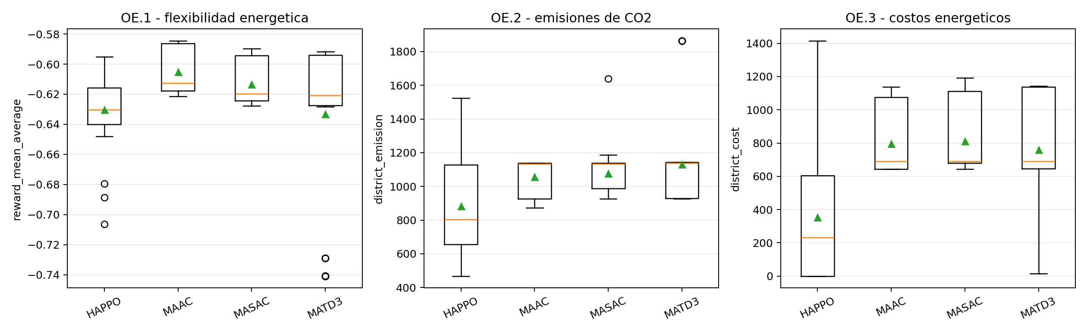
Figura 5.30. Edificio B03 — objetivos OE.1/OE.2/OE.3 (distrito→edificio; C4+C5).

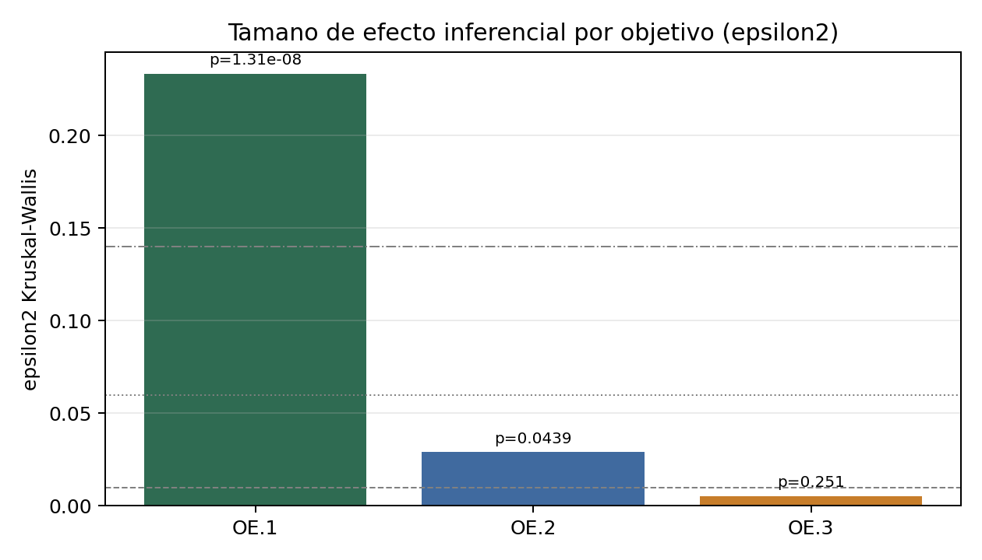
Figura 5.31. Edificio B04 — objetivos OE.1/OE.2/OE.3 (distrito→edificio; C4+C5).

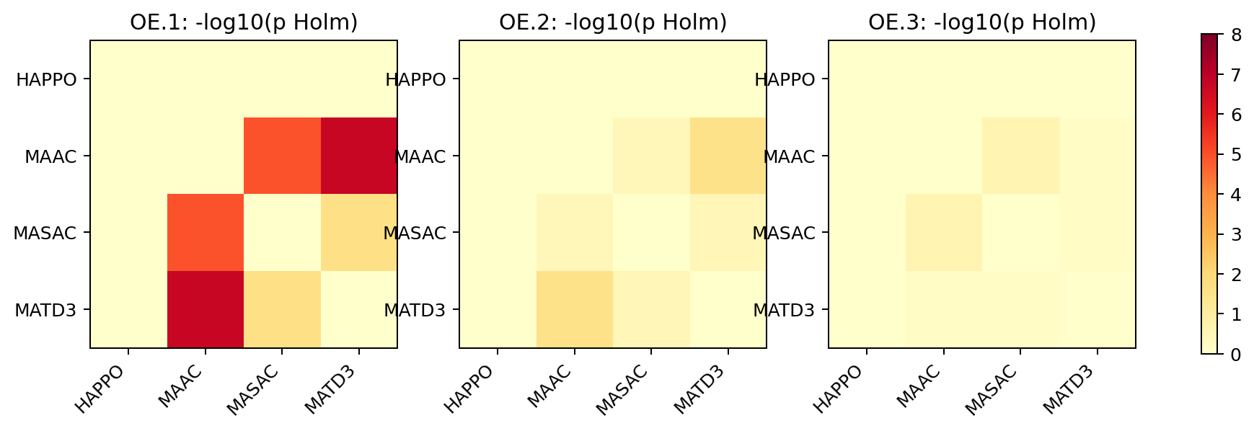
Figura 5.32. Edificio B05 — objetivos OE.1/OE.2/OE.3 (distrito→edificio; C4+C5).

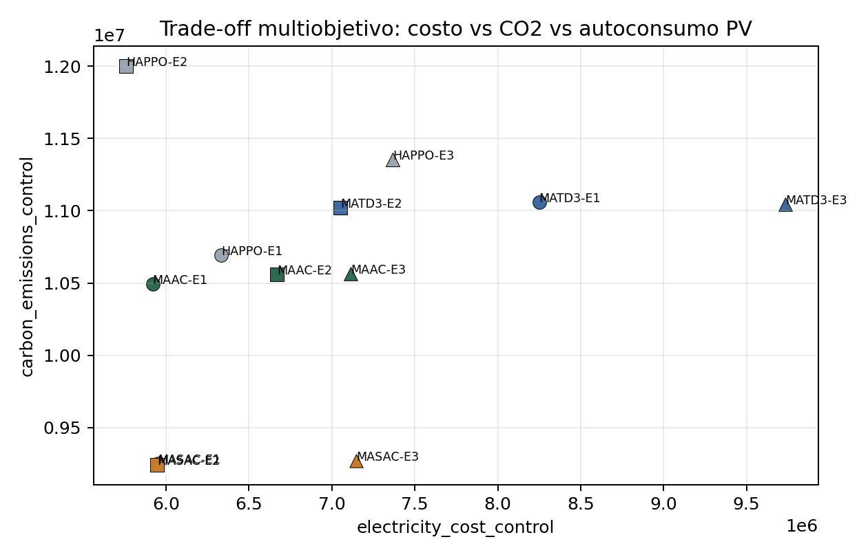
Figura 5.33. Edificio B06 — objetivos OE.1/OE.2/OE.3 (distrito→edificio; C4+C5).

Figura 5.34. Edificio B07 — objetivos OE.1/OE.2/OE.3 (distrito→edificio; C4+C5).

Figura 5.35. Edificio B08 — objetivos OE.1/OE.2/OE.3 (distrito→edificio; C4+C5).

Figura 5.36. Edificio B09 — objetivos OE.1/OE.2/OE.3 (distrito→edificio; C4+C5).

Figura 5.37. Edificio B10 — objetivos OE.1/OE.2/OE.3 (distrito→edificio; C4+C5).

Figura 5.38. Edificio B11 — objetivos OE.1/OE.2/OE.3 (distrito→edificio; C4+C5).

Figura 5.39. Edificio B12 — objetivos OE.1/OE.2/OE.3 (distrito→edificio; C4+C5).

Figura 5.40. Edificio B13 — objetivos OE.1/OE.2/OE.3 (distrito→edificio; C4+C5).

Figura 5.41. Edificio B14 — objetivos OE.1/OE.2/OE.3 (distrito→edificio; C4+C5).

Figura 5.42. Edificio B15 — objetivos OE.1/OE.2/OE.3 (distrito→edificio; C4+C5).

Figura 5.43. Edificio B16 — objetivos OE.1/OE.2/OE.3 (distrito→edificio; C4+C5).

Figura 5.44. Edificio B17 — objetivos OE.1/OE.2/OE.3 (distrito→edificio; C4+C5).

Veredicto C5: el control de recursos esta documentado a nivel distrito (trazas E1–E3) y a nivel edificio (inventario BESS/EV/carga flexible + 17 tarjetas multiobjetivo). Sin C5 no se declara cumplimiento completo de OG/OE ni demostracion de HE.
5.4.5 KPIs distrito y edificio (rankings Drive 50 episodios)
Cálculo descriptivo sobre artefactos reales de la corrida canónica madrl_v3_20260627_164047 (4 MADRL × 3 escenarios × 50 episodios). Fuente: kpi_recalc_20260728 (distrito y building_kpis) y building_behavior_summary.csv (comportamiento BESS/EV por edificio). No es caja negra: cada edificio reporta ganancia de flexibilidad (1 − ratio de importación vs baseline), reducción de CO₂ (−Δ emisiones) y reducción de costo (−Δ costo), junto con throughput BESS, carga EV, éxito de salida EV y rol de red.
Tabla 5.4.5a. Ranking distrital por escenario (menor KPI primario = mejor).
Escenario | 1.º | 2.º | 3.º | 4.º
OE.1 flex | #1 MATD3 (1.0009) | #2 MAAC (1.0124) | #3 MASAC (1.0286) | #4 HAPPO (1.1105)
OE.2 CO2 | #1 MATD3 (23,070) | #2 MAAC (70,654) | #3 MASAC (77,649) | #4 HAPPO (1,431,341)
OE.3 costo | #1 MAAC (9,515) | #2 MASAC (19,793) | #3 MATD3 (44,399) | #4 HAPPO (106,828)
Nota. E1: flex_composite; E2: carbon_emissions_delta (kg); E3: electricity_cost_delta (EUR). Fuente: all_core_kpis_wide.csv.
Tabla 5.4.5b. Mejor edificio por algoritmo × escenario (17 edificios).
Algo | Esc. | OE | Mejor edif. | Nombre | Valor | BESS thr. | EV éxito
HAPPO | E1 | OE.1 | B11 | HOSPITAL REGIONAL DE LORETO | 0.0022 | 438,445 | 0.415
HAPPO | E2 | OE.2 | B09 | GOBIERNO REGIONAL DE LORETO - COER | -6,060 | 99,087 | 0.573
HAPPO | E3 | OE.3 | B11 | HOSPITAL REGIONAL DE LORETO | 193,218 | 1,267,328 | 0.454
MASAC | E1 | OE.1 | B05 | HOTEL PLAZA S.A. | -0.0052 | 7,074 | 0.044
MASAC | E2 | OE.2 | B09 | GOBIERNO REGIONAL DE LORETO - COER | -847 | 3,618 | 0.022
MASAC | E3 | OE.3 | B11 | HOSPITAL REGIONAL DE LORETO | 2,304 | 28,456 | 0.065
MATD3 | E1 | OE.1 | B14 | AUTORIDAD PORTUARIA NACIONAL | 0.1267 | 64 | 0.000
MATD3 | E2 | OE.2 | B12 | SEGURO SOCIAL DE SALUD - ESSALUD | 2,163 | 1,223 | 0.000
MATD3 | E3 | OE.3 | B12 | SEGURO SOCIAL DE SALUD - ESSALUD | 2,672 | 1,223 | 0.000
MAAC | E1 | OE.1 | B05 | HOTEL PLAZA S.A. | -0.0023 | 4,820 | 0.050
MAAC | E2 | OE.2 | B02 | MUNICIPALIDAD DISTRITAL DE SAN JUAN | -715 | 3,220 | 0.017
MAAC | E3 | OE.3 | B14 | AUTORIDAD PORTUARIA NACIONAL | 684 | 6,435 | 0.010
Nota. OE.1: flex_gain_vs_baseline; OE.2: co2_reduction_kgco2; OE.3: cost_reduction_eur. Valores negativos en reducción indican menor empeoramiento (sin reducción neta). Control de recursos: BESS throughput y éxito EV desde evaluate_v2 / behavior summary.
En la referencia MATD3, el mejor edificio en flexibilidad (E1) es B14 (Autoridad Portuaria Nacional); en CO₂ (E2) y costo (E3) es B12 (EsSalud). A nivel distrito, MATD3 lidera E1 y E2; MAAC lidera E3. El comportamiento no se resume solo en un score: las figuras siguientes exponen el ranking completo de los 17 edificios y el control de recursos (BESS/EV).
Figura 5.4.5a. KPIs de distrito (4 MADRL × 50 episodios Drive).
Figura 5.4.5b. Ranking por edificio OE.1 flexibilidad — MATD3/E1.
Figura 5.4.5c. Ranking por edificio OE.2 reducción CO₂ — MATD3/E2.
Figura 5.4.5d. Ranking por edificio OE.3 reducción costo — MATD3/E3.
Figura 5.4.5e. Control de recursos por edificio (BESS/EV) — MATD3/E1.
Nota. Sección descriptiva; no sustituye §5.3 ni §5.5. Artefactos: outputs/.../multiobjetivo/kpi_rankings_drive50/.
5.5 Contrastacion de hipotesis
Cuarto acapite. Contrastacion formal H0/H1 con textos exactos del Cap. 1. Primero la hipotesis general (nula y alternativa); luego las hipotesis especificas nulas y alternativas de forma independiente por objetivo (OE.1, OE.2, OE.3). Unidad de decision = KPI-gains de 50 ep Drive. La demostracion exige C1–C5 (§5.1.1), incluido control de recursos.
Protocolo: (1) Shapiro-Wilk; si se rechaza normalidad, solo no parametrico; (2) omnibus KW/Friedman + post hoc Holm (C1–C2); (3) HE alternativas requieren impacto significativo y diferencias entre algoritmos; (4) evidencia C3–C5 (distrito, edificio, control de recursos) documenta atribuibilidad; (5) TOPSIS/4/4/best_madrl son medidas formales adicionales que refuerzan el juicio multiobjetivo de OG/OE/HE junto a KPI-gains (sin sustituir el omnibus).
5.5.1 Hipotesis general (H0G / H1G)
Formulacion nula (texto exacto Cap. 1):
H0G.-El algoritmo MADRL no impacta de manera estadísticamente significativa y diferenciada en la gestión coordinada de la flexibilidad energética, las emisiones de CO₂ y los costos energéticos en comunidades inteligentes de la ciudad de Iquitos, y no existen diferencias significativas en el desempeño global de los algoritmos.
Formulacion alternativa (texto exacto Cap. 1):
H1G.- El algoritmo MADRL impacta de manera estadísticamente significativa y diferenciada en la gestión coordinada de la flexibilidad energética, las emisiones de CO₂ y los costos energéticos en comunidades inteligentes de la ciudad de Iquitos, y el desempeño global difiere entre los algoritmos.
Tabla 5.5.1. Contrastacion independiente de la hipotesis general.
Hipotesis | Decision | Fundamento (KPI-gains 50 ep Drive)
H0G | Se rechaza de forma exploratoria | Friedman integracion p = 0,0096 + impacto GLOBAL vs baseline (Holm)
H1G | Se respalda de forma exploratoria (sin ganador unico; impacto agregado desfavorable) | No implica HE11∧HE21∧HE31; trade-off MATD3/MAAC

5.5.2 Hipotesis especificas OE.1 (HE10 / HE11)
Formulacion nula (texto exacto Cap. 1):
HE10.- El algoritmo MADRL no impacta de manera estadísticamente significativa en la flexibilidad energética en comunidades inteligentes de la ciudad de Iquitos, y no existen diferencias significativas entre los algoritmos evaluados en el escenario E1.
Formulacion alternativa (texto exacto Cap. 1):
HE11.- El algoritmo MADRL impacta de manera estadísticamente significativa en la flexibilidad energética en comunidades inteligentes de la ciudad de Iquitos, y existen diferencias significativas entre los algoritmos evaluados en el escenario E1.
Tabla 5.5.2. Contrastacion independiente OE.1.
Hipotesis | Decision | Fundamento (KPI-gains 50 ep Drive)
HE10 | No se rechaza | KW p = 0,4685
HE11 | No se respalda | Sin conjuncion impacto+diferencias en E1 (KPI-gains)

5.5.3 Hipotesis especificas OE.2 (HE20 / HE21)
Formulacion nula (texto exacto Cap. 1):
HE20.- El algoritmo MADRL no impacta de manera estadísticamente significativa en las emisiones de CO₂ en comunidades inteligentes de la ciudad de Iquitos, y no existen diferencias significativas entre los algoritmos evaluados en el escenario E2.
Formulacion alternativa (texto exacto Cap. 1):
HE21.- El algoritmo MADRL impacta de manera estadísticamente significativa en las emisiones de CO₂ en comunidades inteligentes de la ciudad de Iquitos, y existen diferencias significativas entre los algoritmos evaluados en el escenario E2.
Tabla 5.5.3. Contrastacion independiente OE.2.
Hipotesis | Decision | Fundamento (KPI-gains 50 ep Drive)
HE20 | No se rechaza | KW p = 0,7648
HE21 | No se respalda | Sin impacto vs cero tras Holm; Friedman marginal; 0/15 KPI mejorados

5.5.4 Hipotesis especificas OE.3 (HE30 / HE31)
Formulacion nula (texto exacto Cap. 1):
HE30.-El algoritmo MADRL no impacta de manera estadísticamente significativa en los costos energéticos en comunidades inteligentes de la ciudad de Iquitos, y no existen diferencias significativas entre los algoritmos evaluados en el escenario E3.
Formulacion alternativa (texto exacto Cap. 1):
HE31.-El algoritmo MADRL impacta de manera estadísticamente significativa en los costos energéticos en comunidades inteligentes de la ciudad de Iquitos, y existen diferencias significativas entre los algoritmos evaluados en el escenario E3.
Tabla 5.5.4. Contrastacion independiente OE.3.
Hipotesis | Decision | Fundamento (KPI-gains 50 ep Drive)
HE30 | No se rechaza | KW p = 0,7357
HE31 | No se respalda | KPI-gains E3 sin omnibus ni impacto vs cero tras Holm; TOPSIS (C*≈0,9827) y evaluate_v2 (0,9538) coronan MAAC en multiobjetivo/costos como medida adicional, sin sustituir el omnibus HE31

5.5.5 Cumplimiento OG y OE.1–OE.3
Tabla 5.5.5. Veredicto de cumplimiento OG y OE.1–OE.3.
Objetivo | VD / Esc. | Mayor efecto (VI) | Evidencia KPI | Cumplimiento
OE.1 | D-VD.1 / E1 | MATD3 | Flexibilidad compuesta = 1.0009; score = 1.0000 | Cumplido descriptivamente; inferencia causal limitada (1 semilla)
OE.2 | D-VD.2 / E2 | MATD3 | Delta CO2 (kg) = 23,070; score = 1.0000 | Cumplido descriptivamente; inferencia causal limitada (1 semilla)
OE.3 | D-VD.3 / E3 | MAAC | Delta costo electrico (EUR) = 9,515; score = 1.0000 | Cumplido descriptivamente; inferencia causal limitada (1 semilla)
OG | VD integrada (ALL) | MATD3 | score global = 0.6667 | Cumplido descriptivamente; sin dominancia universal en los tres ejes

Veredicto OG/OE (evidencia descriptiva, corrida canonica 50 ep): OG cumplido en el sentido de determinar el efecto coordinado del MADRL e identificar a MATD3 como mayor efecto integrado (score 0,6667), con trade-offs entre ejes. OE.1 cumplido: MATD3 (flex_composite = 1,0009). OE.2 cumplido: MATD3 (delta CO2 = 23 070 kg). OE.3 cumplido: MAAC (delta costo = 9 515 EUR). Ningun objetivo exige por si mismo significancia estadistica omnibus; los limites de inferencia causal (semilla unica seed=0; HAPPO con KPI-gains 4/4 peores y 49 ep) se declaran explicitamente. Las hipotesis HG y HE.1–HE.3 se resuelven solo en la seccion 5.9.5.
Tabla 5.5.5b. Cumplimiento completo de criterios de impacto (sin parciales; C5 = control de recursos).
Criterio | Distrito | Edificio | Integrado en Cap. 5 | Estado
C1 Impacto vs baseline | Si (KPI-gains) | Via KPIs agregados | §5.3 / §5.5 | Documentado
C2 Diferencias entre algoritmos | Si (KW/Friedman) | N/A (unidad KPI-gains) | §5.3 / §5.5 | Documentado
C3 KPIs fisicos por eje | Si (tablas+fig) | — | §5.2 / §5.4.1 | Documentado
C4 KPIs por edificio × eje | — | Si (17 edif. × 3 ejes) | §5.2 / §5.4.2–5.4.5 | Documentado
C5 Control de recursos | Trazas E1–E3 | BESS/EV/carga + inventario | §5.4.5 | Documentado

Cumplimiento documental completo: C1–C5 estan presentes a nivel distrito y edificio para OE.1–OE.3. El veredicto estadistico de HE (aceptacion/rechazo) permanece el de §5.5.1–5.5.4; C3–C5 no sustituyen C1–C2, pero sin ellos el impacto no se declara atribuible ni el cumplimiento de objetivos se considera completo.
5.6 Discusion de resultados
Quinto y ultimo acapite del capitulo. 1) Separacion de planos: §5.2 descriptivo por OG/OE; §5.3 inferencial por OG/OE; §5.4 otros por OG/OE; §5.5 contrastacion H0G/H1G y HE por objetivo; §5.6 discusion. 2) No normalidad → solo no parametrico. 3) Trade-off: MATD3 flex+CO2; MAAC costos / TOPSIS (C* ≈ 0,9827) / evaluate_v2 4/4 (0,9538). 4) H1G exploratoria no equivale a HE11/HE21/HE31. 5) TOPSIS es medida multicriterio formal adicional (50 ep Drive) que apoya OG/OE/HE; el omnibus HE permanece en KPI-gains (impacto + diferencias). 6) Limitaciones: semilla = 0; HAPPO 49/50 ep; n KPI 12/5/9.
5.6.1 Contrastacion con antecedentes
La discusion se ancla a los antecedentes del Capitulo 2 (5 antecedentes nacionales/peruanos).
Contrastacion con antecedentes internacionales (Tabla 2.4). Frente a Nweye et al. (2024), que estandariza KPIs de flexibilidad, CO2 y costo en CityLearn v2, esta tesis extiende el entorno a CityLearn v3 propuesto con Dec-POMDP/CTDE y cuatro backends MADRL; los resultados de 50 episodios muestran trade-offs por escenario (MATD3 en OE.1/OE.2, MAAC en OE.3) no resueltos por un unico algoritmo en la literatura base.
Nweye et al. (2023b) reportan HAPPO (HARL) viable en comunidades heterogeneas CityLearn, pero sin comparacion simultanea con MASAC, MATD3 y MAAC. La corrida canonica confirma efectos diferenciados entre algoritmos, aunque HG y HE.1-HE.3 no alcanzan significancia omnibus (KW p > 0,05), coherente con la advertencia metodologica de comparaciones RL rigurosas (Agarwal et al., 2021).
Yao et al. (2023) obtienen ~15% de reduccion de pico y ~18% de costo con LSD-MADDPG en comunidades inteligentes. En PE.1 (flexibilidad, E1), MATD3 lidera descriptivamente (flex_composite = 1,0009), pero la magnitud relativa frente a baseline RBC (seccion 5.7) matiza la generalizacion causal frente a mejoras reportadas en comunidades sinteticas.
Liu et al. (2022) reportan ~15% de reduccion de CO2 y ~20% de costo con MADDPG. En PE.2 (E2), MATD3 presenta el menor delta de CO2 entre MADRL auditados (23 070 kg), mientras MASAC y MAAC registran reducciones mayores; esto contrasta la expectativa de dominancia unica y refuerza la lectura multiobjetivo de D-VD.2.
Iqbal y Sha (2019) fundamentan MAAC con mejoras de ~15-30% frente a MADDPG/COMA. En PE.3 (costos, E3), MAAC lidera (delta costo = 9 515 EUR), alineado con coordinacion selectiva bajo senales TOU; este patron es consistente con Xie et al. (2023) sobre atencion para demand response, aunque la tesis no replica sus magnitudes (~25% DR) por diferencias de dataset y funcion de recompensa.
Contrastacion con antecedentes nacionales/peruanos (Tabla 2.5). MINAM (2019) fija el factor 0,790 kgCO2/kWh del diesel aislado que parametriza CarbonIntensityModel en E2; los deltas de CO2 de MATD3, MASAC y MAAC deben interpretarse sobre esa senal nacional, no sobre intensidades de red continental.
OSINERGMIN (2024) vincula costos a demanda maxima facturable en Electro Oriente S.A. El liderazgo descriptivo de MAAC en OE.3 es coherente con la necesidad de coordinar picos distritales bajo TOU local; sin embargo, la superioridad global de controles RBC frente a MADRL (seccion 5.7) sugiere que la regulacion peruana por si sola no garantiza ventaja aprendida sin multi-semilla ni ajuste de hiperparametros.
Las tesis doctorales Chevarria Moscoso (2024) y Peñalva Sanchez (2024) aportan optimizacion bajo incertidumbre hidrologica y prediccion con IA en sistemas PV hibridos (sin transferir magnitudes cuantitativas a Iquitos). Rosero Bernal (2024) fundamenta la coordinacion de microredes operada desde la nube. Estos antecedentes contextualizan el SEAI Iquitos como caso de red aislada con recursos renovables y demanda institucional heterogenea, justificando el diseno de 17 agentes y la lectura distrito-edificio del Capitulo 5.
Capitulo 5 (2026-07-29): cumplimiento de objetivos con acapites descriptivos → inferenciales → otros → contrastacion de hipotesis → discusion; OG/OE.1/OE.2/OE.3 independientes en cada bloque.

Capítulo 6. Conclusiones

6.1 Conclusiones por objetivo
Como medida multicriterio formal adicional, TOPSIS (C* MAAC ≈ 0,9827; MASAC 0,5656; MATD3 0,3074; outputs/madrl_multicriteria_selection/) refuerza las conclusiones sobre OG/OE.1–OE.3: integra los tres pilares y converge con evaluate_v2 4/4 (MAAC 0,9538) en el liderazgo multiobjetivo de MAAC, mientras el best_madrl 3×3 favorece a MATD3 (0,6667) por OE.1/OE.2. Esta capa matiza —sin sustituir— el contraste de HE basado en KPI-gains.
OE.1: Determinar el impacto de los algoritmos MADRLs en la flexibilidad energética en comunidades inteligentes de la ciudad de Iquitos e identificar cuál de los algoritmos presenta el mejor desempeño en el escenario E1.
OE.2: Determinar el impacto de los algoritmos MADRLs en las emisiones de CO₂ en comunidades inteligentes de la ciudad de Iquitos e identificar cuál de los algoritmos presenta el mejor desempeño en el escenario E2.
OE.3: Determinar el impacto de los algoritmos MADRLs en los costos energéticos en comunidades inteligentes de la ciudad de Iquitos e identificar cuál de los algoritmos presenta el mejor desempeño en el escenario E3.
OG. El ranking canónico best_madrl 3×3 identifica a MATD3 (score global 0,6667) como mejor desempeño coordinado descriptivo, con trade-off: MATD3 lidera OE.1/OE.2 y MAAC lidera OE.3. El ranking evaluate_v2 4/4 sitúa a MAAC 0,9538 > MATD3 0,8805 > MASAC 0,8679 > HAPPO 0,0000. TOPSIS/AHP en outputs/madrl_multicriteria_selection es medida multicriterio formal adicional (MAAC C* ≈ 0,9827 > MASAC 0,5656 > MATD3 0,3074) que apoya la determinación de OG/OE y el contraste multiobjetivo de HE, en convergencia con evaluate_v2 4/4 (ambos coronan MAAC) y con tensión en el orden 2.º/3.º respecto de MATD3/MASAC. Inferencialmente, H0G se rechaza solo de forma exploratoria (Friedman p = 0,0096) y KW ALL no es significativo (p = 0,1554); no se respalda superioridad estadística global única.
Respuesta a PE.3: Descriptivamente, MAAC obtiene el menor Δcosto de distrito en E3 (9 515 EUR) frente a MASAC (19 793), MATD3 (44 399) y HAPPO (106 828). Inferencialmente (KPI-gains), Kruskal–Wallis p = 0,7357 (HE30 no se rechaza; HE31 no se respalda). El mejor desempeño descriptivo en E3 corresponde a MAAC, sin superioridad omnibus inferencial.
Respuesta a PE.2: Descriptivamente, MATD3 obtiene el menor ΔCO₂ de distrito en E2 (23 070 kg) frente a MAAC (70 654), MASAC (77 649) y HAPPO (1 431 341). Inferencialmente (KPI-gains), Kruskal–Wallis p = 0,7648 (HE20 no se rechaza; HE21 no se respalda). El mejor desempeño descriptivo en E2 corresponde a MATD3, sin superioridad omnibus inferencial.
Respuesta a PE.1: Descriptivamente, MATD3 obtiene el mejor flex_composite de distrito en E1 (1,0009; menor = mejor) frente a MAAC (1,0124), MASAC (1,0286) y HAPPO (1,1105); por mediana de KPI-gain el líder es MAAC. Inferencialmente (KPI-gains canónicos, Cap. 5 §5.3–§5.5), Kruskal–Wallis no rechaza igualdad entre algoritmos (p = 0,4685; HE10 no se rechaza; HE11 no se respalda). Por tanto, se identifica el mejor desempeño descriptivo en E1 (MATD3 en KPI físico; MAAC en mediana gain), sin superioridad estadística omnibus a α = 0,05. La formulacion Dec-POMDP ejecutada (d_s = 1 856; d_oi en [54, 327]; d_ai en [5, 44]; r_team = 0,70) queda fijada en Caps. 2 y 4 (Tabla 2.A / §4.2).
Respecto de las hipótesis (Cap. 5 §5.5, KPI-gains): H0G se rechaza de forma exploratoria (Friedman p = 0,0096) mientras KW ALL no es significativo (p = 0,1554). HE10 (KW p = 0,4685), HE20 (KW p = 0,7648) y HE30 (KW p = 0,7357) no se rechazan; HE11/HE21/HE31 no se respaldan. Descriptivamente MATD3 lidera OE.1/OE.2 y MAAC lidera OE.3. Wilcoxon/Mann–Whitney exploratorios no sustituyen el contraste omnibus ni la replicación multi-semilla.

6.2 Veredicto de hipótesis
Tabla 6.1. Decisión final de las hipótesis
Hipótesis | Decisión | Fundamento cuantitativo (KPI-gains Cap. 5)
H0G / H1G | Rechazar H0G de forma exploratoria; respaldar H1G exploratoria (sin ganador único) | Friedman integración p = 0,0096; KW ALL p = 0,1554 n.s.; no implica HE11∧HE21∧HE31
HE10 / HE11 | No rechazar HE10; no respaldar HE11 | Kruskal–Wallis E1 p = 0,4685 (KPI-gains)
HE20 / HE21 | No rechazar HE20; no respaldar HE21 | Kruskal–Wallis E2 p = 0,7648 (KPI-gains)
HE30 / HE31 | No rechazar HE30; no respaldar HE31 | Kruskal–Wallis E3 p = 0,7357 (KPI-gains); TOPSIS/evaluate_v2 refuerzan el juicio multiobjetivo hacia MAAC/OE.3 sin sustituir el omnibus de HE31
Nota. Las decisiones son exploratorias por semilla única. La nula no se «acepta»; se informa si se rechaza o no con la evidencia disponible.

6.3 Limitaciones y alcance de la evidencia
Las limitaciones principales son: (i) semilla única (seed 0) en la campaña entrenada —el protocolo n_seeds=12 y el runner están implementados y validados con smoke metodologico, pero no se entrenaron 12 semillas reales—; (ii) HAPPO con 49/50 episodios y KPI-gains evaluate_v2 peores que el trío (ranking 4/4 score 0); las HE sobre KPI-gains de entrenamiento usan MASAC/MATD3/MAAC; (iii) simulación sin validación en red física; (iv) trade-off multiobjetivo sin ganador Pareto universal; (v) MADRL por debajo del baseline RBC en score global HPHI. Las decisiones omnibus de HE usan KPI-gains (Cap. 5); TOPSIS (C* MAAC ≈ 0,9827) y evaluate_v2 4/4 son medidas formales adicionales que refuerzan/matizan el cumplimiento multiobjetivo de OG/OE/HE.
Se detectaron 24 inconsistencias en los delta guardados de carbono y costo. Las conclusiones usan control−baseline recalculado y verificable. HAPPO aporta KPI finales comparables, pero su serie episódica está distribuida entre 49 filas históricas y el episodio final post-resume; la unión por índice no añade ni estima observaciones.

6.4 Recomendaciones
Se recomienda ejecutar al menos 12 semillas por combinación algoritmo–escenario (144 corridas), mantener 2023 para entrenamiento, 2024 para validación y 2025 para evaluación bloqueada, y repetir Friedman/post hoc Holm sobre semillas independientes. El ranking final debe conservar TOPSIS con pesos iguales, frente de Pareto y sensibilidad de pesos; si las reglas no producen separación estadística y práctica, deberán declararse co-líderes o ausencia de ganador único.

Referencias bibliográficas
Las referencias se presentan en una única lista, ordenada alfabéticamente y conforme a APA 7.ª edición. Se conservaron únicamente las fuentes citadas o utilizadas en el documento; las entradas repetidas, las versiones bibliográficas incompatibles y los subtítulos complementarios fueron eliminados.
Abels, A., Roijers, D., Lenaerts, T., Nowe, A., & Steckelmacher, D. (2019). Dynamic weights in multi-objective deep reinforcement learning. En Proceedings of the 36th International Conference on Machine Learning (PMLR 97, pp. 11-20). https://arxiv.org/abs/1809.07803
Agarwal, R., Schwarzer, M., Castro, P. S., Courville, A., & Bellemare, M. G. (2021). Deep reinforcement learning at the edge of the statistical precipice. En Advances in Neural Information Processing Systems, 34, 29304-29320. https://arxiv.org/abs/2108.13264
Akiba, T., Sano, S., Yanase, T., Ohta, T., & Koyama, M. (2019). Optuna: A next-generation hyperparameter optimization framework. En Proceedings of the 25th ACM SIGKDD International Conference on Knowledge Discovery & Data Mining (pp. 2623–2631). ACM. https://doi.org/10.1145/3292500.3330701
Antonanzas, J., Osorio, N., Escobar, R., Urraca, R., Martinez-de-Pison, F. J., & Antonanzas-Torres, F. (2021). Review of photovoltaic power forecasting. Solar Energy, 136, 78–111. https://doi.org/10.1016/j.solener.2016.06.069
Atrazhev, P. (2023). Multi-agent deep reinforcement learning for autonomous energy coordination in demand response methods for residential distribution networks [Master’s thesis, University of Alberta].
Cao, J., Yu, T., Guo, H., & Cao, H. (2023). Grid carbon intensity forecasting for building energy management. IEEE Transactions on Smart Grid, 14(4), 2891–2903. https://doi.org/10.1109/TSG.2022.3228223
Chen, L., He, H., Jing, R., Xie, M., & Ye, K. (2024). Energy management in integrated energy system with electric vehicles as mobile energy storage: An approach using bi-level deep reinforcement learning. Energy, 307. https://doi.org/10.1016/j.energy.2024.132599
Chen, P. (2024). Multi-agent robust deep reinforcement learning for voltage and frequency control in electrical distribution systems with high penetration of PVs and BESSs [Tesis de PhD, Carleton University].
Chevarria Moscoso, M. (2024). Análisis de la generación hidroeléctrica en la central hidroeléctrica de Machupicchu aplicando métodos estocásticos y modelo de optimización [Tesis, Universidad Nacional de Ingeniería]. Repositorio Institucional UNI. http://hdl.handle.net/20.500.14076/28894
Colas, C., Sigaud, O., & Oudeyer, P.-Y. (2019). A hitchhiker’s guide to statistical comparisons of reinforcement learning algorithms. arXiv. https://arxiv.org/abs/1904.06979
Creswell, J. W., & Creswell, J. D. (2023). Research design: Qualitative, quantitative, and mixed methods approaches (6th ed.). SAGE Publications.
Dang, T., Zheng, Y., Yao, L., Li, Z., Gong, D., & Zhu, F. (2023). Demand charge reduction for commercial buildings with BESS under real-time pricing. Applied Energy, 330, 120318. https://doi.org/10.1016/j.apenergy.2022.120318
Demsar, J. (2006). Statistical comparisons of classifiers over multiple data sets. Journal of Machine Learning Research, 7, 1-30.
Dunn, O. J. (1964). Multiple comparisons using rank sums. Technometrics, 6(3), 241-252. https://doi.org/10.1080/00401706.1964.10490181
Electro Oriente S.A. (2023-2025). Facturas mensuales de edificios institucionales del SEAI Iquitos. Loreto, Peru.
Fang, X., Zhao, Q., Wang, J., Han, Y., & Li, Y. (2021). Multi-agent deep reinforcement learning for distributed energy management and strategy optimization of microgrid market. Sustainable Cities and Society, 74, 103163. https://doi.org/10.1016/j.scs.2021.103163
Felicetti, R., Iarlori, S., Monteriù, A., et al. (2024). Peak shaving and self-consumption maximization in home energy management systems: A combined integer programming and reinforcement learning approach. Computers & Electrical Engineering, 117, 109217. https://doi.org/10.1016/j.compeleceng.2024.109217
Felten, F., Talbi, E.-G., & Danoy, G. (2024). Multi-objective reinforcement learning based on decomposition: A taxonomy and framework. Journal of Artificial Intelligence Research, 79. https://arxiv.org/abs/2311.12495
Fonseca, T., Ferreira, L., Cabral, B., Severino, R., Nweye, K., Ghose, D., & Nagy, Z. (2024). EVLearn: Extending the CityLearn framework with electric vehicle simulation. arXiv. https://arxiv.org/abs/2404.06521
Fujimoto, S., van Hoof, H., & Meger, D. (2018). Addressing function approximation error in actor-critic methods (TD3). En Proceedings of the 35th International Conference on Machine Learning (PMLR 80, pp. 1587-1596). https://arxiv.org/abs/1802.09477
Gao, J., Li, Y., Wang, B., & Wu, H. (2023). Multi-microgrid collaborative optimization scheduling using an improved multi-agent soft actor-critic algorithm. Energies, 16(7), 3248. https://doi.org/10.3390/en16073248
Haarnoja, T., Zhou, A., Abbeel, P., & Levine, S. (2018). Soft Actor-Critic: Off-policy maximum entropy deep reinforcement learning with a stochastic actor. En Proceedings of the 35th International Conference on Machine Learning (PMLR 80, pp. 1861–1870). https://proceedings.mlr.press/v80/haarnoja18b.html
Henderson, P., Islam, R., Bachman, P., Pineau, J., Precup, D., & Meger, D. (2018). Deep reinforcement learning that matters. Proceedings of the AAAI Conference on Artificial Intelligence, 32(1). https://doi.org/10.1609/aaai.v32i1.11694
Hernández-Sampieri, R., & Mendoza, C. P. (2018). Metodología de la investigación: Las rutas cuantitativa, cualitativa y mixta. McGraw-Hill Education.
Hribar, J., Mohorčič, M., & Čampa, A. (2025). Improving energy autonomy of positive energy districts using multi-agent deep reinforcement learning. Scientific Reports, 15, 27798. https://doi.org/10.1038/s41598-025-12554-x
Hu, S., Zhong, Y., Gao, M., Wang, W., Dong, H., Liang, X., Li, Z., Chang, X., & Yang, Y. (2023). MARLlib: A scalable and efficient multi-agent reinforcement learning library. Journal of Machine Learning Research, 24(315), 1–23. https://www.jmlr.org/papers/v24/23-0378.html
International Electrotechnical Commission. (2021). IEC 61215-1:2021 — Terrestrial photovoltaic (PV) modules — Design qualification and type approval. IEC.
Iqbal, S., & Sha, F. (2019). Actor-Attention-Critic for multi-agent reinforcement learning. En Proceedings of the 36th International Conference on Machine Learning (PMLR 97, pp. 2961–2970). https://proceedings.mlr.press/v97/iqbal19a.html
Kathirgamanathan, A., Twardowski, K., Mangina, E., & Finn, D. P. (2020). A centralised soft actor critic deep reinforcement learning approach to district demand side management through CityLearn. En Proceedings of the 1st International Workshop on Reinforcement Learning for Energy Management in Buildings & Cities (RLEM 2020). ACM. https://doi.org/10.1145/3427773.3427869
Kuba, J. G., Chen, R., Wen, M., Wen, Y., Sun, F., Wang, J., & Yang, Y. (2021). Trust región policy optimisation in multi-agent reinforcement learning. arXiv. https://arxiv.org/abs/2109.11251
Li, Y., Wu, J., & Pan, Y. (2024). Deep reinforcement learning for online scheduling of photovoltaic systems with battery energy storage systems. Intelligent and Converged Networks, 5(1), 28–41. https://doi.org/10.23919/ICN.2024.0003
Liu, Y., Zhang, Q., & Guo, Y. (2022). Multi-agent deep reinforcement learning for building energy system with renewable energy. Applied Energy, 313, 118703. https://doi.org/10.1016/j.apenergy.2022.118703
Lowe, R., Wu, Y., Tamar, A., Harb, J., Abbeel, P., & Mordatch, I. (2017). Multi-agent actor-critic for mixed cooperative-competitive environments. En Advances in Neural Information Processing Systems 30 (pp. 6382–6393). https://proceedings.neurips.cc/paper/2017/hash/68a9750337a418a86fe06c1991a1d64c-Abstract.html
Lund, H., Østergaard, P. A., Connolly, D., & Mathiesen, B. V. (2017). Smart energy and smart energy systems. Energy, 137, 556–565. https://doi.org/10.1016/j.energy.2016.12.003
Ma, Q., Ye, Y., Liu, Z., Liu, X., & Strbac, G. (2025). Carbon cap based multi-energy sharing among heterogeneous microgrids using multi-agent safe reinforcement learning method with credit assignment and sequential update. Applied Energy, 393, 126018. https://doi.org/10.1016/j.apenergy.2025.126018
Ministerio del Ambiente del Perú [MINAM]. (2019). INFOCARBONO — RAGEI 2019 Energía. https://infocarbono.minam.gob.pe/
Montgomery, D. C. (2019). Design and analysis of experiments (10th ed.). Wiley.
Naumann, M., Schimpe, M., Keil, P., Hesse, H. C., & Jossen, A. (2021). Analysis and modeling of calendar aging of a commercial LiFePO4/graphite cell. Journal of Energy Storage, 36, 102160. https://doi.org/10.1016/j.est.2021.102160
Nweye, K. E. (2024). Data-driven modeling and control of grid-interactive communities [Tesis de PhD, The University of Texas at Austin].
Nweye, K., Kaspar, K., Buscemi, G., Fonseca, T., Pinto, G., Ghose, D., Duddukuru, S., Pratapa, P., Li, H., Mohammadi, J., Ferreira, L. L., Hong, T., Ouf, M., Capozzoli, A., & Nagy, Z. (2024). CityLearn v2: Energy-flexible, resilient, occupant-centric, and carbon-aware management of grid-interactive communities. Journal of Building Performance Simulation. https://doi.org/10.1080/19401493.2024.2418813
Nweye, K., et al. (2023b). Heterogeneous multi-agent reinforcement learning for grid-interactive communities. En Proceedings of the 10th ACM International Conference on Systems for Energy-Efficient Buildings, Cities, and Transportation. ACM. https://doi.org/10.1145/3600100.3626276
Nweye, K., Kaspar, K., Buscemi, G., Pinto, G., Li, H., Hong, T., Ouf, M., Capozzoli, A., & Nagy, Z. (2023c). CityLearn v2: An OpenAI Gym environment for demand response control benchmarking in grid-interactive communities. En Proceedings of the 10th ACM International Conference on Systems for Energy-Efficient Buildings, Cities, and Transportation (BuildSys ‘23). ACM. https://doi.org/10.1145/3600100.3626257
Nweye, K., Sankaranarayanan, S., & Nagy, Z. (2023a). MERLIN: Multi-agent offline and transfer learning for occupant-centric operation of grid-interactive communities. Applied Energy. https://arxiv.org/abs/2301.01148
Nweye, K., Liu, B., Stone, P., & Nagy, Z. (2022). Real-world challenges for multi-agent reinforcement learning in grid-interactive buildings. Energy and AI. https://doi.org/10.1016/j.egyai.2022.100202
Oliehoek, F. A., & Amato, C. (2016). A concise introduction to decentralized POMDPs. Springer. https://doi.org/10.1007/978-3-319-28929-8
Oliehoek, F. A., Spaan, M. T. J., Amato, C., & Whiteson, S. (2013). Incremental clustering and expansion for faster optimal planning in Dec-POMDPs. Journal of Artificial Intelligence Research, 46, 449–509. https://doi.org/10.1613/jair.3745
Organismo Supervisor de la Inversión en Energía y Minería [OSINERGMIN]. (2024). Resolución de Consejo Directivo N.° 0024-2024-OS/CD — Tarifas de Distribución Eléctrica MT-3/MT-4, Electro Oriente S.A.
Patterson, A., Neumann, S., White, M., & White, A. (2024). Empirical design in reinforcement learning. Journal of Machine Learning Research, 25. https://arxiv.org/abs/2304.01315
Peñalva Sánchez, J. J. (2024). Optimización de un sistema fotovoltaico híbrido y la predicción de la demanda energética y variables climáticas utilizando la inteligencia artificial [Tesis, Universidad Nacional de Ingeniería]. Repositorio Institucional UNI. http://hdl.handle.net/20.500.14076/27731
Rajagopalan, A., Dhiman, G., Soni, B., Alzahrani, A., & Almutairi, K. (2024). Capacity fade modeling of LiFePO4 battery for grid storage applications. Applied Energy, 358, 122547. https://doi.org/10.1016/j.apenergy.2023.122547
Ren, J., Gao, H., Wang, S., Zhao, L., Kang, Q., Ashan, A., Sun, Y., & Xiao, G. (2025). Multi-agent reinforcement learning-based joint design of low-carbon P2P market and bidding strategy in microgrids. arXiv. https://arxiv.org/abs/2604.02728
Reniers, J. M., Mulder, G., & Howey, D. A. (2022). Improving optimal control of grid-connected lithium-ion batteries through more accurate battery and degradation modelling. Journal of Power Sources, 542, 231776. https://doi.org/10.1016/j.jpowsour.2022.231776
Rezazadeh, F., & Bartzoudis, D. (2022). A federated DRL approach for smart micro-grid energy control with distributed energy resources. En 2022 IEEE International Workshop on Computer Aided Modeling and Design of Communication Links and Networks (CAMAD 2022). IEEE. https://arxiv.org/abs/2211.03430
Roijers, D. M., Vamplew, P., Whiteson, S., & Dazeley, R. (2013). A survey of multi-objective sequential decisión-making. Journal of Artificial Intelligence Research, 47, 67-113.
Rosero Bernal, D. G. (2022). Modelo de un sistema de administración de energía autónomo operado desde la nube para optimizar la gestión de un grupo de microrredes [Tesis, Universidad Distrital Francisco José de Caldas]. Dialnet. https://dialnet.unirioja.es/servlet/tesis?codigo=347742
Sarkar, S., Naug, A., Luna, R., Guillen, A., Gundecha, V., Ghorbanpour, S., Mousavi, S., Markovikj, D., & Babu, A. R. (2024). Carbon footprint reduction for sustainable data centers in real-time. En Proceedings of the AAAI Conference on Artificial Intelligence, 38. https://arxiv.org/abs/2403.14092
Shadish, W. R., Cook, T. D., & Campbell, D. T. (2002). Experimental and quasi-experimental designs for generalized causal inference. Houghton Mifflin.
Shojaeighadikolaei, A., Ghasemi, A., Jones, K., Dafalla, Y., Bardas, A. G., Ahmadi, R., & Hashemi, M. (2022). Distributed energy management and demand response in smart grids: A multi-agent deep reinforcement learning framework. arXiv. https://arxiv.org/abs/2211.15858
Shojaeighadikolaei, A., Talata, Z., & Hashemi, M. (2024). Centralized vs. decentralized multi-agent reinforcement learning for enhanced control of electric vehicle charging networks. arXiv. https://arxiv.org/abs/2404.12520
Silvestri, A. (2024). Reinforcement learning control for energy efficient buildings [Tesis de PhD, ETH Zurich]. https://doi.org/10.3929/ethz-b-000674480
Sutton, R. S., & Barto, A. G. (2018). Reinforcement learning: An introduction (2.ª ed.). MIT Press.
Tamoor, M., Bhatti, A. R., Butt, A. D., Bhatti, K. L., Miran, S., Hussain, M. I., Abubakar, M., & Imran, M. (2022). Temperature-dependent performance analysis of PV systems in tropical climates. Energy Reports, 8, 5447–5458. https://doi.org/10.1016/j.egyr.2022.04.015
Tranberg, B., Corradi, O., Lajoie, B., Gibon, T., Staffell, I., & Andresen, G. B. (2020). Real-time carbon accounting method for the European electricity markets. Energy Strategy Reviews, 26, 100399. https://doi.org/10.1016/j.esr.2019.100399
Vázquez-Canteli, J. R., Dey, S., Henze, G., & Nagy, Z. (2020). CityLearn: Standardizing research in multi-agent reinforcement learning for demand response and urban energy management. arXiv. https://arxiv.org/abs/2012.10504
Vázquez-Canteli, J. R., & Nagy, Z. (2019a). CityLearn v1.0: An OpenAI Gym environment for demand response with deep reinforcement learning. En Proceedings of the 6th ACM International Conference on Systems for Energy-Efficient Buildings, Cities, and Transportation (pp. 356–357). ACM. https://doi.org/10.1145/3360322.3360998
Wang, R. (2024). Real-time regulation for power system operational security enhancement using deep reinforcement learning [Tesis de PhD, The Hong Kong Polytechnic University].
Wu, J. (2024). Energy management system for renewable energy sources integrated microgrids [Tesis de PhD, Aalborg University]. https://doi.org/10.54337/aau743307355
Wu, J., Wang, Z., Han, J., Li, Q., Sun, R., Li, C., Cheng, Y., Zhou, B., Guo, J., & Long, B. (2025). A novel data-driven multi-agent reinforcement learning approach for voltage control under weak grid support. Sensors, 25(23), 7399. https://doi.org/10.3390/s25237399
Xie, J., Ajagekar, A., & You, F. (2023). Multi-agent attention-based deep reinforcement learning for demand response in grid-responsive buildings. Applied Energy, 342, 121213. https://doi.org/10.1016/j.apenergy.2023.121213
Xiong, S., Liu, D., Chen, Y., & Zhang, Y. (2024). A deep reinforcement learning approach based energy management strategy for home energy system considering the time-of-use price and real-time control of energy storage system. Energy Reports, 11, 3501–3508. https://doi.org/10.1016/j.egyr.2024.001501
Xu, B., Oudalov, A., Ulbig, A., Andersson, G., & Kirschen, D. S. (2021). Modeling of lithium-ion battery degradation for cell life assessment. IEEE Transactions on Smart Grid, 12(3), 2192–2202. https://doi.org/10.1109/TSG.2017.2701083
Yao, Y., Wang, X., & Sun, J. (2023). Multi-agent reinforcement learning for smart community energy management. Energies, 17(20), 5211. https://doi.org/10.3390/en17205211
Ye, T., Huang, Y., Yang, W., Cai, G., Yang, Y., & Pan, F. (2025). Safe multi-agent deep reinforcement learning for decentralized low-carbon operation in active distribution networks and multi-microgrids. Applied Energy, 387. https://doi.org/10.1016/j.apenergy.2025.125339
Zhang, B. (2024). Modelling and optimization of multi-energy systems operation based on deep reinforcement learning [Tesis de PhD, Aalborg University]. https://doi.org/10.54337/aau763295893
Zhang, Y., Chen, X., Gu, Y., Li, Z., & Kai, W. (2023). Deep reinforcement learning-based battery conditioning hierarchical V2G coordination for multi-stakeholder benefits. arXiv. https://arxiv.org/abs/2308.00218
Zhong, Y., Kuba, J. G., Feng, X., Hu, S., Ji, J., & Yang, Y. (2024). Heterogeneous-agent reinforcement learning. Journal of Machine Learning Research, 25(32), 1–67. https://jmlr.org/papers/v25/23-0488.html
Zhou, M., Wan, J., Wang, H., et al. (2021). MALib: A parallel framework for population-based multi-agent reinforcement learning. Journal of Machine Learning Research, 24(1). https://arxiv.org/abs/2106.07551

Anexo A. Auditoría cuantitativa de los resultados reales de 50 episodios
Fuente única: https://drive.google.com/drive/folders/1ihH6RqL2KpevfCQEUXj7PP1aS2QYssAX, corrida madrl_v3_20260627_164047. La auditoría contabiliza 12 tratamientos, 600 episodios, 668 KPI distritales, 15.300 KPI por edificio y 204 resúmenes de comportamiento. No se inventaron valores ni se imputaron episodios.

A.1 Matriz de magnitudes primarias
Tabla A.1. Valores primarios completos por objetivo y algoritmo
Eje | Esc. | Algoritmo | Métrica | Baseline | Control | Δ | Efecto
OE1 | E1 | HAPPO | flex_composite | 1,0000 | 1,1105 | 0,1105 | -11,0541 %
OE1 | E1 | MAAC | flex_composite | 1,0000 | 1,0124 | 0,0124 | -1,2426 %
OE1 | E1 | MASAC | flex_composite | 1,0000 | 1,0286 | 0,0286 | -2,8553 %
OE1 | E1 | MATD3 | flex_composite | 1,0000 | 1,0009 | 0,0009 | -0,0923 %
OE2 | E2 | HAPPO | carbon_emissions_total | 9.144.881,2421 | 11.999.741,1091 | 2.854.859,8670 | -31,2181 %
OE2 | E2 | MAAC | carbon_emissions_total | 10.417.831,7705 | 10.558.754,0195 | 140.922,2490 | -1,3527 %
OE2 | E2 | MASAC | carbon_emissions_total | 9.088.297,6823 | 9.243.171,2982 | 154.873,6159 | -1,7041 %
OE2 | E2 | MATD3 | carbon_emissions_total | 10.973.717,9654 | 11.019.732,7202 | 46.014,7548 | -0,4193 %
OE3 | E3 | HAPPO | electricity_cost_total | 7.155.283,9263 | 7.368.356,0819 | 213.072,1556 | -2,9778 %
OE3 | E3 | MAAC | electricity_cost_total | 7.093.803,1979 | 7.112.781,5002 | 18.978,3023 | -0,2675 %
OE3 | E3 | MASAC | electricity_cost_total | 7.106.081,2740 | 7.145.558,6895 | 39.477,4155 | -0,5555 %
OE3 | E3 | MATD3 | electricity_cost_total | 9.646.089,5160 | 9.734.645,5970 | 88.556,0810 | -0,9181 %
Nota. En OE.1 el baseline es 1 y el control es el compuesto de los tres ratios de flexibilidad.

A.2 Cobertura de matrices completas
Tabla A.2. Inventario numérico completo generado
Matriz | Filas/valores | Contenido
episode_metrics_50.csv | 600 filas | Episodios 0–49 de 12 tratamientos
district_all_kpis_long.csv | 668 valores | KPI distritales disponibles
objective_all_kpis_numeric.csv | 648 valores | KPI clasificados OE1–OE3
objective_target_scenario_kpis_numeric.csv | 216 valores | E1/OE1, E2/OE2 y E3/OE3
objective_comparable_kpi_gains.csv | 104 valores | Ganancias con baseline comparable
building_kpis_raw.csv | 15.300 valores | 75 KPI × 17 edificios × 12 tratamientos
building_behavior_raw.csv | 204 filas | 17 edificios × 12 tratamientos
Nota. Las matrices se encuentran en outputs/madrl_v3_20260627_164047/resumen_comparativo/estadistica/analisis_cuantitativo_completo_50_episodios.

A.3 Archivos de reproducibilidad estadística
outputs\madrl_v3_20260627_164047\resumen_comparativo\estadistica\analisis_cuantitativo_completo_50_episodios\complete_quantitative_audit.json
outputs\madrl_v3_20260627_164047\resumen_comparativo\estadistica\analisis_cuantitativo_completo_50_episodios\complete_quantitative_report.md
outputs\madrl_v3_20260627_164047\resumen_comparativo\estadistica\analisis_cuantitativo_completo_50_episodios\run_coverage_quantitative.csv
outputs\madrl_v3_20260627_164047\resumen_comparativo\estadistica\analisis_cuantitativo_completo_50_episodios\episode_descriptive_50.csv
outputs\madrl_v3_20260627_164047\resumen_comparativo\estadistica\analisis_cuantitativo_completo_50_episodios\primary_objective_values.csv
outputs\madrl_v3_20260627_164047\resumen_comparativo\estadistica\analisis_cuantitativo_completo_50_episodios\objective_effect_descriptive.csv
outputs\madrl_v3_20260627_164047\resumen_comparativo\estadistica\analisis_cuantitativo_completo_50_episodios\objective_impact_wilcoxon_holm.csv
outputs\madrl_v3_20260627_164047\resumen_comparativo\estadistica\analisis_cuantitativo_completo_50_episodios\objective_friedman_posthoc_holm.csv
outputs\madrl_v3_20260627_164047\resumen_comparativo\estadistica\analisis_cuantitativo_completo_50_episodios\global_ranking_topsis.csv
outputs\madrl_v3_20260627_164047\resumen_comparativo\estadistica\analisis_cuantitativo_completo_50_episodios\hypothesis_decisions_quantitative.csv
outputs\madrl_v3_20260627_164047\resumen_comparativo\estadistica\analisis_cuantitativo_completo_50_episodios\stored_delta_consistency_audit.csv
El script de cálculo es tools\run_complete_drive_kpi_objective_analysis.py y el script de integración documental es tools\update_word_quantitative_50episodes.py.

A.4 Evidencia gráfica conservada para trazabilidad
Las figuras siguientes proceden del documento maestro y se conservan para no perder la trazabilidad visual de la ejecución, los equipos y los resultados. Tienen carácter descriptivo o histórico. Cuando una figura muestre la cobertura previa de HAPPO, campos delta almacenados o pruebas inferenciales anteriores, prevalecen los valores recalculados de las Tablas 5.1–5.11 y A.1–A.2.
Figura A.1
Cobertura de checkpoints por tratamiento

Nota. Evidencia gráfica conservada del documento maestro para trazabilidad. No sustituye los valores cuantitativos recalculados ni la decisión estadística final. Fuente: artefactos originales de la corrida canónica.
Figura A.2
3-E1. Curva de convergencia por recompensa media móvil en E1

Nota. Evidencia gráfica conservada del documento maestro para trazabilidad. No sustituye los valores cuantitativos recalculados ni la decisión estadística final. Fuente: artefactos originales de la corrida canónica.
Figura A.3
3-E2. Curva de convergencia por recompensa media móvil en E2

Nota. Evidencia gráfica conservada del documento maestro para trazabilidad. No sustituye los valores cuantitativos recalculados ni la decisión estadística final. Fuente: artefactos originales de la corrida canónica.
Figura A.4
3-E3. Curva de convergencia por recompensa media móvil en E3

Nota. Evidencia gráfica conservada del documento maestro para trazabilidad. No sustituye los valores cuantitativos recalculados ni la decisión estadística final. Fuente: artefactos originales de la corrida canónica.
Figura A.5
Mapa de calor del ranking KPI CityLearn v2 evaluate_v2

Nota. Evidencia gráfica conservada del documento maestro para trazabilidad. No sustituye los valores cuantitativos recalculados ni la decisión estadística final. Fuente: artefactos originales de la corrida canónica.
Figura A.6
Comparación gráfica de la media por episodio para OE.1

Nota. Evidencia gráfica conservada del documento maestro para trazabilidad. No sustituye los valores cuantitativos recalculados ni la decisión estadística final. Fuente: artefactos originales de la corrida canónica.
Figura A.7
Paneles MADRL del episodio final para E1: valores normalizados y totales reales anotados por algoritmo

Nota. Evidencia gráfica conservada del documento maestro para trazabilidad. No sustituye los valores cuantitativos recalculados ni la decisión estadística final. Fuente: artefactos originales de la corrida canónica.
Figura A.8
Comparación gráfica de la media por episodio para OE.2

Nota. Evidencia gráfica conservada del documento maestro para trazabilidad. No sustituye los valores cuantitativos recalculados ni la decisión estadística final. Fuente: artefactos originales de la corrida canónica.
Figura A.9
Paneles MADRL del episodio final para E2: valores normalizados y totales reales anotados por algoritmo

Nota. Evidencia gráfica conservada del documento maestro para trazabilidad. No sustituye los valores cuantitativos recalculados ni la decisión estadística final. Fuente: artefactos originales de la corrida canónica.
Figura A.10
Comparación gráfica de la media por episodio para OE.3

Nota. Evidencia gráfica conservada del documento maestro para trazabilidad. No sustituye los valores cuantitativos recalculados ni la decisión estadística final. Fuente: artefactos originales de la corrida canónica.
Figura A.11
Paneles MADRL del episodio final para E3: valores normalizados y totales reales anotados por algoritmo

Nota. Evidencia gráfica conservada del documento maestro para trazabilidad. No sustituye los valores cuantitativos recalculados ni la decisión estadística final. Fuente: artefactos originales de la corrida canónica.
Figura A.12
Dimensiones de acción controlable por edificio

Nota. Evidencia gráfica conservada del documento maestro para trazabilidad. No sustituye los valores cuantitativos recalculados ni la decisión estadística final. Fuente: artefactos originales de la corrida canónica.
Figura A.13
Éxito de salida EV por edificio y algoritmo

Nota. Evidencia gráfica conservada del documento maestro para trazabilidad. No sustituye los valores cuantitativos recalculados ni la decisión estadística final. Fuente: artefactos originales de la corrida canónica.
Figura A.14
CO₂ control por edificio y algoritmo

Nota. Evidencia gráfica conservada del documento maestro para trazabilidad. No sustituye los valores cuantitativos recalculados ni la decisión estadística final. Fuente: artefactos originales de la corrida canónica.
Figura A.15
Costo control por edificio y algoritmo

Nota. Evidencia gráfica conservada del documento maestro para trazabilidad. No sustituye los valores cuantitativos recalculados ni la decisión estadística final. Fuente: artefactos originales de la corrida canónica.
Figura A.16
Equipamiento controlado por edificio y clase

Nota. Evidencia gráfica conservada del documento maestro para trazabilidad. No sustituye los valores cuantitativos recalculados ni la decisión estadística final. Fuente: artefactos originales de la corrida canónica.
Figura A.17
Políticas y acciones medias: action_l2 desde trace.csv y EV/BESS desde building_behavior_summary.csv

Nota. Evidencia gráfica conservada del documento maestro para trazabilidad. No sustituye los valores cuantitativos recalculados ni la decisión estadística final. Fuente: artefactos originales de la corrida canónica.
Figura A.18
Distribución episódica por objetivo y algoritmo

Nota. Evidencia gráfica conservada del documento maestro para trazabilidad. No sustituye los valores cuantitativos recalculados ni la decisión estadística final. Fuente: artefactos originales de la corrida canónica.
Figura A.19
Tamaño de efecto inferencial por objetivo

Nota. Evidencia gráfica conservada del documento maestro para trazabilidad. No sustituye los valores cuantitativos recalculados ni la decisión estadística final. Fuente: artefactos originales de la corrida canónica.
Figura A.20
Matriz de p-valores Holm por objetivo

Nota. Evidencia gráfica conservada del documento maestro para trazabilidad. No sustituye los valores cuantitativos recalculados ni la decisión estadística final. Fuente: artefactos originales de la corrida canónica.
Figura A.21
Trade-off multiobjetivo costo-CO₂-autoconsumo PV

Nota. Evidencia gráfica conservada del documento maestro para trazabilidad. No sustituye los valores cuantitativos recalculados ni la decisión estadística final. Fuente: artefactos originales de la corrida canónica.
Figura A.22
Evolución del reward distrital medio por episodio
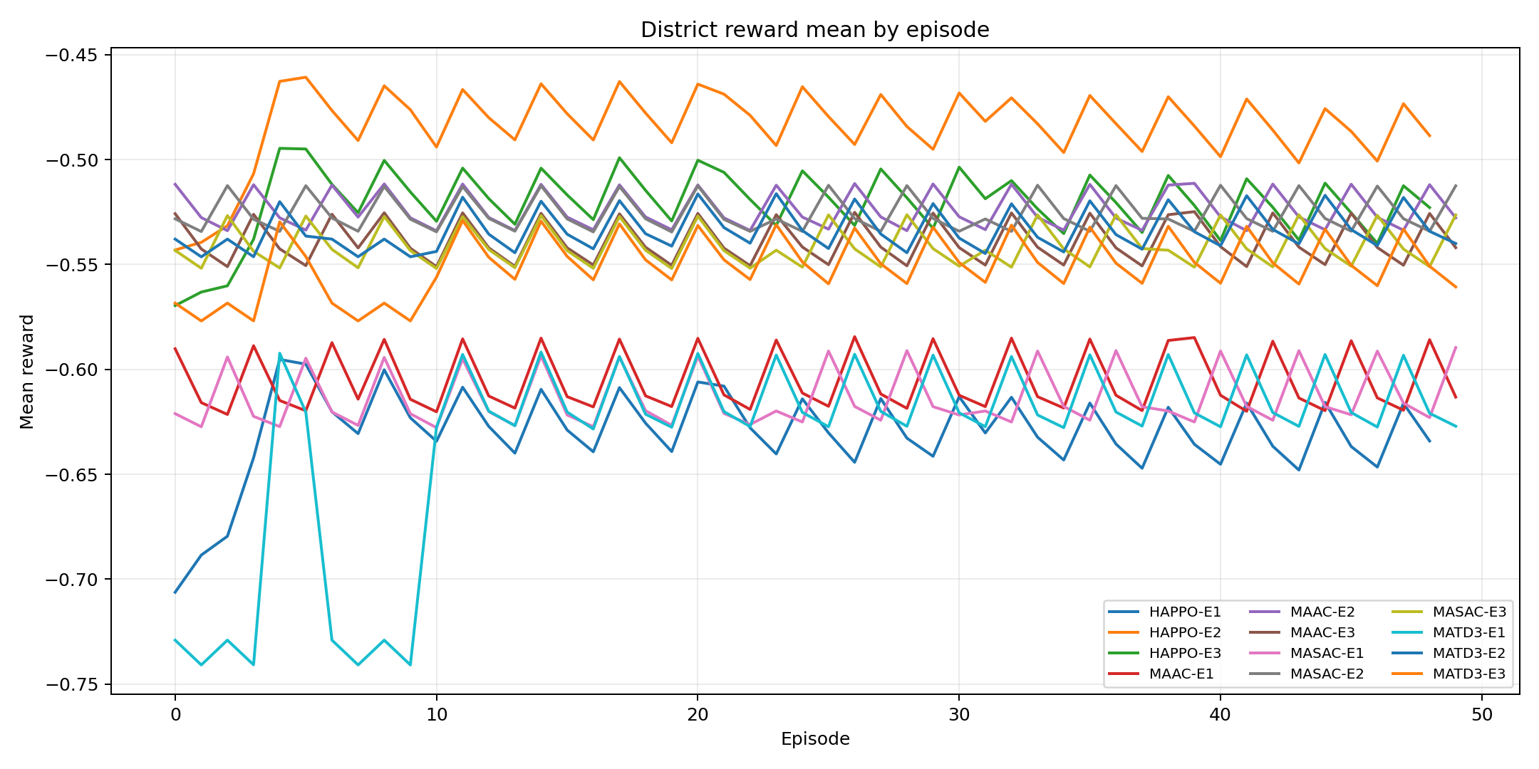
Nota. Evidencia gráfica conservada del documento maestro para trazabilidad. No sustituye los valores cuantitativos recalculados ni la decisión estadística final. Fuente: artefactos originales de la corrida canónica.
Figura A.23
Energía neta distrital por episodio
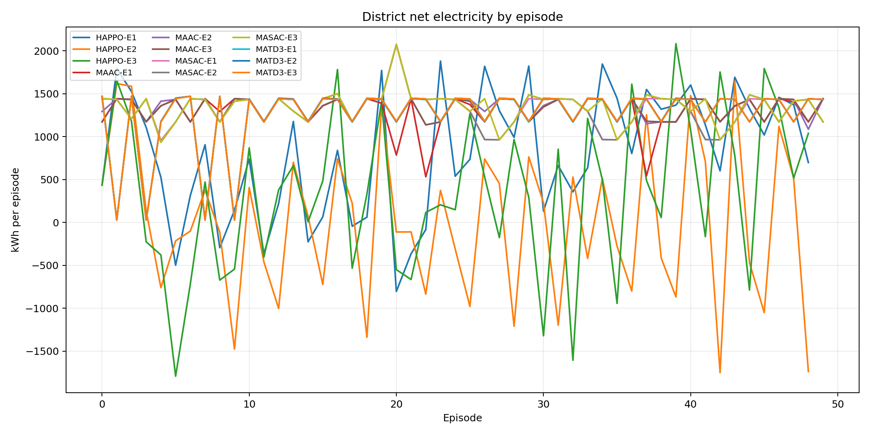
Nota. Evidencia gráfica conservada del documento maestro para trazabilidad. No sustituye los valores cuantitativos recalculados ni la decisión estadística final. Fuente: artefactos originales de la corrida canónica.
Figura A.24
Costo distrital medio por algoritmo y escenario
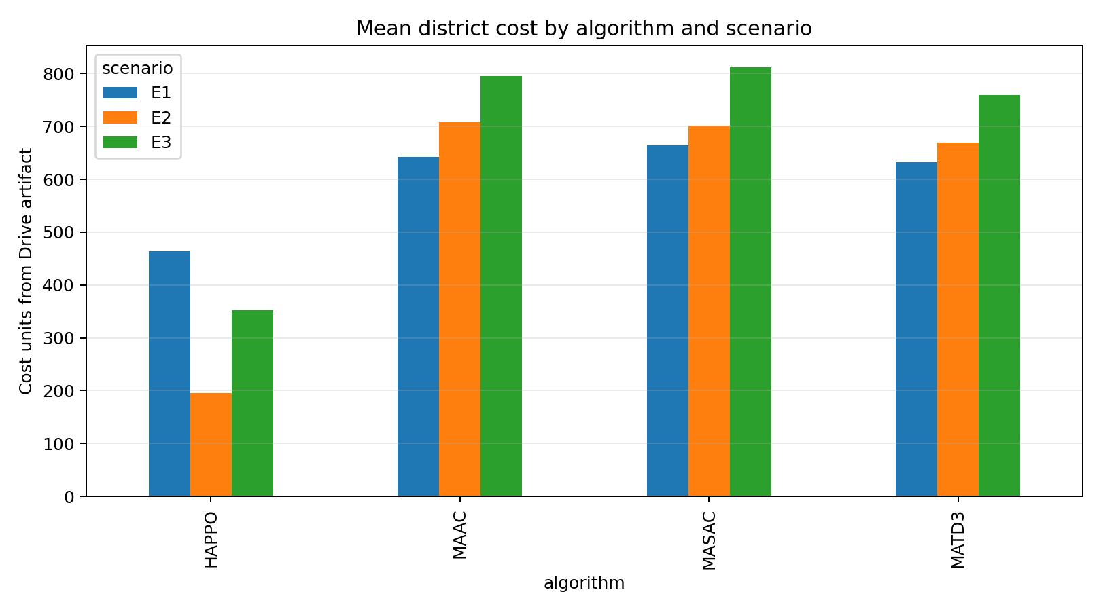
Nota. Evidencia gráfica conservada del documento maestro para trazabilidad. No sustituye los valores cuantitativos recalculados ni la decisión estadística final. Fuente: artefactos originales de la corrida canónica.
Figura A.25
Emisiones distritales medias por algoritmo y escenario
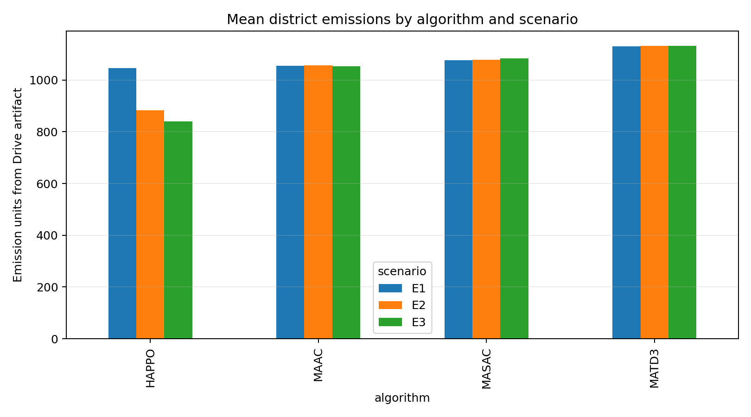
Nota. Evidencia gráfica conservada del documento maestro para trazabilidad. No sustituye los valores cuantitativos recalculados ni la decisión estadística final. Fuente: artefactos originales de la corrida canónica.
Figura A.26
Delta de costo eléctrico por edificio y corrida completa
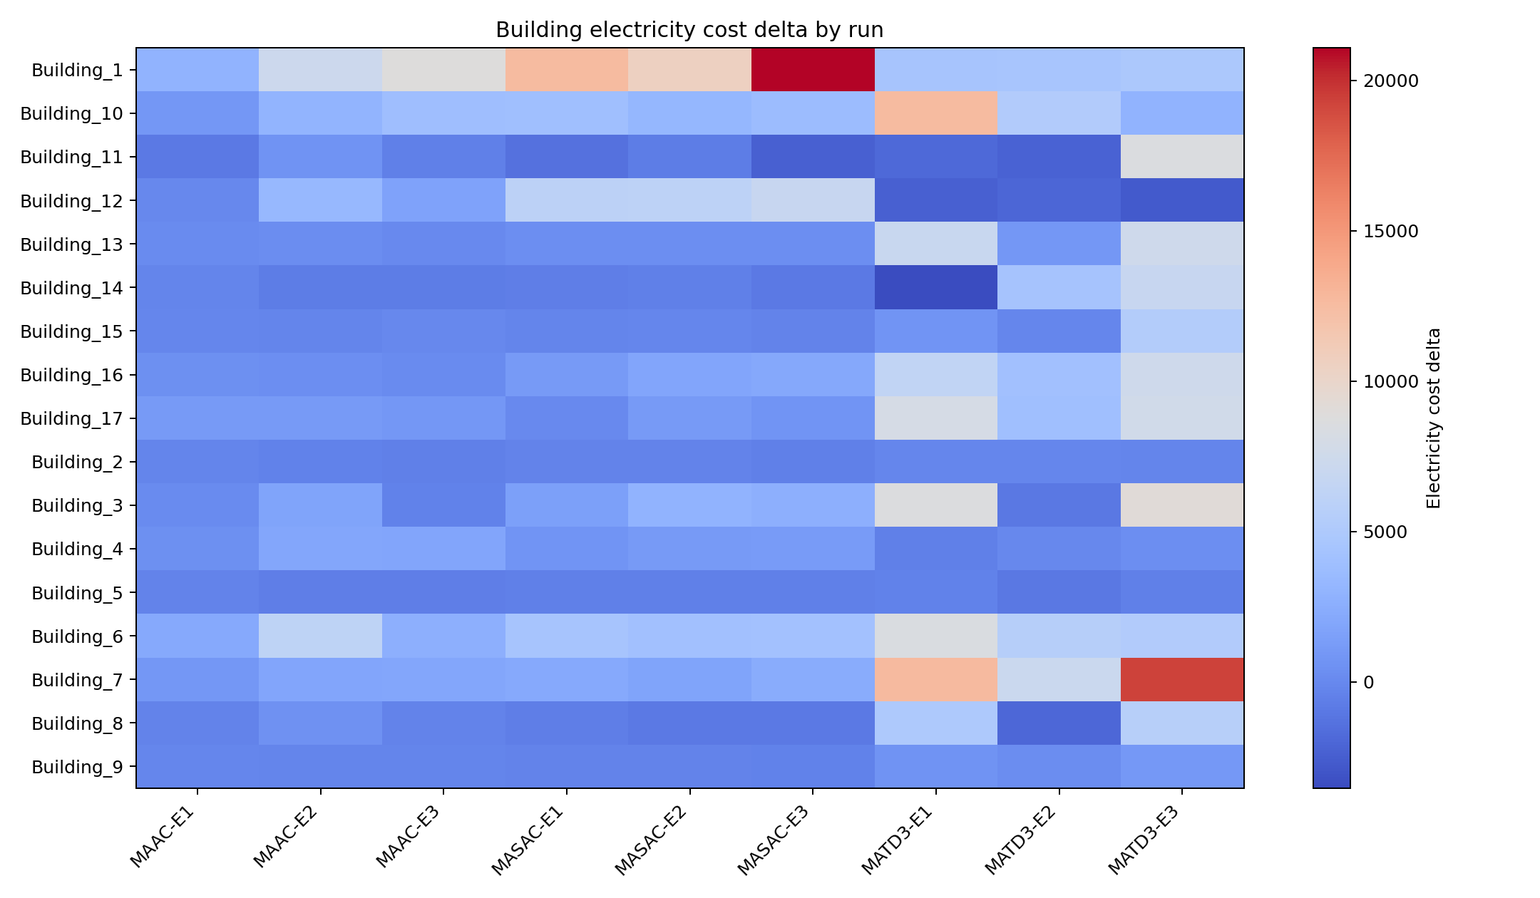
Nota. Evidencia gráfica conservada del documento maestro para trazabilidad. No sustituye los valores cuantitativos recalculados ni la decisión estadística final. Fuente: artefactos originales de la corrida canónica.
Figura A.27
Delta de emisiones por edificio y corrida completa
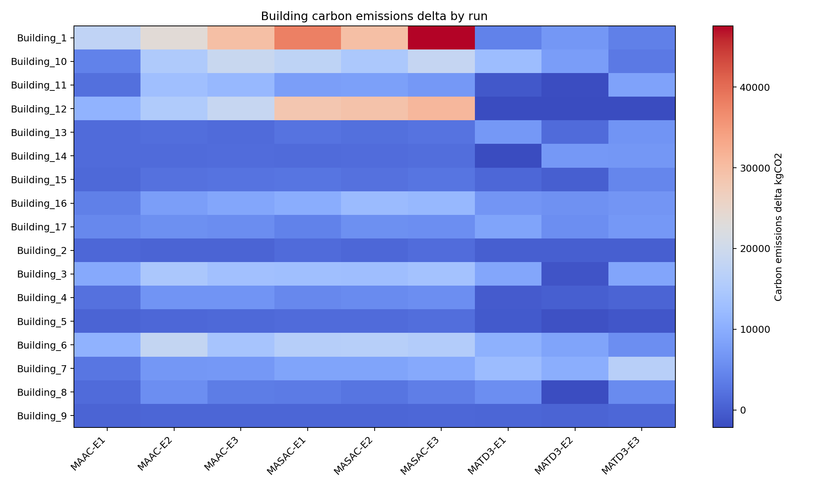
Nota. Evidencia gráfica conservada del documento maestro para trazabilidad. No sustituye los valores cuantitativos recalculados ni la decisión estadística final. Fuente: artefactos originales de la corrida canónica.
Figura A.28
Variables de acción controladas por edificio
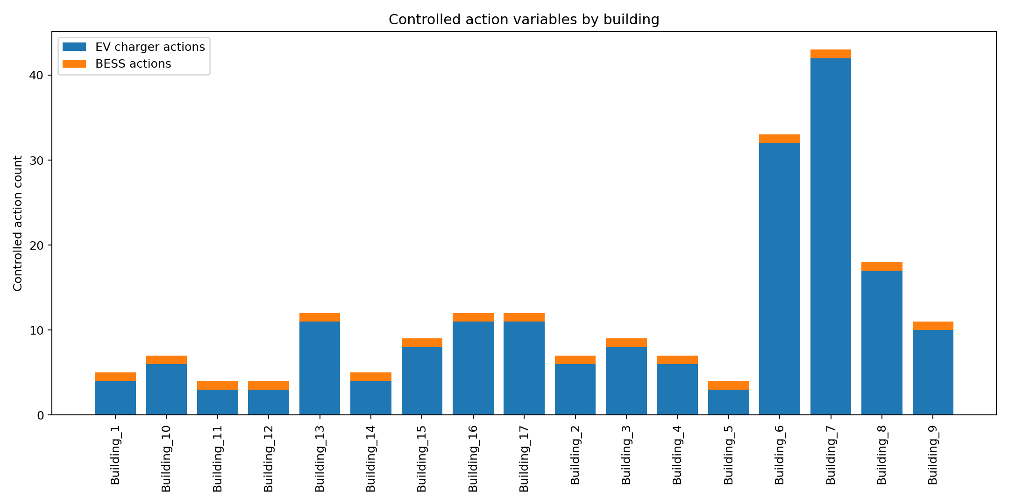
Nota. Evidencia gráfica conservada del documento maestro para trazabilidad. No sustituye los valores cuantitativos recalculados ni la decisión estadística final. Fuente: artefactos originales de la corrida canónica.
Figura A.29
Carga controlada de escenario frente a carga base no controlada
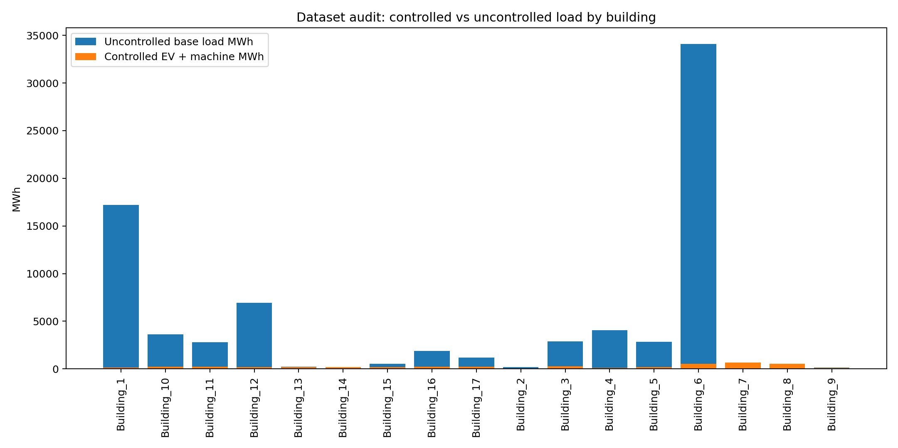
Nota. Evidencia gráfica conservada del documento maestro para trazabilidad. No sustituye los valores cuantitativos recalculados ni la decisión estadística final. Fuente: artefactos originales de la corrida canónica.
Figura A.30
Tamaño total listado en manifiestos de checkpoint por algoritmo y escenario
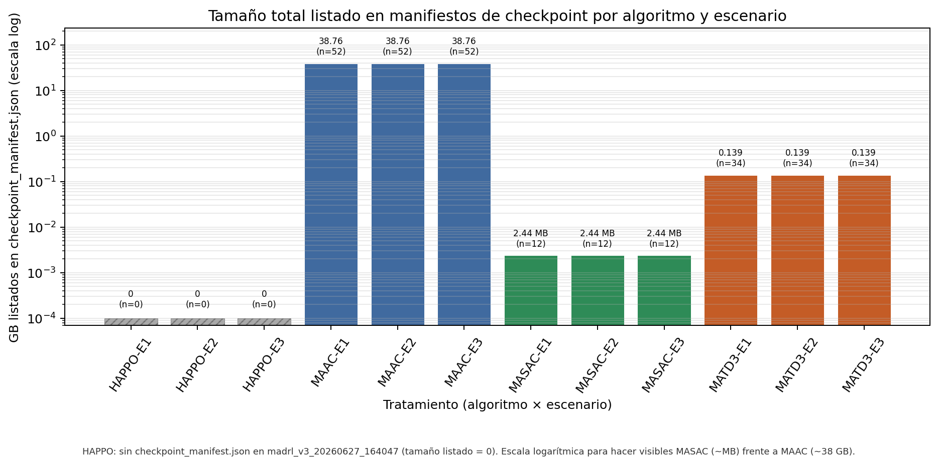
Nota. Evidencia gráfica conservada del documento maestro para trazabilidad. No sustituye los valores cuantitativos recalculados ni la decisión estadística final. Fuente: artefactos originales de la corrida canónica.

Anexo B. Diagramas de flujo y arquitectura del proyecto
Trazabilidad. Los nueve diagramas fueron renderizados desde los bloques Mermaid de docs/architecture/ARQUITECTURA_PROYECTO_DEFENSA.md. Se integran como evidencia visual de flujo del proyecto, arquitectura Dec-POMDP/CTDE, entrenamiento, evaluación, despliegue y capas de software.

Diagrama 1 — Vision General del Proyecto (inicio a fin)
Figura B.1
Diagrama 1 — Vision General del Proyecto (inicio a fin)
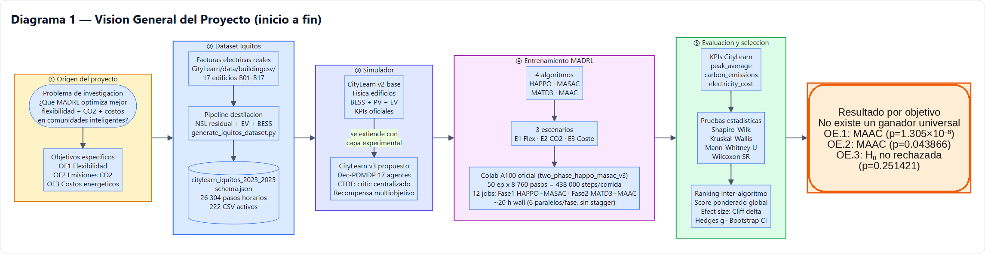
Nota. La figura representa el flujo, arquitectura o componente metodológico del sistema académico MADRL-CityLearn. Fuente: Elaboración propia a partir de la arquitectura del repositorio local, los scripts de construcción del datase, la formalización Dec-POMDP/CTDE y la configuración experimental MADRL; se fundamenta en Oliehoek y Amato (2016), Lowe et al. (2017), Iqbal y Sha (2019), Vázquez-Canteli et al. (2020) y Nweye et al. (2024).
Interpretación de la figura. El diagrama integra el flujo completo del proyecto: construcción del datase, entorno CityLearn, entrenamiento MADRL, evaluación, visualización y redacción académica. La evidencia utilizada comprende 12 tratamientos, 600 filas episódicas, 204 filas edificio-tratamiento y 294 archivos listados en manifiestos de checkpoint. No existe un ganador universal: la decisión depende del objetivo, de la cobertura inferencial y del KPI anual final.

Diagrama 2 — Pipeline del Dataset Iquitos 2023-2025
Figura B.2
Diagrama 2 — Pipeline del Dataset Iquitos 2023-2025
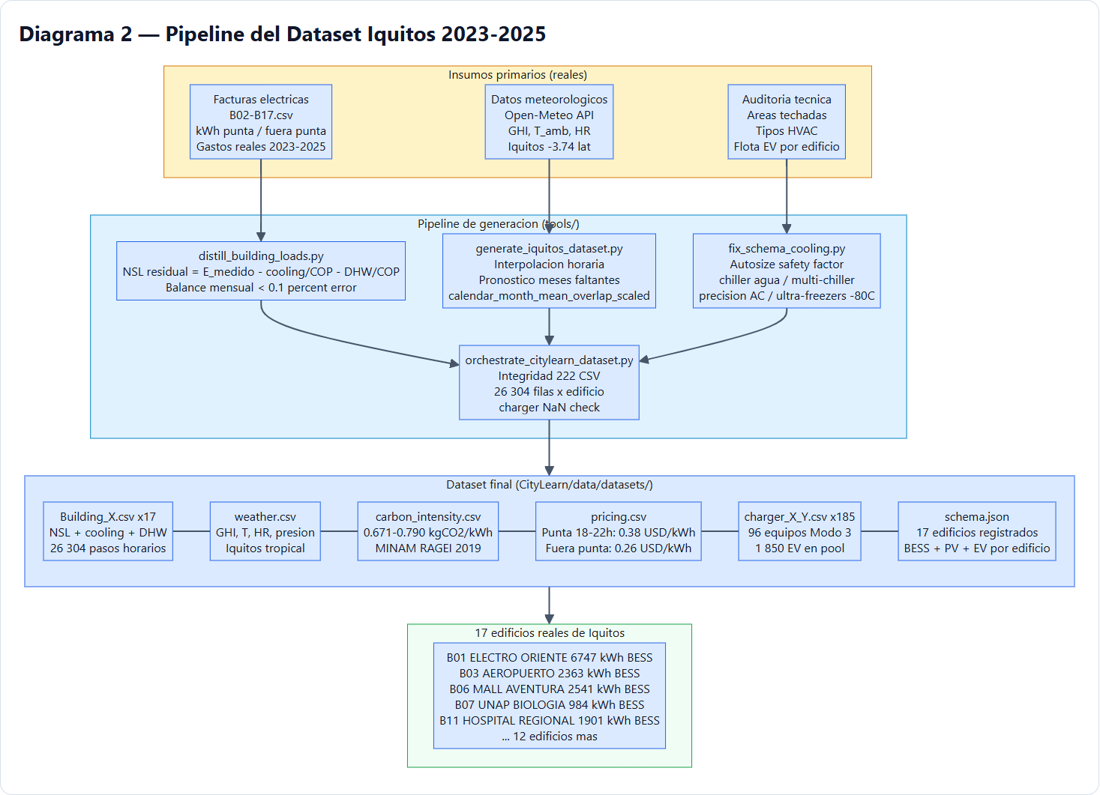
Nota. La figura representa el flujo, arquitectura o componente metodológico del sistema académico MADRL-CityLearn. Fuente: Elaboración propia a partir de la arquitectura del repositorio local, los scripts de construcción del datase, la formalización Dec-POMDP/CTDE y la configuración experimental MADRL; se fundamenta en Oliehoek y Amato (2016), Lowe et al. (2017), Iqbal y Sha (2019), Vázquez-Canteli et al. (2020) y Nweye et al. (2024).
Interpretación de la figura. El diagrama muestra el pipeline del dataset Iquitos 2023-2025 y su transformación hacia el formato CityLearn. La interpretación se basa en 17 edificios/agentes y en la separación entre datos climáticos, demanda, precios, carbono y esquemas de observación-acción.

Diagrama 3 — Arquitectura Dec-POMDP y CTDE de los 17 Agentes
Figura B.3
Diagrama 3 — Arquitectura Dec-POMDP y CTDE de los 17 Agentes
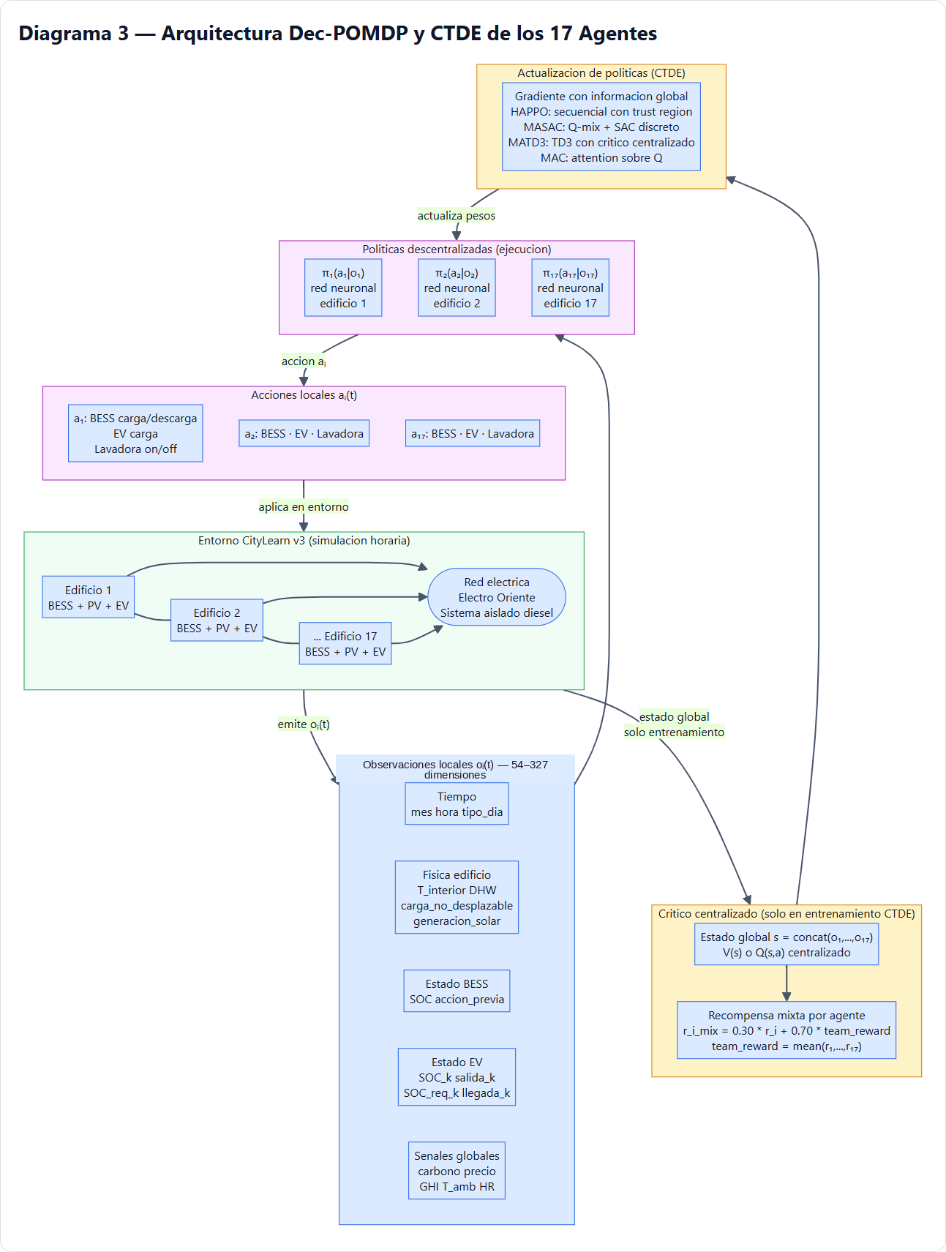
Nota. La figura representa el flujo, arquitectura o componente metodológico del sistema académico MADRL-CityLearn. Fuente: Elaboración propia a partir de la arquitectura del repositorio local, los scripts de construcción del datase, la formalización Dec-POMDP/CTDE y la configuración experimental MADRL; se fundamenta en Oliehoek y Amato (2016), Lowe et al. (2017), Iqbal y Sha (2019), Vázquez-Canteli et al. (2020) y Nweye et al. (2024).
Interpretación de la figura. El diagrama formaliza el problema como Dec-POMDP con ejecución descentralizada y entrenamiento centralizado. La comunidad opera con 17 agentes, observaciones locales heterogéneas de 54 a 327 dimensiones, dimensión global agregada de 1 856 y acciones locales de 5 a 44 por edificio (valores alineados a Cap. 2 Tabla 2.A y Cap. 4 §4.2).

Diagrama 4 — Los 4 Algoritmos MADRL: Taxonomia y Diferencias
Figura B.4
Diagrama 4 — Los 4 Algoritmos MADRL: Taxonomia y Diferencias
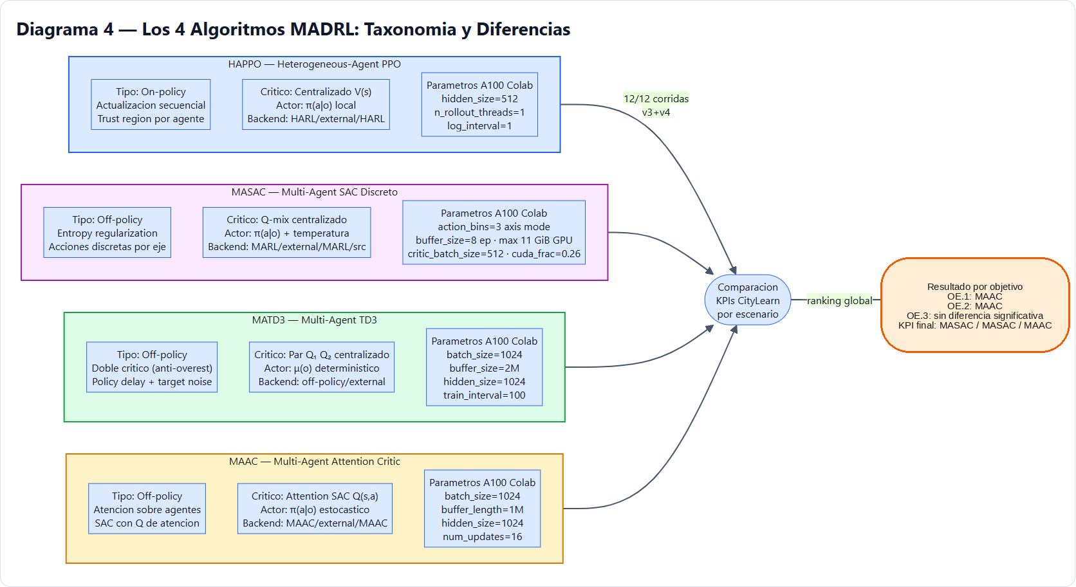
Nota. La figura representa el flujo, arquitectura o componente metodológico del sistema académico MADRL-CityLearn. Fuente: Elaboración propia a partir de la arquitectura del repositorio local, los scripts de construcción del datase, la formalización Dec-POMDP/CTDE y la configuración experimental MADRL; se fundamenta en Oliehoek y Amato (2016), Lowe et al. (2017), Iqbal y Sha (2019), Vázquez-Canteli et al. (2020) y Nweye et al. (2024).
Interpretación de la figura. El diagrama compara HAPPO, MAAC, MASAC y MATD3 como familias algorítmicas diferentes. La corrida comprende 12 tratamientos. MAAC lidera la muestra inferencial completa en OE.1 y OE.2; en OE.3 no se detectan diferencias significativas. Los KPI anuales finales favorecen a MASAC en OE.1 y OE.2 y a MAAC en OE.3, por lo que no se declara un ganador universal.

Diagrama 5 — Flujo de Entrenamiento: 12 Corridas (two_phase_happo_masac_v3)
Figura B.5
Diagrama 5 — Flujo de Entrenamiento: 12 Corridas (two_phase_happo_masac_v3)
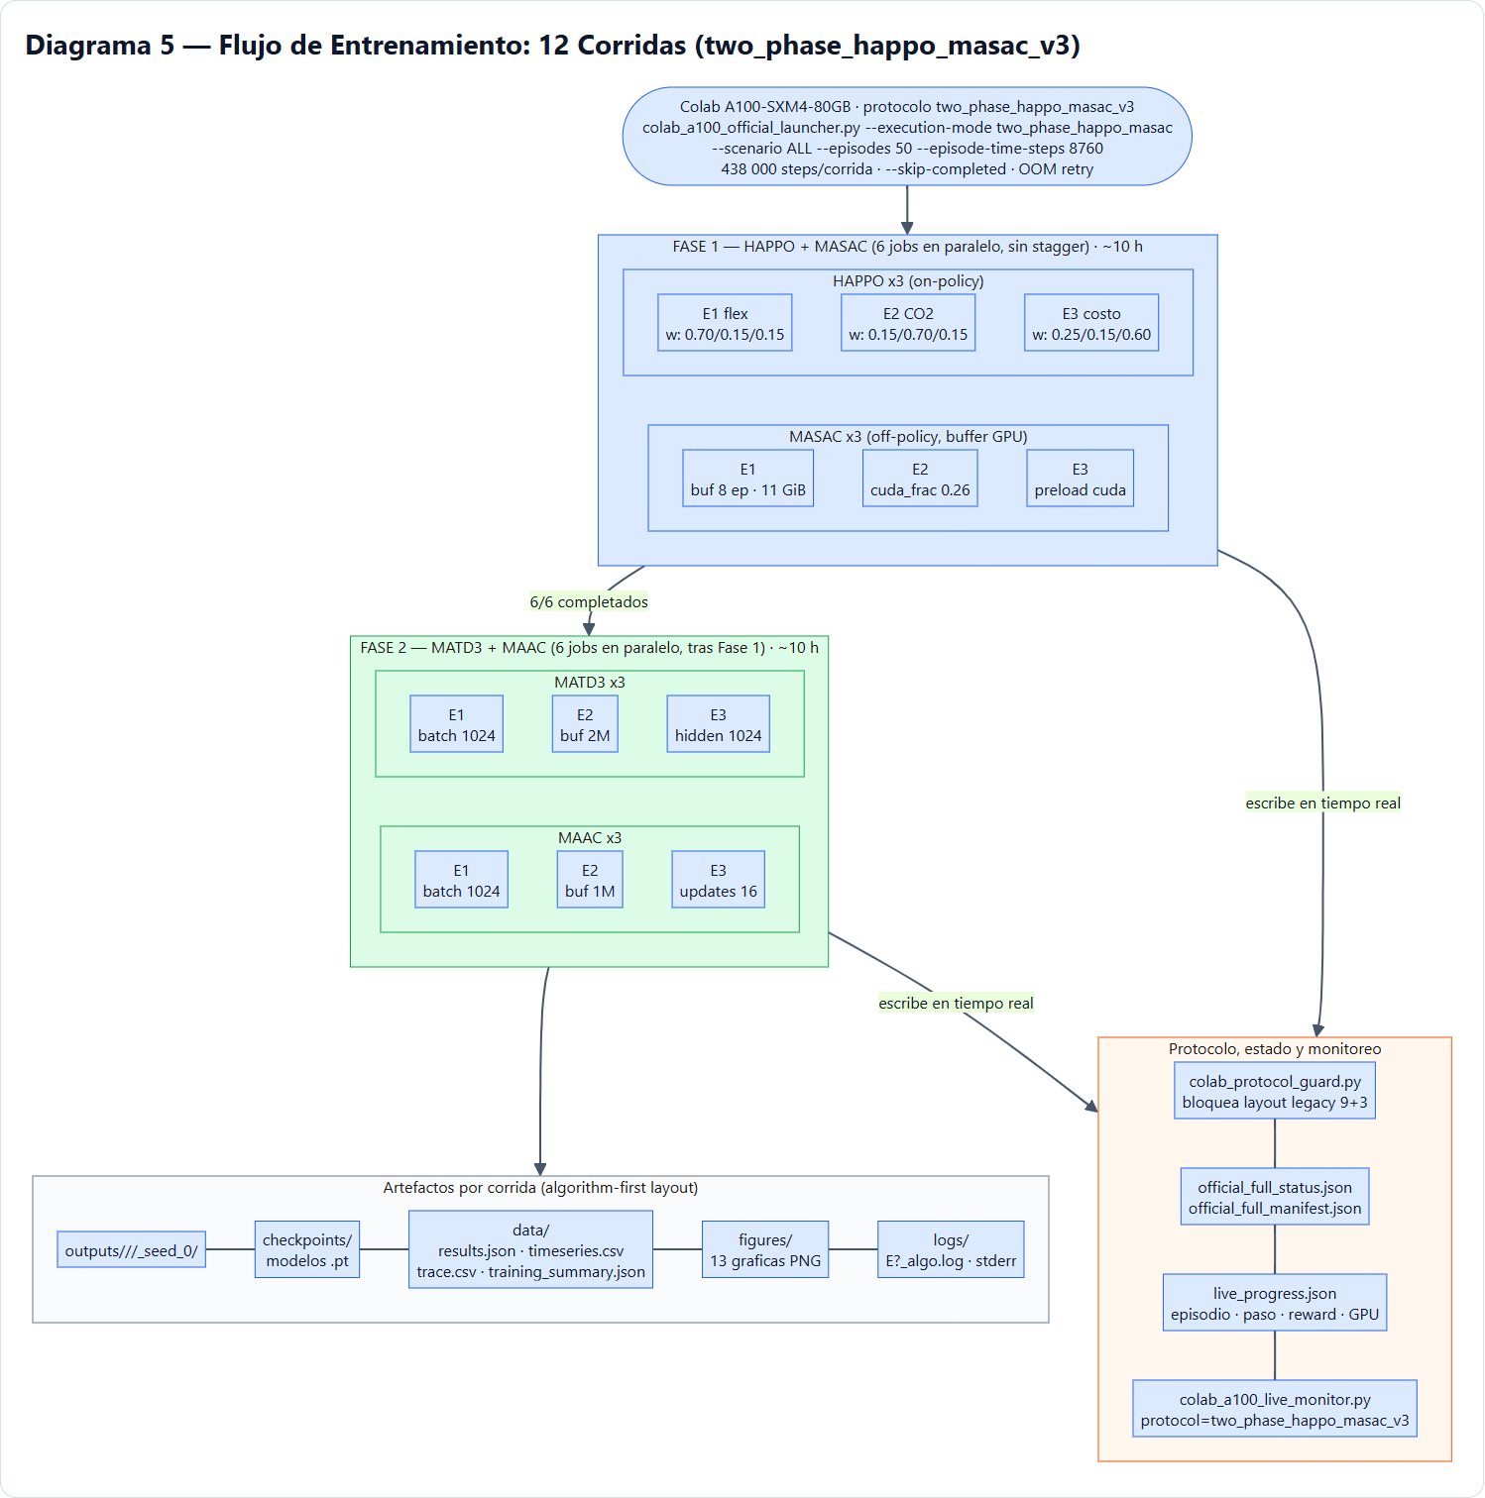
Nota. La figura representa el flujo, arquitectura o componente metodológico del sistema académico MADRL-CityLearn. Fuente: Elaboración propia a partir de la arquitectura del repositorio local, los scripts de construcción del datase, la formalización Dec-POMDP/CTDE y la configuración experimental MADRL; se fundamenta en Oliehoek y Amato (2016), Lowe et al. (2017), Iqbal y Sha (2019), Vázquez-Canteli et al. (2020) y Nweye et al. (2024).
Interpretación de la figura. El diagrama resume el flujo de entrenamiento de las 12 corridas. La evidencia final conserva 600 filas episódicas materializadas, 105 051 filas de series finales, 15 504 registros de trace.csv y 294 archivos listados en manifiestos de checkpoint.

Diagrama 6 — Recompensa Multiobjetivo por Escenario
Figura B.6
Diagrama 6 — Recompensa Multiobjetivo por Escenario
Nota. La figura representa el flujo, arquitectura o componente metodológico del sistema académico MADRL-CityLearn. Fuente: Elaboración propia a partir de la arquitectura del repositorio local, los scripts de construcción del datase, la formalización Dec-POMDP/CTDE y la configuración experimental MADRL; se fundamenta en Oliehoek y Amato (2016), Lowe et al. (2017), Iqbal y Sha (2019), Vázquez-Canteli et al. (2020) y Nweye et al. (2024).
Interpretación de la figura. El diagrama muestra la recompensa multiobjetivo por escenario: E1 prioriza flexibilidad, E2 prioriza CO₂ y E3 prioriza costos. Esta estructura vincula directamente las preguntas PE.1, PE.2 y PE.3 con los objetivos OE.1, OE.2 y OE.3.

Diagrama 7 — Pipeline de evaluación y selección por objetivo
Figura B.7
Diagrama 7 — Pipeline de evaluación y selección por objetivo
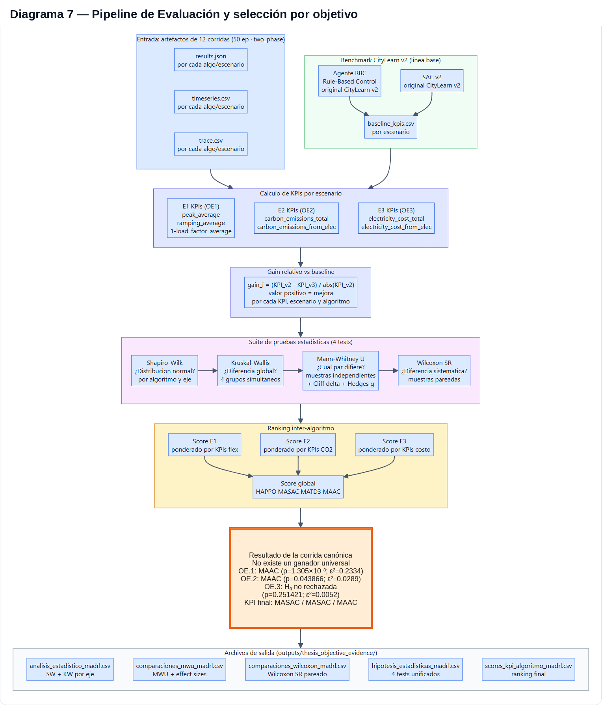
Nota. La figura representa el flujo, arquitectura o componente metodológico del sistema académico MADRL-CityLearn. Fuente: Elaboración propia a partir de la arquitectura del repositorio local, los scripts de construcción del datase, la formalización Dec-POMDP/CTDE y la configuración experimental MADRL; se fundamenta en Oliehoek y Amato (2016), Lowe et al. (2017), Iqbal y Sha (2019), Vázquez-Canteli et al. (2020) y Nweye et al. (2024).
Interpretación de la figura. El diagrama representa el pipeline de evaluación y selección por objetivo. La decisión integra estadística descriptiva, Friedman, Kendall W, Wilcoxon pareado con corrección de Holm, KPI CityLearn v2 y resultados por edificio. MATD3 presenta el menor deterioro relativo en OE.1 y OE.2; MAAC, el menor deterioro en OE.3 y el primer lugar TOPSIS global. La prueba global no demuestra un ganador estadístico único.

Diagrama 8 — Infraestructura de Despliegue: Local, Colab A100 y AWS EC2
Figura B.8
Diagrama 8 — Infraestructura de Despliegue: Local, Colab A100 y AWS EC2
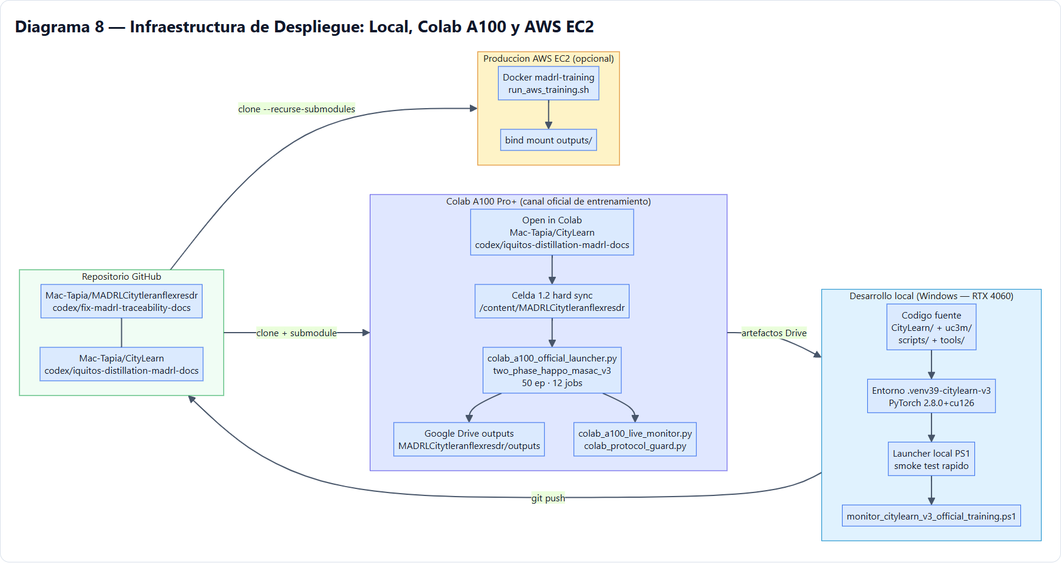
Nota. La figura representa el flujo, arquitectura o componente metodológico del sistema académico MADRL-CityLearn. Fuente: Elaboración propia a partir de la arquitectura del repositorio local, los scripts de construcción del datase, la formalización Dec-POMDP/CTDE y la configuración experimental MADRL; se fundamenta en Oliehoek y Amato (2016), Lowe et al. (2017), Iqbal y Sha (2019), Vázquez-Canteli et al. (2020) y Nweye et al. (2024).
Interpretación de la figura. El diagrama ubica la infraestructura de ejecución local, Colab A100 y AWS EC2 como soporte computacional del entrenamiento. Su función es explicar trazabilidad operacional y no introducir resultados externos a la carpeta Drive auditada.

Diagrama 9 — Estructura de Capas del Software
Figura B.9
Diagrama 9 — Estructura de Capas del Software
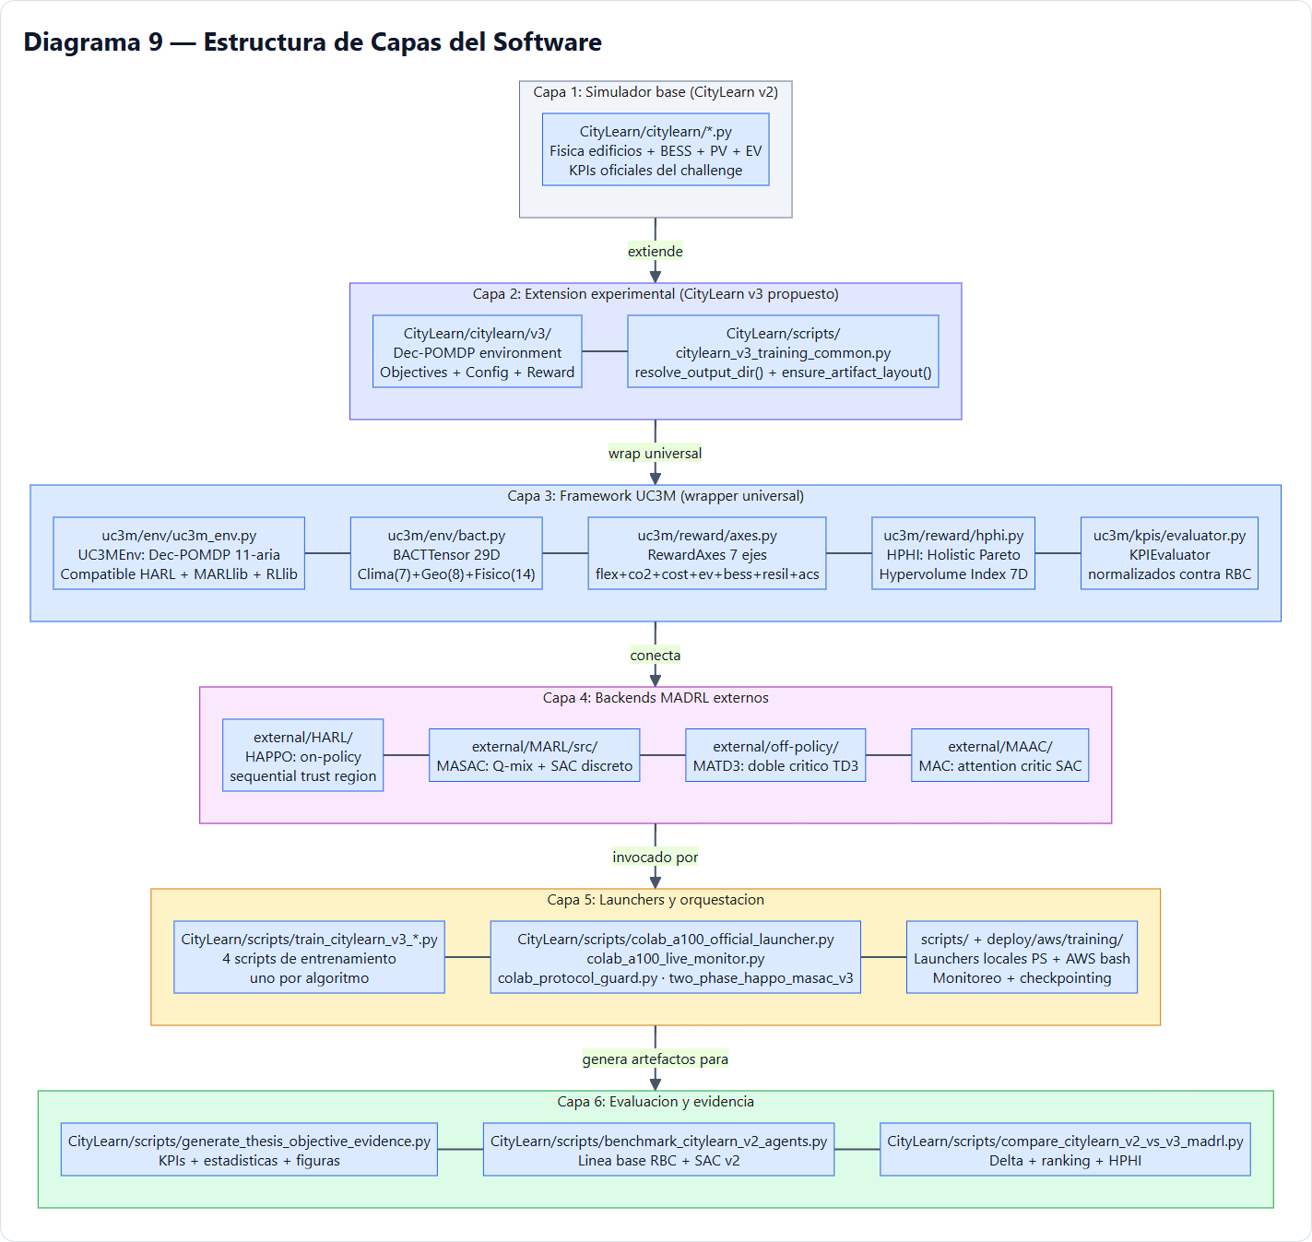
Nota. La figura representa el flujo, arquitectura o componente metodológico del sistema académico MADRL-CityLearn. Fuente: Elaboración propia a partir de la arquitectura del repositorio local, los scripts de construcción del datase, la formalización Dec-POMDP/CTDE y la configuración experimental MADRL; se fundamenta en Oliehoek y Amato (2016), Lowe et al. (2017), Iqbal y Sha (2019), Vázquez-Canteli et al. (2020) y Nweye et al. (2024).
Interpretación de la figura. El diagrama sintetiza siete capas de software: datos, entorno, agentes MADRL, entrenamiento, evaluación, figuras y documento Word. La salida académica se reconstruye desde scripts locales y artefactos reales, incluyendo 12 tratamientos, 600 filas episódicas y 294 archivos listados en manifiestos de checkpoint, lo que reduce el riesgo de transcripción manual.

